
Prognoza oddziaływania na środowisko

Wykonawca

LPW Sp. z o.o.
ul. Żeliwna 38
40-599 Katowice

Autor prognozy: mgr Katarzyna Helińska

Data opracowania Prognozy oddziaływania na środowisko: 02.04.2024 r.

Oświadczenie
Ja, niżej podpisana Katarzyna Helińska autor Prognozy Oddziaływania na Środowisko Projektu Planu Zrównoważonej Mobilności dla Miejskiego Obszaru Funkcjonalnego Gminy Miasto Tomaszów Mazowiecki, Gminy Opoczno i Lubochnia oświadczam, że spełniam wymagania, o których mowa w art. 74a ust. 2 Ustawy z dnia 3 października o udostępnianiu informacji o środowisku i jego ochronie, udziale społeczeństwa w ochronie środowiska oraz o ocenach oddziaływania na środowisko (Dz. U. 2023 poz. 1094 ze zm.).
Zgodnie z art. 74a ust 2 oświadczam, iż:
- ukończyłam studia wyższe, w rozumieniu przepisów o szkolnictwie wyższym, nauk przyrodniczych z dziedzin nauk biologicznych oraz nauk o Ziemi,
- posiadam ponad 5-letnie doświadczenie w pracach w zespołach przygotowujących raporty o oddziaływaniu przedsięwzięcia na środowisko i prognozy oddziaływania na środowisko przy czym uczestniczyłam w więcej niż 5 opracowaniach tego typu.
Jestem świadoma odpowiedzialności karnej za złożenie fałszywego oświadczenia.

Szczecin, 02.04.2024 /-/ Katarzyna Helińska

Spis treści
Wykaz stosowanych skrótów 7
1. Wprowadzenie 8
1.1. Podstawy prawne 8
1.2. Cel sporządzenia prognozy 8
1.3. Zakres merytoryczny, stopień szczegółowości i metody zastosowane przy sporządzaniu prognozy 9
1.3.1. Zakres i stopień szczegółowości prognozy 9
1.3.2. Metody i materiały zastosowane przy sporządzeniu prognozy 10
2. Zawartość i główne cele Projektu planu zrównoważonej mobilności dla Miejskiego Obszaru Funkcjonalnego Gminy Miasto Tomaszów Mazowiecki, Gminy Opoczno i Lubochnia 16
2.1. Zawartość Projektu planu zrównoważonej mobilności miejskiej Miejskiego Obszaru Funkcjonalnego Gminy Miasto Tomaszów Mazowiecki, Gminy Opoczno i Lubochnia 16
2.2. Wizja oraz główne cele SUMP 17
3. Cele ochrony środowiska ustanowione na szczeblu międzynarodowym, wspólnotowym i krajowym istotne z punktu widzenia projektowanego dokumentu oraz sposoby w jaki te cele i inne problemy zostały uwzględnione podczas opracowywania dokumentu 19
3.1. Cele ochrony środowiska ustanowione na szczeblu europejskim 20
3.2. Cele ochrony środowiska ustanowione na szczeblu krajowym 26
3.3. Cele ochrony środowiska ustanowione na szczeblu regionalnym 31
4. Diagnoza istniejącego stanu środowiska 33
4.1. Położenie 33
4.2. Ludność 34
4.3. Warunki klimatyczne 35
4.4. Powietrze 36
4.5. Hałas 40
4.6. Pola elektromagnetyczne 58
4.7. Gospodarowanie wodami 59
4.7.1. Wody powierzchniowe 59
4.7.2. Monitoring jakości wód powierzchniowych 64
4.7.3. Wody podziemne 69
4.7.4. Monitoring jakości wód podziemnych 71
4.8. Ochrona przed powodzią 74
4.9. Gospodarka wodno - ściekowa 75
4.10. Geologia 76
4.11. Gleby i użytkowanie gruntów 79
4.12. Gospodarka odpadami 80
4.13. Lasy 81
4.14. Zasoby przyrodnicze i formy ochrony przyrody 83
4.15. Obszary posiadające znaczenie dla dziedzictwa kulturowego 92
5. Problemy ochrony środowiska istotne z punktu widzenia realizacji projektowanego dokumentu 94
5.1. Wpływ planowanych działań na istniejące problemy ochrony środowiska 97
5.2. Adaptacja do zmian klimatu oraz ekstremalnych zjawisk pogodowych 98
6. Potencjalne zmiany środowiska w przypadku braku realizacji sump 104
7. Przewidywane znaczące oddziaływania, w tym oddziaływania bezpośrednie, pośrednie, wtórne i skumulowane, krótkoterminowe, średnioterminowe i długoterminowe, stałe i chwilowe oraz pozytywne i negatywne, na cele i przedmiot ochrony obszaru Natura 2000 oraz integralność tego obszaru, a także na środowisko 105
7.1. Oddziaływanie na komponenty środowiska: różnorodność biologiczną (w tym siedlisk roślinności, grzybów i porosty), rośliny, zwierzęta, ludzi, wody powietrze i klimat, powierzchnię ziemi, krajobraz, zasoby naturalne, zabytki i dobra materialne 114
7.1.1. Oddziaływanie na biotyczne elementy środowiska (różnorodność biologiczną, zwierzęta oraz siedliska roślinności, grzybów i porostów) 114
7.1.2. Oddziaływanie na cele i przedmiot ochrony obszarów Natura 2000 oraz ich integralność 127
7.1.3. Oddziaływanie na pozostałe formy ochrony przyrody (użytki ekologiczne, stanowiska dokumentacyjne, rezerwaty przyrody, Parki Krajobrazowe, pomniki przyrody) 134
7.1.4. Oddziaływanie na korytarze ekologiczne 141
7.1.5. Oddziaływanie na ludzi 146
7.1.6. Oddziaływanie na wody 152
7.1.7. Oddziaływanie na powietrze 159
7.1.8. Oddziaływanie na gleby, powierzchnię ziemi i zasoby naturalne 162
7.1.9. Oddziaływanie na klimat i jego zmiany 164
7.1.10. Oddziaływania na zabytki, dobra materialne i krajobraz 165
7.1.11. Oddziaływania skumulowane 167
8. Rozwiązania mające na celu zapobieganie, ograniczanie lub kompensację przyrodniczą negatywnych oddziaływań na środowisko, w szczególności na cele i przedmiot ochrony obszaru Natura 2000 oraz integralność tego obszaru 168
9. Rozwiązania alternatywne 170
10. Transgraniczne oddziaływanie na środowisko 172
11. Napotkane trudności i luki w wiedzy 172
12. Przewidywane metody analizy skutków realizacji SUMP 173
13. Streszczenie w języku niespecjalistycznym 178
Spis tabel 187
Spis rysunków 190

Wykaz stosowanych skrótów
Skrót | Pełna nazwa
OOŚ | Ocena oddziaływania na środowisko
SOOŚ | Strategiczna ocena oddziaływania na środowisko
SUMP | Plan Zrównoważonej Mobilności Miejskiej
GUS | Główny Urząd Statystyczny
GIOŚ | Główny Inspektorat Ochrony Środowiska
WIOŚ | Wojewódzki Inspektorat Ochrony Środowiska
ITS | Inteligentne systemy transportowe
OSO | Obszary Specjalnej Ochrony Ptaków Natura 2000
SOOŚ | Specjalne Obszary Ochrony Siedlisk Natura 2000
GZWP | Główny Zbiornik Wód Podziemnych
PIG-PIB | Państwowy Instytut Geologiczny - Państwowy Instytut Badawczy
PGW WP | Państwowe Gospodarstwo Wodne Wody Polskie
JCWP | Jednolite Części Wód Powierzchniowych
aPGW | Aktualizacja Planu Gospodarowania Wodami
JCW | Jednolite Części Wód
DUŚ | Decyzja o środowiskowych uwarunkowaniach
POP | Program Ochrony Powietrza
SPA 2020 | Strategiczny plan adaptacji dla sektorów i obszarów wrażliwych na zmiany klimatu do roku 2020 z perspektywą do roku 2030
NID | Narodowy Instytut Dziedzictwa

Wprowadzenie

Podstawy prawne
Prognoza wykonana została w ramach procedury strategicznej oceny oddziaływania na środowisko, którą reguluje ustawa z dnia 3 października 2008 r. o udostępnianiu informacji o środowisku i jego ochronie, udziale społeczeństwa w ochronie środowiska oraz o ocenach oddziaływania na środowisko (Dz.U. 2023 poz. 1094 ze zm.), zwana dalej ustawą ooś. Celem tej procedury jest przeprowadzenie strategicznej oceny oddziaływania na środowisko projektu dokumentu.
Zgodnie z art. 46 ust. 1 pkt. 2 ustawy ooś „Projekt Planu Zrównoważonej Mobilności dla Miejskiego Obszaru Funkcjonalnego Gminy Miasto Tomaszów Mazowiecki, Gminy Opoczno i Lubochnia” zaliczany jest do „polityk, strategii, planów i programów w dziedzinie przemysłu, energetyki, transportu, telekomunikacji, gospodarki wodnej, gospodarki odpadami, leśnictwa, rolnictwa, rybołówstwa, turystyki i wykorzystywania terenu, opracowywany lub przyjmowany przez organy administracji, wyznaczający ramy dla późniejszej realizacji przedsięwzięć mogących znacząco oddziaływać na środowisko. W związku z czym wymagane jest opracowanie prognozy oddziaływania na środowisko dla „Projektu Planu Zrównoważonej Mobilności dla Miejskiego Obszaru Funkcjonalnego Gminy Miasto Tomaszów Mazowiecki, Gminy Opoczno i Lubochnia” i przeprowadzenie procedury strategicznej oceny oddziaływania na środowisko, dalej nazywana SOOŚ.
Regionalny Dyrektor Ochrony Środowiska w Łodzi pismem z dnia 27.02.2024 roku, znak pisma WOOŚ.411.38.2024.MGw2 określił zakres i stopień szczegółowości informacji zawartych w prognozie oddziaływania na środowisko do „Projektu Planu Zrównoważonej Mobilności dla Miejskiego Obszaru Funkcjonalnego: Gminy Miasto Tomaszów Mazowiecki, Gminy Opoczno i Gminy Lubochnia ”, zgodnie z art. 51, z uwzględnieniem art. 52 ustęp 1 i 2 ustawy ooś, z uwzględnieniem uwag przytoczonych w piśmie. Również Łódzki Państwowy Inspektor Sanitarny, pismem z dnia 07.02.2024 roku r., znak NS OZNS.9022.74.2024.AK uzgodnił zakres i stopień szczegółowości informacji wymaganych w prognozie oddziaływania na środowisko zgodnie z art. 51 i 52 ust 1 i 2 ustawy ooś.

Cel sporządzenia prognozy
Procedura strategicznej oceny oddziaływania na środowisko stanowi formalny proces oceny oddziaływania na środowisko dokumentu „Projektu Planu Zrównoważonej Mobilności dla Miejskiego Obszaru Funkcjonalnego Gminy Miasto Tomaszów Mazowiecki, Gminy Opoczno i Lubochnia”, zwanego dalej SUMP. W ramach tej procedury określane jest jak realizacja zapisów analizowanego dokumentu wpłynie na środowisko. Należy przy tym mieć na uwadze, że SOOŚ nie jest odrębnym dokumentem, a procedurą, w trakcie której powstają ściśle określone dokumenty, w tym prognoza oddziaływania na środowisko.

Zakres merytoryczny, stopień szczegółowości i metody zastosowane przy sporządzaniu prognozy

Zakres i stopień szczegółowości prognozy
Zakres Prognozy jest zgodny z art. 51 oraz art. 52 ustawy ooś oraz z wymaganiami nałożonymi przez Regionalnego Dyrektora Ochrony Środowiska oraz Łódzkiego Państwowego Wojewódzkiego Inspektora Sanitarnego. Powyższa Prognoza powinna:
- zawierać:
  - informacje o zawartości, głównych celach projektowanego dokumentu oraz jego powiązaniach z innymi dokumentami;
  - informacje o metodach zastosowanych przy sporządzaniu prognozy;
  - propozycje dotyczące przewidywanych metod analizy skutków realizacji postanowień projektowanego dokumentu oraz częstotliwości jej przeprowadzania;
  - informacje o możliwym transgranicznym oddziaływaniu na środowisko;
  - streszczenie sporządzone w języku niespecjalistycznym;
  - oświadczenie autora, a w przypadku gdy wykonawcą prognozy jest zespół autorów - kierującego tym zespołem, o spełnieniu wymagań, o których mowa w art. 74a ust. 2, stanowiące załącznik do prognozy;
  - datę sporządzenia prognozy, imię, nazwisko i podpis autora, a w przypadku gdy wykonawcą prognozy jest zespół autorów - imię, nazwisko i podpis kierującego tym zespołem oraz imiona, nazwiska i podpisy członków zespołu autorów.
- określać, analizować i oceniać:
  - istniejący stan środowiska oraz potencjalne zmiany tego stanu w przypadku braku realizacji projektowanego dokumentu;
  - stan środowiska na obszarach objętych przewidywanym znaczącym oddziaływaniem;
  - istniejące problemy ochrony środowiska istotne z punktu widzenia realizacji projektowanego dokumentu, w szczególności dotyczące obszarów podlegających ochronie na podstawie ustawy z dnia 16 kwietnia 2004 r. o ochronie przyrody;
  - cele ochrony środowiska ustanowione na szczeblu międzynarodowym, wspólnotowym i krajowym, istotne z punktu widzenia projektowanego dokumentu, oraz sposoby, w jakich te cele i inne problemy środowiska zostały uwzględnione podczas opracowywania dokumentu;
  - przewidywane znaczące oddziaływania, w tym oddziaływania bezpośrednie, pośrednie, wtórne, skumulowane, krótkoterminowe, średnio-terminowe i długoterminowe, stałe i chwilowe oraz pozytywne i negatywne, na cele i przedmiot ochrony obszaru Natura 2000 oraz integralność tego obszaru, a także na środowisko, a w szczególności na:
    - różnorodność biologiczną;
    - ludzi;
    - zwierzęta;
    - rośliny;
    - wodę;
    - powietrze;
    - powierzchnię ziemi;
    - krajobraz;
    - klimat;
    - zasoby naturalne;
    - zabytki;
    - dobra materialne.
  - z uwzględnieniem zależności między tymi elementami środowiska i między oddziaływaniami na te elementy.
- przedstawiać:
  - rozwiązania mające na celu zapobieganie, ograniczanie lub kompensację przyrodniczą negatywnych oddziaływań na środowisko, mogących być rezultatem realizacji projektowanego dokumentu, w szczególności na cele i przedmiot ochrony obszaru Natura 2000 oraz integralność tego obszaru;
  - biorąc pod uwagę cele i geograficzny zasięg dokumentu oraz cele i przedmiot ochrony obszaru Natura 2000 oraz integralność tego obszaru – rozwiązania alternatywne do rozwiązań zawartych w projektowanym dokumencie wraz z uzasadnieniem ich wyboru oraz opis metod dokonania oceny prowadzącej do tego wyboru albo wyjaśnienie braku rozwiązań alternatywnych, w tym wskazania napotkanych trudności wynikających z niedostatków techniki lub luk we współczesnej wiedzy.

Metody i materiały zastosowane przy sporządzeniu prognozy
W prognozie analizie zostało poddane oddziaływanie zaproponowanych przedsięwzięć wyznaczonych do realizacji w ramach „Projektu Planu Zrównoważonej Mobilności dla Miejskiego Obszaru Funkcjonalnego Gminy Miasto Tomaszów Mazowiecki, Gminy Opoczno i Lubochnia” na poszczególne komponenty środowiska, w tym na zdrowie człowieka, z uwzględnieniem zależności między tymi komponentami.
Zgodnie z zapisami ustawy OOŚ informacje zawarte w Prognozie zostały opracowane stosownie do stanu współczesnej wiedzy i metod oceny oraz dostosowane do zawartości i stopnia szczegółowości projektowanego dokumentu oraz etapu przyjęcia tego dokumentu w procesie opracowywania projektów dokumentów z nim powiązanych.
Prognoza oddziaływania na środowisko opracowana została przy wykorzystaniu poniższych metod:
- desk reserch - to metoda badawcza polegająca na kompilacji, analizowaniu oraz przetwarzaniu danych i informacji pochodzących z istniejących źródeł (np. GUS, bazy GIOŚ/WIOŚ, Raporty GIOŚ/WIOŚ, Bazy danych GDOŚ), a następnie formułowaniu na ich podstawie wniosków dotyczących badanego problemu.
- analizy macierzowe – w prognozie zastosowana została macierz oddziaływań. Metoda ta polega na zestawieniu analizowanych obszarów i wykazaniu zależności między nimi. W macierzy oddziaływań w ramach prognozy oddziaływania na środowisko zestawione zostały planowane w SUMP projekty działań oraz obszary analizy tj. komponenty środowiska i obszary szczególnie wrażliwe, na których oddziaływania na środowisko powinny zostać przeanalizowane zgodnie z ustawą OOŚ. Zależności przedstawione zostały graficznie w formie macierzy, na której zaznacza się, czy analizowane elementy są ze sobą powiązane oraz jaka jest siła i rodzaj tego związku,
- analizy statystyczne – badane dane zestawione zostały w formie tabelarycznej i opatrzone wnioskami z wykonanej analizy,
- analizy przestrzenne i wizualizacje kartograficzne – metoda ta polega na analizie danych przestrzennych mająca na celu ujawnienie lub uzyskanie nowej informacji przestrzennej, zwłaszcza geograficznej. Analiza przestrzenna umożliwia modelowanie złożonych zjawisk, relacji i procesów geograficznych, służąc ich monitorowaniu i prognozowaniu. Przeanalizowane przestrzenie i zwizualizowane kartograficznie zostały informacje dotyczące pakietów zadań i korytarzy transportowych na tle obszarów cennych przyrodniczo,
- metody opisowe – metoda ta polega na opisie danych statystycznych uzyskanych podczas badania statystycznego. Celem stosowania metod statystyki opisowej jest podsumowanie zbioru danych i wyciągnięcie pewnych podstawowych wniosków i uogólnień na temat zbioru.
Wykorzystane zostały materiały kartograficzne, opracowania archiwalne, planistyczne i strategiczne z zakresu badań środowiska przyrodniczego na omawianym terenie oraz przeanalizowane zostały cele strategiczne i operacyjne oraz zadania wyznaczone w ramach „Projektu Planu Zrównoważonej Mobilności dla Miejskiego Obszaru Funkcjonalnego Gminy Miasto Tomaszów Mazowiecki, Gminy Opoczno i Lubochnia”. Zastosowana w niniejszym opracowaniu metoda sporządzenia prognozy polegała na kompleksowej analizie oddziaływania poszczególnych zadań zapisanych w harmonogramie dokumentu, porównaniu obecnego stanu środowiska przyrodniczego na analizowanym terenie i symulacji wpływu realizacji zadań na poszczególne komponenty środowiska oraz środowiska jako całości.
Kluczową część analizy Prognozy stanowi matryca oceny oddziaływania na środowisko i zadań w poszczególnych celach strategicznych „Projektu Planu Zrównoważonej Mobilności dla Miejskiego Obszaru Funkcjonalnego Gminy Miasto Tomaszów Mazowiecki, Gminy Opoczno i Lubochnia” (przyjęty stopień analizy odpowiadający poziomowi szczegółowości dokumentu jako całości). W matrycy przyporządkowano każdej grupie wskazanych zadań kategorię potencjalnego oddziaływania na środowisko. Następnie, zgodnie z zapisami ustawy OOŚ, poddano poszczególne zadania ocenie poszerzonej obejmującej rodzaj, skalę i charakter oddziaływania na poszczególne elementy środowiska.
W trakcie prac nad Prognozą przeanalizowane zostały również liczne dokumenty strategiczne dotyczące rozwoju zrównoważonej mobilności, wyznaczające cele ochrony środowiska powiązane z „Projektem Planu Zrównoważonej Mobilności dla Miejskiego Obszaru Funkcjonalnego Gminy Miasto Tomaszów Mazowiecki, Gminy Opoczno i Lubochnia”:
- Dokumenty na poziomie międzynarodowym:
  - Biała Księga „Plan utworzenia jednolitego europejskiego obszaru transportu – dążenie do osiągnięcia konkurencyjnego i zasobooszczędnego systemu transportu;
  - Europa w ruchu. Program działań na rzecz sprawiedliwego społecznie przejścia do czystej, konkurencyjnej i opartej na sieci mobilności dla wszystkich;
  - Europejska strategia na rzecz mobilności niskoemisyjnej;
  - Europejski Zielony Ład;
  - Nowe unijne ramy mobilności miejskiej;
  - Plan Działania na rzecz Mobilności w Miastach;
  - Rozporządzenie ustanawiające instrument „Łącząc Europę”;
  - Strategia Europa 2020;
  - Strategia na rzecz zrównoważonej i inteligentnej mobilności – europejski transport na drodze ku przyszłości;
  - Utrzymać Europę w ruchu. Zrównoważona mobilność dla naszego kontynentu;
  - Wspólne dążenie do osiągnięcia konkurencyjnej i zasobooszczędnej mobilności w miastach;
  - Zalecenie Komisji w sprawie krajowych programów wsparcia na rzecz planowania zrównoważonej mobilności miejskiej;
  - Zielona Księga W kierunku nowej kultury mobilności w mieście;
  - Zrównoważona przyszłość transportu: w kierunku zintegrowanego, zaawansowanego technologicznie i przyjaznego użytkownikowi systemu.
- Dokumenty na poziomie krajowym:
  - Długookresowa Strategia Rozwoju Kraju. Polska 2030. Trzecia Fala Nowoczesności;
  - Koncepcja Przestrzennego Zagospodarowania Kraju 2030;
  - Krajowa Polityka Miejska 2030;
  - Krajowa Strategia Rozwoju Regionalnego 2030;
  - Narodowy program bezpieczeństwa ruchu drogowego 2021-2030;
  - Polityka Transportowa Państwa na lata 2006 – 2025;
  - Strategia na rzecz Odpowiedzialnego Rozwoju do 2020 r. z perspektywą do 2030 r.;
  - Strategia Zrównoważonego Rozwoju Transportu do roku 2030;
  - Umowa Partnerstwa dla realizacji polityki spójności 2021-2027 w Polsce.
- Dokumenty na poziomie regionalnym:
  - Aktualizacja Planu Zrównoważonego Rozwoju Publicznego Transportu Zbiorowego dla Województwa Łódzkiego do roku 2020 z perspektywą do roku 2030;
  - Plan Zagospodarowania Przestrzennego Województwa Łódzkiego oraz Plan Zagospodarowania Przestrzennego Miejskiego Obszaru Funkcjonalnego Łodzi. Łódzkie 2030+;
  - Program ochrony środowiska województwa łódzkiego na lata 2021-2024 z perspektywą do 2028;
  - Regionalny Plan Transportowy Województwa Łódzkiego dla realizacji warunku podstawowego Celu Polityki 3 (w zakresie transportu) w perspektywie finansowej 2021-2027;
  - Strategia Rozwoju Województwa Łódzkiego 2030.
Informacje na temat lokalnych uwarunkowań środowiskowych obszaru oraz stanu i jakości środowiska czerpano z danych Rocznika Statystycznego GUS, publikacji Wojewódzkiego Inspektoratu Ochrony Środowiska, publikacji Regionalnej Dyrekcji Ochrony Środowiska, publikacji GEOSERWISU (Generalna Dyrekcja Ochrony Środowiska), publikacji Państwowego Gospodarstwa Leśnego Lasy Państwowe, publikacji specjalistycznej literatury eksperckiej w zakresie oddziaływania i zagrożeń dla stanu środowiska związanych z rozwojem zintegrowanym. Przeanalizowana została również treść uchwał Sejmiku Województwa Łódzkiego dotyczących ochrony przed hałasem oraz programów ochrony powietrza.
SOOŚ odnosi się do szerokiego spectrum zagadnień. Inaczej niż w przypadku oceny oddziaływania planowanych przedsięwzięć nie ma tu możliwości odniesienia się do konkretnych rozwiązań technicznych. Poziom szczegółowości prowadzonej oceny oddziaływania jest ściśle powiązany z poziomem szczegółowości przedmiotowego dokumentu.
Dyrektywa 2001/42/WE przy sporządzaniu prognozy oddziaływania dokumentów strategicznych kładzie nacisk w szczególności na:
- Zebranie i przedstawienie danych na temat stanu środowiska, aktualnych problemów i ich prawdopodobnej przyszłej ewolucji,
- Przewidywanie znaczących oddziaływań środowiskowych ocenianego dokumentu,
- Wskazanie środków łagodzących i sposobu ich monitorowania,
- Konsultacje społeczne z odpowiednimi władzami, jako część procesu oceny,
- Monitoring oddziaływań środowiskowych podczas wdrażania dokumentu.
Zgodnie z art. 51 ust. 2 pkt.3 lit. b ustawy OOŚ (Dz. U. z 2023 poz. 1094 ze zm.) prognoza oddziaływania na środowisko „Projektu Planu Zrównoważonej Mobilności dla Miejskiego Obszaru Funkcjonalnego Gminy Miasto Tomaszów Mazowiecki, Gminy Opoczno i Lubochnia” powinna przedstawiać rozwiązania alternatywne do rozwiązań zawartych w projektowanym dokumencie.
W ramach Prognozy dokonana została analiza wariantu podstawowego, którego planowane działania zostały poddane szczegółowej analizie. W rozdziale nr 6 przenalizowano również skutki tzw. „wariantu 0” – polegającego na niezrealizowaniu założeń „Projektu Planu Zrównoważonej Mobilności dla Miejskiego Obszaru Funkcjonalnego Gminy Miasto Tomaszów Mazowiecki, Gminy Opoczno i Lubochnia” oraz jego potencjalne skutki zarówno dla stanu rozwoju terytorialnego, jak również skutki środowiskowe (podwyższone koszty środowiskowe).
Przeanalizowany został również wariant alternatywny, który polegać będzie na zmniejszeniu maksymalnego zakresu realizacji projektów wskazanych w „Projekcie Planu Zrównoważonej Mobilności dla Miejskiego Obszaru Funkcjonalnego Gminy Miasto Tomaszów Mazowiecki, Gminy Opoczno i Lubochnia”. Wariant alternatywny zakłada zmniejszenie ilości realizowanych projektów w wyniku dostępności środków finansowych.
Zaplanowane działania będą oddziaływać lokalnie, nie ma więc potrzeby przeprowadzenia transgranicznej oceny oddziaływania na środowisko.
Podczas obowiązywania „Planu Zrównoważonej Mobilności dla Miejskiego Obszaru Funkcjonalnego Gminy Miasto Tomaszów Mazowiecki, Gminy Opoczno i Lubochnia” prowadzony będzie przez Zamawiającego bieżący monitoring zaawansowania realizacji założeń dokumentu.
Procedura oceny oddziaływania obejmowała etapy przedstawione zostały w tabeli 1.1.
Tabela 1.1. Etapy SOOŚ Projektu Planu Zrównoważonej Mobilności dla Miejskiego Obszaru Funkcjonalnego Gminy Miasto Tomaszów Mazowiecki, Gminy Opoczno i Lubochnia”
Etap SOOŚ | Cel
Ustalenie kontekstu i celów, określenie aktualnego stanu, zdecydowanie o zakresie Prognozy.
Zidentyfikowanie innych ważnych planów lub programów i celów ochrony środowiska | Ocena, w jaki sposób na zawartość SUMP mają wpływ ustalenia dokumentów wyższego rzędu, jak istniejące ograniczenia zewnętrzne mogą być uwzględnione oraz pomocne w określaniu celów SOOŚ
Zebranie informacji bazowych o stanie środowiska | Dostarczenie dowodów dla istniejących problemów środowiskowych, prognozowania oddziaływań na środowisko, zakresu monitoringu, pomoc w określeniu celów SOOŚ
Zidentyfikowanie problemów środowiskowych | Pomocne przy precyzowaniu oceny i jej pośrednich etapów, uwzględniając dane bazowe, określenie celów SOOŚ, prognozowaniu oddziaływań, określaniu zakresu monitoringu
Określenie celów SOOŚ | Dostarczenie instrumentów/środków służących do oszacowania wpływu SUMP na środowisko
Określenie i doprecyzowanie alternatyw i oszacowanie oddziaływań
Porównanie celów SUMP z celami SOOŚ | Identyfikacja potencjalnych synergii  i niespójności pomiędzy celami SUMP  i celami SOOŚ
Rozwój strategicznych rozwiązań alternatywnych | Określenie i sprecyzowanie ewentualnych strategicznych alternatyw
Przewidywanie oddziaływań SUMP uwzględniając alternatywy | Określenie znaczących środowiskowych oddziaływań programu i jego alternatyw
Oszacowanie efektów SUMP, uwzględniając ewentualne alternatywy | Walidacja przewidywanych oddziaływań SUMP i jego alternatyw, pomoc przy doprecyzowaniu SUMP
Środki łagodzące oddziaływania niekorzystne | Zapewnienie, że oddziaływania niekorzystne zostały zidentyfikowane  i potencjalne środki łagodzące zostały rozważone (uwzględnione)
Propozycja wskaźników monitorowania oddziaływań środowiskowych wdrożenia SUMP | Wyznaczenie szczegółów, dla których wpływ środowiskowy SUMP może zostać oszacowany
Przygotowanie prognozy oddziaływania
Przygotowanie prognozy oddziaływania | Prezentacja przewidywanych oddziaływań środowiskowych SUMP, uwzględniając alternatywy, w formie odpowiedniej dla konsultacji społecznych  i decydentów
Konsultacja projektu SUMP i prognozy oddziaływania
Konsultacje społeczne, konsultacje z odpowiednimi organami projektu SUMP oraz prognozy oddziaływania | Zapewnienie udziału społeczeństwa  i organów konsultujących oraz możliwości wyrażenia opinii do wniosków płynących SOOŚ
Zestawienie i rozpatrzenie uwag, które wpłynęły w ramach konsultacji społecznych i podjęcie decyzji o ich ujęciu lub odrzuceniu | Zapewnienie, że uwarunkowania środowiskowe jakichkolwiek poważnych zmian w projekcie SUMP na tym etapie są określone i wzięte pod uwagę  Dostarczenie informacji, w jaki sposób wyniki oceny oddziaływania i konsultacji społecznych zostały wzięte pod uwagę  w ostatecznej wersji dokumentu
Monitoring znaczących oddziaływań na środowisko wdrożenia SUMP
Zdefiniowanie celów i metod monitoringu | Aby określić efekt środowiskowy SUMP należy określić gdzie prognozowane oddziaływania są takie jak w rzeczywistości, pomoc w identyfikacji oddziaływań niekorzystnych
Reakcja na oddziaływania niekorzystne | Przygotowanie odpowiedniej reakcji tam, gdzie zostały stwierdzone oddziaływania niekorzystne
Źródło: opracowanie własne

Zawartość i główne cele Projektu planu zrównoważonej mobilności dla Miejskiego Obszaru Funkcjonalnego Gminy Miasto Tomaszów Mazowiecki, Gminy Opoczno i Lubochnia

Zawartość Projektu planu zrównoważonej mobilności miejskiej Miejskiego Obszaru Funkcjonalnego Gminy Miasto Tomaszów Mazowiecki, Gminy Opoczno i Lubochnia
Projekt Planu Zrównoważonej Mobilności Miejskiej dla Miejskiego obejmuje wszystkie aspekty mobilności w analizowanym obszarze.
Za podstawowe cele SUMP należy przyjąć:
- obniżanie emisji zanieczyszczeń gazowych i pyłowych z transportu,
- wspieranie rozwoju zrównoważonej mobilności,
- wykorzystanie technologii informacyjnych w transporcie,
- rozwój multimodalnego transportu towarów i pasażerów,
- integracja form transportu,
- dbałość o odpowiednie zagospodarowanie przestrzenne,
- regulacja opłat związanych z infrastrukturą transportową (logistyka),
- ograniczenia ruchu pojazdów osobowych,
- zapewnienie bezpieczeństwa ruchu drogowego,
- programowanie właściwej polityki parkingowej,
- promowanie ruchu rowerowego i pieszego.
Fundamentem SUMP było wypracowanie spójnej koncepcji mobilnościowej dla całego obszaru, czyli racjonalnej wizji rozwoju. Następnie wskazane zostały priorytety i wymierne cele, które wyznaczają kierunki działań na najbliższe lata.
Sporządzony SUMP składa się z siedmiu rozdziałów:
Rozdział 1 – Metodyka opracowania SUMP dla Miejskiego Obszaru Funkcjonalnego: Gminy Miasto Tomaszów Mazowiecki, Gminy Opoczno i Gminy Lubochnia
Zawiera informacje o procesie opracowania SUMP, jego ramy czasowe, udział społeczeństwa w opracowaniu SUMP oraz informacje podsumowujące strategiczną ocenę oddziaływania na środowisko.
Rozdział 2 – Synteza diagnozy stanu istniejącego systemu transportowego Miejskiego Obszaru Funkcjonalnego: Gminy Miasto Tomaszów Mazowiecki, Gminy Opoczno i Gminy Lubochnia
W niniejszym rozdziale charakterystyce poddano obszar opracowania oraz uwarunkowania wynikające z dokumentów nadrzędnych, podsumowano przeprowadzone analizy stanu istniejącego i sytuacji mobilnościowej. Analizie poddano trendy w zachowaniach i preferencjach transportowych. W rozdziale określony został stan wejściowy oraz zagrożenia wynikające z obecnego stanu rzeczy. Analizie poddano szanse analizowanego obszaru w kontekście mobilności.
Rozdział 3 – Analiza SWOT
W rozdziale tym wykonano ocenę potencjału mobilnościowego obszaru Miejskiego Obszaru Funkcjonalnego: Gminy Miasto Tomaszów Mazowiecki, Gminy Opoczno i Gminy Lubochnia z zastosowaniem analizy SWOT. Jest to narzędzie, które umożliwia analizę mocnych i słabych stron związanych z mobilnością w obszarze funkcjonalnym, a także wskazuje potencjalne szanse i zagrożenia.
Rozdział 4 – Możliwe scenariusze rozwoju
W rozdziale tym dokonano analizę scenariuszy działań, modelu systemu oraz określono jaki kształt będzie miał szkielet transportowy.
Rozdział 5 – Wizja, cele, pakiety działań dla zrównoważonej mobilności
W rozdziale sformułowano cele rozwoju infrastruktury transportowej MOF. Cele te opierają się na założeniu zgodności z celami europejskiej polityki klimatycznej oraz krajowej i regionalnej polityki transportowej oraz potrzebami zrównoważonego rozwoju społeczeństwa i gospodarki regionu oraz możliwości pozyskania finansowego wsparcia zewnętrznego na realizację wynikających z SUMP zadań.
W dokumencie przyjęto dwustopniowy podział celów rozwojowych, zakładający stopniowe zwiększenie poziomu zakresu, od celów horyzontalnych, do celów operacyjnych. Narzędziem realizacji poszczególnych celów będą zadania, którym następnie przypisane zostały sektory i pogrupowane zostały w pakiety działań, gdzie określone zostały zadania.
Rozdział 6 – Realizacja planu zrównoważonej mobilności Miejskiego Obszaru Funkcjonalnego Gminy Miasto Tomaszów Mazowiecki, Gminy Opoczno i Lubochnia
Rozdział prezentuje sposób finansowania wyznaczonych w SUMP zadań oraz harmonogram realizacji działań i zadań wyznaczonych w SUMP.
Rozdział 7 – Monitoring i ewaluacja planu zrównoważonej mobilności Miejskiego Obszaru Funkcjonalnego Gminy Miasto Tomaszów Mazowiecki, Gminy Opoczno i Lubochnia
Rozdział zasady monitorowania i raportowania wyników, wyznacza wskaźniki monitorowania SUMP.
Rozdział 8 – Podsumowanie

Wizja oraz główne cele SUMP
Plan zrównoważonej mobilności miejskiej dla Miejskiego Obszaru Funkcjonalnego Gminy Miasto Tomaszów Mazowiecki, Gminy Opoczno i Lubochnia wyznacza wizję rozwoju zrównoważonej mobilności na analizowanym obszarze, która brzmi: „Miejski Obszar Funkcjonalny: Gmina Miasto Tomaszów Mazowiecki, Gmina Opoczno i Gmina Lubochnia ze zintegrowanym systemem transportowym i ładem przestrzennym, które zapewniają bezpieczeństwo i wysoką jakość życia i środowiska”.
Sformułowana powyżej wizja przedstawia adresatom Planu sens działań realizowanych na rzecz zrównoważonej mobilności w Miejskim Obszarze Funkcjonalnego Gminy Miasto Tomaszów Mazowiecki, Gminy Opoczno i Lubochnia. W celu zrealizowania przedstawionej wizji opracowano logikę działań zgodną z wytycznymi europejskimi oraz krajowymi.
Wizja obejmuje zestaw postawionych dwóch celów horyzontalnych, wskazujących ramy dla działań w zakresie zrównoważonej mobilności w analizowanym Miejskim Obszarze Funkcjonalnym. Dla celów horyzontalnych wskazano cele operacyjne, które pozwolą dążyć do osiągnięcia celów horyzontalnych. Cele operacyjne wypracowane zostały w zgodzie z metodą SMART, a zatem są one konkretne, mierzalne, osiągalne, realistyczne i określone w czasie. W celu posegregowania działań do realizacji określono sektory. Następnie działania w ramach sektorów przypisano do interdyscyplinarnych pakietów działań.
Opracowane cele horyzontalne dla Planu Zrównoważonej Mobilności dla Miejskiego Obszaru Funkcjonalnego Gminy Miasto Tomaszów, Gminy Opoczno i Lubochnia nawiązują do założeń dokumentów europejskich i krajowych związanych z mobilnością i brzmią następująco:
- Cel horyzontalny 1 – Poprawa jakości transportu zbiorowego i bezpieczeństwa ruchu;
- Cel horyzontalny 2 – Kształtowanie postaw zrównoważonej mobilności i ograniczenie wpływu transportu na środowisko.
Cele horyzontalne nawiązują do założeń europejskiej i krajowej polityki transportowej, a w szczególności do redukcji emisji z sektora transportu, zwiększenia atrakcyjności transportu publicznego poprzez poprawę dostępności oraz osiągnięcia Wizji Zero.
Osiągnięcie poziomu rozwoju przedmiotowych gmin przedstawionego w wizji i ukształtowanie właściwej struktury powiązań w zakresie mobilności w przyjętym horyzoncie czasowym do 2030 roku jest możliwe tylko na skutek zrealizowania pięciu przyjętych w Planie celów operacyjnych. Każdy z celów skoncentrowany jest na zapewnieniu atrakcyjności badanego obszaru w innym zakresie kształtowania dobrostanu mieszkańców gmin. Dla osiągnięcie celów horyzontalnych wskazano następujące cele operacyjne:
- Cel operacyjny 1 – Efektywne zarządzanie mobilnością z uwzględnieniem działań promocyjnych i edukacyjnych;
- Cel operacyjny 2 – Spójny i dostępny system transportu zbiorowego;
- Cel operacyjny 3 – Poprawa bezpieczeństwa ruchu i wspieranie mobilności aktywnej;
- Cel operacyjny 4 – Racjonalne planowanie przestrzenne i rozwój potencjału turystycznego;
- Cel operacyjny 5 – Sprawny i niskoemisyjny system transportowy.
Poszczególne cele operacyjne są ze sobą wzajemnie powiązane, ponieważ realizowane działania oddziałują w różnym stopniu zarówno na strukturę osadniczą, jak i na różne aspekty dotyczące systemu transportowego. Osiągnięcie zrównoważonej mobilności wymaga wspólnej polityki przestrzennej i planowania transportu, a zapewnienie zintegrowanego transportu publicznego, atrakcyjnego systemu transportowego służy zmianie zachowań transportowych w przedmiotowych gminach. Cele wzajemnie uzupełniają się, a poszczególne proponowane w Planie pakiety działań pośrednio oddziałują na osiągnięcie kilku celów jednocześnie.
Realizacja celów operacyjnych pozwala osiągnąć cele horyzontalne. Cele horyzontalne powinny zostać osiągnięte do roku 2040, natomiast dla celów operacyjnych przyjmuje się horyzont czasowy roku 2030.
Dla osiągnięcia celów operacyjnych przyjęto w Planie pakiety działań, które określają zakres i kierunek konkretnych działań: interdyscyplinarnych i zorientowanych na różne sektory związane z transportem. Wyszczególniono 10 pakietów działań:
- Większa dostępność do transportu zbiorowego;
- Zintegrowany transport zbiorowy;
- Dostępna i spójna sieć dróg pieszych i rowerowych;
- Bezpieczeństwo wszystkich uczestników ruchu;
- Niskoemisyjność transportu;
- Efektywny transport towarów;
- Zrównoważona gospodarka przestrzenna;
- Turystyczno-rekreacyjna rola obszaru;
- Analiza i badania transportowe;
- Promocja i edukacja w zakresie zrównoważonej mobilności.

Cele ochrony środowiska ustanowione na szczeblu międzynarodowym, wspólnotowym i krajowym istotne z punktu widzenia projektowanego dokumentu oraz sposoby w jaki te cele i inne problemy zostały uwzględnione podczas opracowywania dokumentu
Zgodnie z art. 51 ust. 2 pkt. 2 lit. d ustawy OOŚ prognoza musi określać, analizować i oceniać sposób uwzględnienia w projekcie analizowanego dokumentu celów ochrony środowiska ustanowionych na szczeblu międzynarodowym, wspólnotowym i krajowym, istotnych z punktu widzenia projektu dokumentu.
Cele SUMP wpisują się w cele dokumentów strategicznych wyższego szczebla i regionalnych. Odpowiadają na zdiagnozowane problemy transportowe MOF, a ich realizacja wpłynie na jakość życia mieszkańców obszaru, sytuację społeczno – gospodarczą, oraz stan środowiska. Projekt SUMP został sporządzony przy uwzględnieniu spójności z zapisami najważniejszych dokumentów branżowych rangi międzynarodowej i krajowej oraz regionalnej. Szczegółową analizę związku z ramowymi dokumentami odnoszącymi się do kształtowania polityk środowiskowych przedstawiono poniżej.
Ponadto SUMP jest zgodny z dokumentami strategicznymi i planistycznymi obowiązującymi na analizowanym terenie. Cele i działania SUMP zostały wyznaczone na podstawie ustaleń i konsultacji z przedstawicielami samorządów terytorialnych wchodzących w skład MOF co potwierdza zgodność z ich dokumentami strategicznymi i planistycznymi.

Cele ochrony środowiska ustanowione na szczeblu europejskim
- Biała Księga „Plan utworzenia jednolitego europejskiego obszaru transportu – dążenie do osiągnięcia konkurencyjnego i zasobooszczędnego systemu transportu (Bruksela, 2011). Dokument przedstawia wizję Komisji dotyczącą przyszłości systemu transportowego UE i określa strategię na najbliższe dziesięciolecie. Zdefiniowany w nim program jest elementem strategii EUROPA 2020 i jej inicjatywy przewodniej dotyczącej efektywnego wykorzystania zasobów. Biała Księga za główne cele do osiągnięcia, stawia integrację i ujednolicenie transportu w Europie, znaczne zmniejszenie emisji dwutlenku węgla poprzez rozwój nowoczesnych technologii produkcji silników oraz zwiększenie aktywizacji bardziej ekologicznych i wydajniejszych środków transportu, czyli kolejowego oraz wodnego. Wizja konkurencyjnego i zrównoważonego systemu transportu ma być realizowana między innymi poprzez efektywną sieć multimodalnego podróżowania i transportu między miastami. W ramach tego działania dokument zwraca uwagę, że by doszło do redukcji emisji, konieczna jest konsolidacja znacznej ilości towarów przewożonych na duże odległości. Towarzyszyć ma temu integracja sieci, gdzie lotniska, porty, stacje kolejowe, metra i autobusowe powinny być w coraz większym stopniu połączone i stać się platformami połączeń multimodalnych. Dodatkowo dokument podkreśla, że zapewnienie zmiany strukturalnej niezbędnej do umożliwienia skutecznego konkurowania przez transport kolejowy oraz przejęcia większej proporcji transportu towarów na średnie i dalekie odległości stanowi wyzwanie. Ułatwi to rozwój efektywnych ekologicznych korytarzy transportowych. Analizowany SUMP nawiązuje do Białej Księgi poprzez spójność z następującymi celami na rzecz utworzenia konkurencyjnego i zasobooszczędnego systemu transportu:
  - Do 2030 r. 30% drogowego transportu towarów na odległościach większych niż 300 km należy przenieść na inne środki transportu, np. kolej lub transport wodny, zaś do 2050 r. powinno to być ponad 50% tego typu transportu. Ułatwi to rozwój efektywnych ekologicznych korytarzy transportowych. Aby osiągnąć ten cel, musimy rozbudować stosowną infrastrukturę.
  - Stworzenie do 2030 r. w pełni funkcjonalnej ogólno-unijnej multimodalnej sieci bazowej TEN-T, zaś do 2050 r. osiągnięcie wysokiej jakości i przepustowości tej sieci, jak również stworzenie odpowiednich usług informacyjnych.
Cele horyzontalne jak i cele operacyjne projektu SUMP nawiązują do celów przedmiotowego dokumentu i są z nimi w pełni zgodne.
- Europa w ruchu. Program działań na rzecz sprawiedliwego społecznie przejścia do czystej, konkurencyjnej i opartej na sieci mobilności dla wszystkich – w którym odnotowano, że w sektorze mobilności zachodzą głębokie przemiany oraz podkreślono, że rewolucja w dziedzinie mobilności cyfrowej powinna doprowadzić do bezpieczniejszego, bardziej innowacyjnego, bardziej zintegrowanego, zrównoważonego, sprawiedliwszego, bardziej konkurencyjnego i czystszego sektora transportu drogowego, który jest połączony z innymi, bardziej zrównoważonymi rodzajami transportu; z zadowoleniem odnosi się do przyjętego w komunikacie podejścia strategicznego zakładającego wypracowanie spójnych ram regulacyjnych dla coraz bardziej złożonej dziedziny transportu drogowego. Cele strategiczne jak i cele operacyjne projektu SUMP nawiązują do celów przedmiotowego dokumentu i są z nimi w pełni zgodne.
- Europejska strategia na rzecz mobilności niskoemisyjnej – wyznacza cele w kontekście planów zrównoważonej mobilności miejskiej, do multimodalności i skoordynowanego wykorzystania nisko- lub bezemisyjnego miejsko-regionalnego transportu i logistyki oraz transportu kolejowego, morskiego i rzecznego. W szczególności odchodzenie od transportu drogowego na rzecz innych rodzajów transportu o niższej emisyjności oferowałoby istotne możliwości w dążeniu do niższej emisji. W każdym razie priorytetowo należy traktować rozwiązania w zakresie zmiany transportu w kierunku mobilności niskoemisyjnej, np. poprzez ponowne przemyślenie istniejących ukrytych lub jawnych dotacji dla transportu drogowego. Cele horyzontalne jak i cele operacyjne projektu SUMP nawiązują do celów przedmiotowego dokumentu i są z nimi w pełni zgodne.
- Europejski Zielony Ład - Europejski Zielony Ład jest komunikatem komisji europejskiej do parlamentu europejskiego, rady, europejskiego komitetu ekonomiczno-społecznego i komitetu regionów z 2019 r. Dokument jest nową strategią na rzecz wzrostu, której celami są:
- przekształcenie UE w sprawiedliwe i prosperujące społeczeństwo żyjące w nowoczesnej, zasobooszczędnej i konkurencyjnej gospodarce, która w 2050 r. osiągnie zerowy poziom emisji gazów cieplarnianych netto i w ramach której wzrost gospodarczy będzie oddzielony od wykorzystania zasobów naturalnych;
- ochrona, zachowanie i poprawa kapitału naturalnego UE oraz ochrona zdrowia i dobrostanu obywateli przed zagrożeniami i negatywnymi skutkami związanymi ze środowiskiem.
Europejski Zielony Ład jest dokumentem zgodnym z założeniami zrównoważonego rozwoju, obejmującym rozwój społeczno-gospodarczy oraz aspekty związane z ochroną środowiska naturalnego. Najważniejszymi działaniami rekomendowanymi dla Miejskiego Obszaru Funkcjonalnego: Gmina Miasto Tomaszów Mazowiecki, Gmina Opoczno i Gmina Lubochnia zgodnymi z Dokumentem są: prowadzenie inwestycji związanych z rozwojem kolei, transportu zbiorowego oraz transportu rowerowego, budowa stacji ładowania pojazdów elektrycznych. Cele horyzontalne jak i cele operacyjne projektu SUMP nawiązują do celów przedmiotowego dokumentu i są z nimi w pełni zgodne.
- Nowe unijne ramy mobilności miejskiej - W Dokumencie Nowe unijne ramy mobilności miejskiej wskazano na konieczność podejmowania zintensyfikowanych działań, aby sprostać wyzwaniom związanym z mobilnością w miastach. Ramy UE dotyczące mobilności miejskiej przedstawione w Dokumencie obejmują:
- wzmocnione podejście do węzłów miejskich TEN-T;
- wzmocnione podejście do planów zrównoważonej mobilności miejskiej i planów zarządzania mobilnością;
- monitorowanie postępów – wskaźniki zrównoważonej mobilności miejskiej;
- atrakcyjne usługi transportu publicznego, wspierane przez podejście multimodalne
- i cyfryzację;
- mobilność zdrowszą i bezpieczniejszą: ponowne skoncentrowanie się na chodzeniu pieszo, jeżdżeniu rowerem i mikromobilności;
- logistykę bezemisyjnego miejskiego transportu towarowego oraz dostawę na „ostatniej mili”;
- cyfryzację, innowacyjność i nowe usługi w zakresie mobilności;
- ku neutralnym dla klimatu miastom: odporny, przyjazny dla środowiska i energooszczędny transport miejski;
- zwiększenie świadomości i budowanie zdolności.
W dokumencie omówiono również możliwość finansowania z funduszy UE projektów w zakresie mobilności miejskiej obejmujących m.in.: instrument „Łącząc Europę”, InvestEU, Europejski Fundusz Rozwoju Regionalnego, Fundusz Spójności, „Horyzont Europa”, „Cyfrowa Europa”, Instrument na rzecz Odbudowy i Zwiększenia Odporności. Przedstawiony dokument obejmuje swoimi zapisami zrównoważoną mobilność miejską. Z punktu widzenia Planu Zrównoważonej Mobilności Miejskiej dla Miejskiego Obszaru Funkcjonalnego: Gminy Miasto Tomaszów Mazowiecki, Gminy Opoczno i Gminy Lubochnia ważnymi aspektami są m.in.: zakup autobusów nisko- lub zeroemisyjnych, integracja transportu publicznego ze środkami współdzielonej i aktywnej mobilności, dostosowanie infrastruktury transportu publicznego do potrzeb osób starszych i ze szczególnymi potrzebami, promowanie i zachęcanie do podróży pieszych, rowerowych, wprowadzanie elementów ITS, budowanie stacji ładowania pojazdów elektrycznych oraz tankowania paliw alternatywnych. Rekomendacje wynikające z zapisów Dokumentu obejmują również opracowanie, wdrażanie i monitorowanie planu zrównoważonej mobilności.
- Plan Działania na rzecz Mobilności w Miastach - w którym przedstawiono ramy dla inicjatyw UE w zakresie mobilności w miastach. W 2013 r. Komisja przyjęła pakiet dotyczący mobilności w miastach w celu wzmocnienia wsparcia dla miast europejskich w obliczu wyzwań związanych z mobilnością. Cele horyzontalne, jak i cele operacyjne projektu SUMP nawiązują do celów przedmiotowego dokumentu i są z nimi w pełni zgodne.
- Rozporządzenie ustanawiające instrument „Łącząc Europę” - instrument finansowy, który zastąpił program Sieci Transeuropejskie (TEN), ustanowiony przez Parlament Europejski i Radę Unii Europejskiej rozporządzeniem nr 1316/2013[1] do wspierania i realizacji projektów infrastrukturalnych w latach 2014–2020 w dziedzinie transportu, energetyki i telekomunikacji. Fundusz ma się przyczynić do osiągnięcia przez Unię celów Europejskiego Zielonego Ładu (ang. European Green Deal). Ma on pomóc przekształcić UE w nowoczesną, zasobooszczędną i konkurencyjną gospodarkę:
  - która w 2050 r. osiągnie zerowy poziom emisji gazów cieplarnianych netto,
  - w której nastąpi oddzielenie wzrostu gospodarczego od zużywania zasobów,
  - w której żadna osoba ani żaden region nie pozostaną w tyle.
Cele horyzontalne jak i cele operacyjne projektu SUMP nawiązują do celów przedmiotowego dokumentu i są z nimi w pełni zgodne, szczególnie w zakresie kolejnictwa.
- Strategia Europa 2020 - Strategia Europa 2020 jest to zmodyfikowany dokument strategii lizbońskiej obowiązującej w latach 2000-2010. Została przyjęta i zatwierdzona przez Radę Europejską dnia 17 czerwca 2010 roku. Jej głównym celem jest zapewnienie krajom Unii Europejskiej jak najlepszych warunków w celu osiągnięcia zrównoważonego rozwoju oraz długotrwałego wzrostu gospodarczego. Ma się ona przejawiać w budowie gospodarki opartej na wiedzy, gospodarowaniu zasobami oraz promowaniu technologii przyjaznych dla środowiska. W Dokumencie przedstawione zostały priorytety, które obejmują:
- rozwój inteligentny: rozwój gospodarki oparty na wiedzy i innowacji;
- rozwój zrównoważony: wspieranie gospodarki efektywnej korzystającej z zasobów, bardziej przyjaznej środowisku i bardziej konkurencyjnej;
- rozwój sprzyjający włączeniu społecznemu: wspieranie gospodarki o wysokim poziomie zatrudnienia, zapewniającej spójność społeczną i terytorialną.
Strategia Europa 2020 swoimi założeniami wpisuje się w ideę zrównoważonego rozwoju poprzez przyjazny dla środowiska rozwój społeczny i gospodarczy. Zgodnie z Dokumentem dla Miejskiego Obszaru Funkcjonalnego: Gmina Miasto Tomaszów Mazowiecki, Gmina Opoczno i Gmina Lubochnia ważne jest działanie w kierunku niskoemisyjnego transportu poprzez budowę odpowiedniej infrastruktury oraz inteligentnego zarządzania miastem dzięki wprowadzaniu elementów ITS.
- Strategia na rzecz zrównoważonej i inteligentnej mobilności – europejski transport na drodze ku przyszłości – W kontekście wdrażania strategii „Europejskiego Zielonego Ładu” KE w dniu 9 grudnia 2020 r. przedstawiła „Strategię na rzecz zrównoważonej i inteligentnej mobilności”, która wraz z zestawem 82 inicjatyw stanowi podstawę transformacji ekologicznej i cyfrowej oraz ma zwiększyć odporność systemu transportowego na potencjalne przyszłe kryzysy. W strategii określono szereg tzw. „kamieni milowych” których osiągnięcie planuje się kolejno w okresach do 2030 r, do 2035 r. i do 2050 r. Strategia może odegrać kluczową rolę w zakresie realizacji podejścia UE do przemiany sektora transportowego a założony szeroki pakiet działań planowanych na lata 2021-2022, w tym dotyczących regulacji opłat, planowanej rewizji sieci TEN-T czy nowych wymagań środowiskowych będzie wymagał aktywnej nowelizacji regionalnych planów transportowych w kolejnych latach. Według nowej wizji transport na obszarze UE ma być zrównoważony, inteligentny i odporny, a w ramach jej urzeczywistnienia, w ramach strategii określono dziesięć kluczowych obszarów działania.
W zakresie transportu zrównoważonego działania kluczowe to m.in.:
  - upowszechnienie bezemisyjnych pojazdów, statków i samolotów, odnawialnych źródeł energii, paliw niskoemisyjnych i powiązanej infrastruktury – np. poprzez nowe publiczne punkty ładowania,
  - tworzenie zeroemisyjnych lotnisk i portów – np. poprzez nowe inicjatywy promujące zrównoważone paliwa lotnicze,
  - działania na rzecz zdrowszego i bardziej zrównoważonego transportu międzymiastowego
i miejskiego – np. poprzez podwojenie ekspresowych przejazdów kolejowych i rozwój infrastruktury rowerowej,
  - wspieranie ekologicznego transportu towarowego – np. poprzez podwojenie kolejowego ruchu towarowego,
  - ustalanie opłat za emisję gazów cieplarnianych i zapewnianie lepszych zachęt dla użytkowników – np. poprzez zastosowanie nowych działań na rzecz uczciwego
i efektownego systemu opłat w transporcie.
W zakresie transportu inteligentnego zakłada się, że cyfryzacja i innowacje technologiczne będą w przyszłości wyraźnie kształtować sposoby przemieszczania się pasażerów i towarów przy zapewnieniu odpowiednich ku temu warunków. Niezwykle istotnym czynnikiem w tym wypadku jest świadome podejście do zbierania i zarządzania danymi transportowymi. Działania kluczowe obejmują m.in:
  - urzeczywistnienie multimodalnego, opartego na sieci i zautomatyzowanego transportu – np. poprzez umożliwienie pasażerom zakupu biletów na podróże multimodalne,
  - pobudzanie innowacji oraz wykorzystywania danych i sztucznej inteligencji na rzecz bardziej inteligentnego transportu – np. poprzez wspieranie dronów i bezzałogowych statków powietrznych,
W zakresie transportu odpornego należy wskazać, że to właśnie transport jest jednym z sektorów najbardziej dotkniętych pandemią COVID-19 co powoduje, że wiele podmiotów nadal zmaga się z trudnościami finansowymi i operacyjnymi. Stąd działania kluczowe, zaproponowane przez Komisję skupiają się na:
  - wzmocnieniu jednolitego rynku – np. poprzez intensyfikację prac na rzecz ukończenia sieci TEN-T oraz zwiększenie inwestycji w modernizację wszystkich rodzajów flot,
  - urzeczywistnieniu sprawiedliwego transportu dostępnego dla wszystkich – np. poprzez zapewnienie dostępności cenowej systemów transportowych oraz zwiększenie atrakcyjności sektora dla pracowników,
  - zwiększeniu bezpieczeństwa i ochronie wszystkich rodzajów transportu, w tym poprzez zmniejszenie liczby ofiar śmiertelnych niemal do zera do 2050 r.
Cele horyzontalne jak i cele operacyjne projektu SUMP nawiązują do celów przedmiotowego dokumentu i są z nimi w pełni zgodne.
- Utrzymać Europę w ruchu. Zrównoważona mobilność dla naszego kontynentu - Utrzymać Europę w ruchu. Zrównoważona mobilność dla naszego kontynentu jest komunikatem komisji europejskiej do rady i parlamentu europejskiego z 2006 r. Stanowi przegląd średniookresowy Białej Księgi Komisji Europejskiej dotyczącej transportu z 2001 r. Działanie przedstawione w dokumencie odnoszące się do transportu miejskiego to opublikowanie Zielonej Księgi na temat transportu miejskiego, w której określona zostanie potencjalna wartość dodana, jaką działania na szczeblu europejskim mogą wnieść do działań na poziomie lokalnym. Jeden z celów dokumentu odnosi się do zapewnienia wysokiego poziomu mobilności ludziom i przedsiębiorstwom w całej UE i dostępności rozwiązań transportowych przystępnych cenowo i o wysokiej jakości przyczyniające się żywotnie do realizacji swobodnego przepływu ludności, towarów i usług, do poprawy spójności społecznej i ekonomicznej oraz do zapewnienia konkurencyjności europejskiego przemysłu. Cele horyzontalne jak i cele operacyjne projektu SUMP nawiązują do celów przedmiotowego dokumentu i są z nimi w pełni zgodne.
- Wspólne dążenie do osiągnięcia konkurencyjnej i zasobooszczędnej mobilności w miastach Przedstawiono w nim instrumenty mające sprzyjać zmianie zachowań komunikacyjnych i wzorców mobilności w obszarach zurbanizowanych. Cele horyzontalne jak i cele operacyjne projektu SUMP nawiązują do celów przedmiotowego dokumentu i są z nimi w pełni zgodne.
- Zalecenie Komisji w sprawie krajowych programów wsparcia na rzecz planowania zrównoważonej mobilności miejskiej - Zalecenie Komisji w sprawie krajowych programów wsparcia na rzecz planowania zrównoważonej mobilności miejskiej omawia istotę znaczenia opracowywania i wdrażania SUMP, jak również konieczności wprowadzenia krajowego programu wspierania SUMP. Korzyści wynikające z opracowania SUMP obejmują: zmniejszenie negatywnego wpływu transportu na środowisko, poprawę bezpieczeństwa ruchu drogowego, poprawę stanu zdrowia i samopoczucia obywateli, poprawę zarządzania systemem transportowym na obszarze opracowania, jak również lepsze planowanie środków z zakresu mobilności miejskiej. Krajowy program wspierania SUMP powinien obejmować m.in. zapewnienie wsparcia władzom lokalnym np. poprzez zapewnienie ekspertów i szkoleń, prowadzenie działań informacyjnych, monitorowanie wdrażania SUMP i obliczanie wskaźników zrównoważonej mobilności miejskiej. W ramach krajowego programu wspierania SUMP omówione zostały również zagadnienia związane z: finansowaniem i zapewnieniem jakości, zarządzaniem programem na rzecz SUMP na szczeblu krajowym, interakcję między biurami ds. zarządzania krajowymi programami a Komisją Europejską, informowanie Komisji Europejskiej o działaniach. Cele horyzontalne jak i cele operacyjne projektu SUMP nawiązują do celów przedmiotowego dokumentu i są z nimi w pełni zgodne.
- Zielona Księga W kierunku nowej kultury mobilności w mieście - Zgodnie z dokumentem, nowe podejście do mobilności w mieście oznacza optymalizację wykorzystania różnorodnych środków transportu i tworzenie współmodalności pomiędzy różnymi rodzajami transportu zbiorowego (pociąg, tramwaj, metro, autobus, taksówka) oraz różnymi rodzajami transportu indywidualnego (samochód, motocykl, rower, chodzenie pieszo). Obejmuje ono także realizację wspólnych celów w zakresie dobrobytu gospodarczego, zarządzania popytem na transport, w celu zapewnienia mobilności, odpowiedniego poziomu życia i ochrony środowiska. Ponadto wiąże się z pogodzeniem interesów związanych z transportem towarów i transportem osób bez względu na rodzaj używanego środka transportu. Europejska strategia w zakresie mobilności w mieście odpowiadająca oczekiwaniom społecznym. Cele horyzontalne, jak i cele operacyjne projektu SUMP nawiązują do celów przedmiotowego dokumentu i są z nimi w pełni zgodne.
- Zrównoważona przyszłość transportu: w kierunku zintegrowanego, zaawansowanego technologicznie i przyjaznego użytkownikowi systemu - Zrównoważona przyszłość transportu to tytuł komunikatu Komisji Europejskiej z 2009 roku, w którym przedstawiono wizję i cele polityki transportowej UE na nadchodzące dziesięciolecia. Komunikat ten podkreśla potrzebę stworzenia systemu transportowego, który będzie spełniał wymagania społeczne i gospodarcze, jednocześnie ograniczając negatywny wpływ na środowisko i zdrowie ludzi. Komunikat ten zapowiada również białą księgę w sprawie transportu, która ma określić konkretne środki i inicjatywy na rzecz realizacji tej wizji1.
Niektóre z głównych kierunków działań zaproponowanych w komunikacie to:
  - Zwiększenie efektywności i interoperacyjności różnych środków transportu, zwłaszcza transportu szynowego, żeglugi morskiej i śródlądowej, oraz poprawa integracji między nimi.
  - Wspieranie rozwoju technologii niskoemisyjnych i alternatywnych źródeł energii dla transportu, takich jak biopaliwa, energia elektryczna, wodór i paliwa syntetyczne.
  - Promowanie mobilności zrównoważonej i inteligentnej w miastach, poprzez rozwój transportu publicznego, rowerowego i pieszego, oraz wykorzystanie systemów informacyjnych i komunikacyjnych.
  - Zmniejszenie zależności od transportu drogowego i lotniczego poprzez rozwój sieci transeuropejskich (TEN-T), wspieranie transportu multimodalnego i transgranicznego, oraz wprowadzanie opłat za korzystanie z infrastruktury i zanieczyszczenie.
  - Wzmocnienie roli UE na arenie międzynarodowej w zakresie polityki transportowej, poprzez współpracę z innymi krajami i organizacjami, oraz promowanie standardów bezpieczeństwa, ochrony środowiska i praw socjalnych.
Cele horyzontalne, jak i cele operacyjne projektu SUMP nawiązują do celów przedmiotowego dokumentu i są z nimi w pełni zgodne.

Cele ochrony środowiska ustanowione na szczeblu krajowym
- Długookresowa Strategia Rozwoju Kraju. Polska 2030. Trzecia Fala Nowoczesności - Dokument Długookresowa Strategia Rozwoju Kraju. Polska 2030. Trzecia Fala Nowoczesności określa główne trendy, wyzwania i scenariusze rozwoju społeczno–gospodarczego kraju oraz kierunki przestrzennego zagospodarowania kraju, z uwzględnieniem zasady zrównoważonego rozwoju, obejmującym okres co najmniej 15 lat. Obraz wizji Państwa do 2030 roku został nakreślony jako: Państwo jest strażnikiem wolności, zarazem jednak pełni określone funkcje interwencyjne w ramach różnych polityk publicznych. Jest zatem selektywnie aktywne w obszarach, które wymagają wsparcia ze strony państwa na rzecz obywateli. Celem głównym działań ujętych w Dokumencie jest poprawa jakości życia Polaków. Do obszarów zadaniowych służących osiągnięciu celu głównego należą: konkurencyjność i innowacyjność gospodarki, równoważenie potencjałów rozwojowych regionów, efektywność i sprawność państwa. Cele horyzontalne, jak i cele operacyjne projektu SUMP nawiązują do celów przedmiotowego dokumentu i są z nimi w pełni zgodne.
- Koncepcja Przestrzennego Zagospodarowania Kraju 2030 - W Koncepcji Przestrzennego Zagospodarowania Kraju 2030 przedstawiono wizję, cel strategiczny i cele polityki. Wizja przestrzennego zagospodarowania Polski w 2030 roku mówi o kraju o ugruntowanych warunkach trwałego i zrównoważonego rozwoju, dobrze zagospodarowanym, sprawnie zarządzanym i bezpiecznym, o poziomie dochodów Polaków na poziomie średniej europejskiej i PKB mieszkańca zbliżonym do średniej UE, racjonalnie prowadzonej polityce gospodarczej opartej na zasadach rynkowych, uwzględniającej filary działania ekonomii społecznej, spójności społeczno-gospodarczej i terytorialnej. Dla urzeczywistnienia obrazu Polski w 2030 roku opracowany został cel strategiczny który brzmi następująco: Efektywne wykorzystanie przestrzeni kraju i jej terytorialnie zróżnicowanych potencjałów rozwojowych dla osiągania ogólnych celów rozwojowych – konkurencyjności, zwiększenia zatrudnienia, sprawności funkcjonowania państwa oraz spójności w wymiarze społecznym, gospodarczym i terytorialnym w długim okresie. W ramach celu polityki Poprawa dostępności terytorialnej kraju w różnych skalach przestrzennych poprzez rozwijanie infrastruktury transportowej i telekomunikacyjnej wskazane zostały kierunki działań obejmujące zrównoważoną mobilność miejską, tj.: poprawę dostępności polskich miast i regionów oraz zmniejszenie zewnętrznych kosztów transportu. Z punktu widzenia Planu Zrównoważonej Mobilności Miejskiej dla Miejskiego Obszaru Funkcjonalnego: Gmina Miasto Tomaszów Mazowiecki, Gmina Opoczno i Gmina Lubochnia należy prowadzić działania w kierunku: zwiększenia dostępności czasowej w ramach transportu drogowego i kolejowego gmin objętych opracowaniem do głównych ośrodków życia społeczno-gospodarczego kraju, głównie miasta Łódź, modernizacji linii kolejowych, integracji transportu publicznego, w tym budowa parkingów P&R. Cele horyzontalne, jak i cele operacyjne projektu SUMP nawiązują do celów przedmiotowego dokumentu i są z nimi w pełni zgodne.
- Krajowa Polityka Miejska 2030 - przyczynia się do zwiększenia efektywności działań wszystkich podmiotów oraz proponuje rozwiązania służące zapewnieniu kompleksowości ich działań. Strategicznym celem polityki miejskiej jest wzmocnienie zdolności miast i obszarów zurbanizowanych do zrównoważonego rozwoju i tworzenia miejsc pracy oraz poprawa jakości życia mieszkańców. Cele szczegółowe dokumentu:
  - stworzenie warunków dla skutecznego, efektywnego i partnerskiego zarządzania rozwojem na obszarach miejskich, w tym w szczególności na obszarach MOF,
  - wspieranie zrównoważonego rozwoju ośrodków miejskich, w tym przeciwdziałanie negatywnym zjawiskom niekontrolowanej suburbanizacji,
  - odbudowa zdolności do rozwoju poprzez rewitalizację zdegradowanych społecznie, ekonomicznie i fizycznie obszarów miejskich,
  - poprawa konkurencyjności i zdolności głównych ośrodków miejskich do kreowania rozwoju, wzrostu i zatrudnienia,
  - wspomaganie rozwoju subregionalnych i lokalnych ośrodków miejskich, przede wszystkim na obszarach problemowych polityki regionalnej (w tym na niektórych obszarach wiejskich) poprzez wzmacnianie ich funkcji oraz przeciwdziałanie ich upadkowi ekonomicznemu.
Cele horyzontalne, jak i cele operacyjne projektu SUMP nawiązują do celów przedmiotowego dokumentu i są z nimi w pełni zgodne.

- Krajowa Strategia Rozwoju Regionalnego 2030 - Dokument jest dokumentem planistycznym, który wyznacza najważniejsze kierunki rozwoju transportu w Polsce do 2030 roku i stanowi kluczowy dokument związany ze zbliżającą się perspektywą finansową Unii Europejskiej na lata 2021–2027. Strategia Zrównoważonego Rozwoju Transportu do 2030 roku zastąpiła Strategię Rozwoju Transportu do 2020 roku (z perspektywą do 2030 roku). W ramach kierunku interwencji 1 – Budowa zintegrowanej, wzajemnie powiązanej sieci transportowej służącej konkurencyjnej gospodarce, wyróżnia cel – Transport lądowy jako element zintegrowanego systemu transportowego. Analizowany SUMP bezpośrednio koresponduje z i wymienionymi w ramach tego celu działaniami do roku 2030.
- Narodowy program bezpieczeństwa ruchu drogowego 2021-2030 - (NPBRD) stanowi krajową strategię w zakresie bezpieczeństwa ruchu drogowego, w której dokonano podsumowania oceny zagrożeń dla bezpieczeństwa ruchu drogowego. Celem NPBRD jest dalsza, systematyczna poprawa bezpieczeństwa uczestników ruchu drogowego, celem podstawowym jest obniżenie do 2030 r. o połowę liczby zabitych na polskich drogach, ograniczenie o 50% liczby ciężko rannych, walka z nadmierną prędkością oraz poprawa bezpieczeństwa pieszych, rowerzystów i motocyklistów. W dokumentach UE zapisano, że ograniczenie liczby ofiar śmiertelnych wypadków drogowych o 50% do 2030 r. powinno stanowić kluczowy krok na drodze do realizacji głównego celu, jakim jest osiągnięcie tzw. Wizji Zero, czyli całkowitego wyeliminowania ofiar śmiertelnych w ruchu drogowym do 2050 r. Narodowy Program Bezpieczeństwa Ruchu Drogowego 2021-2030 jako główne czynniki zagrażające bezpieczeństwu wskazuje nadmierną prędkość niedostosowaną do warunków drogowych, co bezpośrednio przekłada się na wysoką ciężkość zdarzeń drogowych.
Kluczowym problemem bezpieczeństwa ruchu drogowego w Polsce jest bardzo wysokie zagrożenie niechronionych użytkowników dróg (m.in. piesi i rowerzyści). Najliczniejszą grupę ofiar śmiertelnych wypadków drogowych w Polsce w roku 2019 stanowiły osoby w wieku powyżej 60 lat. W tej grupie wiekowej zginęło 914 osób, co stanowi 31,4% wszystkich ofiar śmiertelnych. Wyszczególniono 7 głównych pryncypiów programu:
  - Ograniczamy konsekwencje błędów
  - Projektujemy rozwiązania przyjazne wszystkim użytkownikom dróg
  - Usprawniamy wszystkie elementy systemu bezpieczeństwa transportu drogowego
  - Ponosimy wspólną odpowiedzialność za bezpieczeństwo na drogach:
  - Promujemy działania oparte na najnowszej wiedzy i nowoczesnych rozwiązaniach
  - Podejmujemy działania wspierające profilaktykę zdrowia oraz zrównoważony rozwój
  - Nadajemy bezpieczeństwu najwyższy priorytet
Cele horyzontalne jak i cele operacyjne projektu SUMP nawiązują do celów przedmiotowego dokumentu i są z nimi w pełni zgodne.
- Polityka Transportowa Państwa na lata 2006 – 2025 - wyznacza ramy polityki transportowej na poziomie krajowym jak również cele rozwojowe i sposoby ich osiągania, zarówno w układzie zintegrowanym, jak i dla poszczególnych gałęzi transportu w skali: międzynarodowej, krajowej, regionalnej i lokalnej. Cel podstawowy polityki transportowej określono jako zdecydowaną poprawę jakości systemu transportowego i jego rozbudowę zgodnie z zasadami zrównoważonego rozwoju dla poprawy warunków życia mieszkańców i o rozwoju gospodarczym kraju i regionów. Cele szczegółowe obejmują:
  - Cel 1: Poprawa dostępności transportowej i jakości transportu jako czynnik poprawy warunków życia i usuwania barier rozwojowych gospodarki,
  - Cel 2: Wspieranie konkurencyjności gospodarki polskiej jako kluczowy instrument rozwoju gospodarczego,
  - Cel 3: Poprawa efektywności funkcjonowania systemu transportowego,
  - Cel 4: Integracja systemu transportowego – w układzie gałęziowym i terytorialnym,
  - Cel 5: Poprawa bezpieczeństwa prowadząca do radykalnej redukcji liczby wypadków i ograniczenia ich skutków (zabici, ranni) oraz – w rozumieniu społecznym – do poprawy bezpieczeństwa osobistego użytkowników transportu i ochrony ładunków,
  - Cel 6: Ograniczenie negatywnego wpływu transportu na środowisko i warunki życia.
Kierunki rozwoju transportu są omówione w podziale na gałęzie transportu, bezpieczeństwo w transporcie, transport w miastach postęp techniczny oraz zaawansowane systemy organizacji i zarzadzania w transporcie. W przypadku transportu w miastach znajduje się zachętę „do rozwijania systemów zarządzania ruchem zapewniających priorytet w ruchu środkom transportu publicznego”.
Cele horyzontalne jak i cele operacyjne projektu SUMP nawiązują do celów przedmiotowego dokumentu i są z nimi w pełni zgodne.
- Strategia na rzecz Odpowiedzialnego Rozwoju do 2020 r. z perspektywą do 2030 r. - Strategia na Rzecz Odpowiedzialnego Rozwoju (SOR) jest dokumentem, który przedstawia wyzwania, jakie stoją przed polską gospodarką (tzw. pułapki rozwojowe), a także zarysowuje przykładowe instrumenty gospodarcze, finansowe i instytucjonalne. Jest strategicznym instrumentem zarządzania polityką rozwoju realizowaną przez instytucje państwa. W SOR odniesienia do transportu i mobilności pojawiają się we wszystkich definiowanych celach strategicznych (w tym m.in. zwiększenie dostępności transportowej, działania na rzecz poprawy wahadłowej mobilności przestrzennej oraz pozwalające na większą mobilność wewnątrzkrajową). W dokumencie przyznaje się, że na terenie Polski występuje niski poziom rozwoju infrastruktury transportowej na obszarach wiejskich, który jest poważną barierą w rozwoju przedsiębiorczości oraz mobilności na rynku pracy. Pełna integracja z jednolitym rynkiem europejskim jest nadal utrudniona, ze względu na niezakończone inwestycje drogowe i kolejowe na sieci TEN-T, w szczególności z krajami bałtyckimi i południem Europy oraz znikomą integrację żeglugi śródlądowej z pozostałymi gałęziami transportu.
Analizowany SUMP bezpośrednio koresponduje z i wymienionymi w ramach tego celu działaniami do roku 2030.
- Strategia Zrównoważonego Rozwoju Transportu do roku 2030 - Strategia Zrównoważonego Rozwoju Transportu do 2030 roku (SZRT 2030) to dokument określający kierunki rozwoju sektora transportowego w Polsce. SZRT 2030 ma na celu zwiększenie dostępności transportowej, poprawę bezpieczeństwa i efektywności transportu oraz tworzenie spójnego i innowacyjnego systemu transportowego. SZRT 2030 jest realizowana poprzez Dokument Implementacyjny, który uszczegóławia cele operacyjne i wsparcie funduszy UE dla różnych gałęzi transportu. Analizowany SUMP bezpośrednio koresponduje z wymienionymi w ramach tego celu działaniami do roku 2030.
- Umowa Partnerstwa na lata 2021-2027 - Umowa Partnerstwa (UP) została opracowywana na podstawie art. 10 rozporządzenia Parlamentu Europejskiego i Rady (UE) 2021/1060 z dnia 24 czerwca 2021 r. ustanawiającego wspólne przepisy dotyczące Europejskiego Funduszu Rozwoju Regionalnego, Europejskiego Funduszu Społecznego Plus, Funduszu Spójności, Funduszu na rzecz Sprawiedliwej Transformacji i Europejskiego Funduszu Morskiego, Rybackiego i Akwakultury, a także przepisy finansowe na potrzeby tych funduszy oraz na potrzeby Funduszu Azylu, Migracji i Integracji, Funduszu Bezpieczeństwa Wewnętrznego i Instrumentu Wsparcia Finansowego na rzecz Zarządzania Granicami i Polityki Wizowej (Dz. Urz. UE L 231 z 30.06.2021, str. 159), zwanego dalej „rozporządzeniem ogólnym”). Zgodnie z tym przepisem każde państwo członkowskie przygotowuje umowę partnerstwa, w której określa strategiczne kierunki programowania i ustalenia dotyczące skutecznego, i efektywnego korzystania z Europejskiego Funduszu Rozwoju Regionalnego (EFRR), Europejskiego Funduszu Społecznego Plus (EFS+), Funduszu Spójności (FS), Funduszu na rzecz Sprawiedliwej Transformacji (FST), i Europejskiego Funduszu Morskiego, Rybackiego i Akwakultury (EFMRA) na okres od dnia 1 stycznia 2021 r. do dnia 31 grudnia 2027 r. W latach 2021-2027 Polska będzie realizować działania w ramach wszystkich pięciu celów polityki spójności oraz celu dodatkowego umożliwiającego regionom i ludności łagodzenie wpływających na społeczeństwo, zatrudnienie, gospodarkę i środowisko skutków transformacji w kierunku osiągnięcia celów Unii na rok 2030 w dziedzinie energii i klimatu oraz w kierunku neutralnej dla klimatu gospodarki Unii do roku 2050 w oparciu o porozumienie paryskie

Cele ochrony środowiska ustanowione na szczeblu regionalnym
- Aktualizacja Planu Zrównoważonego Rozwoju Publicznego Transportu Zbiorowego dla Województwa Łódzkiego do roku 2020 z perspektywą do roku 2030 - Dokument jest aktualizacją Planu Zrównoważonego Rozwoju Publicznego Transportu Zbiorowego dla Województwa Łódzkiego do roku 2020 z perspektywą do roku 2030 przyjętego przez Sejmik Województwa Łódzkiego w 2015 r. Celem Planu Zrównoważonego Rozwoju Publicznego Transportu Zbiorowego dla Województwa Łódzkiego do roku 2020 z perspektywą do roku 2030 jest wskazanie rozwiązań w obszarze przewozów pasażerskich na terenie województwa łódzkiego, w tym przede wszystkim określenie sieci transportowej, na której organizator (województwo łódzkie) będzie organizował przewozy o charakterze użyteczności publicznej.
W ramach dokumentu wskazane zostały kierunki działań, które mają prowadzić do poprawy dostępności, efektywności funkcjonowania oraz bezpieczeństwa użytkowników transportu, co w konsekwencji przełoży się na wzrost konkurencyjności gospodarki obszaru objętego planem transportowym i na jakość warunków życia mieszkańców województwa łódzkiego. Zasadniczym kierunkiem rozwoju transportu publicznego w województwie łódzkim jest poprawa konkurencyjności komunikacji kolejowej względem komunikacji drogowej w perspektywie 2030 roku. Analizowany SUMP bezpośrednio koresponduje z i wymienionymi w ramach tego celu działaniami do roku 2030.

- Plan Zagospodarowania Przestrzennego Województwa Łódzkiego oraz Plan Zagospodarowania Przestrzennego Miejskiego Obszaru Funkcjonalnego Łodzi. Łódzkie 2030+ - Plan jest wyrazem polityki przestrzennej samorządu województwa i odgrywa istotną rolę w gospodarowaniu przestrzenią. Na podstawie uwarunkowań rozwoju przestrzennego województwa wyszczególnione zostały główne wyzwania rozwoju przestrzennego województwa w następujących sferach działań: osadnictwo, transport, infrastruktura techniczna, środowisko przyrodnicze, dziedzictwo kulturowe, turystyka i rekreacja, krajobraz i ład przestrzenny i bezpieczeństwo publiczne. Na tej podstawie przyjęta została następująca wizja: „Region spójny terytorialnie i wizerunkowo, kreatywny i konkurencyjny w skali kraju i Europy, o najlepszej dostępności komunikacyjnej, wyróżniający się atrakcyjnością inwestycyjną i wysoką jakością życia.” W Planie również podkreślono potencjał gospodarczy Zagłębia Ceramiczno-Budowlanego Opoczno-Tomaszów Mazowiecki obejmującego gminy opracowania, dla którego planowany jest dalszy wzrost atutów lokalizacyjnych i atrakcyjności inwestycyjnej, który będzie możliwy poprzez zwiększenie zewnętrznej i wewnętrznej dostępności transportowej obszaru. Cel Planu odnosi się do zasad zrównoważonego rozwoju poprzez ochronę walorów przyrodniczych oraz kształtowanie i racjonalne gospodarowanie zasobami środowiska przyrodniczego. Zrównoważony rozwój obejmuje również mobilność w działaniach zmierzających do zwiększenia dostępności i poprawy jakości transportu oraz możliwości wyboru środka transportu alternatywnego do samochodu osobowego. W Miejskim Obszarze Funkcjonalnym: Gmina Miasto Tomaszów Mazowiecki, Gmina Opoczno i Gmina Lubochnia również zalecane są działania związane z: przebudową i rozbudową dróg w celu dostosowania nośności do europejskich standardów i zwiększenia poziomu bezpieczeństwa ruchu, budową drogi S74 przebiegającej przez Tomaszów Mazowiecki lub budową obwodnicy w ciągu drogi wojewódzkiej DW713 w Tomaszowie Mazowieckim w przypadku rezygnacji z budowy tej drogi, rozwojem ITS w transporcie drogowym, zbiorowym i kolejowym, rozszerzeniem sitaki połączeń w systemie Łódzkiej Kolei Aglomeracyjnej, rozwijanie systemu dróg rowerowych, budowaniem zintegrowanych węzłów przesiadkowych, modernizacją infrastruktury i taboru transportu publicznego z uwzględnieniem potrzeb osób starszych i ze szczególnymi potrzebami. Cele horyzontalne jak i cele operacyjne projektu SUMP nawiązują do celów przedmiotowego dokumentu i są z nimi w pełni zgodne.

- Program ochrony środowiska województwa łódzkiego na lata 2021-2024 z perspektywą do 2028 - Program ochrony środowiska województwa łódzkiego na lata 2021-2024 z perspektywą do 2028 jest aktualizacją dokumentu przeznaczonego na lata 2017-2020 z perspektywą do 2024 r. Celem Programu jest określenie na podstawie analizy stanu środowiska działań prowadzących do zmniejszenia emisji zanieczyszczeń do środowiska, poprawy stanu ekologicznego oraz racjonalnego wykorzystania zasobów naturalnych. Program uwzględnia w swoich założeniach elementy zrównoważonego rozwoju, w tym mobilności. Rekomendacje dla opracowania Planu Zrównoważonej Mobilności Miejskiej dla Miejskiego Obszaru Funkcjonalnego: Gmina Miasto Tomaszów Mazowiecki, Gmina Opoczno i Gmina Lubochnia na podstawie analizy zapisów Programu obejmują m.in. rozwój transportu rowerowego, autobusowego i kolejowego, rozwój stacji ładowania dla pojazdów elektrycznych, wyprowadzenie ruchu z centrum miejscowości i wprowadzanie stref ograniczenia prędkości, edukacja społeczeństwa z zakresu promowania podróży z wykorzystaniem innego środka transportu niż samochód osobowy. Zapisy Programu wskazują również na konieczność opracowania i wdrażania planu zrównoważonej mobilności miejskiej. Cele horyzontalne jak i cele operacyjne projektu SUMP nawiązują do celów przedmiotowego dokumentu i są z nimi w pełni zgodne.

- Regionalny Plan Transportowy Województwa Łódzkiego dla realizacji warunku podstawowego Celu Polityki 3 (w zakresie transportu) w perspektywie finansowej 2021-2027 - Plan stanowi podstawę do spełnienia tematycznego warunku podstawowego (3.1. kompleksowe planowanie transportu na odpowiednim poziomie), w zakresie 3. Celu Polityki UE wskazanego w Rozporządzeniu Parlamentu Europejskiego i Rady (UE) 2021/1060 z dnia 24 czerwca 2021 r. Celem Regionalnego Planu Transportowego Województwa Łódzkiego dla realizacji warunku podstawowego Celu Polityki 3 (w zakresie transportu) w perspektywie finansowej 2021-2027 jest wytyczenie kierunków rozwoju systemu transportowego województwa łódzkiego w okresie programowania 2021-2027 oraz nakreślenie wizji rozwoju infrastruktury transportowej regionu do 2030 r. oraz w perspektywie długookresowej do 2050 r. Cele i kierunki działań wskazane w Planie wpisują się swoim zakresem w ideę zrównoważonej mobilności przy równoczesnym rozwoju systemu transportowego w województwie. Z punktu widzenia Regionalny Plan Transportowy Województwa Łódzkiego rekomendacje dla Miejskiego Obszaru Funkcjonalnego: Gmina Miasto Tomaszów Mazowiecki, Gmina Opoczno, Gmina Lubochnia obejmują m.in. rozwój połączeń transportu zbiorowego, budowę i rozbudowę linii kolejowych oraz stacji i przystanków kolejowych, budowę zintegrowanych węzłów przesiadkowych, zakup ekologicznego taboru autobusowego, rozbudowę infrastruktury rowerowej, wprowadzanie stref uspokojenia ruchu, budowę i przebudowę dróg i skrzyżowań drogowych, prowadzenie działań edukacyjnych, wdrażanie elementów ITS. Zapisy Planu wskazują również na konieczność opracowania i wdrażania planu zrównoważonej mobilności miejskiej. Cele horyzontalne jak i cele operacyjne projektu SUMP nawiązują do celów przedmiotowego dokumentu i są z nimi w pełni zgodne.

- Strategia Rozwoju Województwa Łódzkiego 2030 - Strategia Rozwoju Województwa Łódzkiego 2030 przedstawia spójny plan powiązanych i przemyślanych działań w perspektywie dekady, stanowiący punkt wyjścia do szerokiej współpracy, której efektem będzie podniesienie jakości życia mieszkańców województwa łódzkiego. W Strategii został określony pożądany obraz województwa w wymiarze gospodarczym, społecznym i przestrzennym poprzez następującą wizję: „Harmonijnie rozwijające się województwo w centrum Polski, przyjazne rodzinom, mieszkańcom miast i obszarów wiejskich. Region, w którym nowoczesna gospodarka idzie w parze z ochroną walorów kulturowych i przyrodniczych.” Wizja, cele i zadania wskazane w Strategii są zgodne z ideą zrównoważonego rozwoju, obejmują również zagadnienia zrównoważonej mobilności, a także skupiają się na ważnych czynnikach determinujących rozwój województwa. Dokument wskazuje na następujące rekomendacje dla Miejskiego Obszaru Funkcjonalnego: Gmina Miasto Tomaszów Mazowiecki, Gmina Opoczno i Gmina Lubochnia: rozwój publicznego transportu zbiorowego poprzez rozwój siatki połączeń, koordynację rozkładów jazdy, zakup zero- lub nieskoemisyjnego taboru autobusowego, poprawa jakości infrastruktury w tym dostosowanie do osób starszych i ze szczególnymi potrzebami, budowa i rozwój zintegrowanych węzłów przesiadkowych, budowa i przebudowa dróg, w tym budowa obwodnicy wyprowadzającej ruch transportu towarowego z miasta Tomaszowa Mazowieckiego.

Diagnoza istniejącego stanu środowiska
W rozdziale tym analizie poddano aktualny stan wszystkich komponentów środowiska. Dokonując analizy bazowano na danych GUS, Rocznej ocenie jakości powietrza w województwie łódzkim, Raporcie łódzkim za rok 2022, publikacji GIOŚ „Stan środowiska w województwie łódzkim”, bazy danych GDOŚ dotyczącej form ochrony przyrody.

Położenie
Miejski Obszar Funkcjonalny Tomaszów Mazowiecki – Opoczno - Lubochnia w całości położony jest we wschodniej części województwa łódzkiego. Analizowany obszar, ze względu na swoje położenie znajduje się w zasięgu oddziaływania województwa mazowieckiego oraz województwa świętokrzyskiego. Lokalizację przedstawiono na poniższym rysunku
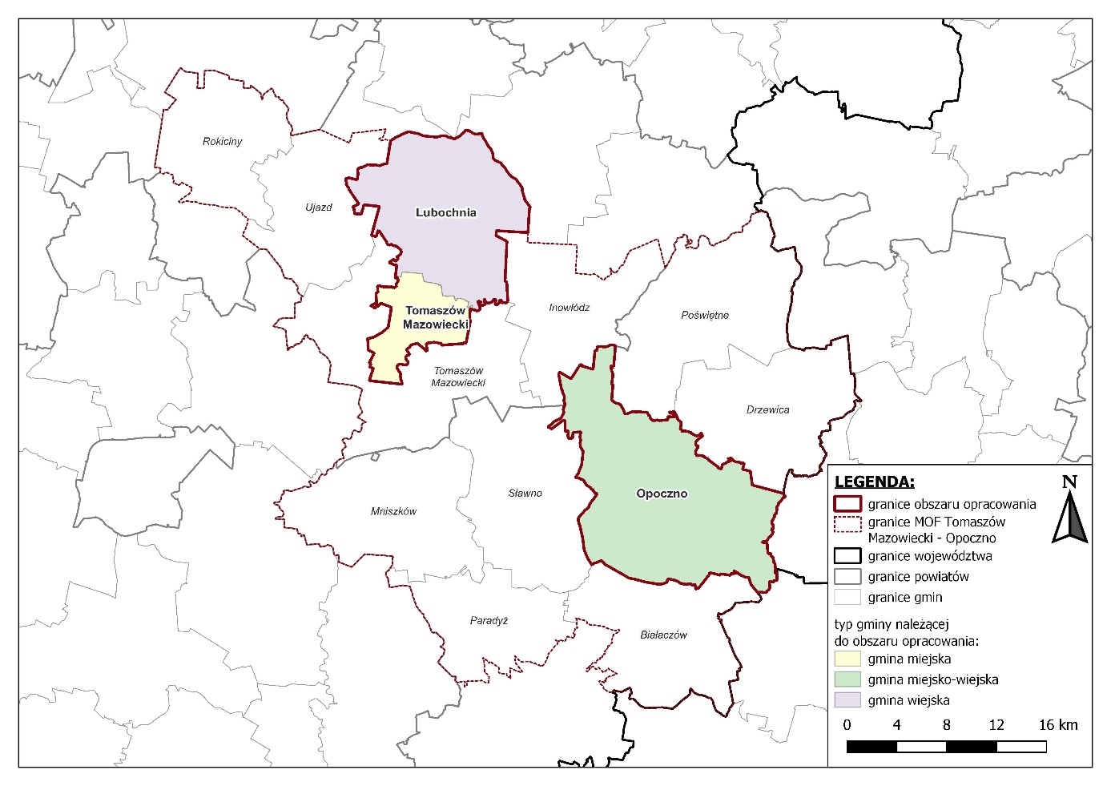
Rysunek 4.1. Mapa administracyjna Miejskiego Obszaru Funkcjonalnego Tomaszów Mazowiecki – Opoczno - Lubochnia
Źródło: SUMP
W ramach obszaru analizy wyróżnia się następujące jednostki samorządu terytorialnego:
- powiat tomaszowski:
  - 1 gmina miasto: Tomaszów Mazowiecki;
  - 1 gmina wiejska: Lubochnia;
- powiat opoczyński:
  - 1 gmina miejsko-wiejska: Opoczno.

Ludność
Według danych Głównego Urzędu Statystycznego na dzień 31 XII 2022 roku na terenie MOF Tomaszów Mazowiecki – Opoczno - Lubochnia mieszkało 97 383 osób w tym 51 144 kobiet i 46 239 mężczyzn. Największy udział liczby mieszkańców był na terenie gminy miejskiej Tomaszów Mazowiecki (59,65%), natomiast najmniejszy na terenie gminy wiejskiej Lubochnia (7,45%).
Tabela przedstawia sytuację demograficzną na analizowanym terenie w 2022 roku.

Tabela 4.1. Liczba mieszkańców MOF Tomaszów Mazowiecki – Opoczno - Lubochnia w 2022 roku
Lp. | Jednostka | Liczba mieszkańców | Udział | Kobiety | Mężczyźni
Lp. | Jednostka | Osoby | % | Osoby | Osoby
1. | Gmina wiejska Lubochnia | 7 258 | 7,45 | 3 648 | 3 610
2. | Gmina miejsko-wiejska Opoczno | 32 036 | 32,89 | 16 475 | 15 561
3. | Gmina miejska  Tomaszów Mazowiecki | 58 089 | 59,65 | 31 021 | 27 068
MOF Tomaszów Mazowiecki – Opoczno - Lubochnia |  | 97 383 | 100,00 | 51 144 | 46 239
Źródło: Opracowanie własne na podstawie danych GUS

Warunki klimatyczne
Zmiany temperatury powietrza w ciągu roku na terenie MOF Tomaszów Mazowiecki – Opoczno spowodowane są różną ilością dopływającej energii słonecznej do powierzchni Ziemi, co bezpośrednio wpływa na zmiany temperatury podłoża. Stosunki termiczne kształtowane są także przez ogólną cyrkulację atmosfery. Istotne znaczenie odgrywa także transformacja powietrza wskutek procesu wymiany energii cieplnej na powierzchni granicznej między atmosferą a jej podłożem. Poza naturalnymi czynnikami klimatotwórczymi, istotną rolę odgrywa silna antropopresja modyfikująca warunki termiczne.
Warunki klimatyczne cechuje przejściowość, a wpływ na nie mają zarówno masy powietrza oceanicznego z zachodu, jak i kontynentalnego ze wschodu. Przejściowość ta związana jest z przenikaniem się strefy kontynentalnej i oceanicznej oraz wpływów Morza Bałtyckiego, gór i wyżyn na kształtowanie się klimatu. Największe dawki promieniowania słonecznego docierają w czerwcu, a najmniejsze w grudniu. Najbardziej zmienne pod względem termicznym są okresy zimowe, przy czym długotrwałe i silne mrozy występują rzadko. Najzimniejszym miesiącem jest styczeń, najcieplejszym lipiec. Charakter nizinny pozwala na swobodny przepływ mas powietrza. Przeważają wiatry zorientowane równoleżnikowo. Występują zjawiska i cechy klimatu typowe dla obszarów uprzemysłowionych i zurbanizowanych tj. miejska wyspa ciepła, krótkotrwałość pokrywy śnieżnej, zaburzenia cyrkulacji powietrza, mgły.
Przedmiotowy obszar charakteryzuje się następującymi cechami:
- średnia roczna temperatura powietrza ok. 12,9°C;
- średnia temperatura powietrza w lipcu ok. 24,0°C;
- średnia temperatura powietrza w styczniu ok. -1,0°C;
- średnia roczna liczba dni z pokrywą śnieżną ok. 21 dni;
- średnia roczna suma opadów ok. 570 mm.

Powietrze
W rozumieniu założeń do ustawy Prawo ochrony środowiska (Dz. U. z 2024 r. poz. 54), przygotowywanych w związku z transpozycją do prawa polskiego Dyrektywy w sprawie jakości i czystszego powietrza dla Europy przyjmuje się, że od stycznia 2010 r. dla wszystkich zanieczyszczeń uwzględnionych w ocenie, strefę stanowi:
- aglomeracja o liczbie mieszkańców powyżej 250 tysięcy;
- miasto niebędące aglomeracją o liczbie mieszkańców powyżej 100 tysięcy;
- pozostały obszar województwa, niewchodzący w skład aglomeracji i miast powyżej 100 tys. mieszkańców.
Ocenę jakości powietrza w województwie łódzkim dla roku 2022 wykonano dla dwóch stref: aglomeracja łódzka (PL1001) i strefa łódzka (PL1002). MOF Tomaszów Mazowiecki – Opoczno – Lubochnia leży w strefie łódzkiej (PL1002).
W tabeli 4.2. przedstawiono klasyfikację strefy łódzkiej za rok 2022 z uwzględnieniem kryteriów określonych w celu ochrony zdrowia. Prowadzona ocena ma na celu monitorowanie zmian jakości powietrza i ma być podstawą do podjęcia działań powodujących zmniejszenia stężeń zanieczyszczeń w powietrzu przynajmniej do poziomu stężenia dopuszczalnego na terenie kraju w określonym terminie.
Tabela 4.2. Klasyfikacja strefy łódzkiej z uwzględnieniem kryteriów określonych w celu ochrony zdrowia w 2022 roku
Nazwa strefy | Symbol klasy strefy dla poszczególnych substancji
Nazwa strefy | NO₂ | SO₂ | CO | C₆H₆ | Pył PM2,5² | Pył PM10 | B(a)P | As | Cd | Ni | Pb | O₃¹
strefa łódzka  (PL1002) | A | A | A | A | C1 | C | C | A | A | A | A | A
1 – Dla ozonu – poziom celu długoterminowego, strefa uzyskała klasę D2,
2 – Dla pyłu zawieszonego PM2,5 – poziom dopuszczalny I faza, strefa łódzka uzyskała klasę A.
Źródło: Roczna ocena jakości powietrza w województwie łódzkim w 2022 roku
W rocznej ocenie jakości powietrza dla strefy łódzkiej w 2022 r. z uwzględnieniem kryteriów ustanowionych dla celów ochrony zdrowia, stwierdzono przekroczenia stężenia benzo(a)pirenu, pyłu zawieszonego PM2,5 oraz pyłu zawieszonego PM10.
Główną przyczyną przekroczenia poziomu dopuszczalnego pyłu zawieszonego PM10 była nadmierna emisja niska (powierzchniowa) z dużych obszarów zwartej zabudowy mieszkaniowej, niepodłączonej do sieci cieplnej, spowodowana opalaniem węglem kamiennym. Oprócz wzrostu wielkości emisji zanieczyszczeń pyłowych do powietrza w okresie grzewczym, dodatkową przyczyną wzrostu stężenia pyłu w powietrzu były występujące niekorzystne warunki meteorologiczne na danym terenie, sprzyjające koncentracji emitowanych substancji (inwersja termiczna w przygruntowych warstwach atmosfery, mała prędkość wiatru).
Problem wysokich stężeń pyłu zawieszonego PM2,5 dotyczy obszarów zabudowanych, z dominującą emisją powierzchniową. To właśnie ten rodzaj emisji przyczynia się do przekroczeń obowiązujących standardów pyłu zawieszonego PM2,5 (a także pyłu zawieszonego PM10 i benzo(a)pirenu). Duże znaczenie ma również emisja komunikacyjna, wpływająca negatywnie na jakość powietrza wzdłuż dróg o dużym natężeniu ruchu. Stanowi ona coraz poważniejszy problem ze względu na stale rosnącą liczbę pojazdów.
W roku 2022, jak i w latach ubiegłych, stwierdzono na obszarze województwa łódzkiego (w tym także na terenie MOF Tomaszów Mazowiecki – Opoczno - Lubochnia) przekroczenie poziomu docelowego benzo(a)pirenu w pyle zawieszonym PM10. Identycznie jak w przypadku pyłu zawieszonego PM10 i PM2,5, główną przyczyną przekroczenia poziomu docelowego B(a)P była nadmierna emisja niska (powierzchniowa) z dużych obszarów zwartej zabudowy mieszkaniowej niepodłączonej do sieci cieplnej, spowodowana opalaniem węglem kamiennym. Oprócz emisji benzo(a)pirenu do powietrza, dodatkową przyczyną wzrostu stężenia danego zanieczyszczenia w powietrzu były występujące niekorzystne warunki meteorologiczne w okresie grzewczym (inwersja temperatury, mała prędkość wiatru).
W tabeli 4.3. przedstawiono klasyfikację parametrów kryterialnych określonych dla SO₂, NO_{x}, O₃, pod kątem ochrony roślin.
Tabela 4.3. Klasyfikacja z uwzględnieniem parametrów kryterialnych określonych dla SO₂, NO_{x}, O₃, pod kątem ochrony roślin w 2022 roku
Nazwa strefy | Klasa dla obszaru ze względu na poziom dopuszczalny SO₂ | Klasa dla obszaru ze względu na poziom dopuszczalny NO_{x} | Klasa dla obszaru ze względu na poziom dopuszczalny O₃ | Klasa dla obszaru ze względu na poziom celu długoterminowego dla O₃ (do roku 2020)
strefa łódzka (PL1002) | A | A | A | A (D2)
Źródło: Roczna ocena jakości powietrza w województwie łódzkim w 2022 roku
W sezonie letnim rejestrowany jest wzrost stężeń ozonu, spowodowany obecnością w atmosferze jego prekursorów oraz w dużej mierze warunkami meteorologicznymi. W 2022 r. nie stwierdzono przekroczenia poziomu docelowego ozonu określonego dla kryterium ochrony zdrowia ludzi. Stwierdzono jednak, podobnie jak w latach poprzednich, przekroczenie poziomu celu długoterminowego. Obszar przekroczeń objął niemal całe województwo (97,7% powierzchni województwa). W odniesieniu do kryterium ochrony roślin, w 2022 r. pomiary jakości powietrza oraz wyniki modelowania nie wykazały przekroczeń poziomów dopuszczalnych określonych dla dwutlenku siarki i tlenków azotu oraz poziomu docelowego ozonu. Przekroczenia w strefie łódzkiej stwierdzono w odniesieniu do poziomu celu długoterminowego ozonu (99,5% powierzchni strefy).
Największym problemem w skali województwa łódzkiego są wysokie stężenia benzo(a)pirenu zawartego w pyle zawieszonym PM10. Podobnie jak w latach poprzednich, wysokie wartości stężeń tego zanieczyszczenia rejestrowano w okresach grzewczych (styczeń – marzec, październik – grudzień). Szacuje się, że problem ten dotyczy większości gmin województwa łódzkiego, w tym przede wszystkim terenów zabudowanych. Jako główną przyczynę przekroczeń wskazuje się emisję „niską” pochodzącą z indywidualnego ogrzewania budynków. Zaznaczyć jednak trzeba, że w porównaniu z rokiem 2021 obszar przekroczeń uległ zdecydowanemu zmniejszeniu - o ponad 40%.
W ostatnich latach można zauważyć stopniową poprawę jakości powietrza pod względem poziomu zanieczyszczenia pyłem. Jednakże wysokie dobowe stężenia pyłu zawieszonego PM10 rejestrowane w sezonie grzewczym pozostają istotnym problemem. Nie dochodzi już do przekroczenia poziomu dopuszczalnego średniorocznego. W większości przypadków obszary przekroczeń objęły minimalnie swym zasięgiem również gminy sąsiadujące z ww. miastami. Obszar przekroczeń poziomu dopuszczalnego pyłu zawieszonego PM10 (24h) był mniejszy niż w 2021 r. o ok. 50%.
Najbardziej zagrożone na emisję liniową są tereny przyległe do ciągów komunikacyjnych i głównie ma to niekorzystny wpływ na uprawy rolne. Nadmienić należy, że szkodliwe substancje związane z komunikacją samochodową stanowią źródło emisji zanieczyszczeń nie tylko do powietrza, ale również gleby, a w konsekwencji również wód w skutek wymywania zanieczyszczeń z powierzchni gruntu. Działaniami zmierzającymi do ograniczenia emisji liniowej mogą być remonty dróg w złym stanie, usprawnienie ruch samochodowego poprzez budowę tras szybkiego ruchu, oraz wyprowadzanie ruchu tranzytowego z ośrodków miejskich, rozbudowa sieci transportu zbiorowego i promocja jej wśród mieszkańców, rozwój elektro-mobilności oraz rozbudowa sieci infrastruktury rowerowej i pieszej.
Monitoring stężeń zanieczyszczeń powietrza w granicach MOF Tomaszów Mazowiecki – Opoczno - Lubochnia był prowadzony w 2 lokalizacjach. W 2 lokalizacjach kontynuowane były pomiary na stacjach tła miejskiego (Opoczno – ul. Skłodowskiej-Curie 5, Tomaszów Mazowiecki, ul. Św. Antoniego 43/45).
Roczną ocenę jakości powietrza w województwie łódzkim za 2022 rok przeprowadzono dla substancji, które mają określone normy. W przypadku MOF Tomaszów Mazowiecki – Opoczno - Lubochnia substancje te badane były na 4 stanowiskach obejmujących pomiary wysokiej jakości wyłącznie manualne:
- manualne (pm): na stałych stacjach monitoringu prowadzone codziennie – 2 stanowiska pyłu zawieszonego PM10, 2 stanowiska – benzo(a)pirenu (BaP).
Pomiar jakości powietrza na omawianych obszarach prowadzony jest przez Główny Inspektorat Ochrony Środowiska, na 2 stacjach przedstawionych w tabeli 4.4.
Tabela 4.4. Zestawienie stacji pomiarowych występujących w MOF Tomaszów Mazowiecki – Opoczno - Lubochnia
Lp. | Kod strefy | Nazwa Strefy | Nazwa stacji | Zanieczyszczenie
1. | PL1002 | strefa łódzka | Opoczno,  ul. Skłodowskiej-Curie 5 | (BaP) – PM10, PM10
2. | PL1002 | strefa łódzka | Tomaszów Mazowiecki,  ul. Św. Antoniego 43/45 | (BaP) – PM10, PM10
Źródło: Roczna ocena jakości powietrza w województwie łódzkim w 2022 roku
W dniu 14 listopada 2017 r. Sejmik Województwa Łódzkiego przyjął uchwałę nr XLIV/548/17 w sprawie wprowadzenia, na obszarze województwa łódzkiego, ograniczeń w zakresie eksploatacji instalacji, w których następuje spalanie paliw. Uchwała wprowadziła zakaz stosowania na terenie województwa węgla brunatnego oraz paliw stałych produkowanych z wykorzystaniem tego węgla, mułów i flotokoncentratów węglowych oraz mieszanek produkowanych z ich wykorzystaniem, paliw, w których udział masowy węgla kamiennego o uziarnieniu poniżej 3 mm wynosi więcej niż 15%, węgla kamiennego oraz paliw stałych produkowanych z wykorzystaniem tego węgla, nie spełniających parametrów jakościowych m.in. wartości opałowej niemniejszej niż 24 MJ/kg i zawartości popiołu nie większej niż 12%, biomasy stałej, której wilgotność w stanie roboczym przekracza 20%. Zgodnie z zapisami uchwały kotły zainstalowane przed wejściem w życie uchwały antysmogowej i niespełniające jej wymagań będą musiały być wymienione w poniższych etapach:
- od 1 stycznia 2025 roku w przypadku instalacji, które dostarczają ciepło do systemu centralnego ogrzewania lub do systemu ogrzewania wody użytkowej, których eksploatację rozpoczęto przed dniem 1 maja 2018 r. i niespełniających wymagań odnoszących się do sprawności cieplnej i emisji zanieczyszczeń określonych dla klasy 3, 4 lub 5 według normy PN-EN 303-5:2012;
- od 1 stycznia 2028 roku w przypadku instalacji, które dostarczają ciepło do systemu centralnego ogrzewania lub do systemu ogrzewania wody użytkowej, których eksploatację rozpoczęto przed dniem 1 maja 2018 r. i spełniających wymagania odnoszące się do sprawności cieplnej i emisji zanieczyszczeń określone dla klasy 3 lub klasy 4 według normy PN-EN 303-5:2012.
Uchwałą Sejmiku Województwa Łódzkiego Nr XX/303/20 z dnia 15 września 2020 r. przyjęto Program ochrony powietrza i plan działań krótkoterminowych dla strefy łódzkiej. Działania zaplanowane do realizacji w Programie ochrony powietrza dla strefy łódzkiej miały na celu uzyskanie maksymalnego efektu ekologicznego poprzez redukcję emisji zanieczyszczeń do powietrza ze źródeł, które w największy sposób oddziałują na wielkość stężeń substancji w powietrzu. Zgodnie z przeprowadzonymi analizami w zakresie wpływu poszczególnych źródeł emisji na wysokość stężeń substancji w powietrzu, głównymi kierunkami działań naprawczych powinna być redukcja emisji z sektora komunalno-bytowego (pochodzącej z indywidualnych systemów grzewczych).
W dniu 21 listopada 2023 r. Sejmik Województwa Łódzkiego uchwalił program ochrony powietrza i plan działań krótkoterminowych dla strefy łódzkiej oraz strefy aglomeracja łódzka.
Programy ochrony powietrza powstały w oparciu o wyniki opracowanej w Głównym Inspektoracie Ochrony Środowiska "Rocznej oceny jakości powietrza w województwie łódzkim. Raport wojewódzki za rok 2021". Program ochrony powietrza i plan działań krótkoterminowych dla strefy łódzkiej został przyjęty Uchwałą Nr LXIII/694/23 Sejmiku Województwa Łódzkiego. Podstawowym celem Programu ochrony powietrza dla strefy łódzkiej jest poprawa stanu jakości powietrza atmosferycznego i dotrzymanie obowiązujących standardów, aby ograniczyć negatywne oddziaływanie zanieczyszczeń wpływających bezpośrednio na życie i zdrowie ludzi.
W Programie określono podstawowe kierunki działań naprawczych w strefie łódzkiej:
- Ograniczenie wielkości emisji zanieczyszczeń powietrza z sektora komunalno-bytowego charakteryzującego się źródłami o małej mocy do 1 MW;
- Ograniczenie emisji pierwotnej oraz wtórnej z transportu drogowego;
- Ograniczenie emisji niezorganizowanej w procesach przeróbki kopalin na obszarach zakładów przeróbczych i kopalni odkrywkowych;
- Kształtowanie polityki przestrzennej w sposób sprzyjający poprawie stanu jakości powietrza;
- Monitorowanie przebiegu realizacji działań;
- Prowadzenie kontroli nad przestrzeganiem przepisów dot. ochrony powietrza;
- Edukacja ekologiczna w zakresie ochrony powietrza;
- Kontynuacja realizacji uchwały antysmogowej - Uchwały nr XLIV/548/17 Sejmiku Województwa Łódzkiego z dnia 24 października 2017 r.
Dodatkowo POP wskazuje działania kierunkowe, obejmujące wszystkie działania stanowiące przykłady dobrych praktyk w zagospodarowaniu przestrzennym, działalności gospodarczych i codziennym życiu społecznym, które powinny być realizowane zgodnie z dostępnymi możliwościami technicznymi i ekonomicznymi. Są to bieżące działania (o charakterze ciągłym), które należy realizować przez jednostki samorządu terytorialnego, poszczególne przedsiębiorstwa przemysłowe i usługowe, spółdzielnie, wspólnoty mieszkaniowe i mieszkańców strefy objętej Programem ochrony powietrza. Ich zastosowanie znacznie ograniczy uwalnianie zanieczyszczeń do powietrza.

Hałas
Dynamicznie rozwijający się transport drogowy, powoduje powstawanie przekroczeń wartości dopuszczalnych hałasu. Ze względu na szybki wzrost liczby pojazdów samochodowych, w szczególności osobowych, hałas komunikacyjny jest głównym obciążeniem środowiska akustycznego.
Drogi w centralnych częściach MOF Tomaszów Mazowiecki – Opoczno – Lubochnia tworzą gęstą sieci m.in. ze względu na zagospodarowanie terenów – w dużej mierze występują tu tereny mieszkaniowe, przemysłowe oraz inne tereny zabudowane. Na omawianym obszarze główną funkcję pełni m.in. droga ekspresowa (S8), drogi krajowe (12, 48) oraz drogi wojewódzkie (m.in. 713, 726). Drogi powiatowe i gminne tworzą sieć uzupełniających dróg regionalnych i lokalnych.
Przekroczenia krótkookresowych dopuszczalnych wartości poziomu hałasu w środowisku, określonych wymogami rozporządzenia Ministra Środowiska z dnia 14 czerwca 2007 r. w sprawie dopuszczalnych poziomów hałasu w środowisku (Dz.U. z 2014 r., poz. 112), to jest:
- 65 [dB] w porze dnia i 56 [dB] w porze nocy dla zabudowy mieszkaniowo-usługowej i wielorodzinnej;
- 61 [dB] w dzień i 56 [dB] w nocy dla terenów zabudowy mieszkaniowej jednorodzinnej oraz terenów związanych ze stałym lub czasowym pobytem dzieci i młodzieży.
Zachowanie wartości dopuszczalnych poziomu hałasu nie zawsze gwarantuje eliminację uciążliwości akustycznych w środowisku. Ustalone normy są kompromisem pomiędzy potrzebą zachowania komfortu akustycznego a aktualnymi technicznymi, technologicznymi i ekonomicznymi możliwościami ograniczania emisji hałasu.
Na etapie wykonywania Strategicznej Mapy Hałasu (SMH) poddano analizie odcinki dróg krajowych znajdujących się w granicach MOF Tomaszów Mazowiecki – Opoczno – Lubochnia. Strategiczna mapa hałasu jest dokumentem mającym na celu określenie narażenia analizowanego obszaru na hałas pochodzący od różnych źródeł hałasu w ujęciu długookresowym. Ponadto dokument obejmuje wyniki obliczeń, pomiarów i analiz w odniesieniu do pięciu źródeł hałasu: drogowego, tramwajowego, kolejowego, przemysłowego i lotniczego. Na tej podstawie możliwe jest wytypowanie terenów wymagających ochrony przed hałasem, a w dalszej kolejności zaplanowanie działań naprawczych mających na celu poprawę warunków akustycznych. W poniższej tabeli przedstawiono opis i usytuowanie terenów zagrożonych hałasem, rozumianego jako przekroczenie wartości zawartych w rozporządzeniu Ministra Środowiska z dnia 14 czerwca 2007 r. w sprawie dopuszczalnych poziomów hałasu w środowisku (Dz.U. nr 120 poz. 826 ze zm.):
- L_{DWN} – oznacza długookresowy średni poziom dźwięku wyrażony w decybelach (dB), wyznaczony w ciągu wszystkich dób w roku, z uwzględnieniem pory dnia (rozumianej jako przedział czasu od godz. 6⁰⁰ do godz. 18⁰⁰), pory wieczoru (rozumianej jako przedział czasu od godz. 18⁰⁰ do godz. 22⁰⁰) oraz pory nocy (rozumianej jako przedział czasu od godz. 22⁰⁰ do godz. 6⁰⁰),
- L_{N} – oznacza długookresowy średni poziom dźwięku wyrażony w decybelach (dB), wyznaczony w ciągu wszystkich pór nocy w roku (rozumianych jako przedział czasu od godz. 22⁰⁰ do godz. 6⁰⁰).
Tabela 4.5. Opis i usytuowanie terenów zagrożonych hałasem na terenie MOF Tomaszów Mazowiecki – Opoczno – Lubochnia
Lp. | Powiat | Numer drogi | Przekroczenia LDWN | Przekroczenia LN
1. | Powiat tomaszowski | S8 | Jakubów  Przekroczenia w zakresie od 1 [dB] do 5 [dB] nie sięgają zabudowy chronionej. | Jakubów  Przekroczenia w zakresie od 1 [dB] do 5 [dB] nie sięgają zabudowy chronionej.
Źródło: Strategiczna mapa hałasu dla dróg krajowych o ruchu powyżej 3 000 000 pojazdów rocznie w województwie łódzkim, LEMITOR Ochrona Środowiska sp. z o.o. sp. k., 2022, s. 244-245, 257-258
W tabelach poniżej przedstawiono dane liczbowe dotyczące:
- Szacunkowej powierzchni obszarów, liczby lokali mieszkalnych oraz liczby osób zamieszkujących te lokale, a także szacunkowej liczby obiektów związanych ze stałym lub czasowym pobytem dzieci i młodzieży, szpitali i domów pomocy społecznej na terenach, na których występują przekroczenia dopuszczalnych poziomów hałasu wyrażonych wskaźnikami L_{DWN} i L_{N}.
- Szacunkowej powierzchni obszarów, liczby lokali mieszkalnych oraz liczby osób zamieszkujących te lokale, a także szacunkowej liczby obiektów związanych ze stałym lub czasowym pobytem dzieci i młodzieży, szpitali i domów pomocy społecznej, zagrożonych hałasem wyrażonym L_{DWN} i L_{N}. Dane zostały przedstawione dla całego województwa oraz dla poszczególnych powiatów, na terenie których znajdują się analizowane odcinki dróg.

Powiat opoczyński
Tabela 4.6. Szacunkowa liczba lokali mieszkalnych oraz osób zamieszkujących te lokale, a także szacunkowa liczba obiektów związanych ze stałym lub czasowym pobytem dzieci i młodzieży, szpitali i domów pomocy społecznej oraz powierzchni terenów zagrożonych hałasem wyrażonym wskaźnikiem L_{DWN} - powiat opoczyński
Lp. | Zagrożenie hałasem – wskaźnik L_{DWN}
Lp. |  | 55,0-59,9 | 60,0-64,9 | 65,0-69,9 | 70,0-74,9 | 75,0-79,9 | ≥80
Lp. |  | [dB] | [dB] | [dB] | [dB] | [dB] | [dB]
1. | Powierzchnia terenów zagrożonych hałasem [km²] | 4,784 | 1,921 | 1,171 | 0,752 | 0,394 | 0,022
2. | Liczba lokali mieszkalnych | 100 | 100 | 100 | 100 | 0 | 0
3. | Liczba zagrożonych mieszkańców | 300 | 200 | 300 | 100 | 0 | 0
4. | Szacunkowa liczba obiektów związanych ze stałym lub czasowym pobytem dzieci i młodzieży | 0 | 1 | 0 | 1 | 0 | 0
5. | Szacunkowa liczba szpitali | 0 | 0 | 0 | 0 | 0 | 0
6. | Szacunkowa liczba domów pomocy społecznej | 0 | 0 | 0 | 0 | 0 | 0
Źródło: Strategiczna mapa hałasu dla dróg krajowych o ruchu powyżej 3 000 000 pojazdów rocznie w województwie łódzkim, LEMITOR Ochrona Środowiska sp. z o.o. sp. k., 2022, s. 131
Tabela 4.7. Szacunkowa liczba lokali mieszkalnych oraz osób zamieszkujących te lokale, a także szacunkowa liczba obiektów związanych ze stałym lub czasowym pobytem dzieci i młodzieży, szpitali i domów pomocy społecznej oraz powierzchni terenów zagrożonych hałasem wyrażonym wskaźnikiem L_{N} - powiat opoczyński
Lp. | Zagrożenie hałasem – wskaźnik L_{N}
Lp. |  | 50,0-54,9 | 55,0-59,9 | 60,0-64,9 | 65,0-69,9 | 70,0-74,9 | ≥75
Lp. |  | [dB] | [dB] | [dB] | [dB] | [dB] | [dB]
1. | Powierzchnia terenów zagrożonych hałasem [km²] | 3,709 | 1,628 | 1,001 | 0,683 | 0,202 | 0,000
2. | Liczba lokali mieszkalnych | 100 | 100 | 100 | 0 | 0 | 0
3. | Liczba zagrożonych mieszkańców | 200 | 300 | 300 | 100 | 0 | 0
4. | Szacunkowa liczba obiektów związanych ze stałym lub czasowym pobytem dzieci i młodzieży | 1 | 0 | 1 | 0 | 0 | 0
5. | Szacunkowa liczba szpitali | 0 | 0 | 0 | 0 | 0 | 0
6. | Szacunkowa liczba domów pomocy społecznej | 0 | 0 | 0 | 0 | 0 | 0
Źródło: Strategiczna mapa hałasu dla dróg krajowych o ruchu powyżej 3 000 000 pojazdów rocznie w województwie łódzkim, LEMITOR Ochrona Środowiska sp. z o.o. sp. k., 2022, s. 131
Tabela 4.8. Szacunkowa liczba lokali mieszkalnych oraz osób zamieszkujących te lokale, a także szacunkowa liczba szacunkowa liczba obiektów związanych ze stałym lub czasowym pobytem dzieci i młodzieży, szpitali i domów pomocy społecznej oraz powierzchni terenów, na których występują przekroczenia dopuszczalnych poziomów hałasu wyrażone wskaźnikiem L_{DWN} - powiat opoczyński
Lp. | Przekroczenia dopuszczalnych poziomów hałasu – wskaźnik L_{DWN}
Lp. |  | 1-5,0 | 5,1-10,0 | 10,1-15,0 | >15
Lp. |  | [dB] | [dB] | [dB] | [dB]
1. | Powierzchnia terenów zagrożonych hałasem [km²] | 0,133 | 0,040 | 0,002 | 0,000
2. | Liczba lokali mieszkalnych | 100 | 0 | 0 | 0
3. | Liczba zagrożonych mieszkańców | 100 | 0 | 0 | 0
4. | Szacunkowa liczba obiektów związanych ze stałym lub czasowym pobytem dzieci i młodzieży | 0 | 0 | 0 | 0
5. | Szacunkowa liczba szpitali | 0 | 0 | 0 | 0
6. | Szacunkowa liczba domów pomocy społecznej | 0 | 0 | 0 | 0
Źródło: Strategiczna mapa hałasu dla dróg krajowych o ruchu powyżej 3 000 000 pojazdów rocznie w województwie łódzkim, LEMITOR Ochrona Środowiska sp. z o.o. sp. k., 2022, s. 132

Tabela 4.9. Szacunkowa liczba lokali mieszkalnych oraz osób zamieszkujących te lokale, a także szacunkowa liczba obiektów związanych ze stałym lub czasowym pobytem dzieci i młodzieży, szpitali i domów pomocy społecznej oraz powierzchni terenów, na których występują przekroczenia dopuszczalnych poziomów hałasu wyrażone wskaźnikiem L_{N} - powiat opoczyński
Lp. | Przekroczenia dopuszczalnych poziomów hałasu – wskaźnik L_{N}
Lp. |  | 1-5,0 | 5,1-10,0 | 10,1-15,0 | >15
Lp. |  | [dB] | [dB] | [dB] | [dB]
1. | Powierzchnia terenów zagrożonych hałasem [km²] | 0,148 | 0,093 | 0,005 | 0,000
2. | Liczba lokali mieszkalnych | 100 | 0 | 0 | 0
3. | Liczba zagrożonych mieszkańców | 200 | 100 | 0 | 0
4. | Szacunkowa liczba obiektów związanych ze stałym lub czasowym pobytem dzieci i młodzieży | 0 | 1 | 0 | 0
5. | Szacunkowa liczba szpitali | 0 | 0 | 0 | 0
6. | Szacunkowa liczba domów pomocy społecznej | 0 | 0 | 0 | 0
Źródło: Strategiczna mapa hałasu dla dróg krajowych o ruchu powyżej 3 000 000 pojazdów rocznie w województwie łódzkim, LEMITOR Ochrona Środowiska sp. z o.o. sp. k., 2022, s. 132
Powiat tomaszowski
Tabela 4.10. Szacunkowa liczba lokali mieszkalnych oraz osób zamieszkujących te lokale, a także szacunkowa liczba obiektów związanych ze stałym lub czasowym pobytem dzieci i młodzieży, szpitali i domów pomocy społecznej oraz powierzchni terenów zagrożonych hałasem wyrażonym wskaźnikiem L_{DWN} - powiat tomaszowski
Lp. | Zagrożenie hałasem – wskaźnik L_{DWN}
Lp. |  | 55,0-59,9 | 60,0-64,9 | 65,0-69,9 | 70,0-74,9 | 75,0-79,9 | ≥80
Lp. |  | [dB] | [dB] | [dB] | [dB] | [dB] | [dB]
1. | Powierzchnia terenów zagrożonych hałasem [km²] | 15,399 | 10,731 | 4,490 | 2,155 | 1,265 | 1,245
2. | Liczba lokali mieszkalnych | 300 | 100 | 0 | 0 | 0 | 0
3. | Liczba zagrożonych mieszkańców | 900 | 300 | 0 | 0 | 0 | 0
4. | Szacunkowa liczba obiektów związanych ze stałym lub czasowym pobytem dzieci i młodzieży | 2 | 0 | 0 | 0 | 0 | 0
5. | Szacunkowa liczba szpitali | 0 | 0 | 0 | 0 | 0 | 0
6. | Szacunkowa liczba domów pomocy społecznej | 0 | 0 | 0 | 0 | 0 | 0
Źródło: Strategiczna mapa hałasu dla dróg krajowych o ruchu powyżej 3 000 000 pojazdów rocznie w województwie łódzkim, LEMITOR Ochrona Środowiska sp. z o.o. sp. k., 2022, s. 153
Tabela 4.11. Szacunkowa liczba lokali mieszkalnych oraz osób zamieszkujących te lokale, a także szacunkowa liczba obiektów związanych ze stałym lub czasowym pobytem dzieci i młodzieży, szpitali i domów pomocy społecznej oraz powierzchni terenów zagrożonych hałasem wyrażonym wskaźnikiem L_{N} - powiat tomaszowski
Lp. | Zagrożenie hałasem – wskaźnik L_{N}
Lp. |  | 50,0-54,9 | 55,0-59,9 | 60,0-64,9 | 65,0-69,9 | 70,0-74,9 | ≥75
Lp. |  | [dB] | [dB] | [dB] | [dB] | [dB] | [dB]
1. | Powierzchnia terenów zagrożonych hałasem [km²] | 14,729 | 8,271 | 3,266 | 1,760 | 1,000 | 0,890
2. | Liczba lokali mieszkalnych | 200 | 0 | 0 | 0 | 0 | 0
3. | Liczba zagrożonych mieszkańców | 700 | 100 | 0 | 0 | 0 | 0
4. | Szacunkowa liczba obiektów związanych ze stałym lub czasowym pobytem dzieci i młodzieży | 0 | 0 | 0 | 0 | 0 | 0
5. | Szacunkowa liczba szpitali | 0 | 0 | 0 | 0 | 0 | 0
6. | Szacunkowa liczba domów pomocy społecznej | 0 | 0 | 0 | 0 | 0 | 0
Źródło: Strategiczna mapa hałasu dla dróg krajowych o ruchu powyżej 3 000 000 pojazdów rocznie w województwie łódzkim, LEMITOR Ochrona Środowiska sp. z o.o. sp. k., 2022, s. 153

Tabela 4.12. Szacunkowa liczba lokali mieszkalnych oraz osób zamieszkujących te lokale, a także szacunkowa liczba szacunkowa liczba obiektów związanych ze stałym lub czasowym pobytem dzieci i młodzieży, szpitali i domów pomocy społecznej oraz powierzchni terenów, na których występują przekroczenia dopuszczalnych poziomów hałasu wyrażone wskaźnikiem L_{DWN} - powiat tomaszowski
Lp. | Przekroczenia dopuszczalnych poziomów hałasu – wskaźnik L_{DWN}
Lp. |  | 1-5,0 | 5,1-10,0 | 10,1-15,0 | >15
Lp. |  | [dB] | [dB] | [dB] | [dB]
1. | Powierzchnia terenów zagrożonych hałasem [km²] | 0,017 | 0,000 | 0,000 | 0,000
2. | Liczba lokali mieszkalnych | 0 | 0 | 0 | 0
3. | Liczba zagrożonych mieszkańców | 0 | 0 | 0 | 0
4. | Szacunkowa liczba obiektów związanych ze stałym lub czasowym pobytem dzieci i młodzieży | 0 | 0 | 0 | 0
5. | Szacunkowa liczba szpitali | 0 | 0 | 0 | 0
6. | Szacunkowa liczba domów pomocy społecznej | 0 | 0 | 0 | 0
Źródło: Strategiczna mapa hałasu dla dróg krajowych o ruchu powyżej 3 000 000 pojazdów rocznie w województwie łódzkim, LEMITOR Ochrona Środowiska sp. z o.o. sp. k., 2022, s. 154
Tabela 4.13. Szacunkowa liczba lokali mieszkalnych oraz osób zamieszkujących te lokale, a także szacunkowa liczba obiektów związanych ze stałym lub czasowym pobytem dzieci i młodzieży, szpitali i domów pomocy społecznej oraz powierzchni terenów, na których występują przekroczenia dopuszczalnych poziomów hałasu wyrażone wskaźnikiem L_{N} - powiat tomaszowski
Lp. | Przekroczenia dopuszczalnych poziomów hałasu – wskaźnik L_{N}
Lp. |  | 1-5,0 | 5,1-10,0 | 10,1-15,0 | >15
Lp. |  | [dB] | [dB] | [dB] | [dB]
1. | Powierzchnia terenów zagrożonych hałasem [km²] | 0,009 | 0,000 | 0,000 | 0,000
2. | Liczba lokali mieszkalnych | 0 | 0 | 0 | 0
3. | Liczba zagrożonych mieszkańców | 0 | 0 | 0 | 0
4. | Szacunkowa liczba obiektów związanych ze stałym lub czasowym pobytem dzieci i młodzieży | 0 | 0 | 0 | 0
5. | Szacunkowa liczba szpitali | 0 | 0 | 0 | 0
6. | Szacunkowa liczba domów pomocy społecznej | 0 | 0 | 0 | 0
Źródło: Strategiczna mapa hałasu dla dróg krajowych o ruchu powyżej 3 000 000 pojazdów rocznie w województwie łódzkim, LEMITOR Ochrona Środowiska sp. z o.o. sp. k., 2022, s. 154
W IV edycji strategicznej mapy hałasu wprowadzone zostały wskaźniki dotyczące szkodliwych skutków hałasu w środowisku. Ocena skutków zdrowotnych została wprowadzona przez Dyrektywę Komisji (UE) 2020/367 z dnia 4 marca 2020 r. w załączniku III do Dyrektywy 2002/49/WE. W wymienionym dokumencie zostały zdefiniowany następujący zbiór szkodliwych skutków hałasu:
- IHD – choroba niedokrwienna serca,
- HA – znaczna uciążliwość,
- HSD – znaczne zaburzenia snu.
Powiat opoczyński
Tabela 4.14. Szacunkowa liczba osób dotknięta szkodliwymi skutkami hałasu w środowisku – choroba niedokrwienna serca (IHD - ang. Ischaemic heart disease)
Lp. | Przedziały wartości wskaźnika L_{DWN}
Lp. |  | 55,0-59,9 | 60,0-64,9 | 65,0-69,9 | 70,0-74,9 | 75,0-79,9 | ≥80
Lp. |  | [dB] | [dB] | [dB] | [dB] | [dB] | [dB]
1. | Liczba osób dotkniętych chorobą niedokrwienną serca | 0 | 0 | 0 | 0 | 0 | 0
Źródło: Strategiczna mapa hałasu dla dróg krajowych o ruchu powyżej 3 000 000 pojazdów rocznie w województwie łódzkim, LEMITOR Ochrona Środowiska sp. z o.o. sp. k., 2022, s. 179
Tabela 4.15. Szacunkowa liczba osób dotknięta szkodliwymi skutkami hałasu w środowisku – znaczna uciążliwość (HA - ang. high annoyance)
Lp. | Przedziały wartości wskaźnika L_{DWN}
Lp. |  | 55,0-59,9 | 60,0-64,9 | 65,0-69,9 | 70,0-74,9 | 75,0-79,9 | ≥80
Lp. |  | [dB] | [dB] | [dB] | [dB] | [dB] | [dB]
1. | Liczba osób dotkniętych znaczną uciążliwością | 36 | 41 | 71 | 40 | 6 | 0
Źródło: Strategiczna mapa hałasu dla dróg krajowych o ruchu powyżej 3 000 000 pojazdów rocznie w województwie łódzkim, LEMITOR Ochrona Środowiska sp. z o.o. sp. k., 2022, s. 179
Tabela 4.16. Szacunkowa liczba osób dotknięta szkodliwymi skutkami hałasu w środowisku – znaczne zaburzenia snu (HSD - ang. high sleep disturbance)
Lp. | Przedziały wartości wskaźnika L_{N}
Lp. |  | 55,0-59,9 | 60,0-64,9 | 65,0-69,9 | 70,0-74,9 | 75,0-79,9 | ≥80
Lp. |  | [dB] | [dB] | [dB] | [dB] | [dB] | [dB]
1. | Liczba osób dotkniętych chorobą niedokrwienną serca | 12 | 19 | 26 | 0 | 0 | 0
Źródło: Strategiczna mapa hałasu dla dróg krajowych o ruchu powyżej 3 000 000 pojazdów rocznie w województwie łódzkim, LEMITOR Ochrona Środowiska sp. z o.o. sp. k., 2022, s. 179

Powiat tomaszowski
Tabela 4.17. Szacunkowa liczba osób dotknięta szkodliwymi skutkami hałasu w środowisku – choroba niedokrwienna serca (IHD - ang. Ischaemic heart disease)
Lp. | Przedziały wartości wskaźnika L_{DWN}
Lp. |  | 55,0-59,9 | 60,0-64,9 | 65,0-69,9 | 70,0-74,9 | 75,0-79,9 | ≥80
Lp. |  | [dB] | [dB] | [dB] | [dB] | [dB] | [dB]
1. | Liczba osób dotkniętych chorobą niedokrwienną serca | 0 | 0 | 0 | 0 | 0 | 0
Źródło: Strategiczna mapa hałasu dla dróg krajowych o ruchu powyżej 3 000 000 pojazdów rocznie w województwie łódzkim, LEMITOR Ochrona Środowiska sp. z o.o. sp. k., 2022, s. 185
Tabela 4.18. Szacunkowa liczba osób dotknięta szkodliwymi skutkami hałasu w środowisku – znaczna uciążliwość (HA - ang. high annoyance)
Lp. | Przedziały wartości wskaźnika L_{DWN}
Lp. |  | 55,0-59,9 | 60,0-64,9 | 65,0-69,9 | 70,0-74,9 | 75,0-79,9 | ≥80
Lp. |  | [dB] | [dB] | [dB] | [dB] | [dB] | [dB]
1. | Liczba osób dotkniętych znaczną uciążliwością | 112 | 48 | 7 | 0 | 0 | 0
Źródło: Strategiczna mapa hałasu dla dróg krajowych o ruchu powyżej 3 000 000 pojazdów rocznie w województwie łódzkim, LEMITOR Ochrona Środowiska sp. z o.o. sp. k., 2022, s. 185
Tabela 4.19. Szacunkowa liczba osób dotknięta szkodliwymi skutkami hałasu w środowisku – znaczne zaburzenia snu (HSD - ang. high sleep disturbance)
Lp. | Przedziały wartości wskaźnika L_{N}
Lp. |  | 55,0-59,9 | 60,0-64,9 | 65,0-69,9 | 70,0-74,9 | 75,0-79,9 | ≥80
Lp. |  | [dB] | [dB] | [dB] | [dB] | [dB] | [dB]
1. | Liczba osób dotkniętych chorobą niedokrwienną serca | 33 | 10 | 1 | 0 | 0 | 0
Źródło: Strategiczna mapa hałasu dla dróg krajowych o ruchu powyżej 3 000 000 pojazdów rocznie w województwie łódzkim, LEMITOR Ochrona Środowiska sp. z o.o. sp. k., 2022, s. 185
W ramach monitoringu hałasu drogowego w 2022 roku zostały opracowane strategiczne mapy hałasu dla dróg wojewódzkich po których przejeżdża ponad 3 000 000 pojazdów rocznie. Na terenie MOF Tomaszów Mazowiecki – Opoczno – Lubochnia drogi i fragmenty dróg wojewódzkich o nr 713 oraz 726 zostały uwzględnione w mapach akustycznych dla dróg województwa łódzkiego. W poniższej tabeli zestawiono wyniki pomiarów wraz z dokładną lokalizacją i wysokością punktu pomiarowego, datą wykonania, czasem odniesienia oraz numerem zlokalizowanych na terenie MOF Tomaszów Mazowiecki – Opoczno – Lubochnia.

Tabela 4.20. Zestawienie wyników wykonanych pomiarów hałasu dla punktów zlokalizowanych na terenie MOF Tomaszów Mazowiecki – Opoczno – Lubochnia
Lp. | Nazwa punktu | Numer drogi | Data wykonania | Lokalizacja |  | Wysokość [m] | Zmierzony poziom dla pory dnia LAeqD [dB] | Zmierzony poziom dla pory nocy LAeqN [dB] | Czas odniesienia
 |  |  |  | Długość  [PL-1992] | Szerokość [PL-1992]
1 | PPH18 | DW713 | 2021-10-14 | 570160,5464 | 408877,6265 | 4 | 64,1 | 60,5 | 24h
2 | PPH19 | DW713 | 2021-10-14 | 588048,9905 | 390788,6626 | 4 | 66,9 | 60,0 | 24h
3 | PPH20 | DW713 | 2021-10-14 | 590793,7301 | 390192,8941 | 4 | 67,6 | 60,3 | 24h
4 | PPH23 | DW726 | 2021-10-14 | 589482,5325 | 391277,7631 | 4 | 63,2 | 57,0 | 24h
5 | PPH24 | DW726 | 2021-10-14 | 590162,9503 | 389938,2487 | 4 | 65,6 | 59,2 | 24h
Źródło: Strategiczna mapa hałasu dla dróg wojewódzkich o ruchu powyżej 3 000 000 pojazdów rocznie w województwie łódzkim, LEMITOR Ochrona Środowiska sp. z o.o. sp. k., 2022, s. 28-29
Tabela 4.21. Zestawienie wyników pomiarów natężenia ruchu wykonanych dla punktów zlokalizowanych na terenie MOF Tomaszów Mazowiecki – Opoczno – Lubochnia
Lp. | Numer punktu | Numer drogi | Pora dnia |  |  |  |  | Pora nocy
Lp. | Numer punktu | Numer drogi | 6:00 – 22:00 |  |  |  |  | 22:00 – 6:00
Lp. | Numer punktu | Numer drogi | Liczba pojazdów Kat. 1  [poj./dzień] | Liczba pojazdów Kat. 2  [poj./dzień] | Liczba pojazdów Kat. 3  [poj./dzień] | Liczba pojazdów Kat. 4a  [poj./dzień] | Liczba pojazdów Kat. 4b  [poj./dzień] | Liczba pojazdów Kat. 1  [poj./dzień] | Liczba pojazdów Kat. 2  [poj./dzień] | Liczba pojazdów Kat. 3  [poj./dzień] | Liczba pojazdów Kat. 4a  [poj./dzień] | Liczba pojazdów Kat. 4b  [poj./dzień]
1 | PPH18 | DW713 | 14916 | 502 | 175 | 41 | 10 | 1190 | 69 | 43 | 3 | 1
2 | PPH19 | DW713 | 6728 | 19 | 388 | 1 | 8 | 486 | 2 | 25 | 0 | 0
3 | PPH20 | DW713 | 5228 | 235 | 333 | 6 | 3 | 353 | 5 | 40 | 0 | 0
4 | PPH23 | DW726 | 8543 | 231 | 387 | 12 | 4 | 497 | 39 | 41 | 0 | 1
5 | PPH24 | DW726 | 8957 | 140 | 519 | 4 | 9 | 665 | 9 | 81 | 0 | 0
Źródło: Strategiczna mapa hałasu dla dróg wojewódzkich o ruchu powyżej 3 000 000 pojazdów rocznie w województwie łódzkim, LEMITOR Ochrona Środowiska sp. z o.o. sp. k., 2022, s. 29

W poniższej tabeli przedstawiono opis i usytuowanie terenów zagrożonych hałasem w granicach MOF Tomaszów Mazowiecki – Opoczno – Lubochnia.
Tabela 4.22. Opis i usytuowanie terenów zagrożonych hałasem na terenie MOF Tomaszów Mazowiecki – Opoczno – Lubochnia
Lp. | Powiat | Numer drogi | Przekroczenia L_{DWN} | Przekroczenia L_{N}
1. | opoczyński | 713 | Opoczno  Przekroczenia w zakresie od 1 [dB] do 5 [dB] sięgają 122 budynków chronionych. Przekroczenia w zakresie od 5 [dB] do 10 [dB] sięgają 21 budynków chronionych.  Różanna  Przekroczenia w zakresie od 1 [dB] do 5 [dB] sięgają 1 budynku chronionego. Przekroczenia w zakresie od 5 [dB] do 10 [dB] sięgają 1 budynku chronionego. | Opoczno  Przekroczenia w zakresie od 1 [dB] do 5 [dB] sięgają 61 budynków chronionych. Przekroczenia w zakresie od 5 [dB] do 10 [dB] sięgają 12 budynków chronionych.  Różanna  Przekroczenia w zakresie od 1 [dB] do 5 [dB] sięgają 1 budynku chronionego.
1. | opoczyński | 726 | Opoczno  Przekroczenia w zakresie od 1 [dB] do 5 [dB] sięgają 20 budynków chronionych. Przekroczenia w zakresie od 5 [dB] do 10 [dB] nie sięgają zabudowy chronionej. | Opoczno  Przekroczenia w zakresie od 1 [dB] do 5 [dB] sięgają 2 budynków chronionych
2. | tomaszowski | 713 | Tomaszów Mazowiecki  Przekroczenia w zakresie od 1 [dB] do 5 [dB] sięgają 50 budynków chronionych. Przekroczenia w zakresie od 5 [dB] do 10 [dB] sięgają 6 budynków chronionych. | Tomaszów Mazowiecki  Przekroczenia w zakresie od 1 [dB] do 5 [dB] sięgają 47 budynków chronionych. Przekroczenia w zakresie od 5 [dB] do 10 [dB] sięgają 1 budynku chronionego.
Źródło: Strategiczna mapa hałasu dla dróg wojewódzkich o ruchu powyżej 3 000 000 pojazdów rocznie w województwie łódzkim, LEMITOR Ochrona Środowiska sp. z o.o. sp. k., 2022, s. 33-34
W poniższych tabelach przedstawiono dane liczbowe dotyczące:
- Szacunkowej powierzchni obszarów, liczby lokali mieszkalnych oraz liczby osób zamieszkujących te lokale, a także szacunkowej liczby obiektów związanych ze stałym lub czasowym pobytem dzieci i młodzieży, szpitali i domów pomocy społecznej na terenach, na których występują przekroczenia dopuszczalnych poziomów hałasu wyrażonych wskaźnikami L_{DWN} i L_{N}.
- Szacunkowej powierzchni obszarów, liczby lokali mieszkalnych oraz liczby osób zamieszkujących te lokale, a także szacunkowej liczby obiektów związanych ze stałym lub czasowym pobytem dzieci i młodzieży, szpitali i domów pomocy społecznej, zagrożonych hałasem wyrażonym L_{DWN} i L_{N}.

Powiat opoczyński
Tabela 4.23. Szacunkowa liczba lokali mieszkalnych oraz osób zamieszkujących te lokale, a także szacunkowa liczba obiektów związanych ze stałym lub czasowym pobytem dzieci i młodzieży, szpitali i domów pomocy społecznej oraz powierzchni terenów zagrożonych hałasem wyrażonym wskaźnikiem L_{DWN}
Lp. | Zagrożenie hałasem – wskaźnik L_{DWN}
Lp. |  | 55,0-59,9 | 60,0-64,9 | 65,0-69,9 | 70,0-74,9 | 75,0-79,9 | ≥80
Lp. |  | [dB] | [dB] | [dB] | [dB] | [dB] | [dB]
1. | Powierzchnia terenów zagrożonych hałasem [km²] | 1,287 | 0,764 | 0,442 | 0,274 | 0,031 | 0,000
2. | Liczba lokali mieszkalnych | 100 | 100 | 0 | 0 | 0 | 0
3. | Liczba zagrożonych mieszkańców | 200 | 200 | 100 | 0 | 0 | 0
4. | Szacunkowa liczba obiektów związanych ze stałym lub czasowym pobytem dzieci i młodzieży | 2 | 1 | 2 | 0 | 0 | 0
5. | Szacunkowa liczba szpitali | 0 | 0 | 0 | 0 | 0 | 0
6. | Szacunkowa liczba domów pomocy społecznej | 0 | 0 | 0 | 0 | 0 | 0
Źródło: Strategiczna mapa hałasu dla dróg wojewódzkich o ruchu powyżej 3 000 000 pojazdów rocznie w województwie łódzkim, LEMITOR Ochrona Środowiska sp. z o.o. sp. k., 2022, s. 49
Tabela 4.24. Szacunkowa liczba lokali mieszkalnych oraz osób zamieszkujących te lokale, a także szacunkowa liczba obiektów związanych ze stałym lub czasowym pobytem dzieci i młodzieży, szpitali i domów pomocy społecznej oraz powierzchni terenów zagrożonych hałasem wyrażonym wskaźnikiem L_{N}
Lp. | Zagrożenie hałasem – wskaźnik L_{N}
Lp. |  | 50,0-54,9 | 55,0-59,9 | 60,0-64,9 | 65,0-69,9 | 70,0-74,9 | ≥75
Lp. |  | [dB] | [dB] | [dB] | [dB] | [dB] | [dB]
1. | Powierzchnia terenów zagrożonych hałasem [km²] | 0,886 | 0,500 | 0,328 | 0,053 | 0,000 | 0,000
2. | Liczba lokali mieszkalnych | 100 | 0 | 0 | 0 | 0 | 0
3. | Liczba zagrożonych mieszkańców | 200 | 100 | 0 | 0 | 0 | 0
4. | Szacunkowa liczba obiektów związanych ze stałym lub czasowym pobytem dzieci i młodzieży | 3 | 0 | 0 | 0 | 0 | 0
5. | Szacunkowa liczba szpitali | 0 | 0 | 0 | 0 | 0 | 0
6. | Szacunkowa liczba domów pomocy społecznej | 0 | 0 | 0 | 0 | 0 | 0
Źródło: Strategiczna mapa hałasu dla dróg wojewódzkich o ruchu powyżej 3 000 000 pojazdów rocznie w województwie łódzkim, LEMITOR Ochrona Środowiska sp. z o.o. sp. k., 2022, s. 49
Tabela 4.25. Szacunkowa liczba lokali mieszkalnych oraz osób zamieszkujących te lokale, a także szacunkowa liczba obiektów związanych ze stałym lub czasowym pobytem dzieci i młodzieży, szpitali i domów pomocy społecznej oraz powierzchni terenów, na których występują przekroczenia dopuszczalnych poziomów hałasu wyrażone wskaźnikiem L_{DWN}
Lp. | Przekroczenia dopuszczalnych poziomów hałasu – wskaźnik L_{DWN}
Lp. |  | 1-5,0 | 5,1-10,0 | 10,1-15,0 | >15
Lp. |  | [dB] | [dB] | [dB] | [dB]
1. | Powierzchnia terenów zagrożonych hałasem [km²] | 0,082 | 0,020 | 0,000 | 0,000
2. | Liczba lokali mieszkalnych | 0 | 0 | 0 | 0
3. | Liczba zagrożonych mieszkańców | 0 | 0 | 0 | 0
4. | Szacunkowa liczba obiektów związanych ze stałym lub czasowym pobytem dzieci i młodzieży | 2 | 0 | 0 | 0
5. | Szacunkowa liczba szpitali | 0 | 0 | 0 | 0
6. | Szacunkowa liczba domów pomocy społecznej | 0 | 0 | 0 | 0
Źródło: Strategiczna mapa hałasu dla dróg wojewódzkich o ruchu powyżej 3 000 000 pojazdów rocznie w województwie łódzkim, LEMITOR Ochrona Środowiska sp. z o.o. sp. k., 2022, s. 50

Tabela 4.26. Szacunkowa liczba lokali mieszkalnych oraz osób zamieszkujących te lokale, a także szacunkowa liczba obiektów związanych ze stałym lub czasowym pobytem dzieci i młodzieży, szpitali i domów pomocy społecznej oraz powierzchni terenów, na których występują przekroczenia dopuszczalnych poziomów hałasu wyrażone wskaźnikiem L_{N}
Lp. | Przekroczenia dopuszczalnych poziomów hałasu – wskaźnik L_{N}
Lp. |  | 1-5,0 | 5,1-10,0 | 10,1-15,0 | >15
Lp. |  | [dB] | [dB] | [dB] | [dB]
1. | Powierzchnia terenów zagrożonych hałasem [km²] | 0,041 | 0,001 | 0,000 | 0,000
2. | Liczba lokali mieszkalnych | 0 | 0 | 0 | 0
3. | Liczba zagrożonych mieszkańców | 0 | 0 | 0 | 0
4. | Szacunkowa liczba obiektów związanych ze stałym lub czasowym pobytem dzieci i młodzieży | 0 | 0 | 0 | 0
5. | Szacunkowa liczba szpitali | 0 | 0 | 0 | 0
6. | Szacunkowa liczba domów pomocy społecznej | 0 | 0 | 0 | 0
Źródło: Strategiczna mapa hałasu dla dróg wojewódzkich o ruchu powyżej 3 000 000 pojazdów rocznie w województwie łódzkim, LEMITOR Ochrona Środowiska sp. z o.o. sp. k., 2022, s. 50
Powiat tomaszowski
Tabela 4.27. Szacunkowa liczba lokali mieszkalnych oraz osób zamieszkujących te lokale, a także szacunkowa liczba obiektów związanych ze stałym lub czasowym pobytem dzieci i młodzieży, szpitali i domów pomocy społecznej oraz powierzchni terenów zagrożonych hałasem wyrażonym wskaźnikiem L_{DWN}
Lp. | Zagrożenie hałasem – wskaźnik L_{DWN}
Lp. |  | 55,0-59,9 | 60,0-64,9 | 65,0-69,9 | 70,0-74,9 | 75,0-79,9 | ≥80
Lp. |  | [dB] | [dB] | [dB] | [dB] | [dB] | [dB]
1. | Powierzchnia terenów zagrożonych hałasem [km²] | 0,194 | 0,115 | 0,076 | 0,032 | 0,000 | 0,000
2. | Liczba lokali mieszkalnych | 200 | 100 | 100 | 0 | 0 | 0
3. | Liczba zagrożonych mieszkańców | 400 | 100 | 200 | 0 | 0 | 0
4. | Szacunkowa liczba obiektów związanych ze stałym lub czasowym pobytem dzieci i młodzieży | 0 | 1 | 0 | 0 | 0 | 0
5. | Szacunkowa liczba szpitali | 0 | 0 | 0 | 0 | 0 | 0
6. | Szacunkowa liczba domów pomocy społecznej | 0 | 0 | 0 | 0 | 0 | 0
Źródło: Strategiczna mapa hałasu dla dróg wojewódzkich o ruchu powyżej 3 000 000 pojazdów rocznie w województwie łódzkim, LEMITOR Ochrona Środowiska sp. z o.o. sp. k., 2022, s. 57
Tabela 4.28. Szacunkowa liczba lokali mieszkalnych oraz osób zamieszkujących te lokale, a także szacunkowa liczba obiektów związanych ze stałym lub czasowym pobytem dzieci i młodzieży, szpitali i domów pomocy społecznej oraz powierzchni terenów zagrożonych hałasem wyrażonym wskaźnikiem L_{N}
Lp. | Zagrożenie hałasem – wskaźnik L_{N}
Lp. |  | 50,0-54,9 | 55,0-59,9 | 60,0-64,9 | 65,0-69,9 | 70,0-74,9 | ≥75
Lp. |  | [dB] | [dB] | [dB] | [dB] | [dB] | [dB]
1. | Powierzchnia terenów zagrożonych hałasem [km²] | 0,134 | 0,078 | 0,054 | 0,000 | 0,000 | 0,000
2. | Liczba lokali mieszkalnych | 100 | 100 | 0 | 0 | 0 | 0
3. | Liczba zagrożonych mieszkańców | 100 | 100 | 100 | 0 | 0 | 0
4. | Szacunkowa liczba obiektów związanych ze stałym lub czasowym pobytem dzieci i młodzieży | 1 | 0 | 0 | 0 | 0 | 0
5. | Szacunkowa liczba szpitali | 0 | 0 | 0 | 0 | 0 | 0
6. | Szacunkowa liczba domów pomocy społecznej | 0 | 0 | 0 | 0 | 0 | 0
Źródło: Strategiczna mapa hałasu dla dróg wojewódzkich o ruchu powyżej 3 000 000 pojazdów rocznie w województwie łódzkim, LEMITOR Ochrona Środowiska sp. z o.o. sp. k., 2022, s. 57

Tabela 4.29. Szacunkowa liczba lokali mieszkalnych oraz osób zamieszkujących te lokale, a także szacunkowa liczba szacunkowa liczba obiektów związanych ze stałym lub czasowym pobytem dzieci i młodzieży, szpitali i domów pomocy społecznej oraz powierzchni terenów, na których występują przekroczenia dopuszczalnych poziomów hałasu wyrażone wskaźnikiem L_{DWN}
Lp. | Przekroczenia dopuszczalnych poziomów hałasu – wskaźnik L_{DWN}
Lp. |  | 1-5,0 | 5,1-10,0 | 10,1-15,0 | >15
Lp. |  | [dB] | [dB] | [dB] | [dB]
1. | Powierzchnia terenów zagrożonych hałasem [km²] | 0,011 | 0,000 | 0,000 | 0,000
2. | Liczba lokali mieszkalnych | 0 | 0 | 0 | 0
3. | Liczba zagrożonych mieszkańców | 100 | 0 | 0 | 0
4. | Szacunkowa liczba obiektów związanych ze stałym lub czasowym pobytem dzieci i młodzieży | 0 | 0 | 0 | 0
5. | Szacunkowa liczba szpitali | 0 | 0 | 0 | 0
6. | Szacunkowa liczba domów pomocy społecznej | 0 | 0 | 0 | 0
Źródło: Strategiczna mapa hałasu dla dróg wojewódzkich o ruchu powyżej 3 000 000 pojazdów rocznie w województwie łódzkim, LEMITOR Ochrona Środowiska sp. z o.o. sp. k., 2022, s. 58
Tabela 4.30. Szacunkowa liczba lokali mieszkalnych oraz osób zamieszkujących te lokale, a także szacunkowa liczba obiektów związanych ze stałym lub czasowym pobytem dzieci i młodzieży, szpitali i domów pomocy społecznej oraz powierzchni terenów, na których występują przekroczenia dopuszczalnych poziomów hałasu wyrażone wskaźnikiem L_{N}
Lp. | Przekroczenia dopuszczalnych poziomów hałasu – wskaźnik L_{N}
Lp. |  | 1-5,0 | 5,1-10,0 | 10,1-15,0 | >15
Lp. |  | [dB] | [dB] | [dB] | [dB]
1. | Powierzchnia terenów zagrożonych hałasem [km²] | 0,009 | 0,000 | 0,000 | 0,000
2. | Liczba lokali mieszkalnych | 100 | 0 | 0 | 0
3. | Liczba zagrożonych mieszkańców | 100 | 0 | 0 | 0
4. | Szacunkowa liczba obiektów związanych ze stałym lub czasowym pobytem dzieci i młodzieży | 0 | 0 | 0 | 0
5. | Szacunkowa liczba szpitali | 0 | 0 | 0 | 0
6. | Szacunkowa liczba domów pomocy społecznej | 0 | 0 | 0 | 0
Źródło: Strategiczna mapa hałasu dla dróg wojewódzkich o ruchu powyżej 3 000 000 pojazdów rocznie w województwie łódzkim, LEMITOR Ochrona Środowiska sp. z o.o. sp. k., 2022, s. 58
W IV edycji strategicznej mapy hałasu wprowadzone zostały wskaźniki dotyczące szkodliwych skutków hałasu w środowisku. Ocena skutków zdrowotnych została wprowadzona przez Dyrektywę Komisji (UE) 2020/367 z dnia 4 marca 2020 r. w załączniku III do Dyrektywy 2002/49/WE. W wymienionym dokumencie zostały zdefiniowany następujący zbiór szkodliwych skutków hałasu:
- IHD – choroba niedokrwienna serca,
- HA – znaczna uciążliwość,
- HSD – znaczne zaburzenia snu.
Powiat opoczyński
Tabela 4.31. Szacunkowa liczba osób dotknięta szkodliwymi skutkami hałasu w środowisku – choroba niedokrwienna serca (IHD - ang. Ischaemic heart disease)
Lp. | Przedziały wartości wskaźnika L_{DWN}
Lp. |  | 55,0-59,9 | 60,0-64,9 | 65,0-69,9 | 70,0-74,9 | 75,0-79,9 | ≥80
Lp. |  | [dB] | [dB] | [dB] | [dB] | [dB] | [dB]
1. | Liczba osób dotkniętych chorobą niedokrwienną serca | 0 | 0 | 0 | 0 | 0 | 0
Źródło: Strategiczna mapa hałasu dla dróg wojewódzkich o ruchu powyżej 3 000 000 pojazdów rocznie w województwie łódzkim, LEMITOR Ochrona Środowiska sp. z o.o. sp. k., 2022, s. 67
Tabela 4.32. Szacunkowa liczba osób dotknięta szkodliwymi skutkami hałasu w środowisku - znaczna uciążliwość (HA - ang. high annoyance)
Lp. | Przedziały wartości wskaźnika L_{DWN}
Lp. |  | 55,0-59,9 | 60,0-64,9 | 65,0-69,9 | 70,0-74,9 | 75,0-79,9 | ≥80
Lp. |  | [dB] | [dB] | [dB] | [dB] | [dB] | [dB]
1. | Liczba osób dotkniętych znaczną uciążliwością | 30 | 31 | 19 | 5 | 0 | 0
Źródło: Strategiczna mapa hałasu dla dróg wojewódzkich o ruchu powyżej 3 000 000 pojazdów rocznie w województwie łódzkim, LEMITOR Ochrona Środowiska sp. z o.o. sp. k., 2022, s. 67
Tabela 4.33. Szacunkowa liczba osób dotknięta szkodliwymi skutkami hałasu w środowisku – znaczne zaburzenia snu (HSD - ang. high sleep disturbance)
Lp. | Przedziały wartości wskaźnika L_{N}
Lp. |  | 55,0-59,9 | 60,0-64,9 | 65,0-69,9 | 70,0-74,9 | 75,0-79,9 | ≥80
Lp. |  | [dB] | [dB] | [dB] | [dB] | [dB] | [dB]
1. | Liczba osób dotkniętych chorobą niedokrwienną serca | 10 | 8 | 2 | 0 | 0 | 0
Źródło: Strategiczna mapa hałasu dla dróg wojewódzkich o ruchu powyżej 3 000 000 pojazdów rocznie w województwie łódzkim, LEMITOR Ochrona Środowiska sp. z o.o. sp. k., 2022, s. 67

Powiat tomaszowski
Tabela 4.34. Szacunkowa liczba osób dotknięta szkodliwymi skutkami hałasu w środowisku – choroba niedokrwienna serca (IHD - ang. Ischaemic heart disease)
Lp. | Przedziały wartości wskaźnika L_{DWN}
Lp. |  | 55,0-59,9 | 60,0-64,9 | 65,0-69,9 | 70,0-74,9 | 75,0-79,9 | ≥80
Lp. |  | [dB] | [dB] | [dB] | [dB] | [dB] | [dB]
1. | Liczba osób dotkniętych chorobą niedokrwienną serca | 0 | 0 | 0 | 0 | 0 | 0
Źródło: Strategiczna mapa hałasu dla dróg wojewódzkich o ruchu powyżej 3 000 000 pojazdów rocznie w województwie łódzkim, LEMITOR Ochrona Środowiska sp. z o.o. sp. k., 2022, s. 68
Tabela 4.35. Szacunkowa liczba osób dotknięta szkodliwymi skutkami hałasu w środowisku - znaczna uciążliwość (HA - ang. high annoyance)
Lp. | Przedziały wartości wskaźnika L_{DWN}
Lp. |  | 55,0-59,9 | 60,0-64,9 | 65,0-69,9 | 70,0-74,9 | 75,0-79,9 | ≥80
Lp. |  | [dB] | [dB] | [dB] | [dB] | [dB] | [dB]
1. | Liczba osób dotkniętych znaczną uciążliwością | 45 | 21 | 51 | 2 | 0 | 0
Źródło: Strategiczna mapa hałasu dla dróg wojewódzkich o ruchu powyżej 3 000 000 pojazdów rocznie w województwie łódzkim, LEMITOR Ochrona Środowiska sp. z o.o. sp. k., 2022, s. 68
Tabela 4.36. Szacunkowa liczba osób dotknięta szkodliwymi skutkami hałasu w środowisku – znaczne zaburzenia snu (HSD - ang. high sleep disturbance)
Lp. | Przedziały wartości wskaźnika L_{N}
Lp. |  | 55,0-59,9 | 60,0-64,9 | 65,0-69,9 | 70,0-74,9 | 75,0-79,9 | ≥80
Lp. |  | [dB] | [dB] | [dB] | [dB] | [dB] | [dB]
1. | Liczba osób dotkniętych chorobą niedokrwienną serca | 6 | 11 | 9 | 0 | 0 | 0
Źródło: Strategiczna mapa hałasu dla dróg wojewódzkich o ruchu powyżej 3 000 000 pojazdów rocznie w województwie łódzkim, LEMITOR Ochrona Środowiska sp. z o.o. sp. k., 2022, s. 68
W 2022 roku PKP Polskie Linie Kolejowe S.A. wykonały pomiary akustyczne na poszczególnych odcinkach województwa łódzkiego. W granicach województwa zlokalizowanych jest 8 odcinków linii kolejowych o natężeniu ruchu większym niż 30 000 pociągów rocznie, co odpowiada dziennemu natężeniu równemu ok. 83 pociągów na dobę. MOF Tomaszów Mazowiecki – Opoczno – Lubochnia nie posiada odcinków podlegających mapowaniu akustycznemu.
Głównymi źródłami hałasu kształtującymi klimat akustyczny na terenie województwa łódzkiego jest hałas drogowy oraz w dużo mniejszym stopniu hałas kolejowy. W przypadku hałasu drogowego, biorąc pod uwagę wyniki niniejszej oceny widać, że strefa uciążliwości przesuwa się z terenów miejskich w kierunku pozamiejskich odcinków dróg. Powodem tego jest wybudowanie na terenie województwa łódzkiego, w stosunkowo krótkim czasie, sieci nowych dróg złożonej z autostrad oraz dróg szybkiego ruchu. W odniesieniu do linii kolejowych głównymi przyczynami uciążliwości są zaszłości historyczne. Na terenie województwa łódzkiego linie kolejowe tradycyjnie przebiegają przez centralne części miast w pobliżu zabudowy mieszkalnej, co przy zwiększającym się natężeniu ruchu kolejowego, skutkuje wzmożoną emisją hałasu do otoczenia.

Pola elektromagnetyczne
Na omawianym terenie, jednym ze źródeł pól elektromagnetycznych są linie wysokiego napięcia. Obszar zaopatrywany jest w energię elektryczną poprzez system linii napowietrznych, napowietrzno-kablowych i kablowych wysokiego, średniego i niskiego napięcia. Na analizowanym terenie występują linie energetyczne najwyższych, wysokich, średnich i niskich napięć (400 kV, 110 kV, 30 kV, 15 kV, nn).
Źródłami emisji PEM na terenie MOF Tomaszów Mazowiecki – Opoczno - Lubochnia są również stacje bazowe telefonii komórkowej. Powszechność telefonii komórkowej jest powodem największego oddziaływania na środowisko (stacje bazowe łącznie z antenami).
Ostatnie pomiary poziomu pól elektromagnetycznych w ramach Programu Państwowego Monitoringu Środowiska, na terenie MOF Tomaszów Mazowiecki – Opoczno - Lubochnia były realizowane w 2022 roku. Wyniki zostały przedstawione w tabeli 4.37.
Tabela 4.37. Wyniki pomiarów poziomu pól elektromagnetycznych w 2022 roku w ramach stałej sieci monitoringu na terenie MOF Tomaszów Mazowiecki – Opoczno - Lubochnia
Lp. | Adres | Współrzędne geograficzne punktu (WGS84) |  | Wynik 0,5 godz. pomiaru (V/m)
Lp. | Adres | długość | szerokość | Wynik 0,5 godz. pomiaru (V/m)
Miasta w przedziale od 50 000 do 100 000 mieszkańców
1. | Tomaszów Mazowiecki,  ul. Niska/ul. Modra | 20,029083 | 51,528361 | <0,8*
2. | Tomaszów Mazowiecki,  ul. Kolbe/ul. Kombatantów | 20,00825 | 51,543444 | 1,7
3. | Tomaszów Mazowiecki,  ul. Benniego 7 | 20,003 | 51,522194 | 1,0
Miasta w przedziale od 20 000 do 50 000 mieszkańców
4. | Opoczno, ul. Marii Skłodowskiej-Curie | 20,282222 | 51,381667 | <0,8*
5. | Opoczno, ul. Piotrkowska | 20,277861 | 51,375472 | <0,8*
*poniżej dolnej granicy oznaczalności stosowanej metody badawczej
Źródło: Ocena poziomów pól elektromagnetycznych w środowisku w roku 2022 w województwie łódzkim
Dla wszystkich wyżej wymienionych punktów monitoringu nie stwierdzono przekroczenia poziomu dopuszczalnego. W ostatnich latach nastąpiła zmiana przepisów wykonawczych dotyczących prowadzenia pomiarów i oceny poziomów pól elektromagnetycznych w środowisku. Obecnie podstawy prawne prowadzenia monitoringu pól elektromagnetycznych stanowią:
- Art. 123 ustawy z dnia 27 kwietnia 2001 r. Prawo ochrony środowiska (Dz. U. 2024, poz. 54),
- Art. 23 ustawy z dnia 20 lipca 1991 r. o Inspekcji Ochrony Środowiska (t.j. Dz. U. 2023, poz. 824 ze zm.),
- Rozporządzenie Ministra Zdrowia z dnia 17 grudnia 2019 r. w sprawie dopuszczalnych poziomów pól elektromagnetycznych w środowisku (Dz.U. 2019, poz. 2448),
- Rozporządzenie Ministra Klimatu i Środowiska z dnia 17 lutego 2020 r. w sprawie sposobów sprawdzania dopuszczalnych poziomów pól elektromagnetycznych w środowisku (t.j. Dz. U. 2022, poz. 2630),
- Rozporządzenie Ministra Klimatu i Środowiska z dnia 15 grudnia 2020 r. w sprawie zakresu i sposobu prowadzenia okresowych badań poziomów pól elektromagnetycznych w środowisku (Dz.U. 2020, poz. 2311).
Rozporządzeniem Ministra Zdrowia w sprawie dopuszczalnych poziomów pól elektromagnetycznych w środowisku wprowadzono nowe normy składowej elektrycznej pola, zgodne ze standardem europejskim oraz zaleceniami Międzynarodowej Komisji ds. Ochrony przed Promieniowaniem (ICNIRP) i Światowej Organizacji Zdrowia (WHO). Do końca 2019 r. dopuszczalny poziom składowej elektrycznej pola elektromagnetycznego o częstotliwości od 3 MHz do 3 GHz w miejscach dostępnych dla ludności określony został na poziomie 7 V/m. Obecnie poziom dopuszczalny składowej elektrycznej pola w miejscach dostępnych dla ludności dla zakresu częstotliwości od 10 MHz do 300 GHz wynosi od 28 V/m do 61 V/m. Dla częstotliwości objętych monitoringiem (80 MHz–40 GHz) dopuszczalny poziom pól elektromagnetycznych wynosi 28 V/m.
Od roku 2021 nastąpiła zmiana w prowadzeniu monitoringu pól elektromagnetycznych, obejmuje on wszystkie gminy w województwie, które są podzielone na stałą sieć monitoringu – gminy miejskie oraz monitoring badawczy – gminy wiejskie. Ilość punktów pomiarowych w stałej sieci monitoringu jest wyznaczana na podstawie liczby mieszkańców w danym mieście, gminie miejskiej lub gminie miejsko-wiejskiej. W monitoringu badawczym lokalizuje się po jednym punkcie pomiarowym na daną gminę wiejską.
Porównując wyniki pomiarów poziomów pól elektromagnetycznych z tych samych lokalizacji, z cykli pomiarowych z roku 2016, 2018, 2019 i 2020 można zaobserwować stopniowy wzrost promieniowania elektromagnetycznego w środowisku. Wzrost ten spowodowany jest między innymi rozwojem telefonii komórkowej, która jest jedną z najszybciej rozwijających się branży, co wiąże się ze zwiększeniem ilości stacji bazowych telefonii komórkowej (SBTK). Należy zaznaczyć, że zwiększenie ilości SBTK nie musi wiązać się bezpośrednio ze wzrostem poziomu PEM emitowanego do środowiska. Oznacza to, że wraz ze wzrostem liczby stacji bazowych odległości od terminali abonenckich (np. telefonów komórkowych czy routerów) maleją, co pozwala na pracę z mniejszą mocą, w wyniku czego natężenie emitowanego pola elektromagnetycznego zmniejsza się. Należy zaznaczyć, że emisji PEM nie można całkowicie wyeliminować, ponieważ występuje naturalne w środowisku.

Gospodarowanie wodami

Wody powierzchniowe
MOF Tomaszów Mazowiecki – Opoczno – Lubochnia położona jest na obszarze: dorzecza Wisły: region wodny Środkowej Wisły. Granice regionów wodnych są podstawą wydzielania granic regionalnych zarządów gospodarki wodnej, w związku z czym ich granice nie pokrywają się z granicami jednostek administracyjnych. RZGW może zarządzać jednym regionem wodnym, lub kilkoma regionami.
Na potrzeby Państwowego Monitoringu Środowiska na ciekach przekraczających granice regionów wodnych wyznaczane są niektóre z punktów pomiarowo-kontrolnych monitoringu diagnostycznego. Na rysunku Błąd! Nie można odnaleźć źródła odwołania.przedstawiono położenie dorzecza w granicach obszaru MOF Tomaszów Mazowiecki – Opoczno – Lubochnia.
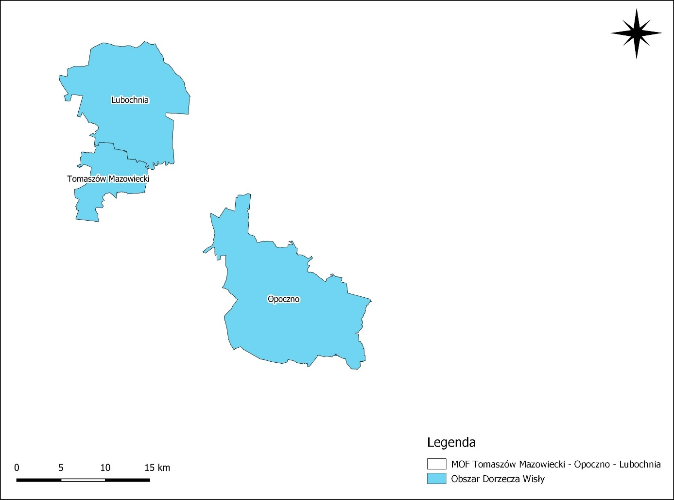
Rysunek 4.2. Dorzecza na terenie MOF Tomaszów Mazowiecki – Opoczno – Lubochnia
Źródło: Opracowanie własne na podstawie danych Krajowego Zarządu Gospodarki Wodnej (zwanego dalej KZGW)
Zarząd Zlewni w Piotrkowie Trybunalskim w całości nadzoruje Miejski Obszar Funkcjonalny Tomaszów Mazowiecki – Opoczno – Lubochnia. Niewielki fragment na północ od analizowanego obszaru (gmina wiejska Lubochnia) nadzoruje Zarząd Zlewni w Łowiczu. Cały MOF Tomaszów Mazowiecki – Opoczno – Lubochnia znajduje się pod nadzorem Regionalnego Zarządu Gospodarki Wodnej w Warszawie. Na rysunku Błąd! Nie można odnaleźć źródła odwołania.przedstawiono położenie regionów wodnych w granicach obszaru MOF Tomaszów Mazowiecki – Opoczno – Lubochnia.
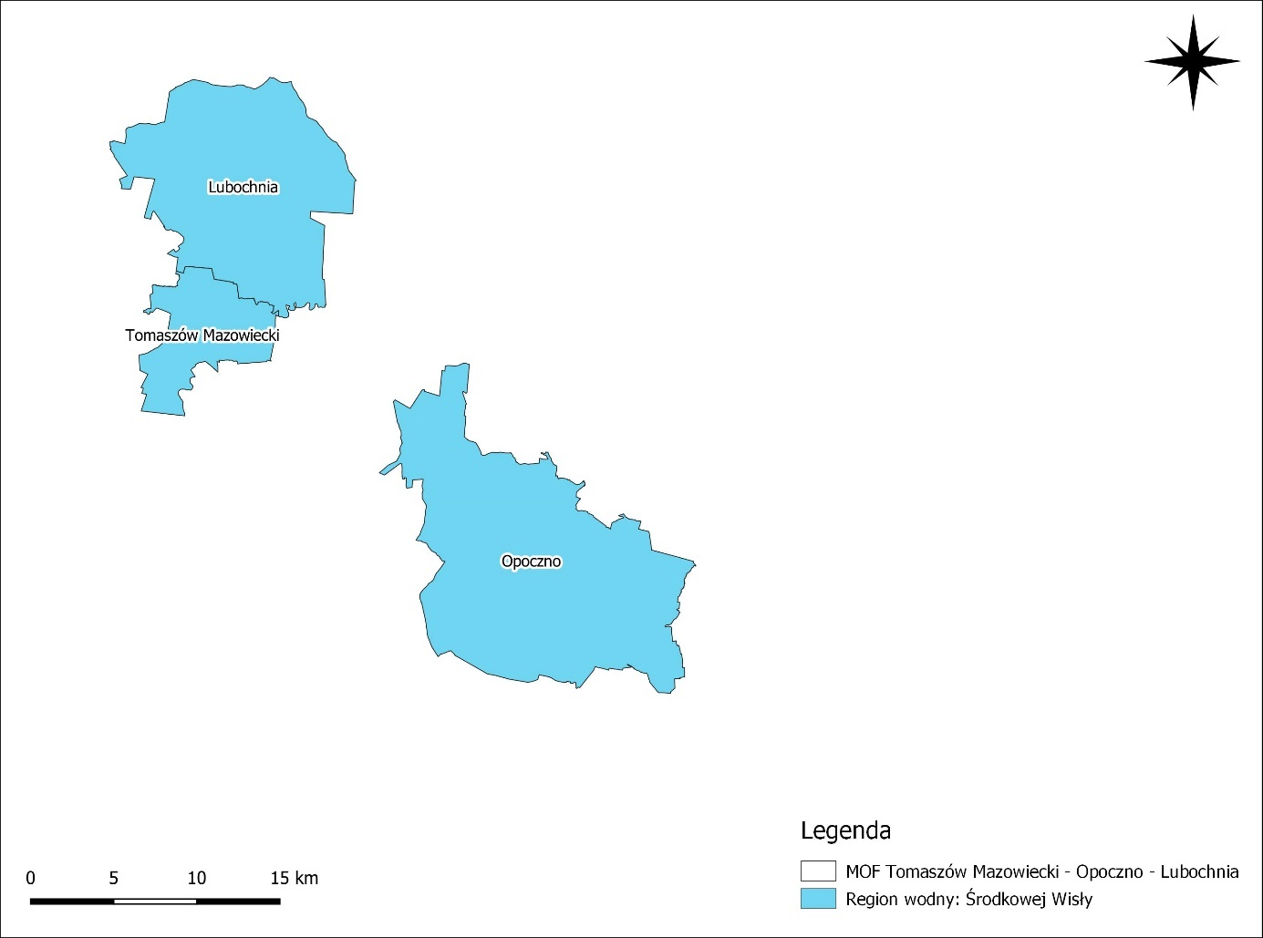
Rysunek 4.3. Regiony wodne na terenie MOF Tomaszów Mazowiecki – Opoczno – Lubochnia
Źródło: Opracowanie własne na podstawie danych KZGW
Główne cieki wodne na terenie MOF Tomaszów Mazowiecki – Opoczno – Lubochnia to m.in. rzeka Pilica, rzeka Drzewiczka oraz rzeka Wolbórka.
Najdłuższym ciekiem wodnym na terenie MOF Tomaszów Mazowiecki – Opoczno – Lubochnia jest rzeka Drzewiczka – prawy dopływ Pilicy. Przepływa przez Petrykozy, Parczówek, Opoczno (Zalew Tulipan), Drzewicę, Odrzywół oraz Brzeski, po czym wpada do Pilicy na wysokości Nowego Miasta nad Pilicą.
Rzeka Pilica, która stanowi lewy dopływ Wisły. Płynie przez Wyżynę Krakowsko-Częstochowską, Niziny Środkowopolskie oraz Nizinę Środkowomazowiecką i wpada do Wisły w okolicach miejscowości Mniszew na wysokości 96 m n.p.m.
Rzeka Wolbórka – lewy dopływ Pilicy. Płynie przez Wzniesienia Łódzkie i Równinę Piotrkowską do Doliny Białobrzeskiej. Rzeka wypływa ze źródeł w lasach, ok. 3 km na północny zachód od Tuszyna, koło trasy Łódź – Tuszyn. Wolbórka wpływa do Pilicy w Tomaszowie Mazowieckim przy ulicy Wapiennej.
Rysunek Błąd! Nie można odnaleźć źródła odwołania.przedstawia główne rzeki MOF Tomaszów Mazowiecki – Opoczno – Lubochnia.
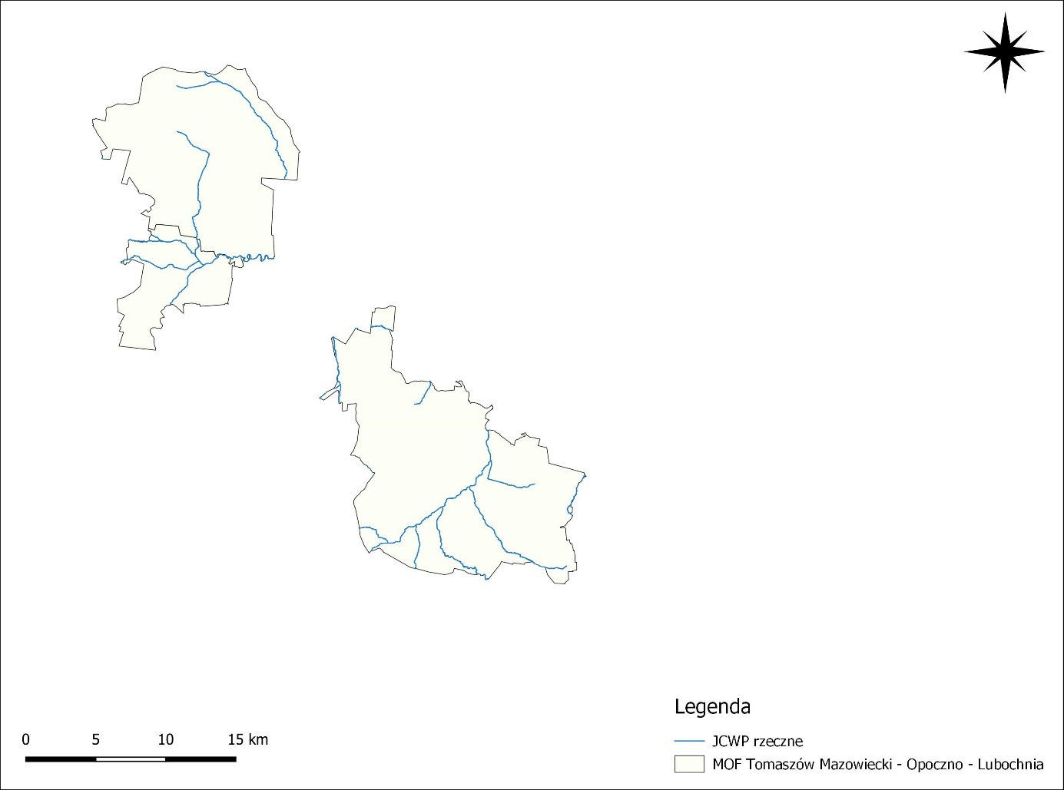
Rysunek 4.4. Główne rzeki na terenie MOF Tomaszów Mazowiecki – Opoczno – Lubochnia
Źródło: Opracowanie własne na podstawie danych KZGW
Na terenie MOF Tomaszów Mazowiecki – Opoczno – Lubochnia znajduje się 12 Jednolitych Części Wód Powierzchniowych rzecznych oraz 1 Jednolita Część Wód Powierzchniowych zbiornikowych. Ich charakterystyka została opisana w tabeli 4.38. a lokalizacja przedstawiona na rysunku Błąd! Nie można odnaleźć źródła odwołania.12 JCWP rzecznych oraz 1 JCWP zbiornikowych.

Tabela 4.38. Charakterystyka JCWP rzecznych i jeziornych na terenie MOF Tomaszów Mazowiecki – Opoczno – Lubochnia
Nazwa JCWP (zgodnie z II aktualizacją Planów Gospodarowania Wodami) | Kod JCWP (zgodnie z II aktualizacją Planów Gospodarowania Wodami) | Kod JCWP (przed II aktualizacją Planów) | Dorzecze | Region wodny | RZGW
Wolbórka od Dopływu spod Będzelina do ujścia | RW20001125469 | RW20001925469 | Wisły | Środkowej Wisły | Warszawa
Czarna Bielina | RW200010254689 | RW200017254689 | Wisły | Środkowej Wisły | Warszawa
Gać | RW200010254729 | RW200017254729 | Wisły | Środkowej Wisły | Warszawa
Słomianka | RW200010254749 | RW200017254749 | Wisły | Środkowej Wisły | Warszawa
Lubocz | RW200010254769 | RW200017254769 | Wisły | Środkowej Wisły | Warszawa
Drzewiczka do Wąglanki | RW200010254839 | RW20006254839 | Wisły | Środkowej Wisły | Warszawa
Pilica od zb. Sulejów do ujścia | RW200011254999 | RW20001925459, RW200019254799, RW200019254999 | Wisły | Środkowej Wisły | Warszawa
Wąglanka od zb. Wąglanka-Miedzna do ujścia | RW200016254849 | RW200024254849, RW200062548472 | Wisły | Środkowej Wisły | Warszawa
Pogorzelec | RW2000062548489 | RW200062548489 | Wisły | Środkowej Wisły | Warszawa
Drzewiczka od Wąglanki do Brzuśni | RW2000062548599 | RW200062548529, RW200062548532, RW20006254869, RW20009254859 | Wisły | Środkowej Wisły | Warszawa
Zb. Sulejów | RW2000222545399 | RW200002545399 | Wisły | Środkowej Wisły | Warszawa
Dopływ spod Cetnia | RW2000102547529 | RW200017254752 | Wisły | Środkowej Wisły | Warszawa
Rawka do Krzemionki | RW2000102726199 | RW2000172726199, RW200017272629 | Wisły | Środkowej Wisły | Warszawa
* zmienione JCWP (scalone)
Źródło: Rozporządzenie Ministra Infrastruktury z dnia 4 listopada 2022 r. w sprawie w sprawie Planu gospodarowania wodami na obszarze dorzecza Wisły

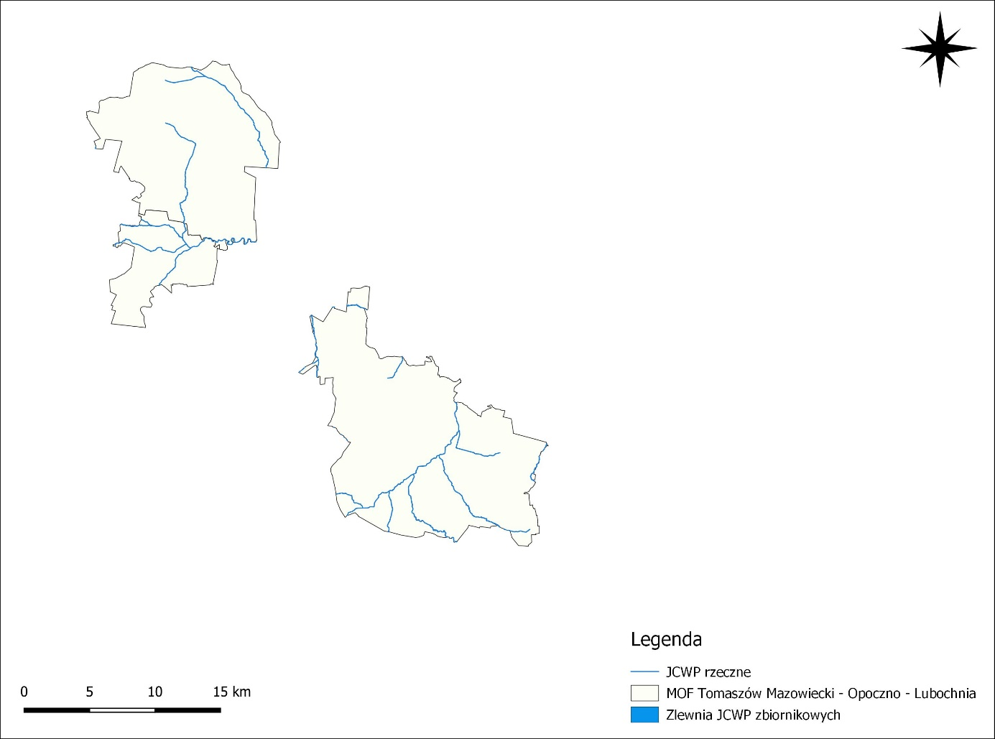
Rysunek 4.5. JCWP rzecznych i jeziornych na terenie MOF Tomaszów Mazowiecki – Opoczno – Lubochnia
Źródło: Opracowanie własne na podstawie danych KZGW
MOF Tomaszów Mazowiecki – Opoczno – Lubochnia położona jest w obrębie 12 Jednolitych Części Wód Powierzchniowych rzecznych oraz 1 Jednolitej Części Wód Powierzchniowych zbiornikowych. Zgodnie z II aktualizacją planów gospodarowania wodami na obszarach dorzeczy, zlokalizowane na omawianym terenie kody JCWP rzecznych zostały zastąpione nowymi kodami oraz dokonano scaleń z ściśle określonymi JCWP.

Monitoring jakości wód powierzchniowych
Ocenę stanu wód powierzchniowych wykonuje się w odniesieniu do jednolitych części wód na podstawie wyników państwowego monitoringu środowiska (PMŚ). Stan JCWP ocenia się uwzględniając wyniki klasyfikacji stanu/potencjału ekologicznego i stanu chemicznego. Stan ekologiczny określa się dla wód typu naturalnego, potencjał ekologiczny dla wód uznanych jako sztuczne lub silnie zmienione. Na ocenę stanu/potencjału ekologicznego JCWP składają się elementy biologiczne, wspierające ich ocenę wskaźniki fizykochemiczne wraz z grupą substancji specyficznych i hydromorfologiczne. Klasyfikuje się je na podstawie kryteriów wyrażonych jako wartości graniczne wskaźników jakości wód, z uwzględnieniem typów wód powierzchniowych. Stan ekologiczny JCWP klasyfikuje się przez przypisanie jej jednej z pięciu klas jakości. Potencjał ekologiczny klasyfikuje się poprzez przypisanie JCWP czterech klas jakości (klasy I i II tworzą wspólnie potencjał dobry i powyżej dobrego). Kolejnym osobnym elementem oceny JCWP jest stan chemiczny, klasyfikowany na podstawie wyników badań obecności substancji priorytetowych i innych zanieczyszczeń. Środowiskowe normy jakości dla substancji priorytetowych i innych zanieczyszczeń nie uwzględniają typologii wód. Są to stężenia pojedynczego wskaźnika lub grupy wskaźników w wodzie, osadach wodnych lub w organizmach wodnych, które nie powinny być przekroczone z uwagi na ochronę środowiska i zdrowia ludzi.
W latach 2016-2021 prowadzony był monitoring jakości jednolitych części wód powierzchniowych, uwzględniający klasyfikację i ocenę stanu JCWP. Ostatnie wyniki monitoringu jednolitych części wód powierzchniowych rzecznych znajdujących się na terenie MOF Tomaszów Mazowiecki – Opoczno – Lubochnia przedstawione zostały w tabeli poniżej.

Tabela 4.39. Klasyfikacja i ocena stanu jednolitych części wód powierzchniowych rzecznych i jeziornych w latach 2016-2021 na terenie MOF Tomaszów Mazowiecki – Opoczno – Lubochnia
Lp. | Kod ocenianej JCWP | Klasyfikacja wskaźników i elementów jakości wód |  |  | Stan/potencjał ekologiczny | Klasyfikacja stanu chemicznego | Ocena stanu JCWP
Lp. | Kod ocenianej JCWP | Klasa elementów biologicznych | Klasa elementów fizykochemicznych | Klasa elementów fizykochemicznych – specyficzne zanieczyszczenia syntetyczne I niesyntetyczne | Stan/potencjał ekologiczny | Klasyfikacja stanu chemicznego | Ocena stanu JCWP
1 | RW20001125469 | 3 (2019 r.) | >2 (2019 r.) | 2 (2017 r.) | 3 – umiarkowany  (2019 r.) | Poniżej dobrego  (2021 r.) | Zły stan wód  (2021 r.)
2 | RW200010254689 | 3 (2019 r.) | >2 (2019 r.) | 1 (2021 r.) | 3 – umiarkowany  (2021 r.) | Poniżej dobrego  (2021 r.) | Zły stan wód  (2021 r.)
3 | RW200010254729 | 3 (2019 r.) | >2 (2019 r.) | 2 (2016 r.) | 3 – umiarkowany  (2019 r.) | Poniżej dobrego  (2021 r.) | Zły stan wód  (2021 r.)
4 | RW200010254749 | 4 (2020 r.) | >2 (2020 r.) | b.d. | 4 – słaby  (2020 r.) | Poniżej dobrego  (2021 r.) | Zły stan wód  (2021 r.)
5 | RW200010254769 | 3 (2019 r.) | 2 (2019 r.) | 2 (2016 r.) | 3 – umiarkowany  (2019 r.) | Poniżej dobrego  (2021 r.) | Zły stan wód  (2021 r.)
6 | RW200010254839 | 4 (2019 r.) | >2 (2019 r.) | 2 (2019 r.) | 4 – słaby  (2019 r.) | Poniżej dobrego  (2021 r.) | Zły stan wód  (2021 r.)
7 | RW200011254999*  (RW20001925459, RW200019254799, RW200019254999) | 5 (2020 r.) | >2 (2020 r.) | 2 (2017 r.) | 5 – zły  (2020 r.) | Poniżej dobrego  (2021 r.) | Zły stan wód  (2021 r.)
7 |  | 3 (2020 r.) | 2 (2020 r.) | 2 (2017 r.) | 3 – umiarkowany  (2020 r.) | Poniżej dobrego  (2021 r.) | Zły stan wód  (2021 r.)
7 |  | 3 (2020 r.) | >2 (2020 r.) | 2 (2017 r.) | 3 – umiarkowany  (2020 r.) | Poniżej dobrego  (2021 r.) | Zły stan wód  (2021 r.)
8 | RW200016254849*  (RW200024254849, RW200062548472) | 1 (2019 r.) | 2 (2019 r.) | b.d. | 2 – dobry  (2019 r.) | b.d. | Brak możliwości wykonania oceny
8 | RW200016254849*  (RW200024254849, RW200062548472) | b.d. | b.d. | b.d. | b.d. | b.d. | b.d.
9 | RW2000062548489 | 4 (2021 r.) | >2 (2021 r.) | b.d. | 4 – słaby  (2021 r.) | b.d. | Zły stan wód  (2021 r.)
10 | RW2000062548599*  (RW200062548529, RW200062548532, RW20006254869, RW20009254859) | b.d. | b.d. | b.d. | b.d. | b.d. | b.d.
10 |  | b.d. | b.d. | b.d. | b.d. | b.d. | b.d.
10 |  | 3 (2021 r.) | 2 (2021 r.) | 2 (2018 r.) | 3 – umiarkowany  (2021 r.) | Poniżej dobrego  (2021 r.) | Zły stan wód  (2021 r.)
10 |  | 3 (2020 r.) | >2 (2020 r.) | 2 (2017 r.) | 3 – umiarkowany  (2020 r.) | Poniżej dobrego  (2021 r.) | Zły stan wód  (2021 r.)
11 | RW2000102547529 | 2 (2021 r.) | 1 (2021 r.) | b.d. | 2 – dobry  (2021 r.) | b.d. | Brak możliwości wykonania oceny
12 | RW2000102726199*  (RW2000172726199, RW200017272629) | 3 (2019 r.) | 2 (2019 r.) | b.d. | 3 – umiarkowany  (2019 r.) | b.d. | Zły stan wód  (2019 r.)
12 | RW2000102726199*  (RW2000172726199, RW200017272629) | 1 (2019 r.) | 2 (2019 r.) | b.d. | 2 – dobry  (2019 r.) | b.d. | Brak możliwości wykonania oceny
12 | RW2000102726199*  (RW2000172726199, RW200017272629) | 3 (2020 r.) | 2 (2020 r.) | 2 (2017 r.) | 3 – umiarkowany  (2020 r.) | Poniżej dobrego  (2021 r.) | Zły stan wód  (2021 r.)
13 | RW2000222545399 | 4 (2019 r.) | 2 (2019 r.) | 2 (2017 r.) | 4 – słaby  (2019 r.) | Poniżej dobrego  (2021 r.) | Zły stan wód  (2021 r.)
* zmienione JCWP (scalone)
Źródło: Ocena stanu jednolitych części wód rzek i zbiorników zaporowych w latach 2016-2021 na podstawie monitoringu – tabela

Na terenie MOF Tomaszów Mazowiecki – Opoczno – Lubochnia w latach 2016-2021 monitoringiem objęto 12 JCWP rzecznych i 1 JCWP zbiornikowych. Jak wynika z powyższej tabeli stan JCWP, znajdujących się na omawianym obszarze jest zły. W żadnym z analizowanych JCWP nie wykazano dobrego stanu chemicznego. W przypadku 3 JCWP (3 rzecznych) nie było możliwości wykonania oceny stanu.

Wody podziemne
MOF Tomaszów Mazowiecki – Opoczno – Lubochnia znajduje się w zasięgu czterech Jednolitych Części Wód Podziemnych (zwanych dalej JCWPd), przedstawionych na rysunku Błąd! Nie można odnaleźć źródła odwołania.
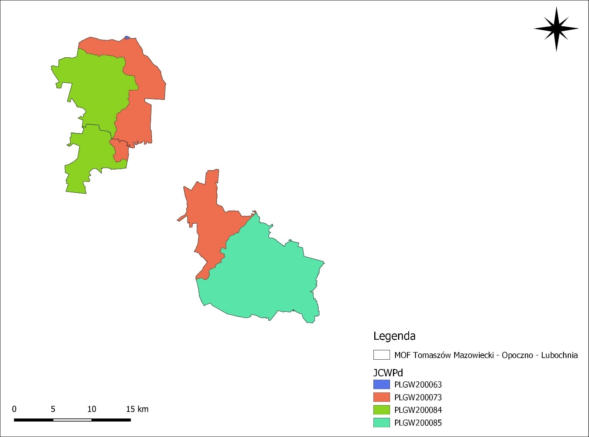
Rysunek 4.6. JCWPd na terenie MOF Tomaszów Mazowiecki – Opoczno – Lubochnia
Źródło: Opracowanie własne na podstawie danych PIG-PIB
PLGW200063: dorzecze Wisły, region wodny: Środkowej Wisły, Regionalny Zarząd Gospodarki Wodnej (zwany dalej RZGW) w Warszawie, powierzchnia: 5 352,1 km². Struktura JCWPd jest złożona z siedmiu poziomów wodonośnych rozdzielonych utworami słabo przepuszczalnymi. Cztery poziomy wydzielone w dwóch piętrach mezozoicznych wchodzących w skład trzech niezależnych struktur geologicznych (dwa poziomy kredowe występują niezależnie w dwóch odrębnych strukturach: niecce mazowieckiej i niecce łódzkiej) nie nakładają się na siebie, w danym punkcie występują co najwyżej dwa poziomy danego piętra mezozoicznego, stąd w pionie w danym punkcie występuje od trzech do pięciu poziomów wodonośnych (2 do 5 kenozoicznych i 1 – 2 mezozoiczne). Każdy z poziomów kenozoicznych charakteryzuje się nieco innym układem stref zasilania i drenażu, w poziomach mezozoicznych układ ten jest zbliżony.
PLGW200073: dorzecze Wisły, region wodny: Środkowej Wisły, Regionalny Zarząd Gospodarki Wodnej (zwany dalej RZGW) w Warszawie, powierzchnia: 2 299,9 km². Zasilanie odbywa się przez infiltrację opadów atmosferycznych. Części zachodniej południowej granicy JCWPd na odcinku, gdzie biegnie ona wzdłuż południowej granicy subregionu hydrogeologicznego Środkowej Wisły-niziny mają miejsce dopływy i odpływy boczne. Pozostałe granice są hydrodynamiczne i biegną po działach wód podziemnych, które pokrywają się z działami wód powierzchniowych, a wschodnią granicę stanowi rzeka Wisła. Naturalnymi strefami drenażu wewnątrz JCWPd są rzeki i cieki powierzchniowe, natomiast dla głębiej położonych warstw wodonośnych jest to głównie rzeka Pilica. Funkcję drenażu pełnią także liczne ujęcia wód podziemnych (studnie wiercone i kopane). Kierunki krążenia wód podziemnych są często bardzo skomplikowane ze względu na zróżnicowaną przepuszczalność warstw wodonośnych i występowanie pomiędzy nimi utworów półprzepuszczalnych.
PLGW200084: dorzecze Wisły, region wodny: Środkowej Wisły, Regionalny Zarząd Gospodarki Wodnej (zwany dalej RZGW) w Warszawie, powierzchnia: 4 233,3 km². Zasilanie odbywa się przez infiltrację opadów atmosferycznych. Zachodniej granica JCWPd, na znacznym odcinku, biegnie wzdłuż działu wodnego I-go rzędu. Pozostałe granice JCWPd są strukturalne i biegną po zasięgu utworów kredy dolnej oraz hydrodynamiczne i biegną po działach wód podziemnych/powierzchniowych. Naturalnymi strefami drenażu wewnątrz JCWPd są rzeka Pilica i jej dopływy z tym, natomiast dla głębiej położonych warstw wodonośnych jest to głównie rzeka Pilica. Funkcję drenażu pełnią także ujęcia wód podziemnych. Wodonośność ośrodka skalnego jest zróżnicowana, zależy od stopnia szczelinowatości jak i od warunków zasilania i drenażu. Kredowe piętro wodonośne zasilane jest przez infiltrację wód atmosferycznych, drenowane przez współczesne i kopalne doliny rzeczne oraz studnie głębinowe. Podstawą regionalnego drenażu są rzeki – głównie Pilica i jej dopływy (m.in. Czarna, Luciąża, Strawa). Kierunki krążenia wód podziemnych są często skomplikowane ze względu na zróżnicowane parametry hydrogeologiczne poziomu (miąższość, współczynnik filtracji, przewodność wodną).
PLGW200085: dorzecze Wisły, region wodny: Środkowej Wisły, Regionalny Zarząd Gospodarki Wodnej (zwany dalej RZGW) w Warszawie, powierzchnia: 2 397,0 km². Zasilanie wód podziemnych odbywa się w wyniku infiltracji wód opadowych, w granicach poziomu czwartorzędowego oraz na wychodniach poziomów starszych. W części zachodniej granica JCWPd biegnie wzdłuż granicy strukturalnej. Na pozostałym obszarze granice są hydrodynamiczne i biegną po działach wód powierzchniowych/podziemnych. Naturalnymi strefami drenażu wewnątrz JCWPd są rzeki i cieki powierzchniowe, natomiast dla głębiej położonych warstw wodonośnych jest to rzeka Pilica. Funkcję drenażu pełnią także liczne ujęcia wód podziemnych. Kierunki krążenia wód podziemnych są często skomplikowane, głównie ze względu na tektonikę, zróżnicowaną litologię, przepuszczalność i zasobność wodną poziomów.
Rysunek Błąd! Nie można odnaleźć źródła odwołania.przedstawia rozmieszczenie Głównych Zbiorników Wód Podziemnych na terenie MOF Tomaszów Mazowiecki – Opoczno – Lubochnia.
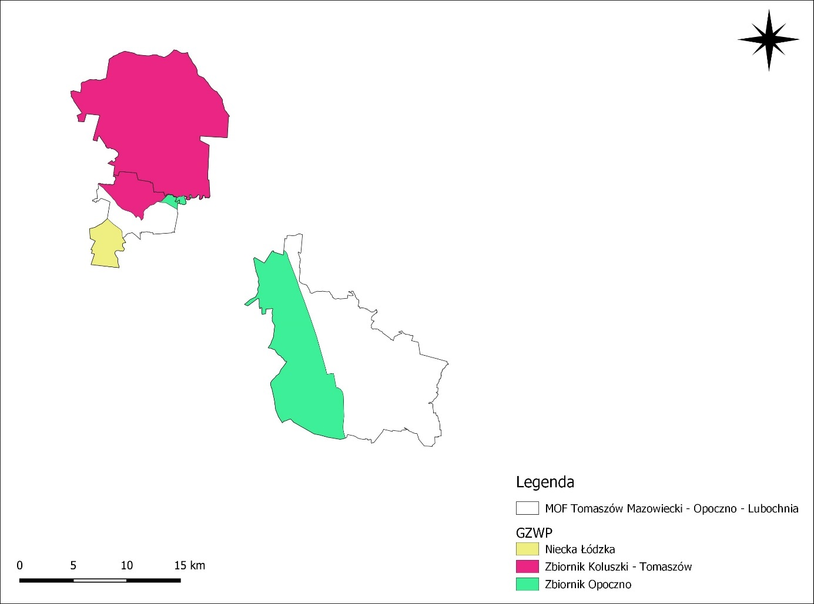
Rysunek 4.7. GZWP na terenie MOF Tomaszów Mazowiecki – Opoczno – Lubochnia
Źródło: Opracowanie własne na podstawie danych PIG-PIB

Monitoring jakości wód podziemnych
W 2022 roku Państwowy Instytut Geologiczny – Państwowy Instytut Badawczy, na zlecenie Głównego Inspektoratu Ochrony Środowiska, w ramach Państwowego Monitoringu Środowiska, przeprowadził monitoring diagnostyczny stanu chemicznego wszystkich (174) jednolitych części wód podziemnych. Próbki wód podziemnych pobrano w 1404 punktach pomiarowych.
Wyniki oznaczeń terenowych i laboratoryjnych poddano analizie i wyznaczono klasy jakości wód podziemnych w punktach pomiarowych. Zgodnie z Rozporządzeniem Ministra Gospodarki Morskiej i Żeglugi Śródlądowej z dnia 11 października 2019 r. w sprawie kryteriów i sposobu oceny stanu jednolitych części wód podziemnych (Dz. U. 2019 poz. 2148) klasyfikacja elementów fizykochemicznych stanu wód podziemnych obejmuje pięć klas jakości wód podziemnych.
Badania w zakresie stanu wód podziemnych prowadzone są w ramach monitoringu jakości wód podziemnych, który funkcjonuje jako podsystem Państwowego Monitoringu Środowiska. Wykonawcą badań, na zlecenie Głównego Inspektoratu Ochrony Środowiska, jest Państwowy Instytut Geologiczny – Państwowy Instytut Badawczy, będący z mocy ustawy Prawo wodne państwową służbą hydrogeologiczną zobligowaną do wykonywania badań i oceny stanu wód podziemnych (art. 102 ust. 4 i art. 155a ust. 5).
W 2022 roku na terenie MOF Tomaszów Mazowiecki – Opoczno – Lubochnia były przeprowadzono badania monitoringu wód podziemnych. Szczegółowe dane dotyczące prowadzonych badań zostały przedstawione w tabeli 4.40.

Tabela 4.40. Monitoring diagnostyczny jakości wód podziemnych w 2022 r. na terenie MOF Tomaszów Mazowiecki – Opoczno – Lubochnia
Nr JCWPd | Nr. punktu pom. wg. MONBADA | Powiat | Gmina | Miejscowość | Dorzecze | Zwierciadło wody | Typ ośrodka wodonośnego | Rodzaj punktu pomiarowego | Użytkowanie terenu | Klasa jakości – końcowa
PLGW  200084 | 247 | tomaszowski | Lubochnia (gm. wiejska) | Lubochenek | Wisły | napięte | szczelinowo-krasowy | st. wiercona | zabudowa wiejska | II
PLGW  200084 | 248 | tomaszowski | Lubochnia (gm. wiejska) | Lubochenek | Wisły | swobodne | porowy | st. wiercona | zabudowa wiejska | II
PLGW  200084 | 1067 | tomaszowski | Lubochnia (gm. wiejska) | Lubochenek | Wisły | swobodne | porowy | piezometr | grunty orne | II
PLGW  200085 | 1843 | opoczyński | Opoczno (gm. miejsko-wiejska) | Opoczno | Wisły | swobodne | porowy | st. wiercona | zabudowa wiejska | II
Źródło: 2022 - Klasy jakości wód podziemnych - monitoring jakości wód podziemnych - monitoring operacyjny
Jak wynika z powyższej tabeli dla wszystkich 4 punktów pomiarowych uzyskano następujące wyniki:
- I klasa (wody bardzo dobrej jakości): brak punktów monitoringu na terenie MOF Tomaszów Mazowiecki – Opoczno – Lubochnia,
- II klasa (wody dobrej jakości): 4 punkty monitoringu na terenie MOF Tomaszów Mazowiecki – Opoczno – Lubochnia,
- III klasa (wody zadowalającej jakości): brak punktów monitoringu na terenie MOF Tomaszów Mazowiecki – Opoczno – Lubochnia,
- IV klasa (wody niezadowalającej jakości): brak punktów monitoringu na terenie MOF Tomaszów Mazowiecki – Opoczno – Lubochnia,
- V klasa (wody złej jakości): brak punktów monitoringu MOF Tomaszów Mazowiecki – Opoczno – Lubochnia.
Podsumowując, zgodnie z danymi za rok 2022 na terenie MOF Tomaszów Mazowiecki – Opoczno – Lubochnia wszystkie analizowane wody podziemne są dobrej jakości.

Ochrona przed powodzią
Na terenie MOF Tomaszów Mazowiecki – Opoczno – Lubochnia zagrożenie powodziowe występuje wzdłuż dolin głównych rzek oraz w okolicach ich dopływów. Lokalizację terenów zagrożonych powodzią na terenie MOF Tomaszów Mazowiecki – Opoczno – Lubochnia przedstawia rysunek Błąd! Nie można odnaleźć źródła odwołania.
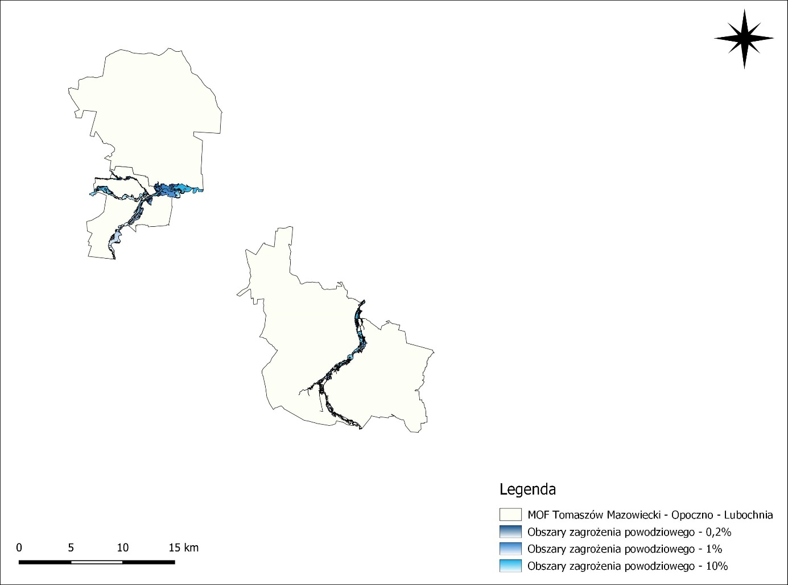
Rysunek 4.8. Wstępna ocena ryzyka powodziowego na terenie MOF Tomaszów Mazowiecki – Opoczno – Lubochnia
Źródło: Opracowanie własne na podstawie danych ISOK

Gospodarka wodno - ściekowa
Zaopatrzenie w wodę
W 2022 roku długość sieci wodociągowej na terenie MOF Tomaszów Mazowiecki – Opoczno - Lubochnia wynosiła 509,6km, a 91 434 mieszkańców na analizowanym terenie korzystało z sieci wodociągowej. Największa liczba ludności korzystającej z instalacji występuje w gminie miejskiej Tomaszów Mazowiecki, natomiast najniższa w gminie wiejskiej Lubochnia.
Szczegółowe dane dotyczące zaopatrzenia w wodę poszczególnych jednostek MOF Tomaszów Mazowiecki – Opoczno - Lubochnia przedstawia tabela 4.41.
Tabela 4.41. Charakterystyka sieci wodociągowej jednostek MOF Tomaszów Mazowiecki – Opoczno - Lubochnia
Jednostka teryt. | Długość sieci wod. (rozdzielczej i przesyłowej) [km] | Awarie sieci wod. [szt.] | Ludność korzystająca z sieci wod. [os.] | Woda dostarczona gospodarstwom domowym  [dam³]
Gmina wiejska Lubochnia | 96,7 | 24 | 7 116 | 243,2
Gmina miejsko-wiejska Opoczno | 212,8 | 57 | 29 891 | 828,7
Gmina miejska  Tomaszów Mazowiecki | 200,1 | 124 | 54 427 | 2 470,3
MOF Tomaszów Mazowiecki – Opoczno - Lubochnia | 509,6 | 205 | 91 434 | 3 542,2
Źródło: Opracowanie własne na podstawie danych GUS
Gospodarka ściekowa
W 2022 roku długość sieci kanalizacyjnej na omawianym terenie wyniosła 402 km, natomiast 81 921 mieszkańców korzystało z sieci kanalizacyjnej. Największy wskaźnik liczby ludności korzystającej z instalacji jest w gminie miejskiej Tomaszów Mazowiecki, natomiast najniższy w gminie wiejskiej Lubochnia. Szczegółowe wyniki zostały przedstawione w tabeli 4.42.
Tabela 4.42. Charakterystyka sieci kanalizacyjnej na terenie jednostek MOF Tomaszów Mazowiecki – Opoczno - Lubochnia
Jednostka terytorialna | Długość czynnej sieci kanalizacyjnej  [km] | Awarie sieci kanalizacyjnej  [szt.] | Ludność korzystająca z sieci kanalizacyjnej  [os.]
Gmina wiejska Lubochnia | 77,6 | 9 | 5 902
Gmina miejsko-wiejska Opoczno | 141,5 | 175 | 24 618
Gmina miejska  Tomaszów Mazowiecki | 182,9 | 117 | 51 401
MOF Tomaszów Mazowiecki – Opoczno - Lubochnia | 402 | 301 | 81 921
Źródło: Opracowanie własne na podstawie danych GUS

Geologia
MOF Tomaszów Mazowiecki – Opoczno – Lubochnia w całości położony jest w jednostce tektonicznej zwanej antyklinorium środkowopolskim, które rozciąga się z północnego zachodu na południowy wschód, od Pomorza (Świnoujście – Kołobrzeg) do Małopolski (Sandomierz – Góry Świętokrzyskie). Od południowego zachodu graniczy z synklinorium szczecińsko-łódzko-miechowskim, a od północnego wschodu z synklinorium brzeżnym. Antyklinorium środkowopolskie jest wypiętrzeniem, na którym brak jest w zasadzie osadów górnokredowych, a najmłodszymi utworami są górnojurajskie. Geograficznie antyklinorium środkowopolskie stanowi głębokie podłoże środkowej części Niżu Polskiego i obrzeżenie Gór Świętokrzyskich. Nadkład synklinorium tworzą osady paleogenu, neogenu i czwartorzęd.
Omawiany obszar pod względem fizycznogeograficznego podziału Polski (Solon, 2018) położony jest w mezoregionach: Dolina Białobrzeska (318.85), Garb Gielniowski (342.32), Równina Piotrkowska (318.84), Równina Radomska (318.86), Wzgórza Opoczyńskie (342.12), Wzniesienia Łódzkie (318.82). Podział obszaru MOF Tomaszów Mazowiecki – Opoczno – Lubochnia na mezoregiony przedstawia rysunek Błąd! Nie można odnaleźć źródła odwołania..
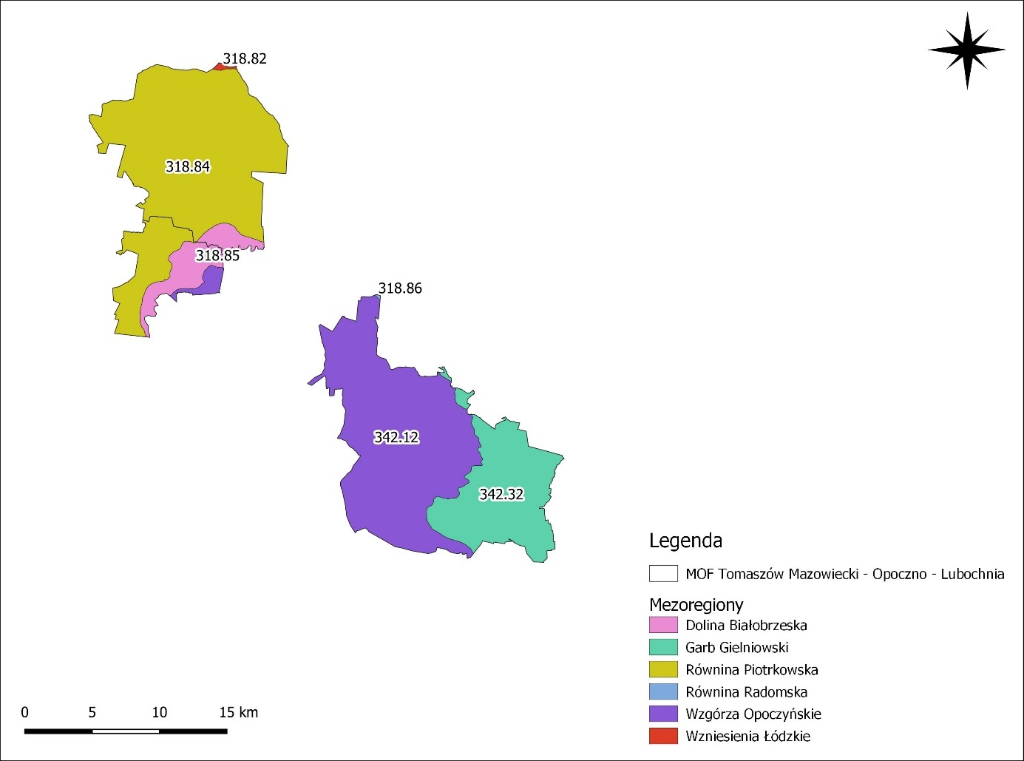
Rysunek 4.9. Mezoregiony na terenie MOF Tomaszów Mazowiecki – Opoczno – Lubochnia
Źródło: Opracowanie własne
Zgodnie z ustawą z dnia 9 czerwca 2011 r. Prawo geologiczne i górnicze (Dz. U. 2023, poz. 633 ze zm.) organami administracji geologicznej są: minister właściwy do spraw środowiska, marszałkowie województw oraz starostowie. Zadania administracji geologicznej wykonuje: minister właściwy do spraw środowiska – przy pomocy Głównego Geologa Kraju, będącego sekretarzem lub podsekretarzem stanu w urzędzie obsługującym ministra, marszałek województwa – przy pomocy geologa wojewódzkiego oraz starosta – przy pomocy geologa powiatowego. Do zadań organów administracji geologicznej należy podejmowanie rozstrzygnięć oraz wykonywanie innych czynności niezbędnych do przestrzegania i stosowania ustawy - Prawo geologiczne i górnicze, w tym udzielanie koncesji na wydobywanie kopalin oraz prowadzenie kontroli i nadzoru nad działalnością górniczą.
Zgodnie z serwisem MIDAS prowadzonym przez Państwowy Instytut Geologiczny - Państwowy Instytut Badawczy na omawianym terenie udokumentowanych zostało 41 złóż kopalin. Najwięcej złóż zostało stwierdzonych w gminie miejsko-wiejskiej Opoczno (32 szt.). Lokalizację złóż kopalin na terenie MOF Tomaszów Mazowiecki – Opoczno – Lubochnia przedstawia rysunek Błąd! Nie można odnaleźć źródła odwołania.

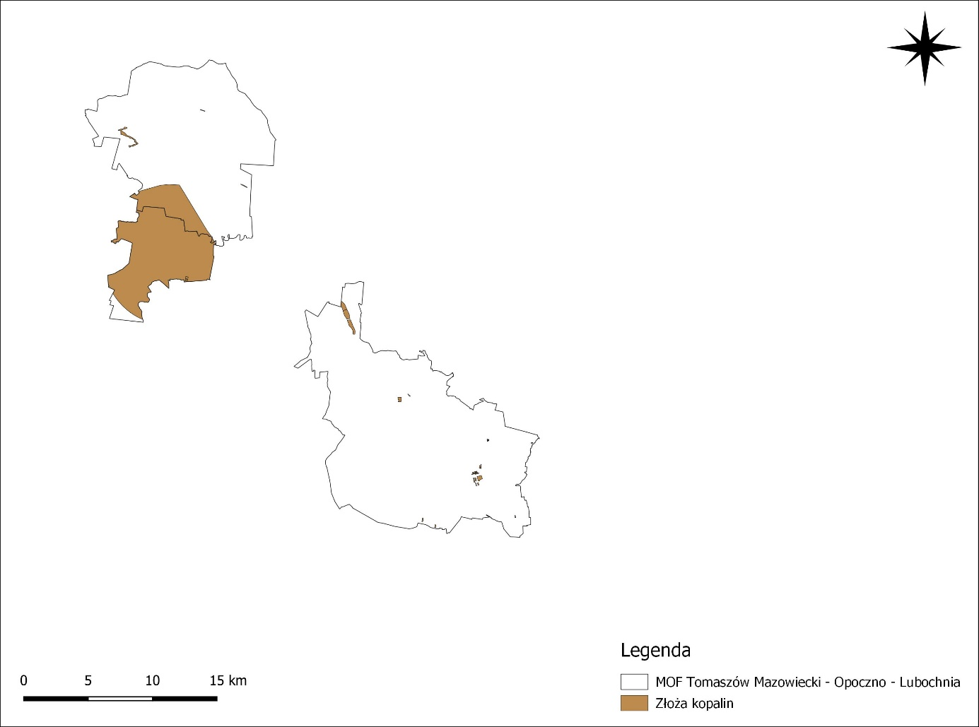
Rysunek 4.10. Występowanie złóż kopalin na terenie MOF Tomaszów Mazowiecki – Opoczno – Lubochnia
Źródło: Opracowanie własne na podstawie danych MIDAS PIG-PIB
W tabeli 4.43 przedstawiono charakterystykę złóż kopalin udokumentowanych na omawianym terenie.
Tabela 4.43. Charakterystyka złóż kopalin na terenie jednostek MOF Tomaszów Mazowiecki – Opoczno – Lubochnia
Lp. | Jednostka terytorialna | Liczba złóż | Rodzaj kopaliny
1. | Gmina wiejska Lubochnia | 3 | piaski i żwiry, piaski kwarcowe d/p betonów komórkowych
2. | Gmina miejsko-wiejska Opoczno | 32 | kamienie łamane i bloczne, piaski i żwiry, piaski formierskie
3. | Gmina miejska  Tomaszów Mazowiecki | 6 | piaski formierskie, piaski i żwiry, wody termalne
MOF Tomaszów Mazowiecki – Opoczno – Lubochnia |  | 41 | piaski i żwiry, piaski kwarcowe D/P betonów komórkowych, kamienie łamane i bloczne, piaski formierskie, wody termalne
Źródło: Opracowanie własne na podstawie bazy danych Systemu Gospodarki i Ochrony Bogactw Mineralnych Polski (MIDAS)
Zgodnie z danymi Systemu Osłony Przeciwosuwiskowej na omawianym terenie występują tereny zagrożone ruchami masowymi oraz osuwiska. Ruchy masowe ziemi są jednymi z najbardziej rozpowszechnionych zjawisk powodujących katastrofy naturalne. Obejmują one różne procesy i zjawiska, których wspólną cechą jest niszczenie struktury skał i gruntu objawiające się jego wyraźnym przemieszczeniem i deformacją pod wpływem siły ciężkości. Szybkość osuwania się ziemi jest różna i wynosi od kilku centymetrów do kilku metrów na sekundę. Główną przyczyną powstawania osuwisk są zjawiska meteorologiczno-hydrologiczne, przede wszystkim intensywne lub długotrwałe opady deszczu, połączone z powodziami i wzmożoną erozją boczną rzek oraz gwałtowne topnienie pokrywy śnieżnej wczesną wiosną. Miejsca występowania osuwisk to naturalne stoki i zbocza dolin i zbiorników wodnych, skarpy wykopów i nasypów oraz wyrobisk.
Według bazy danych SOPO (System Osłony Przeciwosuwiskowej) w granicach MOF Tomaszów Mazowiecki – Opoczno – Lubochnia osuwiska oraz tereny zagrożone ruchami masowymi występują w powiecie tomaszowskim (miasto Tomaszów Mazowiecki).
Na terenie gminy miejskiej Tomaszów Mazowiecki zlokalizowane są 2 osuwiska o powierzchni 0,475 ha, w tym:
- Tomaszów Mazowiecki – 77225 (osuwisko nieaktywne) o powierzchni 0,135 ha;
- Tomaszów Mazowiecki – 77226 (osuwisko nieaktywne) o powierzchni 0,340 ha.

Zagrożenie ruchami masowymi na terenie MOF Tomaszów Mazowiecki – Opoczno – Lubochnia jest stosunkowo niskie, z uwagi na niewielką liczbę osuwisk i terenów zagrożonych, natomiast istnieje możliwość rozwoju wyżej wymienionych zjawisk w miejscach, gdzie występują m.in. gliny morenowe, stropy iłów, bądź w rejonie dróg szybkiego ruchu i autostrad.

Gleby i użytkowanie gruntów
Na omawianym terenie występuje duże zróżnicowanie gleb. Zgodnie z mapą opracowaną przez Instytut Uprawy, Nawożenia i Gleboznawstwa na terenie MOF Tomaszów Mazowiecki – Opoczno - Lubochnia występują następujące rodzaje gleb:
- gleby bielicowe – gleby tworzące się na różnego rodzaju piaskach, dochodzi w nich do procesu wymywania niektórych związków chemicznych tworzących minerały;
- gleby pseudobielicowe – gleby często lekko kwaśne, wytworzone głównie na podłożu piasków gliniastych, glin i pyłów, pod lasami mieszanymi;
- gleby brunatne – powstające na glinach zwałowych oraz piaskach i piaskowcach, można wśród nich wyróżnić:
  - brunatne – kwaśne tworzące się na podłożach bogatych w związki fosforu, potasu, wapnia i magnezu;
  - brunatne – wyługowane, które cechuje wyługowanie górnej części profilu z kationów zasadowych oraz brakiem zawartości węglanu wapnia, co ogranicza ich żyzność.
- gleby płowe – gleby klimatu umiarkowanego charakteryzujące się przemieszczeniem przez wody opadowe cząstek iłu w głąb profilu różnicując go na dwie części - górną, o lżejszym uziarnieniu, i dolną, z większą zawartością drobnych cząstek ilastych;
- gleby rdzawe – typ gleby obejmujący piaszczyste gleby z rdzawym poziomem wzbogacania leżącym poniżej poziomu próchnicznego. Powstają z utworów piaszczystych słabo przesortowanych i mało przemytych (m.in. z piasków zwałowych i piasków sandrowych bliskiego transportu) i mają uziarnienie piasków luźnych lub piasków słabogliniastych;
- gleby mułowe – gleby te tworzą się na obszarach regularnie zalewanych (stale lub okresowo), konieczna do ich tworzenie jest okresowa aeracja wspomagająca procesy humifikacji cząstek organicznych, w glebach tego rodzaju zachodzą intensywne procesy biologiczne;
- gleby torfowe – gleby te tworzą się na obszarach o dużej, stałej wilgotności. Zachodzi w nich bagienny proces torfotwórczy związany z przemianami materii organicznej w warunkach beztlenowych i przy dużej wilgotności;
- czarne ziemie zdegradowane – gleby, których poziom próchniczny przybiera szary kolor, a zawartość składników mineralnych jest niewielki, posiadają kwaśny odczyn.
Na terenie MOF Tomaszów Mazowiecki – Opoczno - Lubochnia dominują gleby zaliczające się do kompleksów przydatności rolniczej: pszennego bardzo dobrego, pszennego dobrego, żytnio-ziemniaczanego oraz w mniejszym stopniu żytniego bardzo dobrego i żytniego dobrego. W obrębie zabudowy miejskiej gleby są na ogół zdegradowane. Większość gleb zalicza się do klas bonitacyjnych: III, IIIa, IIIb, IV, IVb i V, VI.

Gospodarka odpadami
Na terenie MOF Tomaszów Mazowiecki – Opoczno - Lubochnia znajdują się 3 Punkty Selektywnego Zbierania Odpadów Komunalnych:
- Gmina miejska Tomaszów Mazowiecki: 1 Punkt Selektywnego Zbierania Odpadów Komunalnych,
- Gmina miejsko-wiejska Opoczno: 1 Punkt Selektywnego Zbierania Odpadów Komunalnych,
- Gmina wiejska Lubochnia: 1 Punkt Selektywnego Zbierania Odpadów Komunalnych.
Zgodnie z danymi pozyskanymi z Głównego Urzędu Statystycznego (GUS) na całym analizowanym terenie w 2022 r. zebrano i odebrano 34 821,65 t odpadów komunalnych. Tabela poniżej przedstawia ilość zebranych i odebranych odpadów komunalnych w gminach MOF Tomaszów Mazowiecki – Opoczno - Lubochnia.

Tabela 4.44. Ilość zebranych i odebranych odpadów komunalnych
Lp. | Jednostka terytorialna | Ilość odpadów komunalnych zebranych w roku 2022 | Odpady z gospodarstw domowych przypadające na 1 mieszkańca
Lp. | Jednostka terytorialna | [t] | [kg]
1. | Gmina wiejska Lubochnia | 1 855,09 | 172,9
6. | Gmina miejsko-wiejska Opoczno | 9 676,92 | 207,7
13. | Gmina miejska  Tomaszów Mazowiecki | 23 289,64 | 289,3
MOF Tomaszów Mazowiecki – Opoczno - Lubochnia |  | 34 821,65 | 223,3
Źródło: Opracowanie własne na podstawie danych GUS
Azbest
Na terenie MOF Tomaszów Mazowiecki – Opoczno - Lubochnia (zgodnie ze stanem na dzień 29.02.2024 r.) pozostało do unieszkodliwienia 22 376 264 kg wyrobów azbestowych. Największa liczba wyrobów azbestowych pozostałych do unieszkodliwienia została stwierdzona w gminie miejsko-wiejskiej Opoczno (17 976934,00 kg). Charakterystyka wyrobów azbestowych została przedstawiona w tabeli poniżej.
Tabela 4.45. Zinwentaryzowane i unieszkodliwione wyroby zawierające azbest
Jednostka terytorialna | Wyroby pozostałe do unieszkodliwienia  [kg]
Gmina wiejska Lubochnia | 2 577 839
Gmina miejsko-wiejska Opoczno | 17 976 934
Gmina miejska  Tomaszów Mazowiecki | 1 821 491
Razem | 22 376 264
Źródło: Opracowanie własne na podstawie danych z Bazy Azbestowej

Lasy
MOF Tomaszów Mazowiecki – Opoczno – Lubochnia w całości leży w zasięgu Regionalnej Dyrekcji Lasów Państwowych w Łodzi. Na terenie MOF Tomaszów Mazowiecki – Opoczno – Lubochnia zlokalizowane są następujące nadleśnictwa:
- Opoczno,
- Smardzewice,
- Spała.
Nadleśnictwa występujące na terenie Tomaszów Mazowiecki – Opoczno – Lubochnia przedstawia rysunek Błąd! Nie można odnaleźć źródła odwołania.
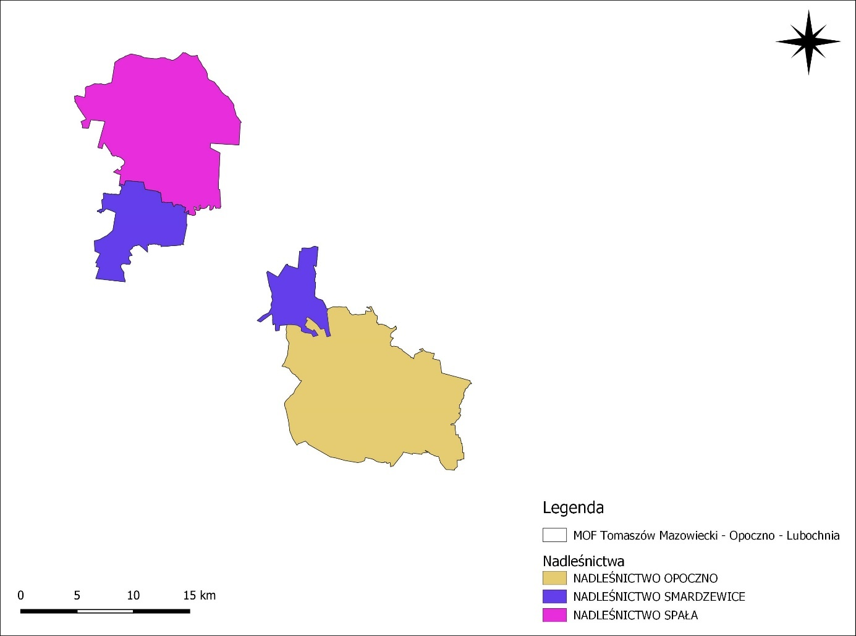
Rysunek 4.11. Nadleśnictwa na terenie MOF Tomaszów Mazowiecki – Opoczno – Lubochnia
Źródło: Opracowanie własne na podstawie BDL Lasy
W 2022 roku powierzchnia gruntów leśnych na omawianym obszarze wynosiła 11 865,31 ha, z czego największa powierzchnia występuje w gminie wiejskiej Lubochnia, natomiast najmniejsza w gminie miejskiej Tomaszów Mazowiecki. Najwyższa lesistość występuje w gminie wiejskiej Lubochnia, natomiast najniższa w gminie miejskiej Tomaszów Mazowiecki. Tabela 4.46. prezentuje dane dotyczące powierzchni gruntów leśnych i lesistości na terenie MOF Tomaszów Mazowiecki – Opoczno – Lubochnia.
Tabela 4.46. Lesistość jednostek MOF – Tomaszów Mazowiecki – Opoczno – Lubochnia w 2022 roku
Lp. | Jednostka terytorialna | Grunty leśne ogółem | Lesistość
Lp. | Jednostka terytorialna | [ha] | [%]
1. | Gmina wiejska Lubochnia | 7 279,69 | 53,6
2. | Gmina miejsko-wiejska Opoczno | 4 040,86 | 20,9
3. | Gmina miejska  Tomaszów Mazowiecki | 544,76 | 12,8
MOF Tomaszów Mazowiecki – Opoczno – Lubochnia |  | 11 865,31 | 29,10
Województwo Łódzkie |  | 397 588,71 | 21,4
Polska |  | 9 476 925,67 | 29,7
Źródło: Opracowanie własne na podstawie danych GUS
Na podstawie Mapy Potencjalnej Roślinności Naturalnej Polski Matuszkiewicza (1995), na terenie MOF Tomaszów Mazowiecki – Opoczno – Lubochnia dominują siedliska właściwe dla grądu subkontynentalnego (Tilio-Carpinetum) oraz dla kontynentalnego boru mieszanego (Querco-Pinetum). Nieco mniejszy, ale nadal duży udział mają gatunki charakterystyczne dla syntaksonów nadrzędnych podzespołu Potentillo albae-Quercetum typicum. Wzdłuż dolin cieków potencjalną roślinność stanowią łęgi wierzbowo-topolowe, siedlisk wodnogruntowych poza strefą zalewów rzecznych oraz niżowe łęgi olszowe i jesionowo-olszowe siedlisk wodno-gruntowych okresowo lekko zabagnionych (Circaeo-Alnetum). Na obszarach gdzie dominują piaski we wierzchniej warstwie geologicznej występują suboceaniczne śródlądowe bory sosnowe w kompleksie boru świeżego (Leucorobryo - Pinetum), boru suchego (Cladonio - Pinetum), a także boru wilgotnego (Molinio - Pinetum).

Zasoby przyrodnicze i formy ochrony przyrody
Zgodnie z art. 6 ust. 1 ustawy z dnia 16 kwietnia 2004 r. o ochronie przyrody (Dz. U. z 2023 r. poz. 1336 ze zm.) elementami środowiska objętymi ochroną na podstawie w/w ustawy są następujące formy ochrony przyrody:
- parki narodowe;
- rezerwaty przyrody;
- parki krajobrazowe;
- obszary chronionego krajobrazu;
- obszary Natura 2000;
- pomniki przyrody;
- stanowiska dokumentacyjne;
- użytki ekologiczne;
- zespoły przyrodniczo-krajobrazowe;
- ochrona gatunkowa roślin, zwierząt i grzybów.
Każda z form spełnia inną rolę w polskim systemie ochrony przyrody i służy innym celom, dlatego charakteryzuje się odmiennym reżimem ochronnym oraz zakresem ograniczeń w użytkowaniu. Formy ochrony przyrody tworzą duży i zróżnicowany zespół środków pozwalających realizować ochronę przyrody, powstały w efekcie rozwoju naukowych podstaw ochrony przyrody i jej wieloletniej praktyki.
Rysunek Błąd! Nie można odnaleźć źródła odwołania. oraz Błąd! Nie można odnaleźć źródła odwołania.przedstawiają obszarowe formy ochrony przyrody zlokalizowane na terenie MOF Tomaszów Mazowiecki – Opoczno – Lubochnia.
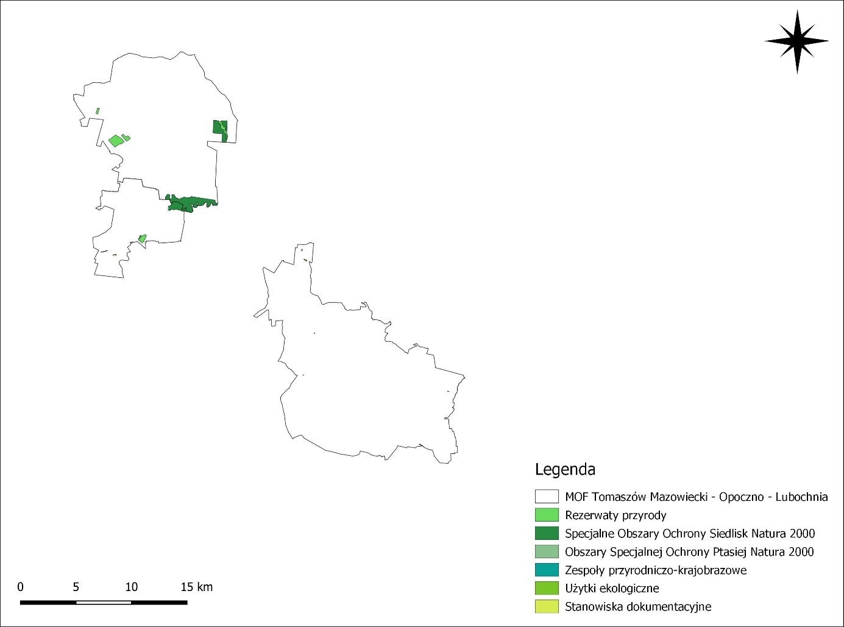
Rysunek 4.12. Specjalne Obszary Ochrony Siedlisk i Obszary Specjalnej Ochrony Ptasiej Natura 2000, Rezerwaty przyrody, Użytki ekologiczne, Zespoły przyrodniczo-krajobrazowe oraz Stanowiska dokumentacyjne na terenie MOF Tomaszów Mazowiecki – Opoczno – Lubochnia
Źródło: Opracowanie własne na podstawie CRFOP

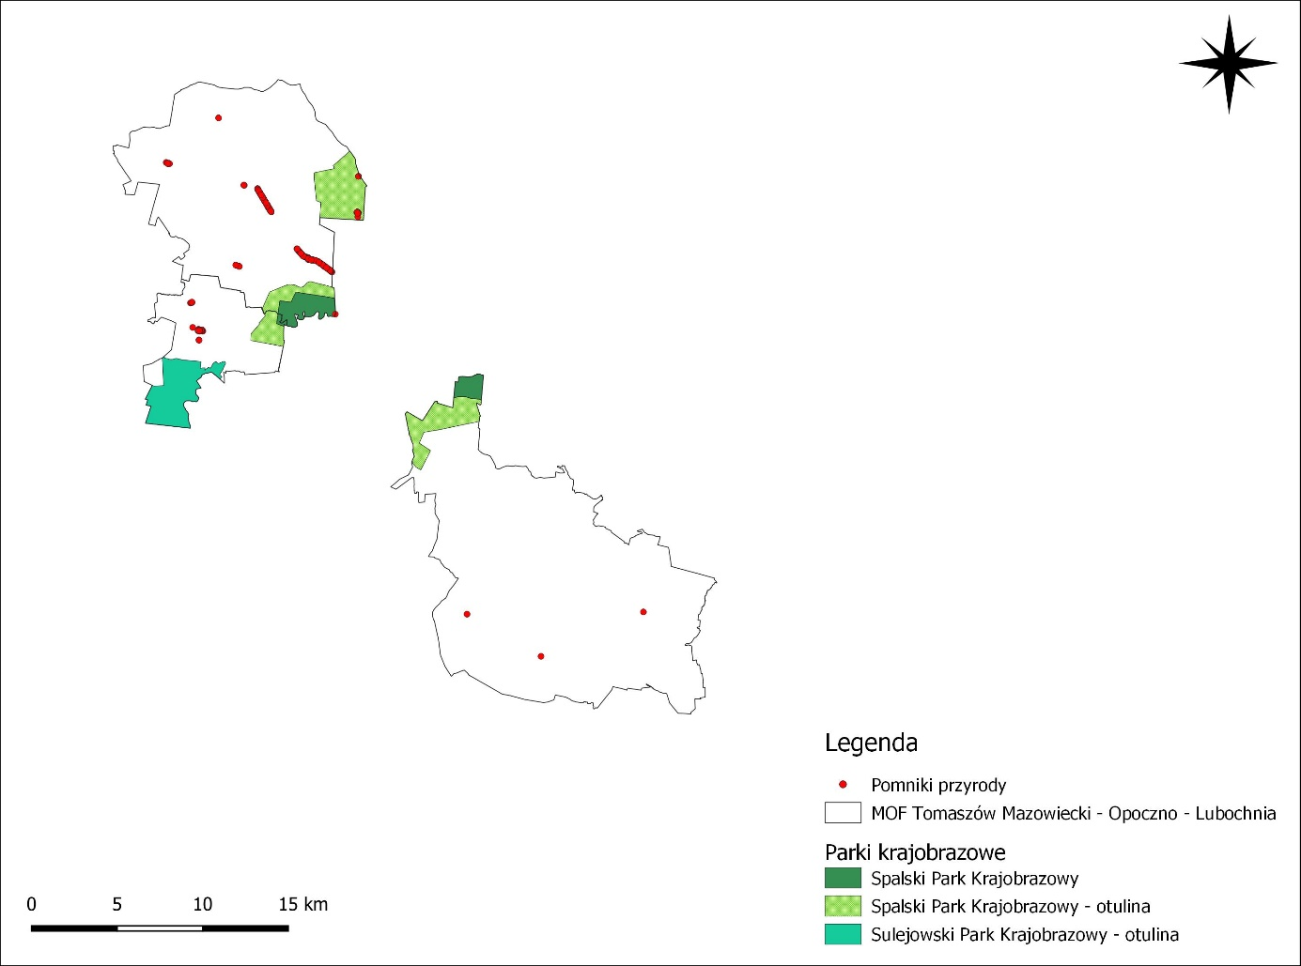
Rysunek 4.13. Parki Krajobrazowe wraz z otulinami, Parki Narodowe wraz z otulinami, Obszary Chronionego Krajobrazu oraz pomniki przyrody punktowe na terenie MOF Tomaszów Mazowiecki – Opoczno – Lubochnia
Źródło: Opracowanie własne na podstawie CRFOP
Parki Narodowe
Na terenie MOF Tomaszów Mazowiecki – Opoczno – Lubochnia nie występują parki narodowe.
Rezerwaty Przyrody
Na terenie MOF Tomaszów Mazowiecki – Opoczno – Lubochnia występuje 5 rezerwatów przyrody o łącznej powierzchni 227,66 ha. Najwięcej rezerwatów przyrody znajduje się w gminie wiejskiej Lubochnia (4 szt.). Największy z nich zlokalizowany jest w gminie miejsko-wiejskiej Inowłódz oraz gminie wiejskiej Lubochnia o łącznej powierzchni 85,89 [ha]. Tabela poniżej przedstawia rezerwaty przyrody wraz z ich charakterystyką.
Tabela 4.47. Rezerwaty przyrody na terenie MOF Tomaszów Mazowiecki – Opoczno – Lubochnia
Lp. | Nazwa rezerwatu | Data uznania | Powierzchnia  [ha] | Rodzaj rezerwatu | Lokalizacja
1. | Niebieskie Źródła | 1961-09-22 | 28,70 | krajobrazowy | Gmina miejska Tomaszów Mazowiecki
Dane aktu prawnego o utworzeniu, ustanowieniu lub wyznaczeniu:
Zarządzenie nr 129 Ministra Leśnictwa i Przemysłu Drzewnego z dnia 27 lipca 1961 r. w sprawie uznania za rezerwat przyrody (M. P. z 1961 r. Nr 72, poz. 306)
Cel ochrony:
Zachowanie ze względów naukowych i dydaktycznych malowniczych pod względem krajobrazowym źródeł krasowych wraz z ich odpływami i otaczającą je roślinnością oraz bogatą fauną.
Braku planu ochronnego oraz zadań ochronnych
2. | Kruszewiec | 1979-05-15 | 81,54 | leśny | Gmina wiejska Lubochnia
Dane aktu prawnego o utworzeniu, ustanowieniu lub wyznaczeniu:
Zarządzenie Ministra Leśnictwa i Przemysłu Drzewnego z dnia 19 kwietnia 1979 r. w sprawie uznania za rezerwaty przyrody (M. P. z 1979 r. Nr 13, poz. 77)
Cel ochrony:
Zachowanie grądu i boru mieszanego z udziałem jodły na granicy jej zasięgu.
Ustanowienie planu ochronnego Rozporządzeniem Nr 51/2007 Wojewody Łódzkiego z dnia 28 listopada 2007 r. w sprawie ustanowienia planu ochrony dla rezerwatu przyrody "Kruszewiec"
3. | Małecz | 1987-08-12 | 9,15 | florystyczny | Gmina wiejska Lubochnia
Dane aktu prawnego o utworzeniu, ustanowieniu lub wyznaczeniu:
Zarządzenie Ministra Ochrony Środowiska, Zasobów Naturalnych i Leśnictwa z dnia 12 sierpnia 1987 r. w sprawie uznania za rezerwaty przyrody (M. P. z 1987 r. Nr 28, poz. 222)
Cel ochrony:
Zachowanie stanowiska różanecznika żółtego oraz fitocenoz boru mieszanego i wilgotnego.
Ustanowienie planu ochronnego Rozporządzeniem Nr 50/2007 Wojewody Łódzkiego z dnia 28 listopada 2007 r. w sprawie ustanowienia planu ochrony dla rezerwatu przyrody "Małecz"
4. | Starodrzew Lubochniański | 1990-08-29 | 22,38 | leśny | Gmina wiejska Lubochnia
Dane aktu prawnego o utworzeniu, ustanowieniu lub wyznaczeniu:
Zarządzenie Ministra Ochrony Środowiska, Zasobów Naturalnych i Leśnictwa z dnia 25 czerwca 1990 r. w sprawie uznania za rezerwaty przyrody (M. P. z 1990 r. Nr 31, poz. 248)
Cel ochrony:
Zachowanie starodrzewu sosnowo-dębowego, mającego duże wartości krajobrazowe.
Ustanowienie planu ochronnego Rozporządzeniem Nr 57/2007 Wojewody Łódzkiego z dnia 28 listopada 2007 r. w sprawie ustanowienia planu ochrony dla rezerwatu przyrody "Starodrzew Lubochniański"
5. | Gać Spalska | 2006-12-14 | 85,89 | leśny | Gmina miejsko-wiejska Inowłódz, Gmina wiejska Lubochnia
Dane aktu prawnego o utworzeniu, ustanowieniu lub wyznaczeniu:
Rozporządzenie Nr 32/2006 Wojewody Łódzkiego z dnia 16 listopada 2006 r. w sprawie rezerwatu przyrody "Gać Spalska" (Dz. Urz. z 2006 r. Nr 394, poz. 3037)
Cel ochrony:
Zachowanie ze względów naukowych, dydaktycznych i krajobrazowych naturalnie wykształconych zespołów roślinnych - głównie łęgu jesionowo-olszowego i olsu porzeczkowego, związanych ze śródleśną rzeką nizinną oraz stanowisk chronionych i rzadkich roślin i zwierząt.
Ustanowienie planu ochronnego Zarządzeniem Nr 44/2013 Regionalnego Dyrektora Ochrony Środowiska w Łodzi z dnia 28 listopada 2013 r. w sprawie ustanowienia planu ochrony dla rezerwatu przyrody "Gać Spalska"
Ustanowienie zadań ochronnych Zarządzeniem Regionalnego Dyrektora Ochrony Środowiska w Łodzi z dnia 15 stycznia 2015 r. zmieniające zarządzenie w sprawie ustanowienia planu ochrony dla rezerwatu przyrody ,,Gać Spalska''
Źródło: Opracowanie własne na podstawie CRFOP
Parki Krajobrazowe
Na terenie MOF Tomaszów Mazowiecki – Opoczno – Lubochnia znajduje się 1 park krajobrazowy wraz z otuliną oraz 1 otulina:
- Sulejowski Park Krajobrazowy: Park o powierzchni 17 026,00 [ha], utworzony na mocy Rozporządzenia Nr 3/94 Wojewody Piotrkowskiego z dnia 21 lipca 1994 r. w sprawie utworzenia Sulejowskiego Parku Krajobrazowego (Dz. Urz. Woj. Piotrkowskiego Nr 22, poz. 136 z dnia 5 sierpnia 1994 r.). Park posiada wyznaczoną otulinę o łącznej powierzchni 36 411,1016 [ha]. Ponadto na terenie PK obowiązuje plan ochronny ustanowiony Rozporządzeniem Nr 29/2006 Wojewody Łódzkiego z dnia 3 listopada 2006 r. w sprawie ustanowienia planu ochrony Sulejowskiego Parku Krajobrazowego (Dz. Urz. Woj. Łódzkiego Nr 380 poz. 2946 z dnia 13 listopada 2006 r). Do szczególnych celów ochrony na terenie Parku należy m.in. zachowanie i przywracanie wysokich walorów przyrodniczych dolinom rzecznym, utrzymanie i odtwarzanie unikatowych zbiorowisk lasów nadrzecznych: łęgów, olsów oraz zbiorowisk zaroślowych tj. wiklin nadrzecznych i łozowisk, jako rzadkich składników szaty leśnej, zachowanie rzadkich i ginących fitocenoz łąk trzęślicowych, utrzymanie naturalnych układów hydrologicznych w dorzeczu Pilicy, tj. ochrona starorzeczy, obszarów mokradłowych, utrzymanie różnorodności gatunkowej i szczególna ochrona roślin zagrożonych wyginięciem i objętych ochroną prawną, ochrona terenów o wybitnych walorach krajobrazowych, w szczególności krajobrazów rzecznych środkowego odcinka Pilicy, Czarnej Malenieckiej, ujściowego odcinka Luciąży, ochrona najatrakcyjniejszych terenów turystycznych przed niewłaściwym zagospodarowaniem (obszary leśne, obrzeża Zbiornika Sulejowskiego, dolina Pilicy). Na terenie Parku Krajobrazowego nie obowiązuje ochrona na podstawie prawa międzynarodowego. Sprawującym nadzór jest Zarząd Województwa Łódzkiego.
- Spalski Park Krajobrazowy: Park o powierzchni 13 110,00 [ha], wraz z otuliną o łącznej powierzchni 24 134,00 [ha]. Utworzony na mocy Rozporządzenia Nr 4/95 Wojewody Piotrkowskiego z dnia 5 października 1995 r. w sprawie utworzenia Spalskiego Parku Krajobrazowego (Dz. Urz. Woj. Piotrkowskiego Nr 15, poz. 113 z 13 października 1995 r.). Na terenie Parku nie obowiązuje plan ochronny a także ochrona na podstawie prawa międzynarodowego. Do szczególnych celów ochrony na terenie Parku należy m.in. ochrona charakterystycznych i unikatowych cech naturalnych środowiska przyrodniczego i krajobrazu, utrzymanie równowagi ekologicznej w funkcjonowaniu przyrody Parku oraz jego otoczenia, utrzymanie zdolności ekosystemów do odtwarzania zasobów przyrody, ochrona ekosystemów przed szkodliwym oddziaływaniem zewnętrznym i wewnętrznym, ochrona obiektów i terenów stanowiących o dziedzictwie kulturowym obszaru Parku, ochrona i wyeksponowanie krajobrazu kulturowo – historycznego, kształtowanie harmonijnego krajobrazu współczesnego, rozwój gospodarczy wszystkich działalności dopuszczonych na obszarze Parku, realizacja potrzeb społeczności zamieszkującej Park, ochrona walorów i kształtowanie warunków dla rozwoju turystyki i wypoczynku.
Obszary Chronionego Krajobrazu
Na analizowanym terenie nie ma zlokalizowanych Obszarów Chronionego Krajobrazu.
Obszary Natura 2000
Na terenie MOF Tomaszów Mazowiecki – Opoczno – Lubochnia znajdują się 3 obszary Natura 2000 (3 Obszary Specjalnej Ochrony Siedlisk, 0 Obszar Specjalnej Ochrony Ptaków). Tabela poniżej przedstawia te obszary wraz z ich charakterystyką.
Tabela 4.48. Obszary Natura 2000 na terenie MOF Tomaszów Mazowiecki – Opoczno – Lubochnia
Lp. | Nazwa | Data utworzenia | Pow. [ha] | Kod | Rodzaj ochrony | Lokalizacja
1. | Lasy Spalskie | 2023-09-28 | 2 048,58 | PLH100003 | Dyrektywa Siedliskowa | Gmina wiejska Tomaszów Mazowiecki, Gmina miejsko-wiejska Inowłódz, Gmina wiejska Lubochnia
2. | Niebieskie Źródła | 2021-11-30 | 25,24 | PLH100005 | Dyrektywa Siedliskowa | Gmina miejska Tomaszów Mazowiecki
3. | Łąki Ciebłowickie | 2022-12-09 | 477,18 | PLH100035 | Dyrektywa Siedliskowa | Gmina wiejska Tomaszów Mazowiecki, Gmina wiejska Lubochnia, Gmina miejska Tomaszów Mazowiecki
Źródło: Opracowanie własne na podstawie CRFOP
Pomniki przyrody
Na terenie MOF Tomaszów Mazowiecki – Opoczno – Lubochnia znajduje się 46 pomników przyrody. Większość pomników przyrody została sklasyfikowana jako drzewo (39 szt.), następnie (5 szt.) stanowi grupa drzew oraz 2 szt. stanowią pomniki sklasyfikowane jako „Aleja”. Najwięcej pomników przyrody znajduje się w gminie miejskiej Tomaszów Mazowiecki (28 szt.), natomiast najmniej w gminie miejsko-wiejskiej Opoczno (3 szt.). W tabeli poniżej wyszczególniono pomniki przyrody w poszczególnych gminach MOF Tomaszów Mazowiecki – Opoczno – Lubochnia.
Tabela 4.49. Pomniki przyrody na terenie MOF Tomaszów Mazowiecki – Opoczno – Lubochnia
Lp. | Lokalizacja | Liczba pomników przyrody
1. | Gmina wiejska Lubochnia | 15
2. | Gmina miejsko-wiejska Opoczno | 3
3. | Gmina miejska  Tomaszów Mazowiecki | 28
Razem |  | 46
Źródło: Opracowanie własne na podstawie CRFOP
Użytki ekologiczne
Na terenie MOF Tomaszów Mazowiecki – Opoczno – Lubochnia znajduje się 10 użytków ekologicznych. Łączna ich powierzchnia wynosi 8,79 [ha]. Analogiczna ilość użytków ekologicznych występuje w gminie miejskiej Tomaszów Mazowiecki (4 szt.) oraz w gminie miejsko-wiejskiej Opoczno (4 szt.). Tabela poniżej przedstawia użytki ekologiczne w poszczególnych jednostkach w MOF Tomaszów Mazowiecki – Opoczno – Lubochnia.
Tabela 4.50. Użytki ekologiczne na terenie MOF Tomaszów Mazowiecki – Opoczno – Lubochnia
Lp. | Jednostka administracyjna | Liczba użytków ekologicznych | Powierzchnia  [ha]
1. | Gmina wiejska Lubochnia | 0 | 0,00
2. | Gmina miejsko-wiejska Opoczno | 5 | 4,52
3. | Gmina miejska  Tomaszów Mazowiecki | 5 | 4,27
Razem |  | 10 | 8,79
Źródło: Opracowanie własne na podstawie CRFOP

Zespoły przyrodniczo-krajobrazowe
Na terenie MOF Tomaszów Mazowiecki – Opoczno – Lubochnia nie występują Zespoły przyrodniczo-krajobrazowe.

Korytarze ekologiczne
Korytarze ekologiczne to zazwyczaj obszary niezabudowane, które stanowią naturalne ciągi powiązań przyrodniczych pomiędzy obszarami chronionymi, strefami faunistycznymi umożliwiające swobodną migrację roślin i zwierząt (doliny rzeczne, tereny podmokłe, pasma zadrzewień i zarośli śródpolnych, przydrożnych).
Zgodnie z internetową mapą korytarzy ekologicznych na terenie MOF Tomaszów Mazowiecki – Opoczno – Lubochnia występują trzy korytarze ekologiczne 2012 (Dolina Bzury – Dolina Pilicy, Dolina Dolnej Pilicy, Dolina Drzewiczki), które zostały zaznaczone na rysunku Błąd! Nie można odnaleźć źródła odwołania.
W związku z położeniem korytarzy ekologicznych głównymi zagrożeniami jakie mogą zaistnieć dla funkcjonowania ich poszczególnych odcinków są zagrożenia wynikające z lokalizacji dróg gminnych, powiatowych, wojewódzkich, krajowych, dróg ekspresowych oraz autostrad. Taka sytuacja prowadzi do występowania kolizji pomiędzy drogą a korytarzem, przez co podczas wzmożonego ruchu pojazdów może prowadzić do zaistnienia niebezpiecznych sytuacji. W związku z tym istotnym jest aby przy drogach znajdowały się znaki informujące, o tym że możliwe jest pojawienie się zwierząt na drodze oraz że należy zachować szczególną ostrożność szczególnie w okresach migracji zwierząt. Minimalizacja oddziaływania bariery psychofizycznej w zasięgu korytarzy migracyjnych polega na następujących działaniach o charakterze osłonowym:
- budowanie osłon (ekranów) antyolśnieniowych – chronią zwierzęta przed oślepianiem przez przejeżdżające pojazdy; osłony powinny być lokowane przede wszystkim na powierzchni i w otoczeniu przejść dla zwierząt;
- budowanie ekranów akustycznych – ograniczają poziom hałasu obszarach sąsiadujących z drogą, powinny być stosowane w przypadku stwierdzenia oddziaływania o charakterze znaczącym na konkretne gatunki zwierząt;
- wprowadzanie osłonowych i izolacyjnych nasadzeń roślinności – ograniczają poziom hałasu i emisji chemicznych w obszarach sąsiadujących z drogą.
Utrzymanie korytarzy i właściwe gospodarowanie w ich obrębie może mieć istotne znaczenie dla ochrony siedlisk i gatunków na obszarach Natura 2000, dlatego w planowaniu przestrzennym należy wziąć je pod uwagę. Zachowanie drożności i ciągłości korytarzy jest kluczowe dla zachowania spójności sieci. Przebieg korytarzy ekologicznych przedstawia rysunek Błąd! Nie można odnaleźć źródła odwołania.
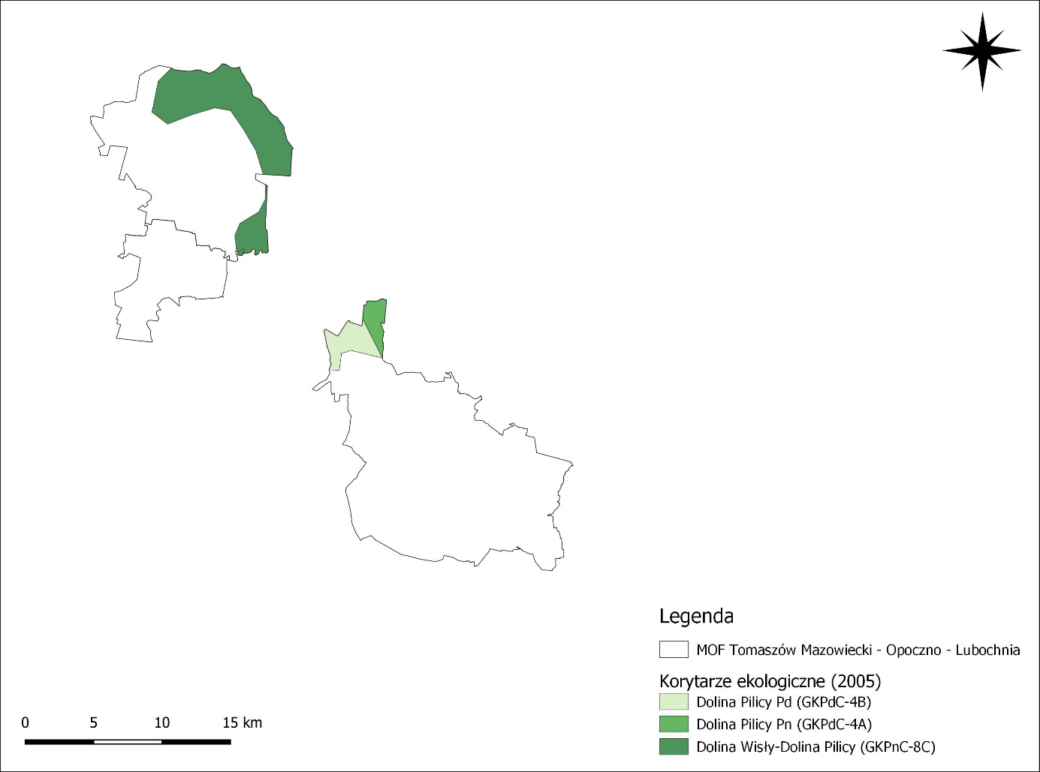
Rysunek 4.14. Korytarze ekologiczne 2005 w granicach MOF Tomaszów Mazowiecki – Opoczno – Lubochnia
Źródło: Opracowanie własne

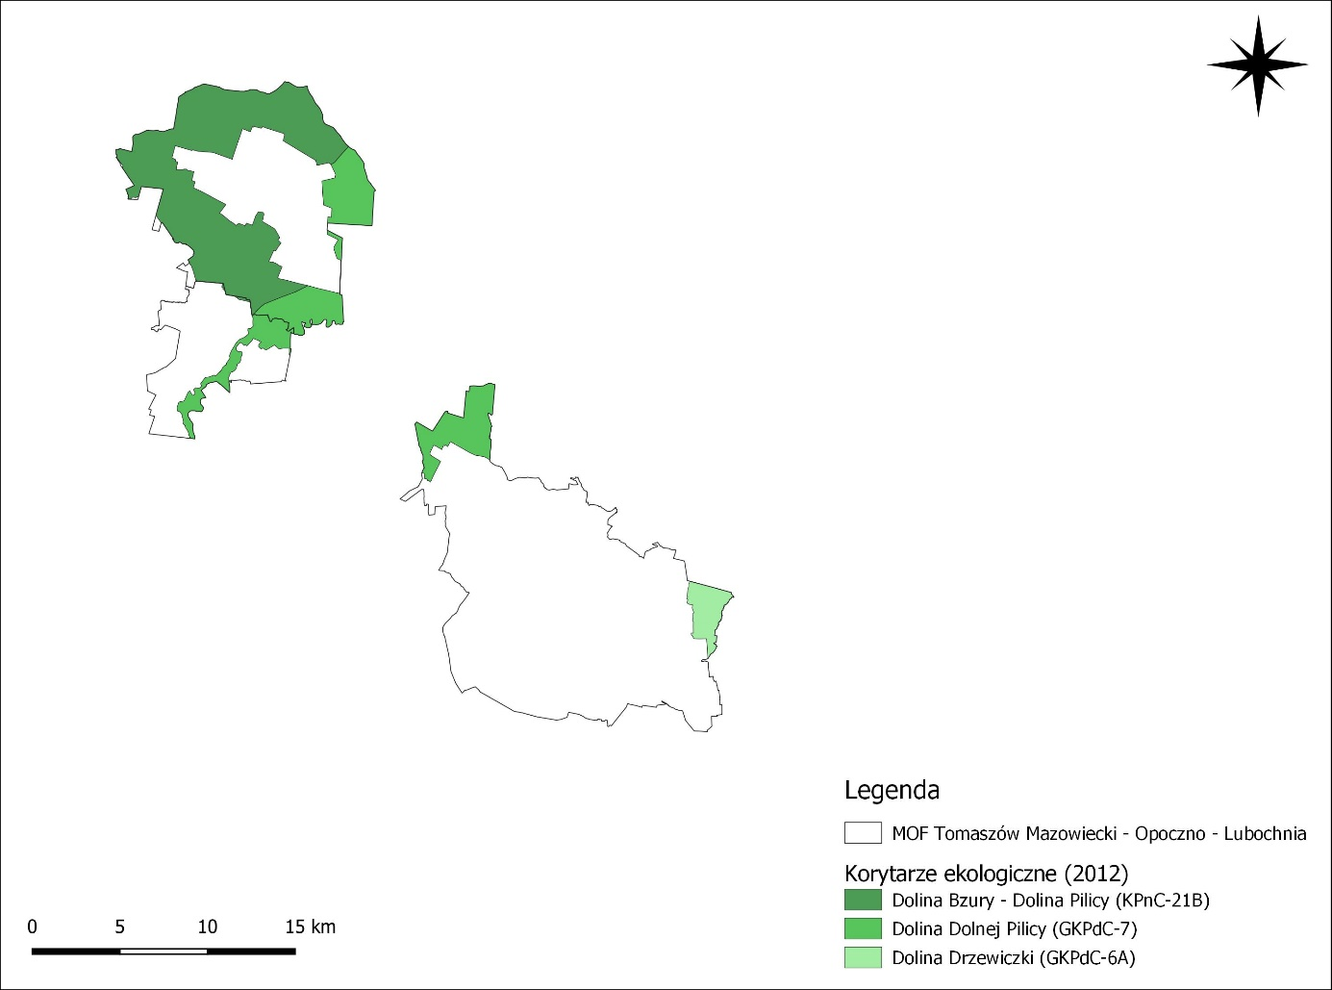
Rysunek 4.15. Korytarze ekologiczne 2012 w granicach MOF Tomaszów Mazowiecki – Opoczno – Lubochnia
Źródło: Opracowanie własne

Obszary posiadające znaczenie dla dziedzictwa kulturowego
MOF Tomaszów Mazowiecki – Opoczno – Lubochnia wyróżnia się pod względem liczby zabytków nieruchomych. Najwięcej przypada w gminie miejskiej Tomaszów Mazowiecki (48 zabytków nieruchomych) a najmniej w gminach: Lubochnia (4 szt.). W granicach analizowanego obszaru zlokalizowane są wyłącznie 1 zabytek archeologiczny w gminie miejsko-wiejskiej Opoczno (1 szt.). Na terenie MOF Tomaszów Mazowiecki – Opoczno – Lubochnia nie występują pomniki historii.
Miejscem koncentracji obiektów zabytkowych jest miasto Tomaszów Mazowiecki, w którym mieści się aż 62,34% zabytków nieruchomych MOF Tomaszów Mazowiecki – Opoczno – Lubochnia. Tabela 4.51. przedstawia zabytki nieruchome, zabytki archeologiczne wraz z pomnikami historii.
Tabela 4.51. Zabytki na terenie MOF Tomaszów Mazowiecki – Opoczno – Lubochnia
Lp. | Jednostka administracyjna | Liczba zabytków nieruchomych | Liczba zabytków archeologicznych | Liczba pomników historii
1. | Gmina wiejska Lubochnia | 4 | 0 | 0
2. | Gmina miejsko-wiejska Opoczno | 25 | 1 | 0
3. | Gmina miejska  Tomaszów Mazowiecki | 48 | 0 | 0
Razem |  | 77 | 1 | 0
 |  | 78
Źródło: Opracowanie własne na podstawie NID
Według Narodowego Instytutu Dziedzictwa dominują obiekty zabytkowe sklasyfikowane jako budynek mieszkalny (27 szt.), następnie zieleń komponowana (7 szt.), budynek (6 szt.), dwór (5 szt.), oraz budynek przemysłowy (4 szt.), budynek użyteczności publicznej (4 szt.) oraz zespół (4 szt.). Obiekty sakralne stanowią kategorię zabytków, która utrzymuje ciągłość użytkowania zgodnie z ich pierwotną funkcją. Ponadto, ze względu na duże wartości historyczne i artystyczne, zabytki te podlegają szczególnej ochronie i są na bieżąco konserwowane i remontowane. Rysunek poniżej przedstawia rozmieszczenie zabytków na terenie MOF Tomaszów Mazowiecki – Opoczno – Lubochnia.
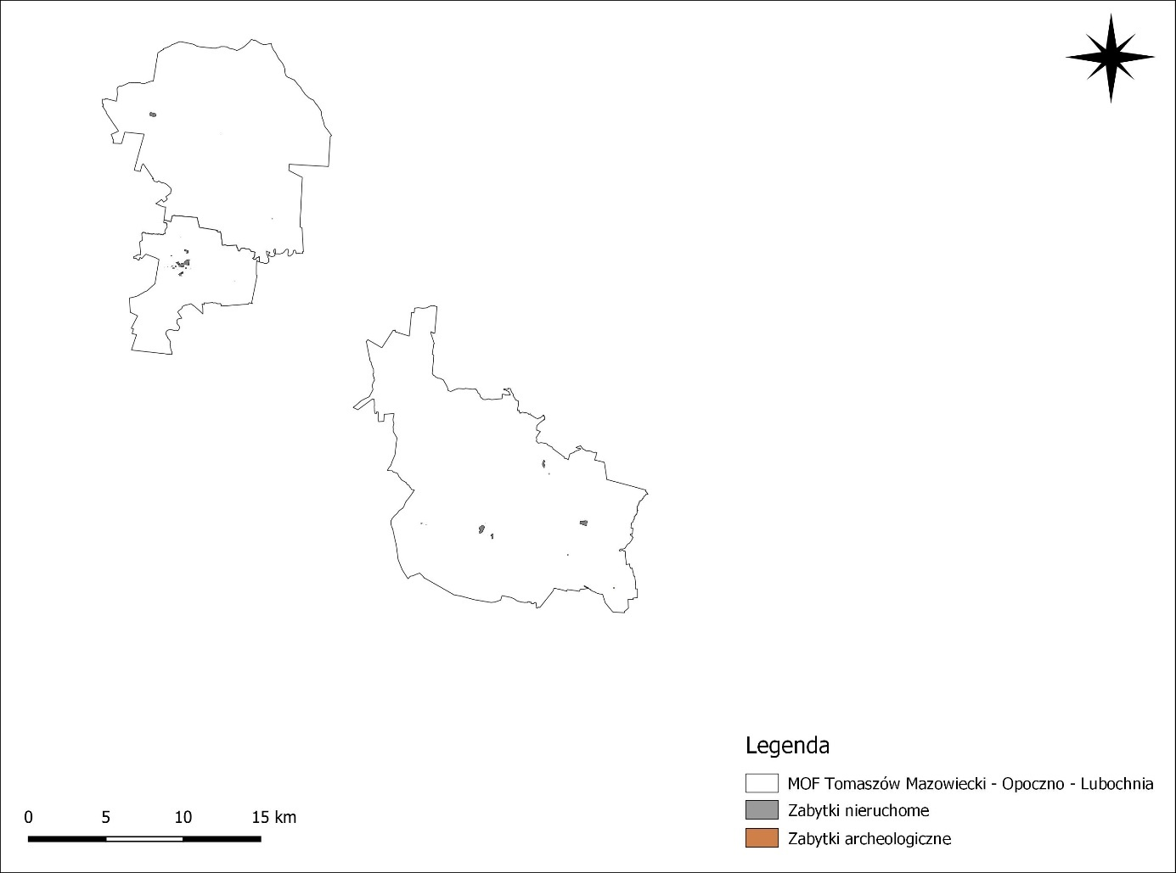
Rysunek 4.16. Zabytki nieruchome i zabytki archeologiczne na terenie MOF Tomaszów Mazowiecki – Opoczno – Lubochnia
Źródło: Opracowanie własne
Istotnym zagrożeniem dla elementów dziedzictwa materialnego są katastrofy naturalne, np. pożary, powodzie, wichury, które zwłaszcza w sytuacji złego zabezpieczenia zabytku mogą doprowadzić do fizycznej destrukcji obiektu. Dużym zagrożeniem, mogącym ostatecznie spowodować całkowite zniszczenie zabytku, jest notoryczne zaniedbywanie bieżących napraw i zaniechanie koniecznych remontów, zwłaszcza obiektów znajdujących się w złym stanie technicznym. Powolne, ale długotrwałe pogarszanie się stanu technicznego zabytku prowadzi w nieunikniony sposób do destrukcji substancji zabytkowej i trwałej utraty części lub całości wartości bazowych. Przyczyną utraty wartości zabytków bywają też niefachowo prowadzone prace remontowe, adaptacyjne lub rewitalizacyjne. Czasami zabytkowe budynki, choć widać, że poddane zostały pracom remontowym, są zadbane i w dobrym stanie technicznym, jednak w trakcie prac uległy znacznym przekształceniom negatywnie wpływającym na autentyzm obiektu i posiadane wartości. Zmiany te dotyczyć mogą wielu różnorodnych aspektów, np. zubożenie wystroju architektonicznego, zmiany formy i materiału stolarki okiennej i drzwiowej, zmiany pokrycia dachu, zmiany faktury i kolorystyki tynków elewacji. Ingerencje mogą dotyczyć również bryły budynku, np. poprzez zmianę formy dachu, rozbudowy, nadbudowy itp.
W zabytkowych parkach przyczyną degradacji wartości mogą być też zmiany kompozycyjne, np. nowe rozplanowanie ciągów komunikacyjnych lub niedostosowane do charakteru parku elementy małej architektury, a także nowe, wykonane z nieodpowiednich materiałów nawierzchnie dróg i alejek. W przypadku historycznych struktur przestrzennych (zespoły budowlane oraz układy urbanistyczne i ruralistyczne) największe zagrożenia niosą zmiany związane z rozwojem miast czy wsi. Działania inwestycyjne, w wyniku których następują zmiany historycznie ukształtowanych kompozycji, m.in. rozplanowanie placów, przebieg ulic, linie zabudowy, komponowane układy zieleni, przekształcenia brył i gabarytów budynków, a także wprowadzanie w zabytkowy układ przestrzenny nowej, dysharmonijnej zabudowy powodują niekiedy nieodwracalne zmiany i całkowitą utratę wartości tych układów.

Problemy ochrony środowiska istotne z punktu widzenia realizacji projektowanego dokumentu
Na podstawie diagnozy stanu Miejskiego Obszaru Funkcjonalnego Gminy Miasto Tomaszów Mazowiecki, Gminy Opoczno i Gminy Lubochnia i analizy planowanych działań zostały zidentyfikowane najważniejsze problemy ochrony środowiska. Celem analizy tych problemów w kontekście rozwoju dostępności transportowej wyodrębniono wyłącznie te komponenty środowiska, na które transport i działania związane z rozwojem transportu wpływają w sposób bezpośredni. Zarówno budowa, modernizacja, jak i eksploatacja infrastruktury transportowej, oraz wykorzystanie środków transportowych powoduje oddziaływania na środowisko. Największe oddziaływanie będzie w miejscach największego zagęszczenia infrastruktury transportowej, czyli tereny silnie zurbanizowane oraz centra komunikacyjne. W związku z wzrastającą mobilnością ludzi i towarów, rozwój transportu będzie postępował, a tym samym jego presja na środowisko. Główne problemy ochrony środowiska zidentyfikowane zostały w następujących obszarach:
- Klimat i powietrze,
- Klimat akustyczny
- Człowiek
- Przyroda
- Nadzwyczajne zagrożenia środowiska i poważne awarie
W tabeli 5.1. scharakteryzowane zostały problemy ochrony środowiska istotne z punktu widzenia opracowywanego dokumentu.
Tabela 5.1. Problemy ochrony środowiska
Obszar analizy | Problem | Charakterystyka problemu | Główne przyczyny występowania problemu
Klimat i powietrze | Zanieczyszczenie powietrza | - Emisja z transportu – tlenek węgla, tlenki azotu, tlenki siarki, aldehydy, ozon oraz węglowodory;  - Poziom emisji zależny jest przede wszystkim od natężenia ruchu. Największym problemem nie jest nawet sam duży ruch w miastach, lecz tworzące się zatory. W ich obrębie emisja zanieczyszczeń rośnie w związku z częstym ruszaniem i zatrzymywaniem się dużej liczby pojazdów. Zanieczyszczenia te kumulują się, szczególnie w ciągach ulicznych miejskich, gdzie utrudnione jest rozpraszanie;  - Dominacja indywidualnych źródeł ogrzewania;  - Występowanie stężeń benzo(a)pirenu i ozonu przekraczających wartości dopuszczalne biorąc pod uwagę poziom docelowy;  - Niska efektywność energetyczna starszych budynków mieszkalnych spowodowana zastosowaniem nieodpowiednich materiałów budowlanych;  - Niewystarczająca liczba instalacji OZE stosowanych na analizowanym terenie. | - brak kompromisu w skali globalnej co do porozumienia w celu redukcji emisji CO_{2;}  - osłabienie polityki klimatycznej UE;  - utrzymujący się trend wzrostu zużycia energii;  - wysoki koszt inwestycji w OZE;  - rosnąca ilość pojazdów na drogach;  - dominacja pojazdów spalinowych;  - niewystarczające regulacje prawne w zakresie kontrolowania osób fizycznych, użytkujących urządzenia do spalania paliw stałych.
Klimat akustyczny | Emisja hałasu komunikacyjnego | - Duże natężenie hałasu komunikacyjnego spowodowane lokalizacją dróg o dużym natężeniu ruchu oraz linii kolejowej. | - wzrost liczby zarejestrowanych pojazdów samochodowych;  - wysokie koszty rozbudowy transportu przyjaznego środowisku przyrodniczemu;  - stosowanie samochodu osobowego jako podstawowego środka transportu.
Człowiek | Zagrożenie bezpieczeństwa ludzi – wykroczenia drogowe | - Występowanie wypadków i przestępstw | - wypadki spowodowane niedostosowaniem prędkości do warunków ruchu oraz nieprzestrzeganie pierwszeństwa przejazdu, wypadki z winy pieszych spowodowane nieostrożnym wejściem na jezdnię
Przyroda | Fragmentacja siedlisk, zmniejszenie bioróżnorodności i zmniejszanie populacji zwierząt w wyniku wypadków drogowych | - ograniczona ilość terenów dogodnych dla siedlisk fauny i flory,  - fragmentacja siedlisk związana z rozwojem zabudowy i przebiegiem ważnych szlaków komunikacyjnych,  - wstępowanie zakładów przemysłowych emitujących zanieczyszczenia,  - Skutki fragmentacji siedlisk są tym większe im mniejszy jest ich fragment. | - brak korytarzy ekologicznych „krzyżujących się” z inwestycjami drogowymi,  - brak działań minimalizujących śmiertelność zwierząt na drogach (ogrodzenia ochronne, znaki drogowe z czujnikami, odblaski odstraszające zwierzęta),  - brak ogólnodostępnego, spójnego systemu gromadzenia danych o śmiertelności zwierząt na drogach – brak wiedzy o miejscach częstych kolizji
Przyroda | Zagrożenie celów ochrony przyrody
Nadzwyczajne zagrożenia środowiska i poważne awarie | Ryzyko wystąpienia nadzwyczajnych zagrożeń wynikających z przewozu ładunków niebezpiecznych transportem drogowym | - Szczególne zagrożenie środowiska występuje na obszarach gdzie utwory glebowe nie stanowią wystarczającej warstwy izolacyjnej dla wód gruntowych oraz na mostach i w ich okolicy,  - W przypadku kolei zagrożenie to jest większe na stacjach kolejowych i w ich okolicy. | - przewóz ładunków niebezpiecznych transportowanych głównie drogami i kolejami,  - wzmożone natężenie ruchu,  - wzrost ilości przewożonych mediów (paliw, kwasów, gazów),  - zły stan techniczny dróg i pojazdów, niedostateczne rozwiązania komunikacyjne
Źródło: Opracowanie własne

Wpływ planowanych działań na istniejące problemy ochrony środowiska
Ze względu na stale rosnące zapotrzebowanie na transport, głównie drogowy należy stwierdzić, że działania wpisane do SUMP koncentrują się na zadaniach i inwestycjach zwiększających intermodalność transportu, rozwiązaniach stanowiących alternatywę do transportu samochodowego co odpowiada dynamicznie rosnącym potrzebom tego sektora. Planowane działania mają służyć zaspokojeniu potrzeb wiązanych z odciążeniem obecnej infrastruktury drogowej.
W związku z rozwojem sektora transportu należy spodziewać się eskalacji występujących obecnie problemów:
- Wzrost narażenia ludzi mieszkających w mieście i otoczeniu dróg na hałas komunikacyjny,
- Wzrost narażenia ludzi na ponadnormatywne zanieczyszczenie powietrza,
- Ubożenie bioróżnornodności i wzrost izolacji populacji roślin i zwierząt wykorzystujących zadrzewienia alejowe wzdłuż dróg jako siedlisko bytowania, miejsca lęgowe lub korytarze transportowe, co nastąpi w wyniku wycinania drzew zwłaszcza starych w sąsiedztwie modernizowanych i przebudowywanych dróg.
Ryzyko wzrostu skali i natężenia zidentyfikowanych w rozdziale 5 prognozy problemów środowiska można skutecznie ograniczać przez wyprowadzanie części ruchu poza obszar miasta, czyli budowa obwodnic, zachowanie a nawet tworzenie obudowy ekologicznej dróg pozwalających na zachowanie bioróżnorodności oraz rozwój systemu transportu zbiorowego, intermodalnego i działania zmierzające do zwiększenia i popularyzacji rozwoju elektromobilności.

Adaptacja do zmian klimatu oraz ekstremalnych zjawisk pogodowych
Obserwuje się następujące główne tendencje zmian klimatycznych Polski, które dotyczą również Miejskiego Obszaru Funkcjonalnego: Gminy Miasto Tomaszów Mazowiecki, Gminy Opoczno i Gminy Lubochnia.
- od końca XIX wieku klimat wykazuje systematyczną tendencję do wzrostu temperatury powietrza z znaczącym wzrostem od roku 1989;
- opady nie wykazują jednokierunkowych tendencji i charakteryzują się okresami mniej lub bardziej wilgotnymi; zmieniła się struktura opadów głównie w ciepłej porze roku; opady są bardziej gwałtowne, krótkotrwałe, niszczycielskie powodujące coraz częściej gwałtowne powodzie; zanikają opady poniżej 1 mm/dobę;
- w ciągu ostatnich 60 lat obserwuje się rosnącą częstotliwość zjawiska suszy, w latach 1951– 1981 na terenie Polski susze wystąpiły 6 razy, a w latach od 1982 do 2011 – 18 razy; od początku XXI wieku tj. w latach 2001–2011, susze wystąpiły 9 razy w różnych okresach roku; bezpośrednie przyczyny występowania suszy w Polsce to utrzymujące się przez ponad 10 dni okresy bezopadowe z niską temperaturą powietrza w zimie – przy braku opadów i pokrywy śnieżnej, utrzymywanie się w okresie wiosenno-letnim wysokiej temperatury z silną insolacją słoneczną, brakiem opadów i bardzo słabym wiatrem oraz długimi okresami trwania od 15 do 20 dni;
- skutkami ocieplania się klimatu jest wzrost występowania groźnych zjawisk pogodowych (susze, wiatry huraganowe i trąby powietrzne oraz grad);
- od 2005 r. wystąpiło w Polsce 11 huraganów, w których prędkości wiatru okresowo przekraczały 30–35 m/s; 28 marca 1997 r. nad Polską przeszła wichura mająca lokalnie charakter huraganu; wiatr silny i porywisty przekraczający 30 m/s zanotowano m.in. w lubuskim; na wiatry huraganowe najbardziej narażona jest wschodnia część Wielkopolski;
- tendencje wzrostowe fal upałów (ciągi dni z maksymalną temperaturą dobowa powietrza ≥30°C utrzymującą się przez co najmniej 3 dni);
- tendencje spadkowe liczby dni mroźnych i bardzo mroźnych (dni z temperaturą maksymalną dobową ≤0°C i dni z temperaturą maksymalną ≤-10°C, odpowiednio).
Wyniki badań naukowych wskazują, że zmiany klimatu stanowią realne zagrożenie dla społecznego i gospodarczego rozwoju wielu krajów, w tym także dla Polski. Dlatego też skutki zmian klimatu stały się przedmiotem zainteresowania społeczności międzynarodowej oraz rządów, które od wielu lat rozważają istotną kwestię odpowiedniego dostosowania się do obecnych i przyszłych skutków tych zmian. Krajowa polityka adaptacyjna opiera się na dokumencie pn. „Strategiczny plan adaptacji dla sektorów i obszarów wrażliwych na zmiany klimatu do roku 2020 z perspektywą do roku 2030” (SPA 2020). Opracowanie SPA 2020 wpisuje się w działania na rzecz osiągnięcia celu nadrzędnego Białej Księgi - Adaptacja do zmian klimatu: Europejskie ramy działania, COM(2009)147 oraz unijnej strategii adaptacji do zmian klimatu, jakim jest poprawa odporności państw członkowskich na aktualne i oczekiwane zmiany klimatu, w tym lepsze przygotowanie do ekstremalnych zjawisk klimatycznych i pogodowych oraz redukcja kosztów społeczno-ekonomicznych z tym związanych. SPA 2020 wskazuje cele i kierunki działań adaptacyjnych, które należy podjąć w najbardziej wrażliwych sektorach i obszarach w okresie do roku 2020: gospodarce wodnej, rolnictwie, leśnictwie, różnorodności biologicznej i obszarach prawnie chronionych, zdrowiu, energetyce, budownictwie, transporcie, obszarach górskich, strefie wybrzeża, gospodarce przestrzennej i obszarach zurbanizowanych. Wrażliwość tych sektorów została określona w oparciu o przyjęte dla SPA scenariusze zmian klimatu. Zaproponowano cele, kierunki działań oraz konkretne działania, które korespondują z dokumentami strategicznymi, w szczególności Strategią Rozwoju Kraju i innymi strategiami rozwoju i jednocześnie stanowią ich niezbędne uzupełnienie w kontekście adaptacji.
Uwzględniono i przeanalizowano obecne i oczekiwane zmiany klimatu, w tym scenariusze zmian klimatu dla Polski do roku 2030.
Celem głównym SPA jest zapewnienie zrównoważonego rozwoju oraz efektywnego funkcjonowania gospodarki i społeczeństwa w warunkach zmian klimatu. Cel główny zostanie osiągnięty poprzez realizację celów szczegółowych i wskazanych w ramach tych celów kierunków działań, stanowiących zasadniczy element SPA2020:
Cel 1. Zapewnienie bezpieczeństwa energetycznego i dobrego stanu środowiska:
- Kierunek działań 1.1 - dostosowanie sektora gospodarki wodnej do zmian klimatu,
- Kierunek działań 1.2 - adaptacja strefy przybrzeżnej do zmian klimatu,
- Kierunek działań 1.3 - dostosowanie sektora energetycznego do zmian klimatu,
- Kierunek działań 1.4 - ochrona różnorodności biologicznej i gospodarka leśna w kontekście zmian klimatu,
- Kierunek działań 1.5 - adaptacja do zamian klimatu w gospodarce przestrzennej i budownictwie,
- Kierunek działań 1.6 - zapewnienie funkcjonowania skutecznego systemu ochrony zdrowia w warunkach zmian klimatu.
Cel 2. Skuteczna adaptacja do zmian klimatu na obszarach wiejskich:
- Kierunek działań 2.1 - stworzenie lokalnych systemów monitorowania i ostrzegania przed zagrożeniami,
- Kierunek działań 2.2 - organizacyjne i techniczne dostosowanie działalności rolniczej i rybackiej do zmian klimatu.
Cel 3. Rozwój transportu w warunkach zmian klimatu:
- Kierunek działań 3.1 - wypracowywanie standardów konstrukcyjnych uwzględniających zmiany klimatu,
- Kierunek działań 3.2 - zarządzanie szlakami komunikacyjnymi w warunkach zmian klimatu.
Cel 4. Zapewnienie zrównoważonego rozwoju regionalnego i lokalnego z uwzględnieniem zmian klimatu:
- Kierunek działań 4.1 - monitoring stanu środowiska i systemy wczesnego ostrzegania i reagowania w kontekście zmian klimatu (miasta i obszary wiejskie),
- Kierunek działań 4.2 - miejska polityka przestrzenna uwzględniająca zmiany klimatu.
Cel 5. Stymulowanie innowacji sprzyjających adaptacji do zmian klimatu:
- Kierunek działań 5.1 - promowanie innowacji na poziomie działań organizacyjnych i zarządczych sprzyjających adaptacji do zmian klimatu,
- Kierunek działań 5.2 - budowa systemu wsparcia polskich innowacyjnych technologii sprzyjających adaptacji do zmian klimatu,
Cel 6. Kształtowanie postaw społecznych sprzyjających adaptacji do zmian klimatu:
- Kierunek działań 6.1 - zwiększenie świadomości odnośnie do ryzyk związanych ze zjawiskami ekstremalnymi i metodami ograniczania ich wpływu,
- Kierunek działań 6.2 - ochrona grup szczególnie narażonych przed skutkami niekorzystnych zjawisk klimatycznych.
Do podstawowych działań o charakterze horyzontalnym, tj. takich, które powinny być realizowane we wszystkich województwach należą:
- edukacja społeczeństwa w zakresie spodziewanych zmian i ograniczenia ich skutków,
- monitoring zmian wrażliwości gospodarki i społeczeństwa oraz postępu we wdrażaniu strategii adaptacyjnej,
- planowanie przestrzenne na poziomie regionalnym i lokalnym z uwzględnieniem zmian klimatu i adaptacji,
- rozwój usług zdrowotnych ze szczególnym uwzględnieniem wrażliwości mieszkańców na występowanie fal upałów,
- ograniczenie skutków zagrożeń w rolnictwie, lasach i ekosystemach wynikających z pojawiania się inwazyjnych szkodników i chorób, a także uwzględnienie przystosowania gatunkowego lasów do oczekiwanego wzrostu temperatury w procesie zalesień,
- właściwe gospodarowanie na obszarach rolnych, chronionych, górskich (wsparcie technologiczne gospodarstw oraz doradztwo technologiczne uwzględniające aspekty dostosowania budownictwa i produkcji rolnej do zmieniających się warunków klimatycznych),
- modernizacja systemu energetycznego uwzględniająca zwiększone ryzyko występowania zjawisk ekstremalnych,
- uwzględnienie trendów klimatycznych i gospodarczych w procesie projektowania i budowy infrastruktury transportowej,
- uwzględnienie konieczności zapewnienia korytarzy wentylacyjnych w miastach i kotlinach górskich w celu ograniczenia skutków rozwoju wyspy ciepła i wzrostu koncentracji zanieczyszczeń powietrza oraz zwiększania obszarów wodnych i zieleni w miastach.
Jako główne konsekwencje ocieplania klimatu należy wskazać wpływ na wiele sektorów gospodarki i społeczeństwo poprzez oddziaływanie na fizyczne i biologiczne składniki ekosystemów, takie jak: woda, gleba, powietrze i różnorodność biologiczna. Ekstremalne zjawiska klimatyczne powodują znaczne straty społeczne i gospodarcze. Uderzają one w infrastrukturę (budynki, transport, dostawy energii i wody), stwarzając szczególne zagrożenie użytkowania ziemi na gęsto zaludnionych obszarach. Sytuacja ta może ulec pogorszeniu w związku z podnoszeniem się poziomu morza. Wraz ze wzrostem częstotliwości występowania ekstremalnych zjawisk pogodowych może nastąpić wzrost zachorowań i przypadków śmiertelnych związanych z warunkami pogodowymi tj. nadmierna śmiertelność z powodu upałów, występowanie inwazyjnych nosicieli chorób zakaźnych. Zmiany klimatu będą stanowić zagrożenie dla dobrostanu zwierząt, a także wpływać na zdrowie roślin poprzez stwarzanie sprzyjających warunków dla nowych lub migrujących organizmów szkodliwych. Jak podaje portal Klimada, transport – to jedna z najbardziej wrażliwych na zmiany klimatu dziedzina gospodarki. Wrażliwość na warunki klimatyczne należy rozpatrywać z punktu widzenia trzech podstawowych elementów tj. infrastruktura, środki transportu oraz komfort socjalny. Obowiązek zapewnienia bezpieczeństwa obiektów budowlanych, w tym także obiektów infrastruktury transportowej, jest zapisany w ustawie – Prawo budowlane. We wszystkich rozpatrywanych rodzajach transportu (w tym przede wszystkim drogowego) występują obiekty inżynierskie: zaplecze techniczne i infrastruktura towarzysząca. O ile urządzenia transportowe (w zakresie: rozwiązań materiałowo-konstrukcyjnych, warunków użytkowania, stosowanego paliwa i materiałów eksploatacyjnych można na bieżąco dostosować do zmieniających się warunków, o tyle w odniesieniu do infrastruktury transportowej, która jest budowana na długi okres funkcjonowania (np. 100 lat), zdefiniowanie wrażliwości na zmiany oraz działania adaptacyjne należy sukcesywnie wprowadzać z dużym wyprzedzeniem.
Jak wskazują analizy prezentowane na portalu Klimada, śnieg, deszcz i wiatr są najważniejszymi czynnikami, które należy brać pod uwagę w przypadku projektowania infrastruktury drogowej, a w następnej kolejności mróz i upał. Silne wiatry powodują między innymi: tarasowanie dróg przez powalone drzewa i słupy energetyczne, zamknięcie dróg, uszkodzenie pojazdów i obiektów budowlanych, utrudnienia w prowadzeniu prac załadunkowych oraz uszkodzenia ekranów przeciwhałasowych. Ulewy i wywołane nimi powodzie dezorganizują funkcjonowanie transportu poprzez: wyłączenie z ruchu tras komunikacyjnych, uszkodzenia infrastruktury drogowej, obsunięcia ziemi, podtopienia terenu, a wraz z nimi, np.: zajezdni, garaży oraz awarie i uszkodzenia urządzeń odwadniających, zniszczenie środków transportowych, a także utrudnienia w komunikacji miejskiej zwłaszcza w wyniku podtopienia tuneli i obniżonych części dróg i ulic, także dojazdów do mostów. Opady śniegu, zwłaszcza mokrego oraz oblodzenie dróg i ulic stanowią poważne utrudnienie dla transportu drogowego, powodując nieprzejezdność dróg przez zaspy śnieżne i powalone drzewa, opóźnione lub niezrealizowane kursy (towarowo usługowe), wypadki drogowe, pogorszenie warunków jezdnych poprzez zmniejszenie przyczepności kół do nawierzchni dróg, wzrost kosztów utrzymania przejezdności tras. Jednym z najbardziej dokuczliwych zjawisk są wahania temperatury, w szczególności tzw. przejścia przez temperaturę 0°C, w połączeniu z opadami lub topniejącym śniegiem: sprzyjają zjawisku gołoledzi, a także intensyfikują korozyjne oddziaływanie wody (i soli) na infrastrukturę transportową. Niskie temperatury ujemne są czynnikiem ograniczającym możliwości transportu drogowego. Sprzyjają zwiększeniu awaryjności sprzętu, zmniejszają sprawność działania środków transportu, zmniejszają komfort podróżowania, powodują uszkodzenia nawierzchni drogowej (przełomy zimowe) oraz utrudniają prace przeładunkowe, wydłużając czas załadunku i wyładunku. Równie niekorzystne jest oddziaływanie wysokich temperatur i upałów, szczególnie długotrwałych, które powodują przegrzewanie się silników i innych urządzeń technicznych, zwiększenie podatności nawierzchni bitumicznych na oddziaływania pojazdów, co wymusza konieczność wprowadzenia ograniczenia ruchu ciężkich pojazdów, obniżenie komfortu pracy kierowców i pracowników obsługi, a także pasażerów.
Główne czynniki wpływające na infrastrukturę kolejową, które należy brać pod uwagę to mróz, śnieg, deszcz i wiatr (upały i mgła mają mało istotne znaczenie). Ujemna temperatura sprzyja pękaniu szyn, zamarzaniu rozjazdów, awariom urządzeń wodnokanalizacyjnych obiektów zaplecza technicznego, powoduje oblodzenie i zrywanie sieci trakcyjnych i energetycznych. Wraz z postępującym procesem ocieplenia, silne spadki temperatury będą mieć charakter incydentalny, a przez to mogą być groźniejsze, bo mała częstotliwość występowania nie sprzyja mobilizacji służb do zapobiegania skutkom takich zjawisk i ich usuwania. Intensywne opady śniegu w połączeniu z silnym wiatrem sprzyjają: powstawaniu zasp śnieżnych na torach, zaśnieżeniu układu torowego, trudnościom z przekładaniem rozjazdów, zaśnieżeniu i oblodzeniu nawierzchni peronów. Podobnie jak w wypadku silnych mrozów, zjawiska te będą mieć mniejszą częstotliwość. Deszcze ulewne i nawalne powodują podtopienia i zalanie dróg kolejowych, dojazdów, uszkodzenia infrastruktury kolejowej, miejscowe zalania terenu, tuneli i przejść podziemnych, obsunięcia nasypów, zalewanie rowów odwadniających, awarie i uszkodzenia urządzeń odwadniających i in. Z tego rodzaju opadami związane jest występowanie wyładowań atmosferycznych, które powodują uszkodzenia lub zakłócenia w pracy urządzeń sterowania ruchem kolejowym, uszkodzenia lub zakłócenia w pracy urządzeń energetycznych, urządzeń łączności i uszkodzenia sieci trakcyjnej. Zjawiska takie będą się nasilać i tym samym zwiększać zagrożenie dla tego rodzaju transportu. Silne wiatry i trąby powietrzne powodują uszkodzenia sieci trakcyjnych i linii energetycznych, tarasowanie dróg kolejowych przez powalone drzewa, zrywanie dachów i uszkodzenia budynków zaplecza technicznego. Podobnie jak w wypadku opadów ulewnych - należy oczekiwać zwiększenia częstości występowania takich zjawisk. Wysoka temperatura oddziałuje nie tylko na infrastrukturę poprzez deformację toru, w wyniku wydłużania się szyn i pożary infrastruktury kolejowej, ale przede wszystkim oddziałuje na warunki pracy (stres termiczny) a także przyczynia się do obniżenia komfortu podróży.
Transport lotniczy, ze względu na swoją specyfikę, jest bardziej zależny od chwilowych warunków pogodowych, niż od zmian klimatu. Jego zależność od aktualnej sytuacji meteorologicznej największe znaczenie ma przede wszystkim w momencie startu i lądowania samolotów. Infrastruktura lotnicza podlega takim samym wpływom klimatu, jak każda infrastruktura budowlana i techniczna omówiona wcześniej (budynki, płyty lotniska). Dla samolotów przyziemionych podstawowe zagrożenie stanowi silny wiatr (jego porywy) oraz oblodzenie. Pozostałe zjawiska, jak ulewy czy silny opad śniegu, mogą opóźniać operacje i wpływać negatywnie na regularność transportu, jednak nie stanowią bezpośredniego zagrożenia. Już obecnie transport lotniczy jest przygotowany na działanie w takich warunkach. Brak widoczności z powodu mgły lub emisji pyłu wulkanicznego (zjawisko mało istotne w odniesieniu do pozostałych rodzajów transportu) w wypadku transportu lotniczego może całkowicie wstrzymać realizację funkcji transportowych. Zjawiska takie mają jednak krótki czas trwania, zatem skutkują jedynie opóźnieniami.
Reasumując - największym zagrożeniem dla transportu, mogą być ekstremalne opady deszczu i porywiste wiatry. Jeszcze większego znaczenia nabierze m.in. poprawne określanie światła mostów i przepustów, projektowanie niwelety drogi na dojazdach do mostów, zaistnieje problem osuwisk i zagadnienia związane z odwodnieniem powierzchni transportowych oraz przejść podziemnych i tuneli. Działania dostosowawcze sektora transportu do oczekiwanych zmian klimatu powinny przede wszystkim zabezpieczyć infrastrukturę drogową przed zagrożeniami wynikającym ze wzrostu częstotliwości intensywnych opadów ulewnych. Minimalne światło mostu i przepustu musi zapewniać swobodę maksymalnego przepływu rocznego bez spowodowania nadmiernego spiętrzenia wody w cieku – wywołującego dodatkowe zagrożenia i nieuzasadnione ekonomicznie szkody – oraz bez spowodowania nadmiernych rozmyć koryta cieku, z uwzględnieniem potrzeb ochrony środowiska. Obliczenia hydrologiczne dla odwodnień i obliczenia przepływów w małych zlewniach, bazujące na obserwacjach z okresów dość odległych, powinny być powtórnie przeanalizowane, pod kątem spodziewanych tendencji zmian. Do niezbędnych działań należy także systematyczne oczyszczanie przepustów i małych mostów oraz utrzymywanie koryta odpływowego i rowów przydrożnych we właściwym stanie technicznym. Drugim problemem związanym z silnymi opadami jest zabezpieczenie powierzchni transportowych przed zalewaniem i szybkie odprowadzanie wody z powierzchni nawierzchni i wprowadzenie jej do odbiornika. Deszcze nawalne powodują zatopienia dróg, przeciążenie układów odwadniających, przepustów i mostów na mniejszych ciekach. Istotą takich zjawisk jest ich gwałtowność, bardzo duża intensywność, ale na ogół niewielki zasięg. Ponieważ obciążają one obiekty „małe” w kategoriach ważności, a więc projektowane na niezbyt małe prawdopodobieństwa występowania zjawisk hydrologicznych, bardzo często pociągają za sobą zniszczenia i straty. Fale upałów oceniono jako warunki utrudniające - ograniczające funkcjonowanie sektora. Z tego względu uznano, że działania adaptacyjne w tym obszarze mają mniejsze znaczenie i w perspektywie 2070 r. można je pominąć, zachowując jednak dbałość o monitoring konstrukcji wrażliwych na wzrost temperatury oraz o bieżącą kontrolę warunków pracy i podróży (komfort socjalny). W doborze materiałów i projektowaniu mieszanki mineralno-asfaltowej oraz ocenie jej trwałości należy brać pod uwagę m.in. jej odporność na pękanie w niskiej temperaturze i na deformacje trwałe w wysokiej temperaturze. Zjawiska takie jak mróz i śnieg zmniejszą swoją intensywność, co sugeruje brak potrzeby wprowadzania działań adaptacyjnych. W odniesieniu do żeglugi śródlądowej złagodzenie klimatu, wyrażające się jego ociepleniem, skróceniem okresu temperatur ujemnych oraz zmniejszeniem dni zalegania śniegu, wpływa korzystnie na funkcjonowanie tego rodzaju transportu. Nie przewiduje się zatem specjalnych zabiegów adaptacyjnych do prognozowanych zmian klimatu.
Proponowane kierunki działań adaptacyjnych dla MOF:
- wzmocnienie ochrony przeciwpowodziowej obszarów położonych na terenach zalewowych,
- rozwój systemów odprowadzania wód opadowych w mieście, a także zwiększenie wykorzystania tych wód dla potrzeb gospodarczych,
- dbałość o małą retencję wodną, ochrona terenów rolniczych i leśnych oraz cennych przyrodniczo przed deficytem wody,
- przygotowanie programów zabezpieczenia w wodę dobrej jakości w warunkach dłuższych okresów suszy i niedoborów wody zwłaszcza na mniejszych rzekach,
- rozwój systemów ochrony bioróżnorodności i lasów przed skutkami ocieplenia (m.in. inwazji obcych gatunków roślin, szkodników i chorób, pożarów lasów), przebudowa gatunkowa lasów.

Potencjalne zmiany środowiska w przypadku braku realizacji sump
Rozwój branży transportowej jest ściśle powiązany z gospodarką krajową. Powstająca infrastruktura wpływa na zwiększenie mobilności mieszkańców, rozwój gospodarki regionalnej oraz aktywizację gospodarczą. Planowane modernizacje oraz budowy kolei i dróg, a także działania związane z rozwojem sieci rowerowej, komunikacji miejskiej czy nowych metod organizacji transportu wynikają z rosnącego zapotrzebowania na przewóz towarów, wymiany handlowe oraz rozwój turystyki.
Głównym założeniem realizacji działań ujętych w SUMP jest przede wszystkim osiągnięcie spójności transportowej na terenie MOF Inwestycje zaplanowane w projekcie SUMP są istotne nie tylko ze względu na potrzeby mieszkańców w zakresie poprawy infrastruktury komunikacyjnej, ale także mając na uwadze jej położenie zapewnienie spójnej sieci połączeń komunikacyjnych w regionie. Działania zaprojektowane w SUMP są też ukierunkowane na ograniczenie wprowadzania zanieczyszczeń w postaci emisji spalin i hałasu do środowiska, co z kolei wpłynie pozytywnie również na zdrowie mieszkańców. Realizacja celów zakładanych w projekcie SUMP będzie pośrednio przyczyniać się do zachowania oraz poprawy walorów środowiskowych – zapewnią to nowoczesne, niskoemisyjne i zaprojektowane w najbardziej korzystny dla środowiska sposób elementy infrastruktury drogowej i kolejowej. Projekt dokumentu zakłada realizację zadań dotyczących poprawy organizacji funkcjonowania transportu publicznego i jakości oferowanych usług, a także standardu taboru, poprawy dostępności komunikacyjnej związanej z dojazdami do pracy (w tym budowy węzłów przesiadkowych czy ścieżek rowerowych). Wdrożenie działań przewidzianych w projekcie SUMP, będzie miało zatem wymiar społeczny i gospodarczy, ale także prośrodowiskowy. Najistotniejszy skutek, który wynikałby z zaniechania realizacji SUMP dotyczy braku poprawy świadczonych usług transportowych, a tym samym pogorszenia jakości życia i środowiska na terenie Miejskiego Obszaru Funkcjonalnego: Gminy Miasto Tomaszów Mazowiecki, Gminy Opoczno i Gminy Lubochnia.
Brak realizacji zadań wyznaczonych w SUMP może przyczynić się do wzrostu presji transportu na środowisko. Rozwój transportu nadal będzie realizowany, lecz bez wyznaczonych wcześniej kierunków wpływających na ograniczenie oddziaływania na środowisko. Może mieć to szczególny wpływ na wzrost zanieczyszczeń emitowanych do atmosfery, a także gazów cieplarnianych powstających w ramach działań transportowych, zwiększoną emisję hałasu do środowiska, jak również zwiększenie zagrożenia dla ludzi i zwierząt – rozwój transportu bez stosowania rozwiązań antykolizyjnych prowadzić może do zwiększenia ilości wypadków z udziałem ludzi i zwierząt. Na poziomie długofalowym negatywne oddziaływanie polegające na wzmożonej emisji zanieczyszczeń do powietrza prowadzić będzie do zaburzenia funkcjonowania środowiska jako całości. Coraz częściej występujące nadzwyczajne zagrożenia środowiska, zmiany klimatu i zdarzenia ekstremalne powodować będą zarówno zmiany funkcjonowania ekosystemów, zmiany stosunków wodnych, tym samym nieodwracalne lub trudno odwracalne zmiany pokrycia terenu, zmiany procesów glebotwórczych (wyjaławianie gleb, stepowienie).
Rezygnacja z realizacji planowanych w SUMP zadań uniemożliwi realizację celu głównego oraz celów szczegółowych, wpłynie to bezpośrednio na zmniejszenie rozwoju gospodarczego regionu oraz dostępności transportowej.
Zaniechanie realizacji SUMP będzie miało wpływ na zwiększenie wykluczenia transportowego osób, które z różnych względów nie mogą korzystać z transportu samochodowego. Ponadto na poziomie poszczególnych miejscowości wchodzących w skład Miejskiego Obszaru Funkcjonalnego nie byłoby możliwe zapewnienie dostępności komunikacyjnej dla wielu mieszkańców – np. poprzez zaniechanie budowy ścieżek rowerowych czy odstąpienie od uruchomienia połączeń komunikacji publicznej.
Jednoznacznie można stwierdzić, iż zaniechanie realizacji założeń zawartych w projekcie SUMP, pozwoli uniknąć jedynie chwilowego i odwracalnego negatywnego oddziaływania na środowisko i ludzi niektórych projektów wykazanych w SUMP. Natomiast zupełny brak realizacji zadań wskazanych w SUMP może mieć inne poważniejsze negatywne skutki dla środowiska.

Przewidywane znaczące oddziaływania, w tym oddziaływania bezpośrednie, pośrednie, wtórne i skumulowane, krótkoterminowe, średnioterminowe i długoterminowe, stałe i chwilowe oraz pozytywne i negatywne, na cele i przedmiot ochrony obszaru Natura 2000 oraz integralność tego obszaru, a także na środowisko
W Planie Zrównoważonej Mobilności dla Miejskiego Obszaru Funkcjonalnego określono 2 cele horyzontalne oraz odpowiadające im cele operacyjne wraz z dedykowanymi działaniami, zebranymi
w pakiety. Każdy z pakietów został przypisany do więcej niż jednego celu operacyjnego, co utrudniałoby interpretację oceny ewentualnego oddziaływania (tabela poniżej). W związku z tym
w opracowanej macierzy uwzględniono jedynie analizę wpływu planowanych pakietów na poszczególne komponenty środowiska, bez opisywania przypisanych im celów.
Ocena została dokonana na podstawie symulacji i przewidywanych skutków realizacji konkretnych działań na poszczególne elementy:
- Biotyczne elementy środowiska (różnorodność biologiczną, zwierzęta oraz siedliska roślinności, grzybów i porostów),
- Obszary Natura 2000 oraz ich integralność,
- Pozostałe formy ochrony przyrody (zespoły przyrodniczo-krajobrazowe, użytki ekologiczne, stanowiska dokumentacyjne, rezerwaty przyrody, Park Narodowy, Parki Krajobrazowe, Obszary Chronionego Krajobrazu),
- Korytarze ekologiczne,
- Ludzi,
- Wodę,
- Powietrze,
- Powierzchnię ziemi i zasoby naturalne,
- Klimat i jego zmiany,
- Zabytki, dobra materialne i krajobraz.
Analizując zestawienie przedstawione w poniższej tabeli należy pamiętać, że dokonana ocena z uwagi na ogólny charakter analizowanego Planu w dużej mierze ma charakter czysto teoretyczny – dlatego też przy opisach znaczących oddziaływań celowo używane jest określenie „prawdopodobnie”. W ocenie tej, nie wartościowano wielkości poszczególnych oddziaływań tylko analizowano możliwość ich wystąpienia.
Określenie zmian stanu środowiska na obszarach objętych przewidywanym znaczącym oddziaływaniem w odniesieniu do zadań inwestycyjnych zapisanych w Planie przy braku informacji o sposobie i dokładnych miejscach realizacji poszczególnych przedsięwzięć jest bardzo trudne. Biorąc jednak pod uwagę, że niektóre z planowanych zadań inwestycyjnych wymagać będą przeprowadzenia postępowań w sprawie oceny oddziaływania na środowisko, w odniesieniu do konkretnych warunków środowiskowych przyjęto, że na tym etapie wystarczające będzie omówienie typowych oddziaływań i ich potencjalnych skutków środowiskowych.
Jako oddziaływanie negatywne należy rozumieć takie oddziaływanie, które prowadzi do ujemnych skutków, pomniejsza wartość środowiska i jego składników. Negatywne mogą być zarówno działania legalne jak i nielegalne, powodujące szkody w środowisku oraz te, które stwarzają zagrożenie dla środowiska.
Oddziaływania pozytywne to takie, których realizacja prowadzi do poprawy stanu środowiska.
W niektórych przypadkach oddziaływanie, w zależności od aspektu, jaki się rozważa, może mieć jednocześnie negatywny i pozytywny wpływ na dany element środowiska. Przyznanie takiej oceny nie oznacza, że oddziaływania takie zawsze wystąpią oraz że oddziaływanie pozytywne zawsze będzie miało większą, mniejszą lub taką samą wartość jak oddziaływanie negatywne.
W niniejszej analizie określono również wskaźnik 0 – jako brak zauważalnego oddziaływania.
W rzeczywistości trudno jest znaleźć przypadek, gdy brak jest jakichkolwiek oddziaływań. Zawsze można określić powiązania, które będą wpływać negatywnie lub pozytywnie na dany komponent środowiska. Lecz w celu uproszczenia i przedstawienia braku zauważalnego oddziaływania zaplanowanego zadania na środowisko wprowadzono wskaźnik 0.

Objaśnienia:
+ | Oddziaływanie pozytywne
- | Oddziaływanie negatywne
+ / - | Oddziaływanie zarówno pozytywne jak i negatywne
0 | Brak zauważalnego oddziaływania

Tabela 7.1. Analiza możliwego znaczącego oddziaływania na środowisko Planu Zrównoważonej Mobilności dla Miejskiego Obszaru Funkcjoanlnego Gminy Miasta Tomaszów Mazowiecki, Gminy Opoczno i Gminy Lubochnia
Lp | Opis działania/przedsięwzięcia | Przewidziane znaczące oddziaływanie na poszczególne komponenty
Lp | Opis działania/przedsięwzięcia | Biotyczne elementy środowiska | Obszary Natura  2000 | Pozostałe formy ochrony przyrody | Korytarze  ekologiczne | Ludzie | Wody | Powietrze | Powierzchnia ziemi i zasoby naturalne | Klimat i jego  zmiany | Zabytki, dobra materialne  i krajobraz
PAKIET 1: WIĘKSZA DOSTĘPNOŚĆ DO TRANSPORTU ZBIOROWEGO
 | Rozwój sieci połączeń autobusowych | + | + | + | 0 | + | + | + | + | + | 0
 | Zapewnienie wysokich parametrów handlowych w transporcie zbiorowym (częstotliwość kursowania, synchronizacja odjazdów, komfortowy tabor) | + | + | + | 0 | + | + | + | + | + | 0
 | Budowa oraz przebudowa przystanków autobusowych oraz stacji i przystanków kolejowych w formie przyjaznej dla pasażera | + / - | 0 |  | 0 | + / - | + / - | + / - | + / - | 0 | + / -
 | Dostosowanie taboru transportu zbiorowego do osób ze specjalnymi potrzebami | 0 | 0 | 0 | 0 | + | 0 | 0 | 0 | 0 | 0
 | Poprawa parametrów sieci kolejowej, w tym budowa nowych przystanków | + / - | 0 |  | 0 | + / - | + / - | + / - | + / - | 0 | + / -
 | Rozwój i ujednolicenie funkcjonowania systemu informacji pasażerskiej | 0 | 0 | 0 | 0 | + | 0 | 0 | 0 | 0 | 0
PAKIET 2: ZINTEGROWANY TRANSPORT ZBIOROWY
 | Utworzenie porozumień międzygminnych dla wspólnej organizacji transportu zbiorowego | + | + | + | 0 | + | + | + | + | + | 0
 | Stworzenie zespołów roboczych w poszczególnych jednostkach samorządowych, współpracujących w ramach realizacji zadań transportowych związanych z kształtowaniem transportu zbiorowego | + | + | + | 0 | + | + | + | + | + | 0
 | Wypracowanie wspólnych, zintegrowanych rozwiązań taryfowych | + | + | + | 0 | + | + | + | + | + | 0
 | Wdrażanie nowoczesnych narzędzi informatycznych  i technicznych oraz rozwiązań organizacyjnych służących integracji transportu zbiorowego, poprawie oferty przewozowej i optymalizacji ruchu pojazdów | + | + | + | 0 | + | + | + | + | + | 0
 | Rozwój sieci węzłów przesiadkowych przy przystankach i stacjach kolejowych oraz głównych przystankach autobusowych | + / - | 0 |  | 0 | + / - | + / - | + / - | + / - | + | + / -
 | Budowa parkingów Park&Ride i Kiss&Ride | + / - | 0 |  | + / - | + / - | + / - | + / - | + / - | + | + / -
PAKIET 3: DOSTĘPNA I SPÓJNA SIEĆ DRÓG PIESZYCH I ROWEROWYCH
 | Utworzenie zespołu roboczego na rzecz opracowania spójnej sieci dróg rowerowych | + | + | + | 0 | + | + | + | + | + | +
 | Budowa bezpiecznych ciągów pieszych i rowerowych | + / - | + / - |  | 0 | + / - | + / - | + / - | + / - | + | +
 | Rozbudowa sieci dróg rowerowych, dążenie do uzyskania ciągłości połączeń istniejącej infrastruktury | + / - | + / - |  | 0 | + / - | + / - | + / - | + / - | + | +
 | Budowa infrastruktury punktowej dla indywidualnego ruchu niezmotoryzowanego | + / - | 0 | 0 | 0 | + / - | + / - | + / - | + / - | + | +
 | Poprawa dostępu pieszego i rowerowego do stacji i przystanków transportu zbiorowego | + | + | + | 0 | + | + | + | + | + | +
 | Uruchomienie systemu roweru miejskiego | + | + | + | 0 | + | + | + | + | + | 0
PAKIET 4: BEZPIECZEŃSTWO WSZYSTKICH UCZESTNIKÓW RUCHU
 | Przebudowa miejsc niebezpiecznych wraz z wdrożeniem rozwiązań inżynierskich zwiększających bezpieczeństwo | 0 | 0 | 0 | 0 | + / - | 0 | 0 | + / - | 0 | +
 | Wdrażanie systemów z dziedziny inżynierii ruchu drogowego (sygnalizacje akomodacyjne, zielone fale, system All Red, priorytety dla służb ratowniczych) | + | 0 | 0 | 0 | + | 0 | + | 0 | + | 0
 | Wprowadzenie stref tempo 30 i stref ruchu uspokojonego | 0 | 0 | 0 | 0 | + | 0 | 0 | 0 | 0 | 0
 | Budowa połączeń obwodnicowych dla wyprowadzenia ruchu tranzytowego z terenów zabudowanych | + / - |  |  | 0 | + / - | + / - | + / - | + / - | + | + / -
 | Ograniczenie parkowania samochodów w miejscach niedozwolonych | + | + | + | 0 | + / - | 0 | 0 | 0 | 0 | +
 | Poprawa jakości nawierzchni dróg gminnych, powiatowych, wojewódzkich i krajowych | + / - | + / - |  | 0 | + / - | + / - | + / - | + / - | + | +
 | Budowa oraz przebudowa niezbędnych odcinków drogowych | + / - | + / - |  | 0 | + / - | + / - | + / - | + / - | + | +
PAKIET 5: NISKOEMISYJNOŚĆ TRANSPORTU
 | Wymiana taboru autobusowego na nisko- lub zeroemisyjny | + | + | + | 0 | + | + | + | + | + | 0
 | Budowa infrastruktury niezbędnej do obsługi taboru nisko- lub zeroemisyjnego i ładowania lub tankowania pojazdów nisko- i zeroemisyjnych | + | + | + | 0 | + | + | + | + | + | +
 | Budowa infrastruktury do ładowania lub tankowania pojazdów nisko- i zeroemisyjnych | + | + | + | 0 | + | + | + | + | + | +
 | Wdrażanie nowoczesnych systemów naprowadzających na wolne miejsca postojowe | 0 | 0 | 0 | 0 | + | 0 | 0 | 0 | 0 | +
 | Rozwój strefy płatnego parkowania i elastyczne ustalanie stawek | + | + | + | 0 | + / - | + | + | + | + | 0
 | Zakup pojazdów zero- lub niskoemisyjnych dla jednostek miejskich | + | + | + | 0 | + | + | + | + | + | 0
 | Wspieranie systemu car-sharingu z wykorzystaniem pojazdów zeroemisyjnych | + | + | + | 0 | + | + | + | + | + | 0
PAKIET 6: EFEKTYWNY TRANSPORT TOWARÓW
 | Rozwój węzłów logistycznych | + | + | + | 0 | + | + | + | + | 0 | + / -
 | Budowa parkingów dla transportu towarowego | + / - | 0 | 0 | 0 | + | + / - | + / - | + / - | 0 | + / -
 | Monitorowanie wagi samochodów ciężarowych | 0 | 0 | 0 | 0 | + | 0 | 0 | + | 0 | +
 | Rozwój zielonego transportu intermodalnego | + | + | + | 0 | + | + | + | + | 0 | 0
PAKIET 7: ZRÓWNOWAŻONA GOSPODARKA PRZESTRZENNA
 | Racjonalizacja gospodarowania przestrzenią z poszanowaniem potrzeb ochrony środowiska | + | + | + | + | + | + | + | + | + | +
 | Wkomponowanie elementów błękitno-zielonej infrastruktury  w otoczeniu infrastruktury drogowej | + | 0 | 0 | 0 | + | 0 | + | + | + | +
 | Rozwój obecnych oraz budowa nowych obszarów zabudowy w ramach idei TOD | + | + | + | + | + | + | + | + | + | +
 | Uporządkowanie parkowania samochodów | + | + | + | 0 | + / - | 0 | 0 | 0 | 0 | +
 | Utrzymanie lub wzrost gęstości zaludnienia w centrach gmin | + | + | + | + | + / - | 0 | + | 0 | + | +
PAKIET 8: TURYSTYCZNO-REKREACYJNA ROLA OBSZARU
 | Rozwój systemu transportowego dla potrzeb realizacji aktywności rekreacyjnych i turystycznych | + | + | + | 0 | + | 0 | 0 | 0 | 0 | +
 | Zwiększenie atrakcyjności turystyczno-rekreacyjnej w oparciu  o walory kulturowe i przyrodnicze | + | + | + | 0 | + | 0 | 0 | 0 | 0 | +
 | Wsparcie procesu przemieszczania w ruchu turystycznym i rekreacyjnym | + | + | + | 0 | + | 0 | 0 | 0 | 0 | +
PAKIET 9: ANALIZA I BADANIA TRANSPORTOWE
 | Regularne badania potrzeb i zachowań transportowych | + | 0 | 0 | 0 | + | 0 | 0 | 0 | 0 | 0
 | Audyt i ocena bezpieczeństwa | 0 | 0 | 0 | 0 | + | 0 | 0 | 0 | 0 | 0
 | Opracowywanie zasad dobrych praktyk i standardów | 0 | 0 | 0 | 0 | + | 0 | 0 | 0 | 0 | 0
 | Analiza zasadności wprowadzenia transportu na życzenie | 0 | 0 | 0 | 0 | + | 0 | 0 | 0 | 0 | 0
PAKIET 10: PROMOCJA I EDUKACJA W ZAKRESIE ZRÓWNOWAŻONEJ MOBILNOŚCI
 | Realizacja działań edukacyjnych i informacyjno-promocyjnych dotyczących zrównoważonej mobilności dla różnych grup społecznych | + | + | + | 0 | + | + | + | + | + | +
 | Wprowadzenie tematyki zrównoważonej i bezpiecznej mobilności w szkołach | + | + | + | 0 | + | + | + | + | + | +
 | Udział zespołów roboczych we wspólnych warsztatach i szkoleniach | 0 | 0 | 0 | 0 | + | 0 | 0 | 0 | + | 0
 | Opracowanie platformy wspomagającej dialog z mieszkańcami | 0 | 0 | 0 | 0 | + | 0 | 0 | 0 | 0 | 0
 | Warsztaty i szkolenia z zakresu zarządzania mobilnością zakładów pracy, budynków użyteczności publicznej itp. | 0 | 0 | 0 | 0 | + | 0 | 0 | 0 | 0 | 0
 | Organizowanie wydarzeń prezentujących tabor jednostek miejskich | 0 | 0 | 0 | 0 | + | 0 | 0 | 0 | 0 | 0

Oddziaływanie na komponenty środowiska: różnorodność biologiczną
(w tym siedlisk roślinności, grzybów i porosty), rośliny, zwierzęta, ludzi, wody powietrze i klimat, powierzchnię ziemi, krajobraz, zasoby naturalne, zabytki
i dobra materialne

Oddziaływanie na biotyczne elementy środowiska (różnorodność biologiczną, zwierzęta oraz siedliska roślinności, grzybów i porostów)
PAKIET 1: WIĘKSZA DOSTĘPNOŚĆ DO TRANSPORTU ZBIOROWEGO
W ramach wykonania ww. pakietu realizowane będą trzy cele operacyjne:
- Cel 1: Efektywne zarządzanie mobilnością z uwzględnieniem działań promocyjnych
i edukacyjnych,
- Cel 2: Spójny i dostępny system transportu zbiorowego,
- Cel 3: Poprawa bezpieczeństwa ruchu i wspieranie mobilności aktywnej.
Konieczność poprawy dostępności do transportu publicznego zbiorowego wynika z potrzeby tworzenia atrakcyjnych metod przemieszczania się po analizowanym obszarze. Poprzez planowany rozwój sieci połączeń, uwzględniając zarówno nowe trasy, jak i zwiększenie częstotliwości kursowania transportu publicznego, wykorzystana zostanie istniejąca gęsta sieć przystanków, która zostanie uzupełniona a nowe punktowe elementy infrastruktury. Oferta transportowa będzie nowoczesna dzięki zainstalowanym systemom informacji pasażerskiej, które będą intuicyjne i dostępne dla każdego potencjalnego podróżnego. Sieć komunikacji publicznej pozwoli połączyć najważniejsze ośrodki mieszkalno-usługowe oraz ułatwi dotarcie do przystanków i stacji kolejowych oraz autobusowych, które zostaną przebudowane. Transport zbiorowy stanie się atrakcyjny zarówno dla osób wykluczonych komunikacyjnie, jak i tych z trudnościami ruchowymi.
Biotyczne elementy środowiska będą prawdopodobnie narażone na negatywne oddziaływanie wynikające z realizacji dwóch działań takich jak: „Budowa oraz przebudowa przystanków autobusowych oraz stacji i przystanków kolejowych w formie przyjaznej dla pasażera”, „Poprawa parametrów sieci kolejowej, w tym budowa nowych przystanków”.
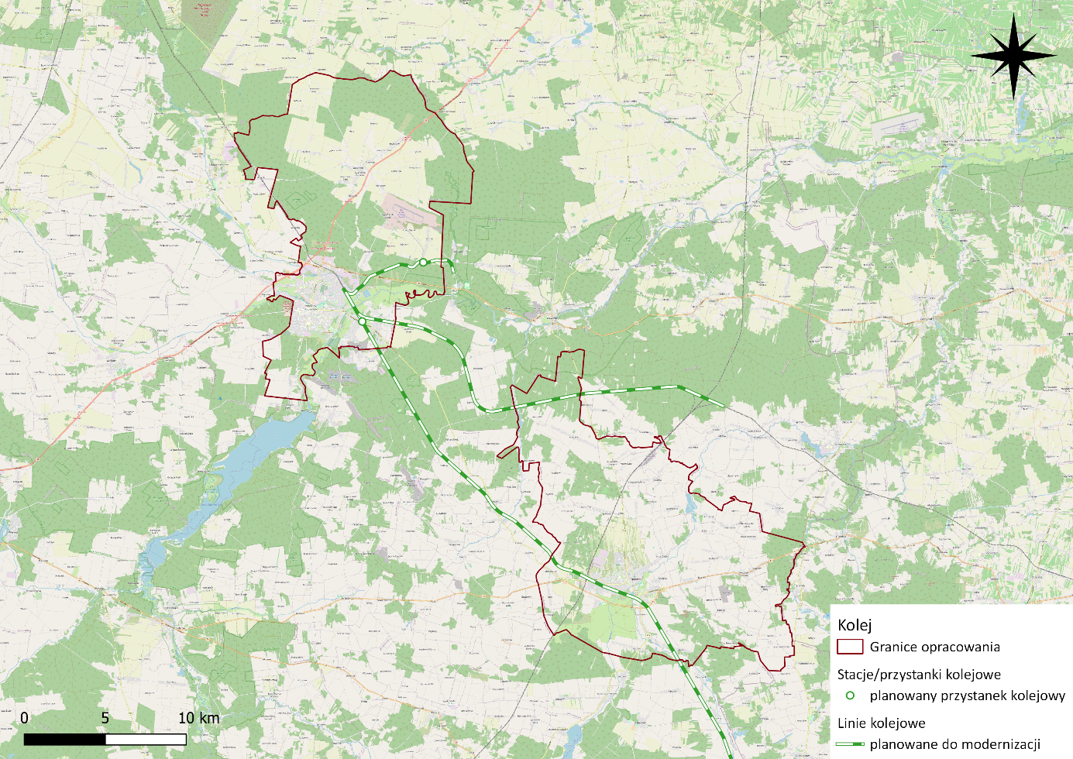
Rysunek 7.1. Planowane inwestycje kolejowe (liniowe i punktowe) na terenie Gminy Miasto Tomaszów Mazowiecki, Gminy Opoczno i Gminy Lubochnia
Źródło: opracowanie własne
PAKIET 2: ZINTEGROWANY TRANSPORT ZBIOROWY
W ramach wykonania ww. pakietu realizowane będą trzy cele operacyjne:
- Cel 1: Efektywne zarządzanie mobilnością z uwzględnieniem działań promocyjnych
i edukacyjnych,
- Cel 2: Spójny i dostępny system transportu zbiorowego,
- Cel 3: Poprawa bezpieczeństwa ruchu i wspieranie mobilności aktywnej.
Integracja mobilności na omawianym terenie została uznana za niezwykle ważny element wpływający na wzrost zainteresowania podróżami z wykorzystaniem zbiorowych środków transportu. Jej realizacja będzie polegała na wykorzystaniu metod organizacyjnych, jak również działań modernizacyjnych oraz budowlanych w infrastrukturę.
Biotyczne elementy środowiska będą prawdopodobnie narażone na negatywne oddziaływanie wynikające z realizacji dwóch działań tj. „Rozwój sieci węzłów przesiadkowych przy przystankach
i stacjach kolejowych oraz głównych przystankach autobusowych” oraz „Budowa parkingów Park&Ride i Kiss&Ride”. Ocena oddziaływania opisanych wyżej działań na różnorodność biologiczną, będzie
w dużej mierze zależna od rodzaju zaplanowanych działań. Wszelkie inwestycje polegające na rozbudowie czy budowie węzłów oraz parkingów będą wiązały się z powstaniem chwilowego, negatywnego oddziaływania na roślinność oraz zwierzęta, ponieważ ich realizacja doprowadzi do powstania hałasu, nadmiernego zapylenia oraz zajmowania terenów. Jednakże należy również pamiętać o tym, iż negatywne oddziaływanie będzie krótkoterminowe, wynikające jedynie
z prowadzonych prac. Wszelkie niedogodności ustaną w momencie zakończenia prac, a ostateczny efekt realizacji wskazanych zadań będzie pozytywnie, lecz pośrednio oddziaływał na różnorodność. Wszelkie działania inwestycyjne w infrastrukturę punktową będą prowadzone w sposób oszczędzający istniejące siedliska. Celem realizacji ww. zadań nie jest zniszczenie obszarów o dużym znaczeniu dla różnorodności, lecz nie można wykluczyć pojawienia się negatywnych oddziaływań podczas prowadzenia prac, które ustaną po zakończeniu robót. Finalnie, nowe bądź przebudowane węzły przesiadkowe wraz z infrastrukturą parkingową będą w odniesieniu do różnorodności, charakteryzowały się pozytywnym, długoterminowym i stałym oddziaływaniem.
W ramach analizowanego celu operacyjnego będą również realizowane zadania, które nie wywołają powstania negatywnego oddziaływania, lecz prawdopodobne jest oddziaływanie pozytywne, choć pośrednie. Będą to wszelkie „ułatwienia” w zakresie integracji mobilności na omawianym terenie oraz obszarach sąsiednich. Wśród nich można wymienić: „utworzenie porozumień międzygminnych”, „wypracowanie wspólnych, zintegrowanych rozwiązań taryfowych” czy „wdrażanie nowoczesnych narzędzi służących integracji transportu”. Pozytywny wpływ tych zadań na różnorodność nie będzie znaczący, lecz przyczyni się do stworzenia atrakcyjnej sieci zbiorowej komunikacji publicznej, której wykorzystanie pozwoli zmniejszyć zanieczyszczenia pochodzące
z transportu, negatywnie wpływające na biotyczne elementy środowiska.
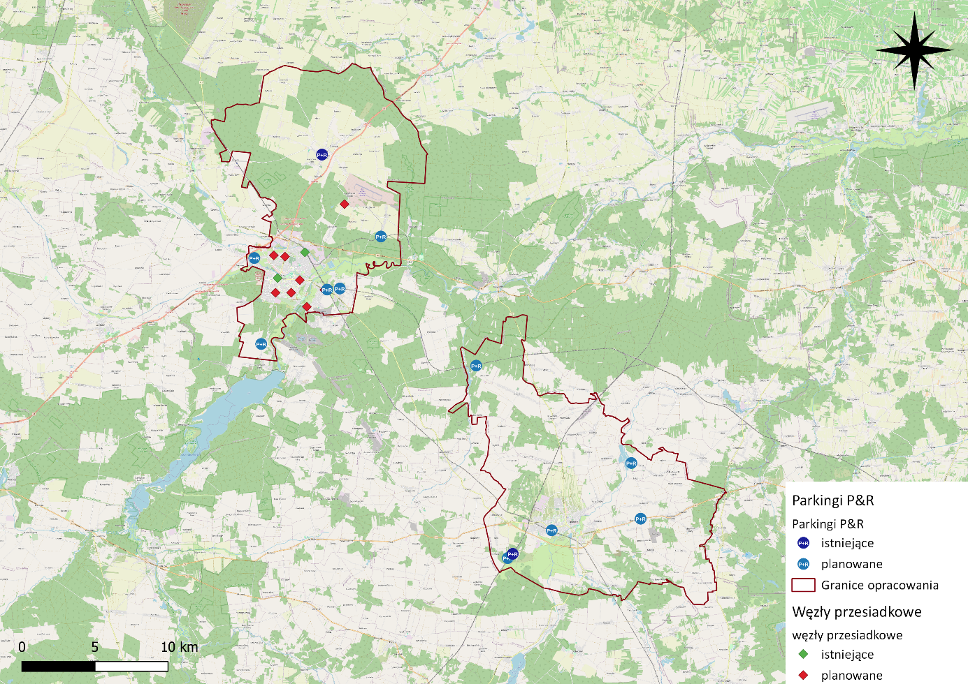
Rysunek 7.2. Istniejąca oraz planowana infrastruktura punktowa (parkingi, węzły przesiadkowe) na terenie Gminy Miasto Tomaszów Mazowiecki, Gminy Opoczno i Gminy Lubochnia
Źródło: opracowanie własne
PAKIET 3: DOSTĘPNA I SPÓJNA SIEĆ DRÓG PIESZYCH I ROWEROWYCH
W ramach wykonania ww. pakietu realizowane będą trzy cele operacyjne:
- Cel 1: Efektywne zarządzanie mobilnością z uwzględnieniem działań promocyjnych
i edukacyjnych,
- Cel 2: Spójny i dostępny system transportu zbiorowego,
- Cel 3: Poprawa bezpieczeństwa ruchu i wspieranie mobilności aktywnej.
Opisany pakiet przewiduje liczne działania wpływające na rozwój i zwiększenie atrakcyjności infrastruktury pieszo-rowerowej omawianego obszaru. Poczynając od rozbudowy bezpiecznych ciągów pieszo-rowerowych tworzących jednolitą siatkę komunikacyjną, po tworzenie elementów punktowych towarzyszących, a kończąc na uruchomieniu systemu roweru miejskiego. Połączenie ww. zadań oraz innych, zaplanowanych do realizacji pozwoli na stworzenie wysokiej jakości infrastruktury pieszo-rowerowej dostępnej dla każdego mieszkańca.
Biotyczne elementy środowiska będą prawdopodobnie narażone na negatywne oddziaływanie wynikające z realizacji dwóch działań ww. pakietu tj. „Budowa bezpiecznych ciągów pieszych
i rowerowych”, a także „Rozbudowa sieci dróg rowerowych, dążenie do uzyskania ciągłości połączeń istniejącej infrastruktury”. To jakie oddziaływanie powstanie będzie w dużej mierze zależało od lokalizacji planowanych szlaków rowerowych oraz towarzyszącej im infrastruktury. Część projektowanych ścieżek będzie przebiegała wzdłuż istniejących dróg i w takim przypadku jest niewielkie prawdopodobieństwo pojawienia się oddziaływania negatywnego. Miejsca te to tereny już zagospodarowane i dostosowane do znajdujących się wokół siedlisk roślin, zwierząt, grzybów czy porostów. Budowa infrastruktury rowerowej (liniowej i punktowej) w ciągu istniejących szlaków komunikacyjnych to jednocześnie dobra metoda przekonania lokalnej społeczności do wyboru ekologicznego środka transportu jakim jest rower. Będzie to miało pozytywne oddziaływanie na biotyczne elementy środowiska sąsiadujące z istniejącymi drogami. Natomiast w przypadku budowy nowych ścieżek rowerowych wraz z towarzyszącą infrastrukturą na terenach niezagospodarowanych, często leśnych lub biologicznie czynnych, można spodziewać się powstania negatywnego, lecz chwilowego oddziaływania wynikającego z prowadzonych prac budowlanych. Co prawda inwestycje liniowe rowerowe wymagają znacznie mniejszych pokładów sprzętu oraz terenu, niż ma to miejsce
w przypadku nowych dróg, jednakże prowadzone prace mogą wywoływać krótkoterminowe niedogodności w odniesieniu do roślin, zwierząt, porostów oraz grzybów. Hałas generowany przez sprzęt budowlany, wzrost zapylenia, chwilowe pogorszenie jakości powietrza oraz zajmowanie terenów, gdzie mogą bytować zwierzęta to główne negatywne skutki prowadzenia prac. Należy jednak zauważyć, iż większość z tych negatywnych skutków przeminie w momencie zakończenia inwestycji,
a długoterminowy i stały pozytywny wpływ powstającej infrastruktury rowerowej na biotyczne elementy środowiska będzie niepodważalny. Oddziaływanie pozytywne będzie pośrednie, lecz wiele inwestycji wywiera właśnie taki wpływ na środowisko, a ich kumulacja pozwala na wywołanie zauważalnego efektu.
Pozostałe planowane działania w ramach omawianego celu będą pośrednio i pozytywnie oddziaływać na biotyczne elementy środowiska. Wysoka jakość infrastruktury wraz z zapewnieniem dostępu do mobilności aktywnej staną się atrakcyjną, dobrą zarówno dla środowiska jak i zdrowia mieszkańców, formą podróży.
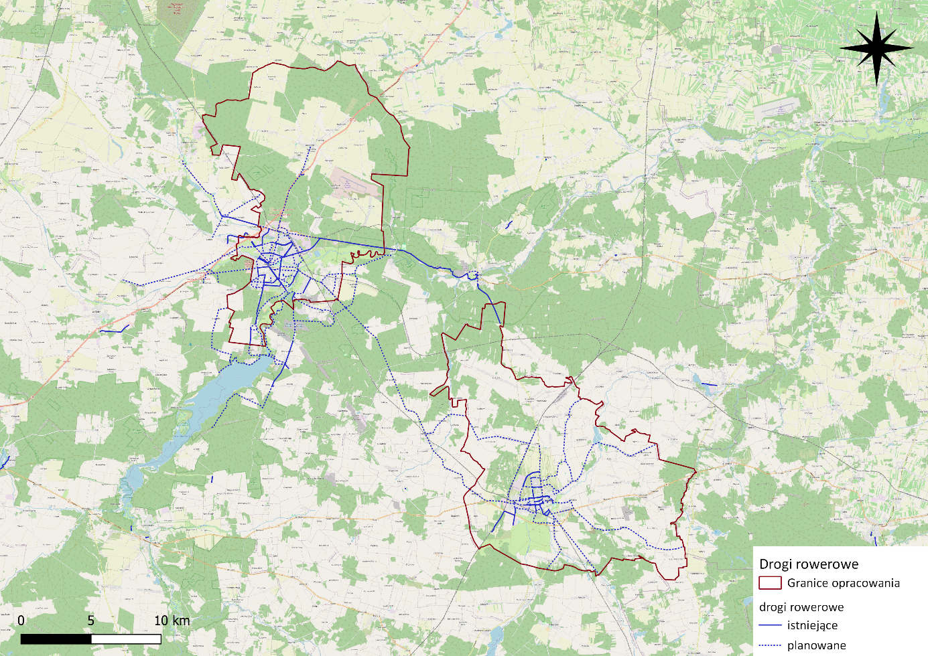
Rysunek 7.3. Istniejące i planowane drogi rowerowe na terenie Gminy Miasto Tomaszów Mazowiecki, Gminy Opoczno i Gminy Lubochnia
Źródło: opracowanie własne
PAKIET 4: BEZPIECZEŃSTWO WSZYSTKICH UCZESTNIKÓW RUCHU
W ramach wykonania ww. pakietu realizowane będą dwa cele operacyjne:
- Cel 1: Efektywne zarządzanie mobilnością z uwzględnieniem działań promocyjnych
i edukacyjnych,
- Cel 3: Poprawa bezpieczeństwa ruchu i wspieranie mobilności aktywnej.
Pakiet ten zakłada realizację działań, które będą odpowiedzią na wzrost natężenia ruchu, a tym samym obniżenie poziomu bezpieczeństwa zarówno podróżnych, jak i niechronionych uczestników ruchu. Założone zostało uzyskanie zerowego odsetka ofiar śmiertelnych wypadków komunikacyjnych uwzględniając cały analizowany obszar. Aby cel ten został chociaż częściowo zrealizowany konieczne jest wprowadzenie zmian takich jak: „przebudowa miejsc niebezpiecznych”, „wprowadzanie stref tempo 30 i stref ruchu uspokojonego” oraz „budowa połączeń obwodnicowych, które wyprowadzą ruch tranzytowy z terenów zabudowanych”. Dodatkowo planowane są również zadania, które uwzględnią wdrażanie systemów z dziedziny inżynierii ruchu drogowego oraz liczne przebudowy dróg
i naprawy wysłużonych nawierzchni.
Opisane wyżej działania będą w głównej mierze skierowane do mieszkańców i poprawy ich bezpieczeństwa, dlatego część z nich nie będzie w żaden sposób oddziaływała na biotyczne elementy środowiska. W pakiecie tym uwzględniono również zadania, które będą wymagały prowadzenia prac budowlanych na elementach infrastruktury liniowej drogowej, co będzie wiązało się z powstaniem negatywnych oddziaływań na różnorodność biologiczną.
Działania inwestycyjne w zakresie budowy obwodnic czy nowych odcinków dróg, pozwalają na etapie planowania danego działania uwzględnić działania kompensacyjne w odniesieniu do bytujących zwierząt. Tworzenie korytarzy ekologicznych lub innych rozwiązań służących bezpieczeństwu gatunków, pozwolą na utrzymanie siedlisk wielu zwierząt w miejscach będących ich naturalnym środowiskiem życia. Takie możliwości dają jedynie zadania, które uwzględniają tworzenie nowych dróg, ponieważ związane są ściśle z procesami inwestycyjnymi. Jednakże nie należy zapominać o negatywnym oddziaływaniu planowanych inwestycji na zwierzęta, które powstaną zarówno podczas prac modernizacyjnych jak i budowlanych. Duża śmiertelność szczególnie małych ssaków, płazów i gadów na placach budowy, fragmentacja siedlisk naturalnych znajdujących się na trasach inwestycji czy degradacja miejsc bytowania zwierząt to efekt negatywnego oddziaływania planowanych zadań na faunę. Wycięcie krzewów lub drzew znajdujących się na obszarze przewidzianych inwestycji, zmniejszy dostępność pokarmową zwierzętom roślinożernym, a w przypadku ptaków doprowadzi do zniszczenia ich naturalnych siedlisk. Budowa nowych dróg pozwoli na zmniejszenie ruchu na trasach już istniejących co pozwoli zmniejszyć ilość wypadków drogowych z udziałem zwierząt, jednakże nowe ciągi dróg w miejscach wcześniej nie uczęszczanych mogą powodować występowanie wypadków właśnie w tych miejscach. Dlatego właśnie podczas planowania nowych inwestycji drogowych oraz infrastruktury towarzyszącej należy uwzględnić odpowiednie środki przeciwdziałania śmiertelności zwierząt. Są to m.in. przejścia dla zwierząt, sygnalizacja świetlna i dźwiękowa odstraszająca zwierzęta, siatki zabezpieczające montowane przy trasach czy znaki drogowe informujące kierowców o trasach migracji konkretnych gatunków. W związku z hałasem generowanym podczas przejazdów dużej liczby pojazdów, szczególnie na drogach o dużym natężeniu ruchu, część zwierząt może się płoszyć i zmieniać swoje siedliska. Również hałas generowany przez ciężkie maszyny budowlane może negatywnie wpływać na obecność zwierząt, jednak to oddziaływanie będzie chwilowe i wynikające jedynie z prowadzonych prac.
Analizując prawdopodobne oddziaływanie wskazanych zadań na rośliny należy uwzględnić (podobnie jak w przypadku analizy wpływu na zwierzęta) zakres planowanych działań. Wyznaczone zadania związane z tworzeniem nowych tras oraz poprawą stanu istniejącej infrastruktury będą wiązały się z przeprowadzeniem wycinki drzew i krzewów, a ciężki sprzęt budowlany zniszczy pozostałe siedliska roślin. Dodatkowo emisja spalin, która pojawi się w miejscu nowo powstałych inwestycji będzie negatywnie wpływała na rośliny szczególnie wrażliwe. Niekorzystne działanie emitowanych pyłów na przeprowadzaną przez rośliny fotosyntezę, pośrednio ograniczy efektywność produkcji roślinnej. Pogorszenie jakości plonów w wyniku zanieczyszczenia gleby metalicznymi pyłami będzie kolejnym negatywnym skutkiem rozbudowy sieci dróg. Należy jednak zauważyć, iż powiększenie ilości dostępnych dróg pozwoli odciążyć trasy już istniejące (poprzez przeniesienie części połączeń), co wpłynie na zmniejszenie koncentracji zanieczyszczeń na danym terenie. Emitowane
z ruchu drogowego pyły rozłożą się na większych powierzchniach a ich stężenie będzie mniejsze. Jest to szczególnie ważne w odniesieniu do planowanych dróg, które pozwolą na „wyprowadzenie” dużego natężenia ruchu z obszarów zabudowanych.
Na rysunkach poniżej przedstawiono zaproponowane do utworzenia strefy ruchu uspokojonego, które zostały wyznaczone w miejscach o wzmożonym ruchu pieszych i gęstej zabudowie mieszkalnej.
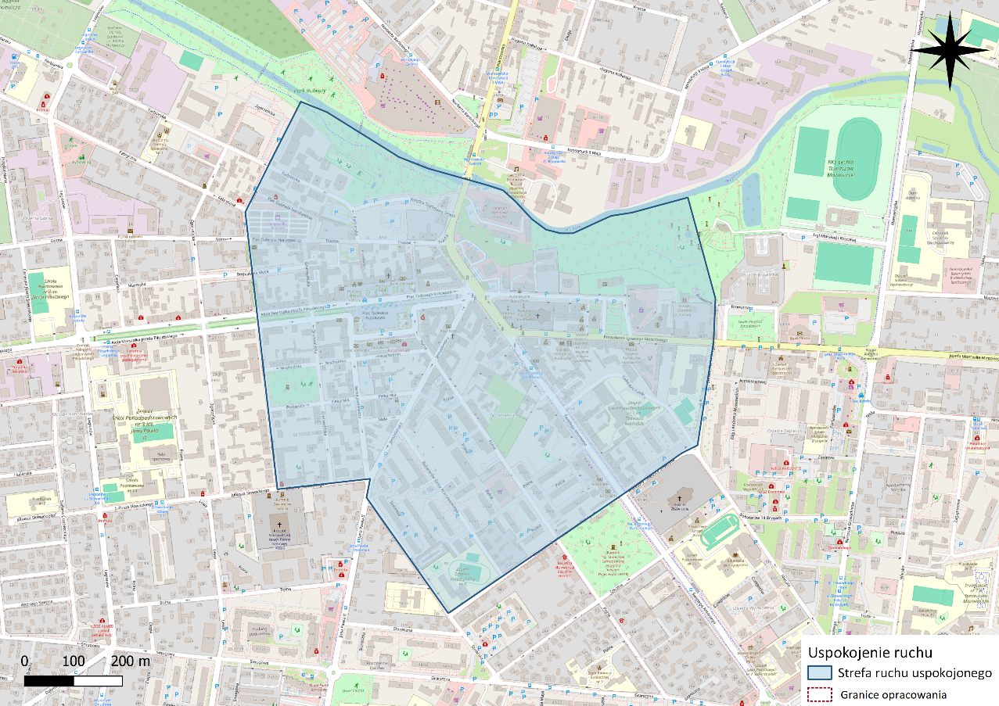
Rysunek 7.4. Proponowana strefa ruchu uspokojonego na terenie Gminy Miasto Tomaszów Mazowiecki
Źródło: opracowanie własne
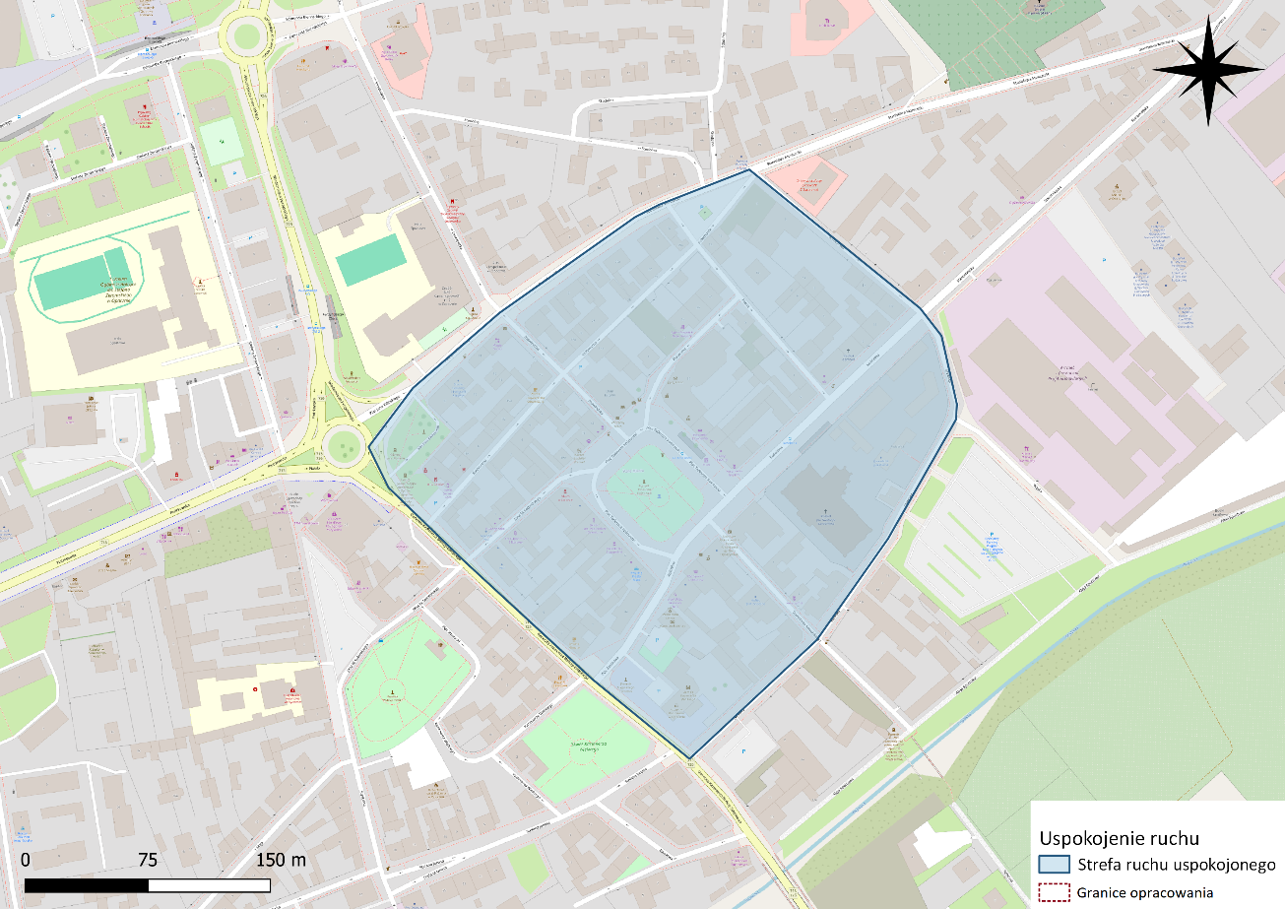
Rysunek 7.5. Proponowana strefa ruchu uspokojonego na terenie Gminy Opoczno
Źródło: opracowanie własne
PAKIET 5: NISKOEMISYJNOŚĆ TRANSPORTU
W ramach wykonania ww. pakietu realizowane będą dwa cele operacyjne:
- Cel 1: Efektywne zarządzanie mobilnością z uwzględnieniem działań promocyjnych
i edukacyjnych,
- Cel 2: Spójny i dostępny system transportu zbiorowego.
Transformacja energetyczna Polski i Europy przewiduje wymianę taboru komunikacji publicznej na pojazdy zasilane odnawialną energią. W tym celu planowane są również działania polegające na dostosowaniu infrastruktury towarzyszącej do obsługi nowych pojazdów. W ramach tego pakietu przewidziany jest także rozwój i promowanie wypożyczalni pojazdów zeroemisyjnych współdzielonych, z których będą mogli korzystać zarówno mieszkańcy, jak i przyjezdni. Tego typu środki transportu to doskonała alternatywa podróżowania po miastach i dzielnicach silnie zurbanizowanych,
z jednoczesnym poszanowaniem środowiska w jakim się człowiek znajduje. W ramach pakietu zaplanowano również wdrażanie nowoczesnych systemów naprowadzających na wolne miejsca postojowe czy rozwój stref płatnego parkowania z elastycznym ustalaniem stawek.
Opisany pakiet jest kolejnym, którego realizacja będzie w sposób pośredni, ale pozytywny oddziaływała na biotyczne elementy środowiska.
PAKIET 6: EFEKTYWNY TRANSPORT TOWARÓW
W ramach wykonania ww. pakietu realizowane będą trzy cele operacyjne:
- Cel 1: Efektywne zarządzanie mobilnością z uwzględnieniem działań promocyjnych
i edukacyjnych,
- Cel 4: Racjonalne planowanie przestrzenne i rozwój potencjału turystycznego,
- Cel 5: Sprawny i niskoemisyjny system transportowy.
Zrównoważona mobilność to nie tylko działania skierowane do transportu prywatnego indywidualnego czy zbiorczego publicznego, ale również te uwzględniające przewóz towarów wpływający na rozwój gospodarczy. W omawianym pakiecie przewidziano realizację czterech działań uwzględniających: rozwój węzłów przemysłowych, budowę parkingów dla transportu towarowego, monitorowanie wagi samochodów ciężarowych oraz rozwój zielonego transportu intermodalnego. Spośród tych zadań jedno będzie prawdopodobnie prowadziło do powstania negatywnych oddziaływań na biotyczne elementy środowiska: „budowa parkingów dla transportu towarowego”. Wszelkie inwestycje polegające na budowie miejsc parkingowych będą wiązały się z powstaniem chwilowego, negatywnego oddziaływania na roślinność oraz zwierzęta, ponieważ ich realizacja doprowadzi do powstania hałasu, nadmiernego zapylenia oraz zajmowania terenów. Jednakże należy również pamiętać o tym, iż negatywne oddziaływanie będzie krótkoterminowe, wynikające jedynie
z prowadzonych prac. Wszelkie niedogodności ustaną w momencie zakończenia prac, a ostateczny efekt realizacji wskazanego zadania będzie pozytywne, lecz pośrednio oddziaływał na różnorodność. Wszelkie działania inwestycyjne w infrastrukturę punktową będą prowadzone w sposób oszczędzający istniejące siedliska. Celem realizacji ww. zadania nie jest zniszczenie obszarów o dużym znaczeniu dla różnorodności, lecz nie można wykluczyć pojawienia się negatywnych oddziaływań podczas prowadzenia prac, które ustaną po zakończeniu robót. Finalnie, powstanie nowych parkingów dla transportu towarowego będzie w odniesieniu do różnorodności, charakteryzować się pozytywnym, długoterminowym i stałym oddziaływaniem.
PAKIET 7: ZRÓWNOWAŻONA GOSPODARKA PRZESTRZENNA
W ramach wykonania ww. pakietu realizowane będą dwa cele operacyjne:
- Cel 1: Efektywne zarządzanie mobilnością z uwzględnieniem działań promocyjnych
i edukacyjnych,
- Cel 4: Racjonalne planowanie przestrzenne i rozwój potencjału turystycznego.
Zagospodarowanie przestrzenne jest nierozerwalnie powiązane z systemem transportowym danego obszaru oraz założeniami idei zrównoważonej mobilności. W konsekwencji tego należy dążyć do kształtowania przestrzeni, zarówno atrakcyjnej przyrodniczo i krajobrazowo, jak również bezpiecznej zarówno dla chronionych jak i niechronionych uczestników ruchu. Aby możliwe było ograniczenie podróży samochodem konieczne są również działania polegające na utrzymaniu lub wzroście gęstości zaludnienia w centrach gmin. Umiejscowienie najważniejszych usług w pobliżu budynków mieszkalnych będzie sprzyjać podróżom rowerem czy pieszo, wykluczając w ten sposób konieczność budowy nowych dróg oraz infrastruktury technicznej, niezbędnej do stworzenia terenu dobrze skomunikowanego. Zadanie polegające na wkomponowaniu elementów zielono-niebieskiej infrastruktury w otoczenie infrastruktury drogowej to przykład: dbałości o rozwój bioróżnorodności na omawianym terenie, adaptowania się do postępujących zmian klimatycznych oraz wzmocnienia walorów krajobrazowych obszaru. Natomiast działanie uwzględniające „Uporządkowanie parkowania samochodów” wpłynie pozytywnie na poprawę atrakcyjności przestrzeni i wzrost bezpieczeństwa.
Wśród wszystkich zadań określonych w ww. pakiecie nie wytypowano żadnych, których realizacja mogłaby wiązać się z powstaniem jakichkolwiek negatywnych oddziaływań na biotyczne elementy środowiska. Ich wykonanie będzie prowadziło do powstania pozytywnych, choć nie zawsze bezpośrednich oddziaływań na różnorodność biologiczną.
PAKIET 8: TURYSTYCZNO-REKREACYJNA ROLA OBSZARU
W ramach wykonania ww. pakietu realizowane będą trzy cele operacyjne:
- Cel 2: Spójny i dostępny system transportu zbiorowego.
- Cel 3: Poprawa bezpieczeństwa ruchu i wspieranie mobilności aktywnej.
- Cel 4: Racjonalne planowanie przestrzenne i rozwój potencjału turystycznego.
Badania i analizy transportowe oraz wprowadzane zmiany i udogodnienia, uwzględniają nie tylko mieszkańców danego obszaru, ale także turystów i odwiedzających. Dodatkowym niezbędnym celem tworzenia obszaru zrównoważonego mobilnie jest zachęcenie wszystkich ludzi, którzy mieszkają na konkretnym terenie lub po prostu go odwiedzają, aby skorzystali z alternatywnych zero lub niskoemisyjnych metod podróży. Dopełnieniem tego procesu będzie promowanie miejsc atrakcyjnych przyrodniczo, kulturowo czy krajobrazowo.
Wśród zaplanowanych do realizacji działań znalazły się m.in.: dostosowanie oferty przewozów zbiorowych do aktualnego zapotrzebowania, synchronizacja rozkładów jazdy, integracja taryfowo-biletowa, jednolita informacja pasażerska, połączenie aktywnego wypoczynku z poznawaniem miejsc atrakcyjnych przyrodniczo i kulturowo, poprawa bezpieczeństwa podróżnych czy ułatwienia w zakresie parkowania i przewozu zbiorowymi środkami transportu rowerów lub innych urządzeń transportu osobistego.
Żadne z zaplanowanych do realizacji działań w ramach omawianego pakietu nie będzie prowadzić do powstania negatywnych oddziaływań na biotyczne elementy środowiska. Ich wykonanie będzie pośrednio pozytywnie wpływać na różnorodność biologiczną Gminy Miasto Tomaszów Mazowiecki, Gminy Opoczno i Gminy Lubochnia.
PAKIET 9: ANALIZA I BADANIA TRANSPORTOWE
W ramach wykonania ww. pakietu realizowane będą cztery cele operacyjne:
- Cel 2: Spójny i dostępny system transportu zbiorowego.
- Cel 3: Poprawa bezpieczeństwa ruchu i wspieranie mobilności aktywnej.
- Cel 4: Racjonalne planowanie przestrzenne i rozwój potencjału turystycznego.
- Cel 5: Sprawny i niskoemisyjny system transportowy.
Wszelkie działania zmierzające do utworzenia sprawnie funkcjonującego systemu transportowego powinny być poprzedzone analizami oraz badaniami, które pozwolą uzyskać informacje o jego stanie oraz ewentualnych potrzebach zmian. Pod uwagę brany jest zarówno transport zbiorowy, jak również indywidualny, ze szczególnym naciskiem na uzyskanie poprawy bezpieczeństwa.
Wysokiej jakości przewozy to nie tylko nowy, ekologiczny, dostosowany pod potrzeby mieszkańców tabor, ale również zintegrowane i optymalne rozkłady jazdy, które uwzględniają wielkości potoków pasażerskich. Regularne badania potrzeb i zachowań transportowych pozwolą wprowadzać na bieżąco korekty i dostosowywać oferty przewozowe w zależności od aktualnego popytu.
Aby wdrożenie zrównoważonego systemu transportowego przyniosło oczekiwany rezultat, wymagane będzie inspirowanie się działaniami i rozwiązaniami wprowadzonymi na obszarach
o podobnej gęstości zaludnienia i potrzebach transportowych.
Nie należy zapominać o konieczności prowadzenia regularnych audytów w miejscach szczególnie niebezpiecznych na siatce drogowej. Ich zlokalizowanie pozwoli przygotować rekomendacje wpływające na minimalizację liczby kolizji czy wypadków.
Walkę z wykluczeniem komunikacyjnym będzie można podjąć bazując na analizach zasadności wprowadzenia transportu na życzenie. Taka metoda podróży to doskonała alternatywa dla regularnych połączeń autobusowych, które w miejscach o małej gęstości zaludnienia nie są opłacalne ekonomicznie. Integracja transportu na życzenie z tradycyjnym systemem transportu zbiorowego pozwoli zlikwidować miejsca na terenie obszaru, które dotychczas były wykluczone komunikacyjnie.
Opisane do realizacji działania będą w większości neutralne dla biotycznych elementów środowiska na terenie Gminy Miasto Tomaszów Mazowiecki, Gminy Opoczno i Gminy Lubochnia.
PAKIET 10: PROMOCJA I EDUKACJA W ZAKRESIE ZRÓWNOWAŻONEJ MOBILNOŚCI
W ramach wykonania ww. pakietu realizowanych będzie pięć celów operacyjnych:
- Cel 1: Efektywne zarządzanie mobilnością z uwzględnieniem działań promocyjnych
i edukacyjnych.
- Cel 2: Spójny i dostępny system transportu zbiorowego.
- Cel 3: Poprawa bezpieczeństwa ruchu i wspieranie mobilności aktywnej.
- Cel 4: Racjonalne planowanie przestrzenne i rozwój potencjału turystycznego.
- Cel 5: Sprawny i niskoemisyjny system transportowy.
Głównym celem współpracy samorządów powinno być utworzenie spójnego i zintegrowanego systemu transportowego, który opiera się na istniejących już podsystemach. Uzupełnieniem tej sieci komunikacyjnej będą planowane inwestycje w zakresie nowych węzłów transportowych, systemów informacji pasażerskiej czy udogodnień dla osób ze szczególnymi potrzebami. Aby działania te przyniosły zamierzony efekt tj. zwiększenie atrakcyjności transportu zbiorowego, racjonalne planowanie przestrzenne oraz poprawa bezpieczeństwa na drogach, konieczna jest odpowiednia współpraca wszystkich jednostek zaangażowanych w tematykę zrównoważonej mobilności. Przewidziane działania obejmą więc m.in. udział zespołów roboczych we wspólnych warsztatach
i szkoleniach, które będą ze sobą współpracować w zakresie kształtowania transportu zbiorowego oraz Inteligentnych Systemów Transportowych.
Aby działania zmierzające do stworzenia spójnego i bezpiecznego komunikacyjnie obszaru przyniosły oczekiwany rezultat, konieczne są dialog oraz edukacja społeczna. Wszelkie planowane kampanie zostaną poprzedzone określeniem celu, poziomu sprofilowania oraz wskazaniem docelowej grupy społecznej. Są to działania konieczne, aby przekaz był powszechny i zrozumiały dla mieszkańców w różnym wieku. Informacje prezentowane podczas regularnie odbywających się kampanii będą uwzględniać: zmianę codziennych nawyków transportowych oraz sposoby zachowania bezpieczeństwa ruchu drogowego w zależności od zaistniałej sytuacji i wykorzystywanego środka transportu. Ważnym elementem planowanej działalności edukacyjnej mogą stać się warsztaty i zajęcia w placówkach oświatowych, które nakreślą najmłodszej grupie społecznej jak ważne jest przestrzeganie zasad bezpieczeństwa oraz z jak negatywnymi skutkami będą się borykać, jeśli nie zmienią przyzwyczajeń transportowych. Oczywistym jest fakt, iż dzieci nie decydują o sposobie podróżowania, lecz tematyką przedstawioną na zajęciach mogą zainteresować najbliższych lub w przyszłości mogą stać się bardziej świadomym ekologicznie społeczeństwem.
Podsumowując opisane wyżej pakiety oraz ich oddziaływanie na komponenty środowiska przewidziano prawdopodobne negatywne oddziaływania, które mogą powstać:
- płoszenie zwierząt na terenach realizacji inwestycji liniowych i punktowych, wynikające
z nadmiernej emisji hałasu,
- nadmierna emisja pyłu pochodząca z prac prowadzonych podczas budowy,
- zagrożenie wyciekami z maszyn budowlanych podczas budowy i modernizacji, jako zagrożenie dla gatunków wodnych bytujących w pobliżu,
- zniszczenia siedlisk lub stanowisk gatunków, w wyniku realizowania budowy nowych odcinków infrastruktury liniowej,
- duża śmiertelność, szczególnie małych ssaków, płazów i gadów na placach budowy,
- likwidacja i fragmentacja ekosystemów wskutek rozbudowy sieci infrastruktury liniowej,
- zwiększone prawdopodobieństwo wnikania i rozprzestrzeniania się gatunków inwazyjnych, które stanowią zagrożenie dla lokalnych siedlisk,
- duże fragmenty lasów, które są wycinane przed rozpoczęciem realizacji inwestycji liniowych, powodują iż obrzeża lasów tracą swój mikroklimat przez co bardziej narażone są na działania wiatru lub rozprzestrzenianie się ognia,
- wycięcie krzewów lub drzew znajdujących się na obszarze przewidzianych inwestycji liniowych, zmniejszy dostępność pokarmową zwierzętom roślinożernym, a w przypadku ptaków doprowadzi do zniszczenia ich naturalnych siedlisk,
- nowe elementy infrastruktury liniowej wybudowane w miejscach wcześniej nie uczęszczanych, mogą powodować występowanie wypadków z udziałem zwierząt właśnie w tych miejscach,
- niekorzystne działanie emitowanych pyłów na przeprowadzaną przez rośliny fotosyntezę, pośrednio ograniczy efektywność produkcji roślinnej,
- pogorszenie jakości plonów w wyniku zanieczyszczenia gleby metalicznymi pyłami jako negatywny skutek rozbudowy sieci infrastruktury liniowej,
- przekształcenie profilu glebowego i ograniczenie powierzchni gleb w związku z budową infrastruktury liniowej i punktowej - powierzchnia ziemi jako siedlisko życia niektórych gatunków.
Wśród najważniejszych działań minimalizujących oraz zapobiegawczych dla ewentualnych negatywnych oddziaływań wpływających na biotyczne elementy środowiska można wymienić:
- budowę przejść dla zwierząt, w tym w formie estakad i mostów krajobrazowych w miejscach do tego predysponowanych,
- budowę właściwie zaprojektowanych obiektów inżynieryjnych,
- zapobieganie stałemu odwodnieniu terenów przylegających do inwestycji rowerowych,
- realizację odpowiedniego systemu odwodnienia o wymaganej efektywności oczyszczania z ujęciem ścieków przez rowy, np. z przegrodami poprzecznymi oraz zbiornikami retencyjnymi, retencyjno – infiltracyjnymi,
- wykonanie kanalizacji deszczowej w miejscach, w których konieczny jest kontrolowany dopływ do zbiornika retencyjno – podczyszczającego,
- wyposażenie systemu podczyszczania spływów odprowadzanych do wód w separatory substancji ropopochodnych w miejscach szczególnie wrażliwych,
- właściwą eksploatację, stałą kontrolę, bieżące czyszczenie i konserwację oraz ewentualne naprawy urządzeń systemu odwodnienia,
- zastosowanie odpowiedniej technologii robót (w celu ograniczenia oddziaływań na etapie realizacji),
- dążenie do ograniczania erozji eolicznej,
- w miarę możliwości dążenie do jak najszybszego zabezpieczenia podłoża gruntowego
i środowiska wodnego na etapie budowy (wykonanie drenaży, piaskowników, oczyszczalników, itp.),
- realizację nasadzeń zieleni,
- szybką stabilizację biologiczną lub techniczną nowo utworzonych skarp w rejonie inwestycji w celu zabezpieczenia przed sufozją,
- dążenie do wyznaczenia terenu pod okresową bazę materiałowo – sprzętową poza obszarami cechującymi się płytkim występowaniem wód gruntowych w dobrze przepuszczalnych utworach, obszarami znajdującymi się w pobliżu cieków oraz systemów melioracyjnych oraz terenami,
w pobliżu których występują skrzyżowania z ciekami powierzchniowymi,
- dostosowanie zakresu prac do wymogów ochrony przyrody – szczególnie w odniesieniu do ekosystemów wodnych, wykorzystując możliwość przeprowadzenia konsultacji przyrodniczych oraz przez zachowanie zgodności z Ramową Dyrektywą Wodną,
- prowadzenie prac poza sezonem lęgowym ptaków, tarłem ryb, a także migracjami zwierząt,
- prowadzenie robót budowlanych w sposób gwarantujący ochronę wód,
- etap planowania i eksploatacji planowanej inwestycji powinien uwzględniać rozwiązania oszczędzające wodę,
- unikanie emisji substancji pyłowych na etapie budowy lub rozbudowy,
- przestrzeganie zapisów pozwoleń budowlanych,
- korzystanie z maszyn i urządzeń o wysokich normach spalin,
- zraszanie materiałów pylących,
- zminimalizowanie ilości drzew i krzewów koniecznych do wycinki, a następnie uwzględnienie nowych nasadzeń,
- stosowanie „czasowych” przejść dla zwierząt na etapie budowy,
- tworzenie siedlisk zastępczych np. budek dla ptaków, na czas trwania inwestycji.
W tym podrozdziale szczegółowo opisano planowane działania, zarówno te inwestycyjne jak
i projektowe, dlatego w kolejnych częściach analizy zostaną przedstawione jedynie prawdopodobne pozytywne oraz negatywne oddziaływania zaplanowanych działań na dany komponent środowiska.

Oddziaływanie na cele i przedmiot ochrony obszarów Natura 2000 oraz ich integralność
Na terenie Gminy Miasto Tomaszów Mazowiecki, Gminy Opoczno i Gminy Lubochnia znajdują się trzy Specjalne Obszary Ochrony Siedlisk Natura 2000.
Obszar Natura 2000 „Lasy Spalskie” został ustanowiony na podstawie Decyzji Komisji z dnia
13 listopada 2007 r. przyjmująca, na mocy dyrektywy Rady 92/43/EWG, pierwszy zaktualizowany wykaz terenów mających znaczenie dla Wspólnoty, składających się na kontynentalny region biogeograficzny (notyfikowana jako dokument C(2007) 5043) (2008/25/WE) oraz Rozporządzenia Ministra Klimatu i Środowiska z dnia 27 lipca 2023 r. w sprawie specjalnego obszaru ochrony siedlisk Lasy Spalskie (PLH100003). Dla obszaru Natura 2000 „Lasy Spalskie” obowiązuje Zarządzenie Regionalnego Dyrektora Ochrony Środowiska w Łodzi z dnia 14 lutego 2014 r. w sprawie ustanowienia planu zadań ochronnych dla obszaru Natura 2000 Lasy Spalskie PLH100003. W planie zidentyfikowano istniejące i potencjalne zagrożenia dla zachowania właściwego stanu ochrony siedlisk przyrodniczych oraz zwierząt i ich siedlisk będących przedmiotami ochrony. Wśród przedmiotów ochrony opisano:
- Grąd środkowoeuropejski i subkontynentalny (Galio-Carpinetum, Tilio-Carpinetum),
- Ciepłolubne dąbrowy (Quercetalia pubescenti petraeae),
- Łęgi wierzbowe, topolowe, olszowe i jesionowe (Salicetum albo-fragilis, Populetum albae, Alnenion glutinoso-incanae) i olsy źródliskowe,
- Bory i lasy bagienne (Vaccinio uliginosi Betuletum pubescentis, Vaccinio uliginosi Pinetum, Pino mugo-Sphagnetum, Sphagno girgensohnii-Piceetum) i brzozowo-sosnowe bagienne lasy borealne,
- nocek duży Myotis myotis,
- mopek Barbastella barbastellus,
- nocek Bechsteina Myotis bechsteinii,
- pachnica dębowa Osmoderma eremita.
Obszar Natura 2000 „Niebieskie Źródła” został ustanowiony na podstawie Decyzji Komisji z dnia
13 listopada 2007 r. przyjmująca, na mocy dyrektywy Rady 92/43/EWG, pierwszy zaktualizowany wykaz terenów mających znaczenie dla Wspólnoty, składających się na kontynentalny region biogeograficzny (notyfikowana jako dokument C(2007) 5043) (2008/25/WE) oraz Rozporządzenia Ministra Klimatu i Środowiska z dnia 14 października 2021 r. w sprawie specjalnego obszaru ochrony siedlisk Niebieskie Źródła (PLH100005). Dla obszaru Natura 2000 „Niebieskie Źródła” obowiązuje Zarządzenie Regionalnego Dyrektora Ochrony Środowiska w Łodzi z dnia 15 lutego 2019 r. w sprawie ustanowienia planu zadań ochronnych dla obszaru Natura 2000 Niebieskie Źródła PLH100005.
W planie zidentyfikowano istniejące i potencjalne zagrożenia dla zachowania właściwego stanu ochrony siedlisk przyrodniczych oraz zwierząt i ich siedlisk będących przedmiotami ochrony. Wśród przedmiotów ochrony opisano:
- Starorzecza i naturalne eutroficzne zbiorniki wodne ze zbiorowiskami z Nympheion, Potamion,
- Źródliska wapienne ze zbiorowiskami Cratoneurion commutati,
- Łęgi wierzbowe, topolowe, olszowe, i jesionowe (Salicetum albae, Populetum albae, Alnenion glutinosoincanae, olsy źródliskowe).
Obszar Natura 2000 „Łąki Ciebłowickie” został ustanowiony na podstawie Decyzji Komisji z dnia
10 stycznia 2011 r. w sprawie przyjęcia na mocy dyrektywy Rady 92/43/EWG czwartego zaktualizowanego wykazu terenów mających znaczenie dla Wspólnoty składających się na kontynentalny region biogeograficzny (notyfikowana jako dokument nr C(2010) 9669) (2011/64/UE) oraz Rozporządzenia Ministra Klimatu i Środowiska z dnia 11 października 2022 r. w sprawie specjalnego obszaru ochrony siedlisk Łąki Ciebłowickie (PLH100035). Dla obszaru Natura 2000 „Łąki Ciebłowickie” obowiązuje Zarządzenie Regionalnego Dyrektora Ochrony Środowiska w Łodzi z dnia 6 lutego 2014 r. w sprawie ustanowienia planu zadań ochronnych dla obszaru Natura 2000 Łąki Ciebłowickie PLH100035. W planie zidentyfikowano istniejące i potencjalne zagrożenia dla zachowania właściwego stanu ochrony siedlisk przyrodniczych oraz zwierząt i ich siedlisk będących przedmiotami ochrony. Wśród przedmiotów ochrony opisano:
- Starorzecza i naturalne eutroficzne zbiorniki wodne ze zbiorowiskami z Nympheion, Potamion,
- Łęgi wierzbowe, topolowe, olszowe i jesionowe (Salicetum albo-fragilis, Populetum albae, Alnenion glutinoso-incanae) i olsy źródliskowe,
- Ziołorośla górskie (Adenostylion alliariae) i ziołorośla nadrzeczne (Convolvuletalia sepium),
- Niżowe i górskie świeże łąki użytkowane ekstensywnie (Arrhenatherion elatioris),
- Grąd środkowoeuropejski i subkontynentalny (Galio-Carpinetum, Tilio-Carpinetum),
- bóbr europejski Castor fiber,
- wydra Lutra lutra,
- traszka grzebieniasta Triturus cristatus,
- kumak nizinny Bombina bombina,
- różanka Rhodeus sericeus amarus,
- trzepla zielona Ophiogomphus cecilia,
- modraszek telejus Maculinea (Phengaris) teleius,
- modraszek nausitous Maculinea (Phengaris) nausithous,
- czerwończyk nieparek Lycaena dispar.
Aby jak najdokładniej przeanalizować potencjalny wpływ planowanych działań inwestycyjnych na ww. formy ochrony przyrody, przygotowano mapy przedstawiające zadania, co do których istnieje prawdopodobieństwo realizacji na obszarach Natura 2000.
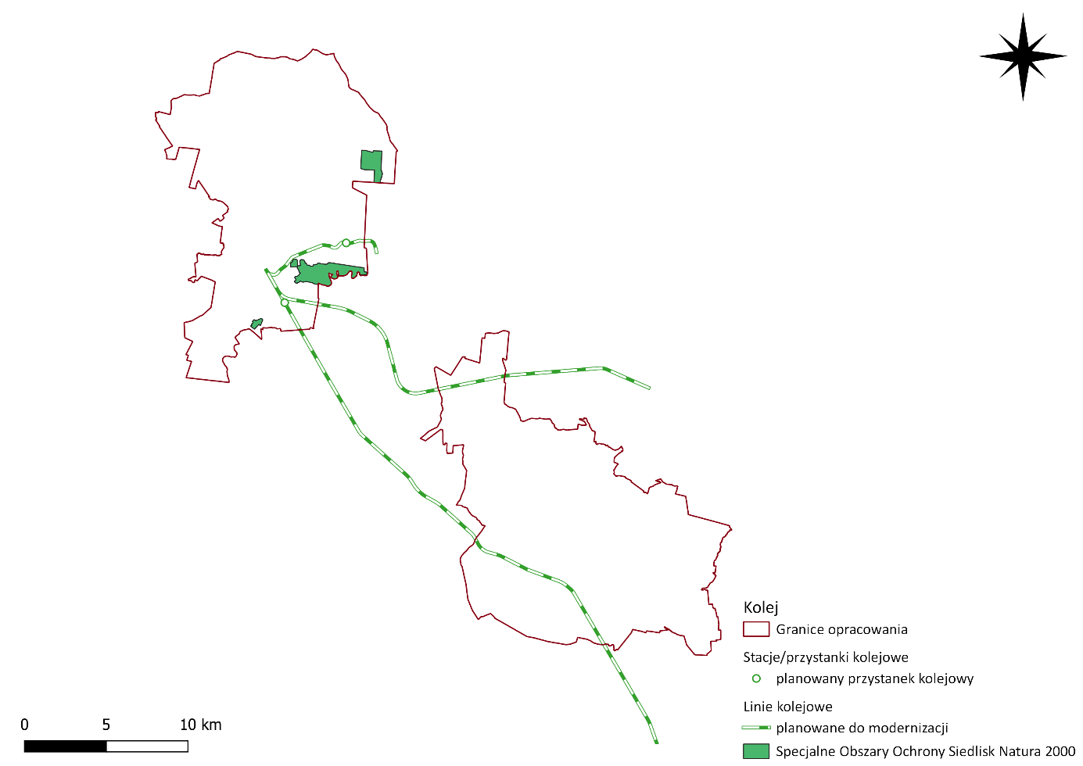
Rysunek 7.6. Inwestycje w kolej (linie, przystanki, stacje) na tle obszarów Natura 2000 Gminy Miasto Tomaszów Mazowiecki, Gminy Opoczno i Gminy Lubochnia
Źródło: opracowanie własne na podstawie danych CRFOP
Na powyższym rysunku przedstawiono planowane inwestycje w zakresie rozwoju infrastruktury kolejowej w odniesieniu do istniejących obszarów Natura 2000. Jak można zauważyć żaden element infrastruktury liniowej czy punktowej kolejowej nie będzie realizowany na terenie analizowanej formy ochrony przyrody. W pobliżu obszaru Natura 2000 „Łąki Ciebłowickie” będzie natomiast prowadzona modernizacja istniejącej linii kolejowej nr 53 relacji Tomaszów Mazowiecki-Spała. Podczas planowanych prac może dochodzić do chwilowych niedogodności takich jak: nadmierna emisja hałasu, pylenie, drgania oraz gromadzenie odpadów. Z uwagi na niewielką odległość dzielącą planowaną inwestycję od obszaru Natura 2000, należy pamiętać o prowadzeniu robót z należytą starannością, przy zachowaniu środków minimalizujących ewentualne negatywne oddziaływanie.
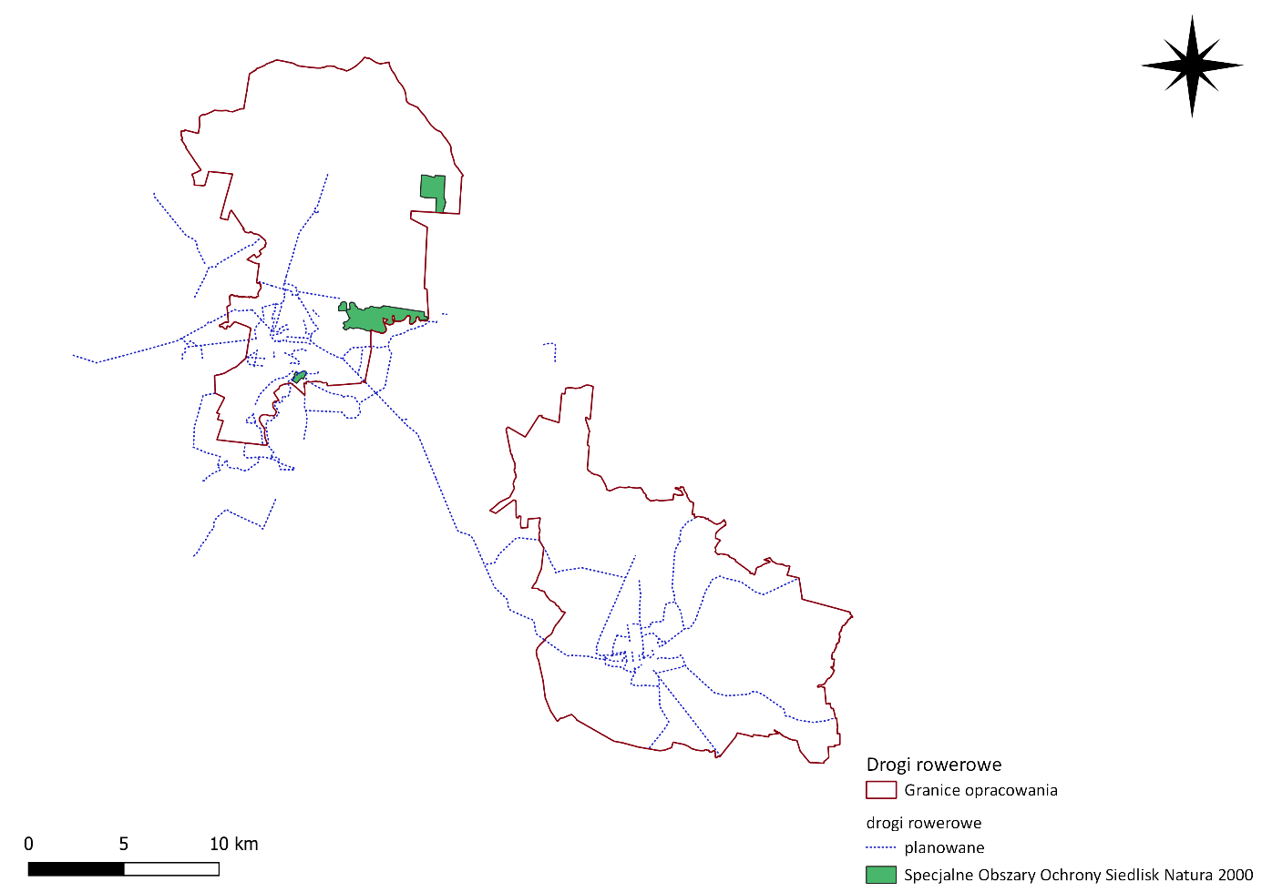
Rysunek 7.7. Inwestycje w infrastrukturę liniową rowerową na tle obszarów Natura 2000 Gminy Miasto Tomaszów Mazowiecki, Gminy Opoczno i Gminy Lubochnia
Źródło: opracowanie własne na podstawie danych CRFOP
Rysunek zamieszczony powyżej przedstawia planowane do utworzenia drogi rowerowe na tle obszarów Natura 2000. Graficzna prezentacja przyszłych inwestycji pozwala stwierdzić, że jedna planowana do utworzenia ścieżka rowerowa zostanie poprowadzona częściowo przez omawianą formę ochrony przyrody:
- ścieżka rowerowa, która będzie przecinała obszar Natura 2000 „Niebieskie Źródła” na długości około 370 m.
Ww. inwestycja została przedstawiona na poniżej zamieszczonym załączniku graficznym.
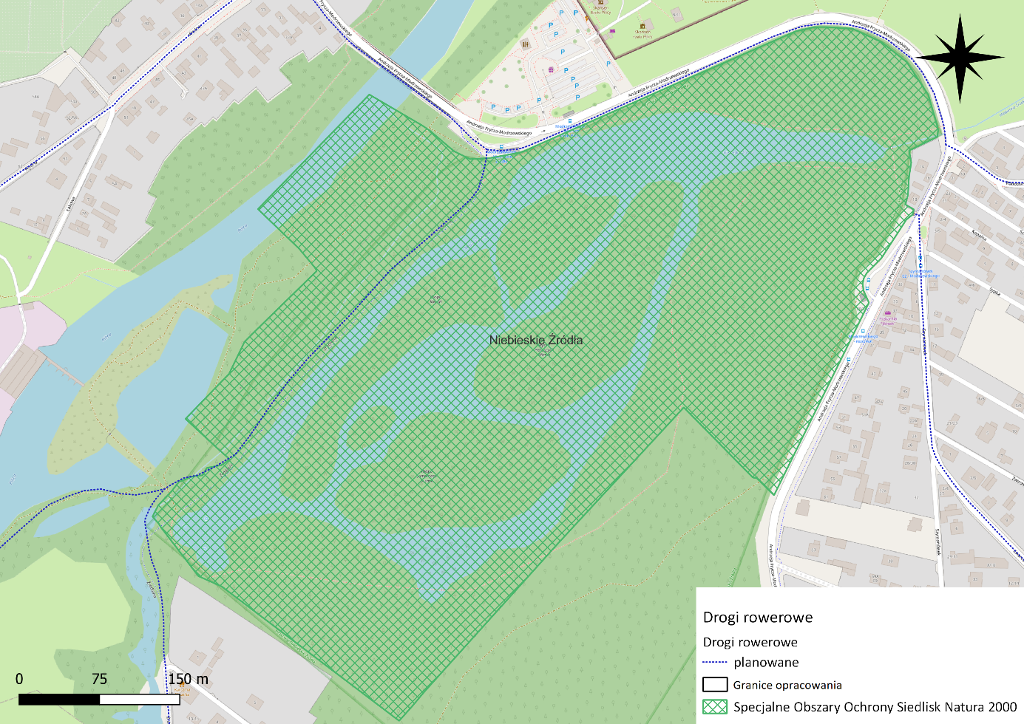
Rysunek 7.8. Planowana inwestycja polegająca na budowie drogi rowerowej na tle obszaru Natura 2000 „Niebieskie Źródła”
Źródło: opracowanie własne na podstawie danych CRFOP
W Planie zadań ochronnych dla obszaru Natura 2000 „Niebieskie Źródła”, ścieżki, szlaki piesze i szlaki rowerowe zostały wskazane jako zagrożenia dla następujących przedmiotów ochrony:
- Starorzecza i naturalne eutroficzne zbiorniki wodne ze zbiorowiskami z Nympheion, Potamion,
- Łęgi wierzbowe, topolowe, olszowe, i jesionowe (Salicetum albae, Populetum albae, Alnenion glutinosoincanae, olsy źródliskowe).
Dla ww. siedlisk opisano następujące zagrożenia:
- Rozdeptywanie brzegów (szczególnie w części północnej, w sąsiedztwie szlaku) może prowadzić do lokalnego niszczenia zbiorowisk roślinnych na brzegach zbiornika,
- Przez płaty wskazanego siedliska odbywa się ruch pieszy powodujący wydeptywanie cennych gatunków związanych ze zbiorowiskami łęgowymi, przyczyniając się lokalnie do ich zaniku oraz stwarzając możliwość wkraczania gatunków roślin niezwiązanych z przedmiotowym siedliskiem. Szczególne zagrożenie stanowią nielegalnie wydeptywane szlaki,
- Z uwagi na rosnące zainteresowanie turystyczne obszarem, realny staje się wzrost liczby ścieżek, co może przyspieszyć degenerację siedliska.

Na ww. obszarze Natura 2000 realizacja inwestycji liniowych rowerowych powinna być ograniczona do minimum, ponieważ działania te mogą przyczynić się do niszczenia siedlisk wskazanych w planie zadań ochronnych. W sytuacji gdy nie będzie istniała alternatywna lokalizacja dla planowanych ścieżek, należy prowadzić je w ciągach już istniejących szlaków np. drogowych, tak aby zminimalizować ilość siedlisk narażonych na zniszczenie.
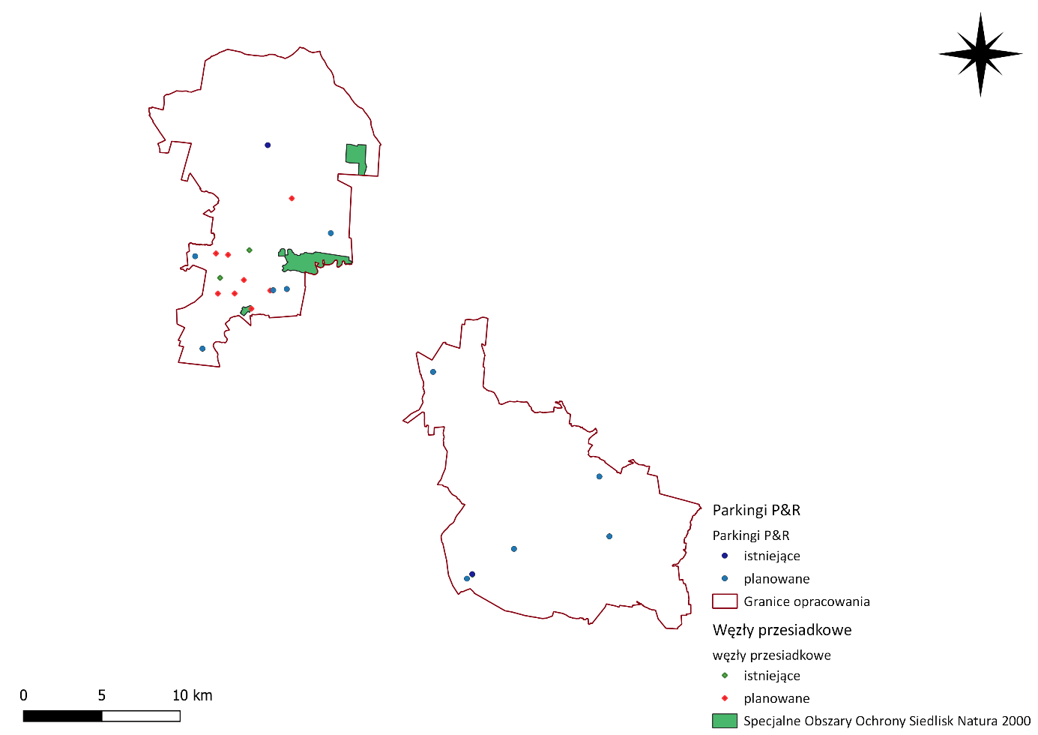
Rysunek 7.9. Istniejące oraz planowane elementy infrastruktury punktowej (parkingi, węzły przesiadkowe) na tle obszarów Natura 2000 Gminy Miasto Tomaszów Mazowiecki, Gminy Opoczno i Gminy Lubochnia
Źródło: opracowanie własne na podstawie danych CRFOP
Jak można zauważyć na powyżej zamieszczonym rysunku żadne z planowanych inwestycji
w infrastrukturę punktową nie będą wchodziły w kolizję z wyznaczonymi na omawianym terenie obszarami Natura 2000.
Poza inwestycjami), dla których przygotowano odpowiednie mapy, zaplanowano również wiele innych działań zmierzających do uzyskania zrównoważonej mobilności na terenie Gminy Miasto Tomaszów Mazowiecki, Gminy Opoczno i Gminy Lubochnia. Wśród tych, które mogą wiązać się
z powstaniem prawdopodobnego negatywnego oddziaływania na Obszary Natura 2000, można wymienić budowę obwodnic, nowych dróg czy remonty już istniejących ciągów. Inwestycje tego typu wiążą się z koniecznością zajęcia znacznych obszarów, gdzie prowadzone będą roboty budowlane. To z kolei wiąże się z powstaniem nadmiernego hałasu, zapylenia oraz wzrostu stężenia zanieczyszczeń w powietrzu. Będą to oddziaływania typowe dla prowadzonych prac, które ustaną w momencie zakończenia robót. Aby zminimalizować ryzyko powstania negatywnych oddziaływań należy zastosować działania kompensacyjne, takie jak:
- prowadzić roboty budowlane w sposób gwarantujący ochronę wód,
- właściwie zabezpieczyć urządzenia przed ewentualnymi wyciekami,
- etap planowania i eksploatacji planowanej inwestycji powinien uwzględniać rozwiązania oszczędzające wodę,
- unikać emisji substancji pyłowych na etapie budowy lub rozbudowy,
- przestrzegać zapisów pozwoleń budowlanych,
- korzystać z maszyn i urządzeń o wysokich normach spalin,
- zraszać materiały pylące,
- wykonywać „głośne prace” poza porą nocną,
- zminimalizować ilości drzew i krzewów koniecznych do wycinki, a następnie uwzględnić nowe nasadzenia,
- stosować „czasowe” przejścia dla zwierząt na etapie budowy,
- tworzyć siedliska zastępcze na czas trwania inwestycji,
- uwzględniać ochronę wartości przyrodniczych przy planowaniu inwestycji,
- dostosować termin przeprowadzania prac do okresów lęgowych oraz rozrodczych,
- ograniczyć do minimum strefę bezpośredniej ingerencji,
- materiał ziemny wykorzystywany przy pracach wykończeniowych powinien być pochodzenia lokalnego, tak aby nie zawierał bazy nasion gatunków obcych temu regionów,
- stosować zbiorniki podczyszczające wody spływające z dróg.
Zaplanowane do realizacji pakiety działań nie będą istotnie pozytywnie oddziaływać na obszary Natura 2000, lecz ich przeprowadzenie pozwoli na uzyskanie pośredniego, ale dodatniego efektu ekologicznego. Przede wszystkim należy zauważyć, iż Plan Zrównoważonej Mobilności Miejskiej został przygotowany głównie z myślą o utworzeniu dobrze skomunikowanego obszaru, dla którego priorytetem powinna być mobilność dla wszystkich mieszkańców z naciskiem na wykorzystanie ekologicznych, nisko bądź zeroemisyjnych środków transportu. Zaplanowane inwestycje są ukierunkowane na maksymalnie wysoką dostępność różnych metod podróży, uwzględniając dodatkowo miejsca parkingowe (Park&Ride) i udoskonalenia (budowa ogólnodostępnych stacji ładowania pojazdów elektrycznych, rozwój systemu rowerów miejskich). Wszystkie te działania przyczynią się do poprawy jakości powietrza poprzez obniżenie ładunku zanieczyszczeń emitowanego z transportu samochodowego (prywatnego). Realizacja projektów infrastrukturalnych, które będą uzasadnione korzyściami społecznymi zachęci mieszkańców do wyboru zbiorczego środka transportu lub bardziej ekologicznego (rowery). Zmniejszona emisja spalin będąca następstwem zorganizowania efektywnego i niskoemisyjnego systemu transportowego wywoła mniejszą depozycję zanieczyszczeń (głównie SO_{x} oraz NO_{x}) w wodach, które wchłaniane są do gleb. Należy pamiętać, że na woda to siedlisko bytowania wielu gatunków zwierząt, a gleby są środowiskiem rozwoju systemu korzeniowego roślin. Poprawa jakości powietrza, która stanie się faktem po wdrożeniu opisanych w Planie pakietów działań będzie pozytywnym aspektem dla obszarów Natura 2000 zlokalizowanych na terenie omawianego obszaru.

Oddziaływanie na pozostałe formy ochrony przyrody (użytki ekologiczne, stanowiska dokumentacyjne, rezerwaty przyrody, Parki Krajobrazowe, pomniki przyrody)
Na terenie Gminy Miasto Tomaszów Mazowiecki, Gminy Opoczno i Gminy Lubochnia zidentyfikowano następujące pozostałe formy ochrony przyrody:
- Spalski Park Krajobrazowy wraz z jego otuliną,
- Otulina Sulejowskiego Parku Krajobrazowego,
- 5 rezerwatów przyrody: „Gać Spalska”, „Kruszewiec”, „Małecz”, „Niebieskie Źródła”, „Starodrzew Lubochniański”,
- Stanowisko dokumentacyjne „Groty Nagórzyckie”,
- Użytki ekologiczne.
Aby możliwe było precyzyjne określenie możliwości wystąpienia negatywnego oddziaływania planowanych zadań inwestycyjnych na wymienione formy ochrony przyrody przygotowano odpowiednie mapy.
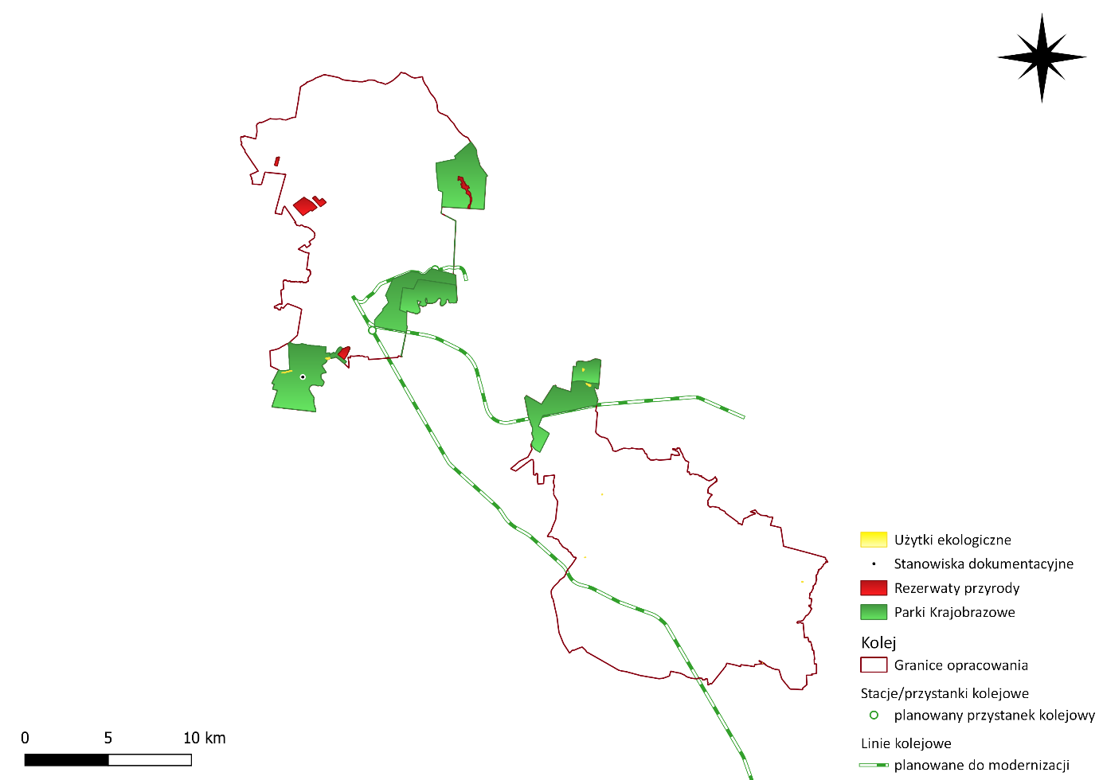
Rysunek 7.10. Planowane inwestycje kolejowe na tle pozostałych form ochrony przyrody Gminy Miasto Tomaszów Mazowiecki, Gminy Opoczno i Gminy Lubochnia
Źródło: opracowanie własne na podstawie danych CRFOP
Oceniając planowane inwestycje w kolej (punktowe i liniowe) w odniesieniu do form ochrony przyrody analizowanego obszaru można zauważyć, że cztery działania będą wchodziły w kolizję
z terenami cennymi przyrodniczo. Przez otulinę Spalskiego Parku Krajobrazowego przebiegają linie kolejowe nr 53 i 22, które poddane zostaną modernizacji (linia nr 22 na dwóch odcinkach). Na terenie otuliny zaplanowano również utworzenie nowego przystanku kolejowego Glinnik. Otulina to wydzielony obszar ochronny wokół chronionego przyrodniczo terenu (zazwyczaj parków narodowych i krajobrazowych), zabezpieczający go przed zagrożeniami zewnętrznymi wynikającymi z działalności człowieka (definicja według Ustawy o ochronie przyrody z dnia 16 kwietnia 2004 r. (Dz.U. z 2022 r. poz. 916). Otulina nie jest - w rozumieniu art. 5 ust. 14 ustawy - formą ochrony przyrody, lecz obszarem, ustanawianym w celu zabezpieczenia przed zagrożeniami zewnętrznymi wynikającymi z działalności człowieka. Ustawa o ochronie przyrody nie wprowadza żadnych ograniczeń ochronnych w stosunku do otulin rezerwatów czy parków krajobrazowych. Dlatego właściwa ocena możliwości powstania negatywnego oddziaływania na obszar otuliny oraz częściowo na Park Krajobrazowy nią otoczony jest niezwykle trudna. Powierzchnia otuliny Spalskiego Parku Krajobrazowego wynosi 24 134,00 ha. Planowane modernizacje istniejących linii kolejowych będą prowadzone na odcinkach kolidujących
z otuliną na długości 4 153 m, 1 891 m oraz 2 885 m. Natomiast przewidziana budowa nowego przystanku kolejowego Glinnik będzie realizowana przy linii nr 53. W Rozporządzeniu Nr 26/2006 Wojewody Łódzkiego z dnia 13 lipca 2006 roku w sprawie Spalskiego Parku Krajobrazowego określono zakazy oraz odstępstwa od zakazów obowiązujące na terenie omawianej formy ochrony przyrody. Wśród odstępstw znalazł się zapis mówiący o „realizacji inwestycji celu publicznego w rozumieniu art. 2 pkt 5 ustawy z dnia 23 marca 2003 r. o planowaniu i zagospodarowaniu przestrzennym”. Natomiast według ww. ustawy inwestycją celu publicznego jest „wydzielenie gruntów pod linie kolejowe oraz ich budowa i utrzymanie”. Tak więc planowane działania w zakresie modernizacji i rozwoju infrastruktury kolejowej będą mogły zostać zrealizowane na terenie otuliny, lecz konieczne jest wdrożenie działań minimalizujących negatywne oddziaływania. Prace modernizacyjne, jak każde tego typu działania mogą wiązać się z powstaniem chwilowych negatywnych oddziaływań wynikających z realizacji etapu wykonawczego. Najprawdopodobniej dojdzie do wzrostu zapylenia, nadmiernej emisji hałasu, gromadzenia odpadów budowlano-rozbiórkowych oraz pojawienia się drgań. Będą to jednak oddziaływania całkowicie odwracalne i chwilowe, które ustaną w momencie zakończenia prac. Skala negatywnego wpływu na omawiany obszar będzie znacząco mniejsza niż miałoby to miejsce
w przypadku budowy nowej linii kolejowej. Odpowiednie działania minimalizujące pozwolą przeprowadzić inwestycję w sposób gwarantujący ochronę istniejących form ochrony przyrody. Cele jakie zostaną osiągnięte w wyniku tych inwestycji to: redukcja wpływu transportu na środowisko
i klimat oraz ograniczenie wykorzystania samochodu w podróżach codziennych.
Na rysunku poniżej przedstawiono planowane inwestycje w infrastrukturę liniową rowerową na tle zidentyfikowanych na omawianym obszarze pozostałych form ochrony przyrody.
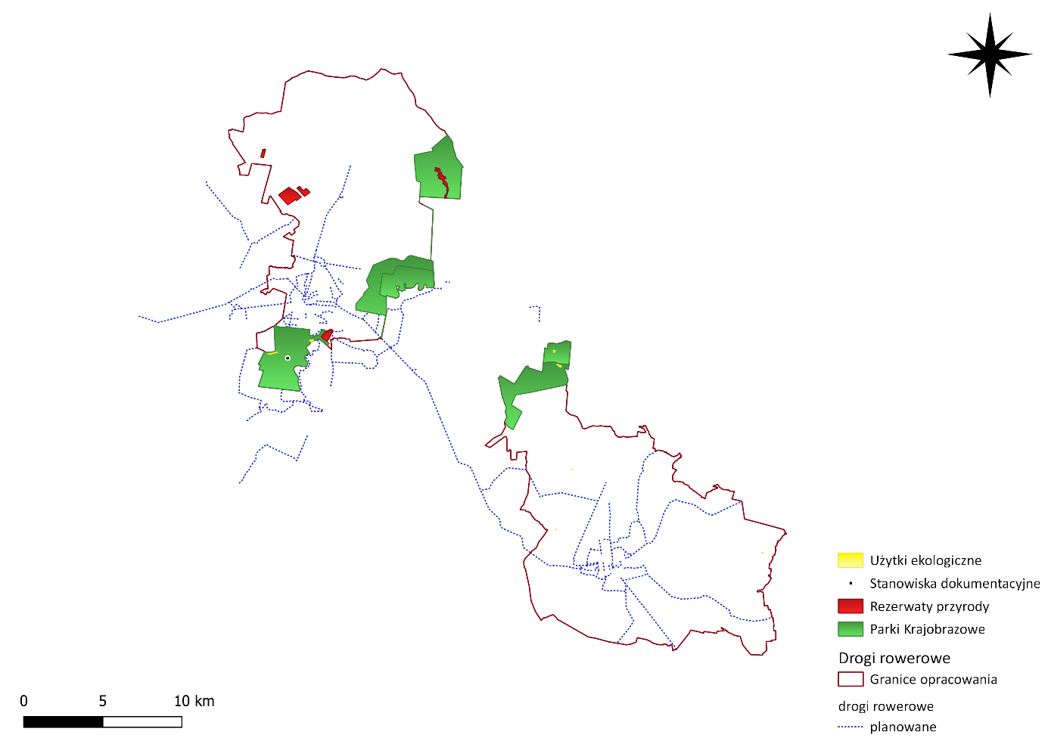
Rysunek 7.11. Inwestycje w infrastrukturę liniową kolejową na tle pozostałych form ochrony przyrody (Parki Krajobrazowe, rezerwaty przyrody, użytki ekologiczne, stanowisko dokumentacyjne)
Źródło: opracowanie własne na podstawie danych CRFOP
Tabela 7.2. Ocena lokalizacji planowanych inwestycji liniowych rowerowych w odniesieniu do pozostałych form ochrony przyrody
Formy ochrony przyrody, przez które będą przechodzić ścieżki rowerowe | Formy ochrony przyrody, w pobliżu których będą przechodzić ścieżki rowerowe | Formy ochrony przyrody w znacznej odległości od planowanych ścieżek rowerowych
Otulina Sulejowskiego Parku Krajobrazowego | Stanowisko dokumentacyjne „Groty Nagórzyckie” | 4 pozostałe rezerwaty przyrody
Rezerwat przyrody „Niebieskie Źródła” | Spalski Park Krajobrazowy | Użytki ekologiczne
Otulina Spalskiego Parku Krajobrazowego | Spalski Park Krajobrazowy | Użytki ekologiczne
Źródło: opracowanie własne
W tabeli powyżej zestawiono lokalizację istniejących na omawianym terenie form ochrony przyrody w odniesieniu do planowanych inwestycji liniowych rowerowych. Spośród wszystkich obszarów, trzy z nich będą znajdowały się w obrębie zaplanowanych do utworzenia ścieżek rowerowych. Są to: otulina Sulejowskiego Parku Krajobrazowego, rezerwat przyrody „Niebieskie Źródła” oraz otulina Spalskiego Parku Krajobrazowego. Formy ochrony przyrody, w pobliżu których będą przechodzić ścieżki rowerowe obejmują stanowisko dokumentacyjne oraz Spalski Park Krajobrazowy. Natomiast cztery pozostałe rezerwaty przyrody oraz zidentyfikowane na omawianym terenie użytki ekologiczne będą znajdować się poza zasięgiem planowanych inwestycji w ścieżki rowerowe.
Dla Sulejowskiego Parku Krajobrazowego obowiązuje Rozporządzenie Wojewody Łódzkiego
nr 29/2006 (z dnia 3 listopada 2006 r.) w sprawie ustanowienia planu ochrony Sulejowskiego Parku Krajobrazowego. W ww. dokumencie określone zostały zadania ochronne oraz sposoby ich wykonania wśród których znalazł się zapis w zakresie turystyki i rekreacji mówiący o: „budowie proponowanych szlaków i ścieżek rowerowych” poprzez „wydzielenie i oznakowanie nowych szlaków i ścieżek, wykonanie nowej infrastruktury turystyczno-wypoczynkowej wzdłuż proponowanych szlaków, ścieżek i wyznaczonych przy nich parkingów”. Przewidziane do realizacji działanie polegające na utworzeniu ścieżki rowerowej przechodzącej przez teren otuliny Sulejowskiego Parku Krajobrazowego będzie tożsame z opisanymi w planie ochrony zadaniami ochronnymi.
Dla rezerwatu przyrody „Niebieskie Źródła” nie został opracowany plan zadań ochronnych ani na jego terenie nie obowiązują żadne zadania ochronne. Natomiast zakazy, które zostały ustanowione dla wszystkich rezerwatów zostały opisane w art. 15 ustawy o ochronie przyrody. Wśród tych zakazów znalazły się zapisy mówiące m.in. o braku możliwości tworzenia nowych budowli czy urządzeń technicznych oraz wykonywania prac ziemnych trwale zniekształcających rzeźbę terenu. W przypadku realizacji inwestycji polegającej na budowie nowej ścieżki rowerowej na terenie rezerwatu zakazy te zostałyby naruszone. Jednakże należy również wspomnieć o odstępstwach od zakazów, które także zostały opisane w ww. ustawie. Następujący zapis „Generalny Dyrektor Ochrony Środowiska, po zasięgnięciu opinii regionalnego dyrektora ochrony środowiska, może zezwolić na obszarze rezerwatu przyrody na odstępstwa od zakazów, o których mowa w ust. 1, jeżeli jest to uzasadnione potrzebą:
- realizacji inwestycji:
  - liniowych celu publicznego”.
Zgodnie z art. 6 ustawy o gospodarce nieruchomościami, celami publicznymi są m.in. „wydzielanie gruntów pod drogi publiczne, drogi rowerowe i drogi wodne, budowa, utrzymywanie oraz wykonywanie robót budowlanych tych dróg, obiektów i urządzeń transportu publicznego, a także łączności publicznej i sygnalizacji”.
W związku z powyższym planowane inwestycje w zakresie budowy ścieżek rowerowych będą spełniały warunki odstęp od zakazów, które są zwykle ustanawiane dla form ochrony przyrody, również tych znajdujących się na omawianym terenie.
W Rozporządzeniu Nr 26/2006 Wojewody Łódzkiego z dnia 13 lipca 2006 roku w sprawie Spalskiego Parku Krajobrazowego określono zakazy oraz odstępstwa od zakazów obowiązujące na terenie omawianej formy ochrony przyrody. Wśród odstępstw znalazł się zapis mówiący o „realizacji inwestycji celu publicznego w rozumieniu art. 2 pkt 5 ustawy z dnia 23 marca 2003 r. o planowaniu
i zagospodarowaniu przestrzennym”. Tak jak już wyżej wspomniano, planowana inwestycja polegająca na budowie ścieżki rowerowej będzie inwestycją celu publicznego, więc jej wykonanie będzie możliwe na terenie otuliny Parku.
Budowa nowego odcinka drogi rowerowej może wiązać się z powstaniem negatywnego oddziaływania. Tereny przeznaczone pod ww. działanie muszą zostać odpowiednio przygotowane tj. przydrożne nasadzenia zostaną usunięte, siedliska roślinności, grzybów i porostów ulegną zniszczeniu, a w efekcie dojdzie do fragmentacji siedlisk. Powstanie wielu małych siedlisk wpływa bezpośrednio na zmniejszenie liczebności poszczególnych gatunków, a same siedliska są bardziej podatne na czynniki środowiskowe takie jak pożary. Tworzenie nowych szlaków komunikacyjnych może również zwiększyć prawdopodobieństwo wnikania i rozprzestrzeniania się gatunków inwazyjnych, które stanowią zagrożenie dla lokalnych siedlisk. Podczas prowadzonych prac wykorzystywany jest ciężki sprzęt budowlany, który może powodować chwilowe zanieczyszczenie powietrza, co może być zagrożeniem dla szczególnie wrażliwych na zanieczyszczenia porostów. Podczas planowania przebiegu nowych ścieżek, należy uwzględnić występowanie siedlisk szczególnie tych zagrożonych i wrażliwych na zanieczyszczenia. Negatywny wpływ analizowanych zadań ustanie w momencie zakończenia prac, będzie to więc oddziaływanie krótkoterminowe.
Zgodnie ze stanowiskiem GDOŚ realizacja przedsięwzięcia polegającego na budowie ścieżki rowerowej nie wymaga uzyskania decyzji o środowiskowych uwarunkowaniach, gdyż nie stanowi ono przedsięwzięcia, które może znacząco oddziaływać na środowisko, niezależnie od sposobu realizacji (samodzielne przedsięwzięcie czy też przebudowa lub rozbudowa) oraz umiejscowienia (w pasie drogowym, poza pasem drogowym, na obiekcie mostowym). Bez wpływu na kwalifikację pozostaje również kwestia surowca, z którego wykonany zostanie ścieżka rowerowa.
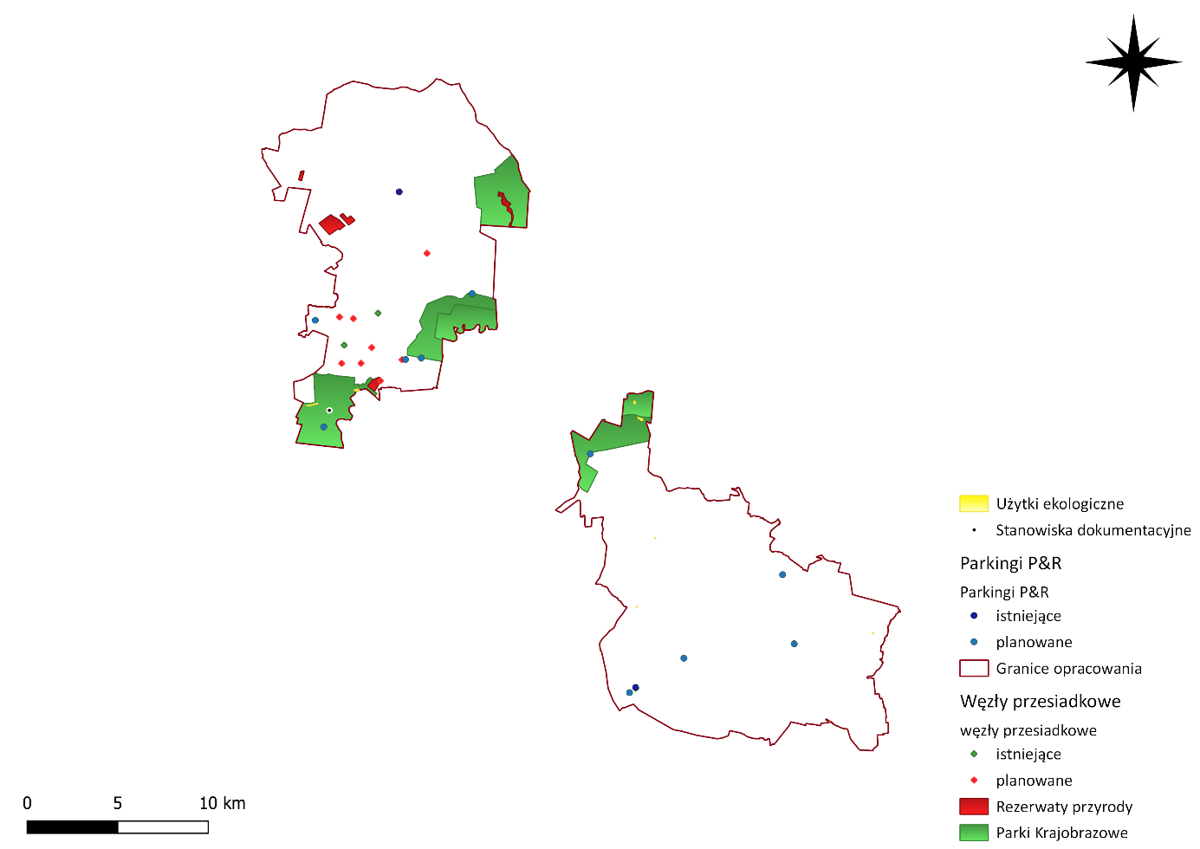
Rysunek 7.12. Istniejące i planowane elementy infrastruktury punktowej (parkingi, węzły przesiadkowe) na tle pozostałych form ochrony przyrody
Źródło: opracowanie własne na podstawie danych CRFOP
Na podstawie przygotowanej ryciny można zauważyć, że planowane parkingi P&R oraz węzły przesiadkowe będą kolidowały z następującymi formami ochrony przyrody:
- otulina Sulejowskiego Parku Krajobrazowego: parking P&R Starowiejska/Nagórzycka, węzeł przesiadkowy Starowiejska/Nagórzycka,
- otulina Spalskiego Parku Krajobrazowego: parking P&R Dąbrowa/Glinnik.
Wszystkie ww. działania inwestycyjne będą realizowane na terenach już zagospodarowanych
i zabudowanych, pozbawionych jakiekolwiek roślinności. Utworzenie nowych parkingów oraz węzłów przesiadkowych będzie wiązało się z powstaniem prawdopodobnego negatywnego, lecz chwilowego oddziaływania na omawiane formy ochrony przyrody. Inwestycje tego typu wiążą się z koniecznością zajęcia znacznych obszarów, gdzie prowadzone będą roboty budowlane. To z kolei wiąże się
z powstaniem nadmiernego hałasu, zapylenia oraz wzrostu stężenia zanieczyszczeń w powietrzu. Będą to oddziaływania typowe dla prowadzonych prac, które ustaną w momencie zakończenia robót. Aby zminimalizować ryzyko powstania negatywnych oddziaływań należy zastosować działania kompensacyjne, takie jak:
- prowadzić roboty budowlane w sposób gwarantujący ochronę wód,
- właściwie zabezpieczyć urządzenia przed ewentualnymi wyciekami,
- etap planowania i eksploatacji planowanej inwestycji powinien uwzględniać rozwiązania oszczędzające wodę,
- unikać emisji substancji pyłowych na etapie budowy lub rozbudowy,
- przestrzegać zapisów pozwoleń budowlanych,
- korzystać z maszyn i urządzeń o wysokich normach spalin,
- zraszać materiały pylące,
- wykonywać „głośne prace” poza porą nocną,
- zminimalizować ilości drzew i krzewów koniecznych do wycinki, a następnie uwzględnić nowe nasadzenia,
- stosować „czasowe” przejścia dla zwierząt na etapie budowy,
- tworzyć siedliska zastępcze na czas trwania inwestycji,
- uwzględniać ochronę wartości przyrodniczych przy planowaniu inwestycji,
- dostosować termin przeprowadzania prac do okresów lęgowych oraz rozrodczych,
- ograniczyć do minimum strefę bezpośredniej ingerencji,
- materiał ziemny wykorzystywany przy pracach wykończeniowych powinien być pochodzenia lokalnego, tak aby nie zawierał bazy nasion gatunków obcych temu regionów,
- stosować zbiorniki podczyszczające wody spływające z dróg.
Zaplanowane do realizacji pakiety działań nie będą istotnie pozytywnie oddziaływać na formy ochrony przyrody, lecz ich przeprowadzenie pozwoli na uzyskanie pośredniego, ale dodatniego efektu ekologicznego. Przede wszystkim należy zauważyć, iż Plan Zrównoważonej Mobilności Miejskiej został przygotowany głównie z myślą o utworzeniu dobrze skomunikowanego obszaru, dla którego priorytetem powinna być mobilność dla wszystkich mieszkańców z naciskiem na wykorzystanie ekologicznych, nisko bądź zeroemisyjnych środków transportu. Zaplanowane inwestycje są ukierunkowane na maksymalnie wysoką dostępność różnych metod podróży, uwzględniając dodatkowo miejsca parkingowe (Park&Ride) i udoskonalenia (budowa ogólnodostępnych stacji ładowania pojazdów elektrycznych, rozwój systemu rowerów miejskich). Wszystkie te działania przyczynią się do poprawy jakości powietrza poprzez obniżenie ładunku zanieczyszczeń emitowanego z transportu samochodowego (prywatnego). Realizacja projektów infrastrukturalnych, które będą uzasadnione korzyściami społecznymi zachęci mieszkańców do wyboru zbiorczego środka transportu lub bardziej ekologicznego (rowery). Zmniejszona emisja spalin będąca następstwem zorganizowania efektywnego i niskoemisyjnego systemu transportowego wywoła mniejszą depozycję zanieczyszczeń (głównie SO_{x} oraz NO_{x}) w wodach, które wchłaniane są do gleb. Należy pamiętać, że na woda to siedlisko bytowania wielu gatunków zwierząt, a gleby są środowiskiem rozwoju systemu korzeniowego roślin. Poprawa jakości powietrza, która stanie się faktem po wdrożeniu opisanych w Planie pakietów działań będzie pozytywnym aspektem dla form ochrony przyrody zlokalizowanych na omawianym terenie.

Oddziaływanie na korytarze ekologiczne
Przez teren Gminy Miasto Tomaszów Mazowiecki, Gminy Opoczno i Gminy Lubochnia przebiegają trzy korytarze ekologiczne. Ich lokalizację w odniesieniu do planowanych inwestycji
w infrastrukturę kolejową przedstawia poniższy rysunek.
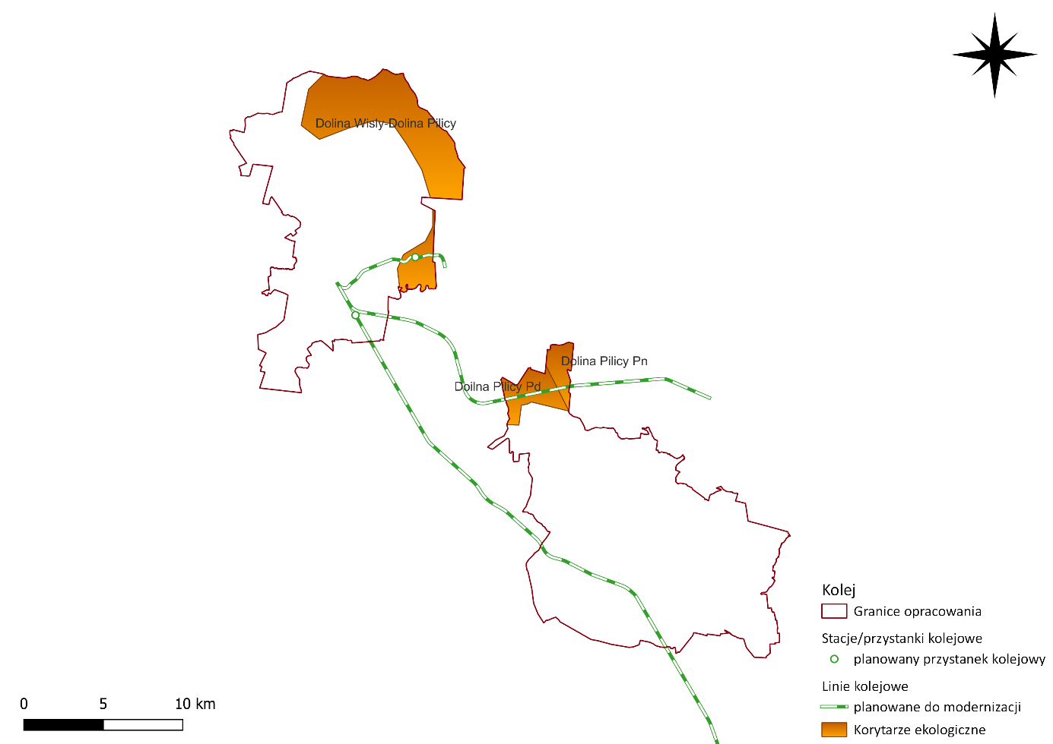
Rysunek 7.13. Planowane inwestycje kolejowe na tle korytarzy ekologicznych Gminy Miasto Tomaszów Mazowiecki, Gminy Opoczno i Gminy Lubochnia
Źródło: opracowanie własne na podstawie danych CRFOP
Korytarze ekologiczne, przez które przebiegają zaplanowane do przebudowy linie kolejowe obejmą:
- Dolina Wisły – Dolina Pilicy (GKPnC-8C): przez ten teren przebiega LK nr 53 relacji Tomaszów Mazowiecki-Spała, która zostanie poddana modernizacji, a przy jej biegu powstanie nowy przystanek kolejowy Glinnik,
- Dolina Pilicy Pd (GKPdC-4B): przez ten teren przebiega LK nr 22 relacji Tomaszów Mazowiecki – Radom Główny, która poddana zostanie modernizacji,
- Dolina Pilicy Pn (GKPdC-4A): przez ten teren przebiega LK nr 22 relacji Tomaszów Mazowiecki – Radom Główny, która poddana zostanie modernizacji.
Negatywne oddziaływania jakie mogą powstać podczas prac przy istniejących liniach będą chwilowe, nieznaczne i całkowicie odwracalne, ponieważ nie będą ingerowały w naturalny przebieg korytarza ekologicznego. Prace modernizacyjne mogą jednak wywołać przejściowe, negatywne skutki takie jak: nadmierna emisja hałasu, pylenie, powstawanie odpadów rozbiórkowych i budowlanych oraz chwilowe zajęcia terenów służących do magazynowania sprzętu. Są to typowe zjawiska podczas prac, przy których wykorzystywany jest ciężki sprzęt budowlany.
Wpływ infrastruktury kolejowej na fragmentację środowiska i dziko żyjące zwierzęta jest inny niż w przypadku infrastruktury drogowej, dlatego inny powinien być model i zakres działań ochronnych. Większość obecnie użytkowanych linii kolejowych na terenie kraju to wysłużone odcinki, które dla większości gatunków nie stanowią bariery w przemieszczaniu – zwierzęta się przyzwyczaiły
i przystosowały do bytowania w ich otoczeniu. Najlepszym rozwiązaniem w odniesieniu do linii kolejowych będzie rezygnacja z budowy ogrodzeń ochronnych, dzięki czemu zostaną zachowane funkcjonujące dotychczas korytarze ekologiczne i szlaki migracyjne zwierząt. Ogrodzenia ochronne powinny być stosowane wzdłuż linii kolejowych jedynie w określonych przypadkach – np. jako element naprowadzający do dużych przejść dla zwierząt. Natomiast dodatkowe, nieco inne działania minimalizujące, będą konieczne w odniesieniu dla gatunków najmniej mobilnych i szczególnie wrażliwych (np. płazów).
Szczególne rozwiązania kolejowe w odniesieniu do ochrony zwierząt powinny uwzględniać:
- Przejścia pod szynami dla małych zwierząt:
- szczelina pomiędzy stopą szyny a górną krawędzią warstwy tłucznia o wysokości min. 10 cm,
- szczelina pod stopą szyny wraz z dodatkowym usypaniem ścieżek z drobnoziarnistego kruszywa,
- szczelina pod stopą szyny wraz z zastosowaniem półokrągłych lub prostokątnych rynien betonowych, stalowych lub polimerowych.
- Ograniczenie barierowego oddziaływania sieci odwodnieniowej podtorza. Najlepsze rozwiązanie to projektowanie rowów ziemnych z pokrywą trawiastą wszędzie, gdzie dopuszczają to przepisy techniczne. W przypadku konieczności wprowadzenia umocnień powinny być stosowane płytkie korytka betonowe, których dno jest zaokrąglone, a nachylenie ścianek bocznych nie większe niż 1:1 – co umożliwia samodzielne wychodzenie zwierząt i przekraczanie odwodnienia liniowego.
W przypadku istniejących linii kolejowych posiadających rowy umocnione przy użyciu głębokich korytek, konieczne jest zastosowanie specjalnych rozwiązań umożliwiających swobodne wychodzenie zwierząt – np. pochylni lub krótkich odcinków rowów o zmniejszonym nachyleniu skarp. Rozwiązania takie powinny być zastosowane na całych odcinkach przebiegu linii przez obszary występowania oraz migracji płazów i małych ssaków – nie rzadziej niż 1 obiekt na 200 m. W przypadku przecinanych szlaków migracji płazów należy zastosować co najmniej 1 obiekt co
30 m.
- Akustyczne odstraszacze UOZ – nowatorskie urządzenia emitujące (przed i w trakcie przejazdu pociągu) sekwencję ostrzegawczych sygnałów dźwiękowych, mających skłaniać zwierzęta do ucieczki przed nadjeżdżającym pociągiem. Istnieje szereg potencjalnych zagrożeń ekologicznych związanych z funkcjonowaniem urządzeń, które powinny zostać wyeliminowane w toku stosownych badań naukowych – np. istnieje ryzyko trwałych zmian behawioru osobników stale bytujących w otoczeniu torów i degradacji siedlisk fauny sąsiadujących z liniami.
Powyższe rozwiązania kolejowe służące ochronie zwierząt, szczególnie na terenach stanowiących korytarze ekologiczne są przeznaczone głównie dla nowo budowanych odcinków linii kolejowych. Jednakże podczas realizacji zadań rewitalizacyjnych, wskazane byłoby zweryfikowanie czy odpowiednie rozwiązania są wdrożone lub czy możliwe jest ich zastosowanie, aby zminimalizować liczbę prawdopodobnych wypadków z udziałem zwierząt.
Na poniższym rysunku przedstawiono planowane działania uwzględniające inwestycje rowerowe, w odniesieniu do korytarzy ekologicznych znajdujących się na terenie Gminy Miasto Tomaszów Mazowiecki, Gminy Opoczno i Gminy Lubochnia.
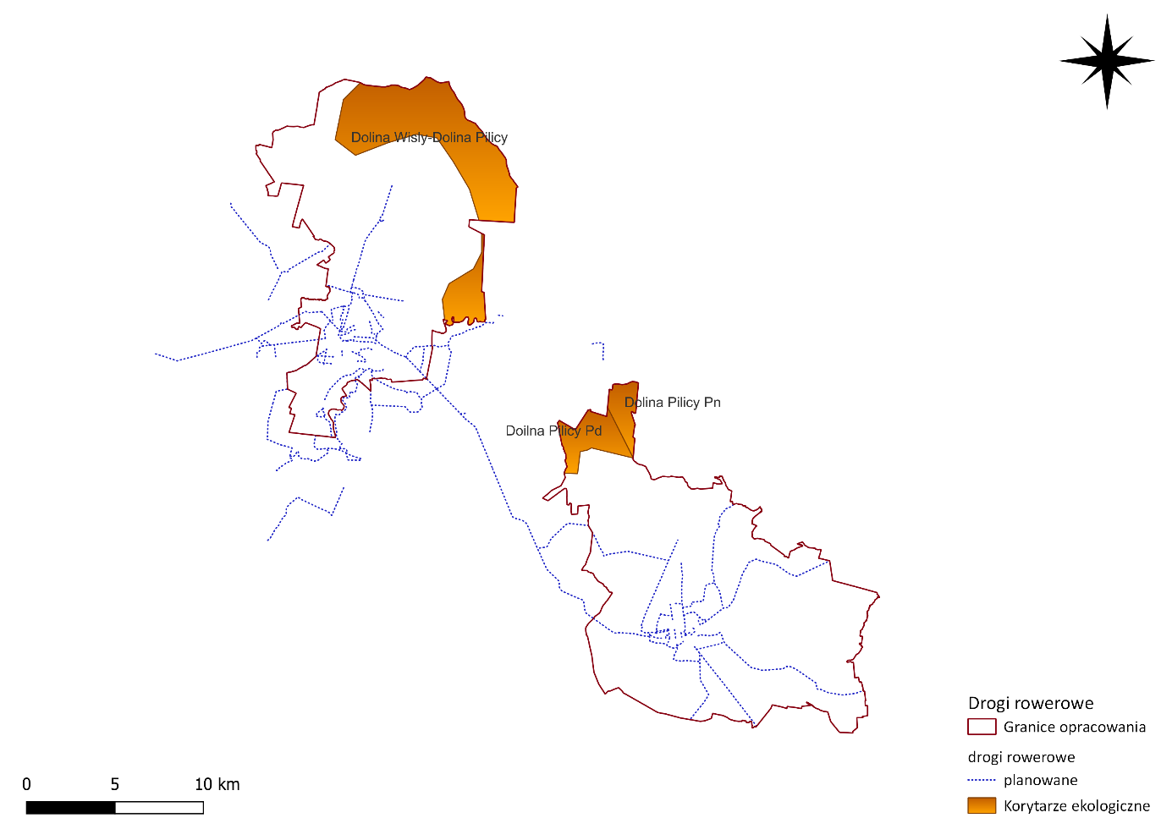
Rysunek 7.14. Planowane inwestycje w infrastrukturę rowerową na tle korytarzy ekologicznych Gminy Miasto Tomaszów Mazowiecki, Gminy Opoczno i Gminy Lubochnia
Źródło: opracowanie własne na podstawie danych CRFOP
Jak można zauważyć na rycinie, żadna z zaplanowanych do budowy ścieżek rowerowych nie będzie przebiegała przez korytarze ekologiczne zlokalizowane na omawianym terenie, nie przewiduje się więc wystąpienia żadnych oddziaływań.
Na rysunku poniżej przedstawiono inne planowane działania inwestycyjne tzw. „twarde”, które wiążą się z prowadzeniem robót w mniejszym bądź większym stopniu, w odniesieniu do wytyczonych na omawianym terenie korytarzy ekologicznych.
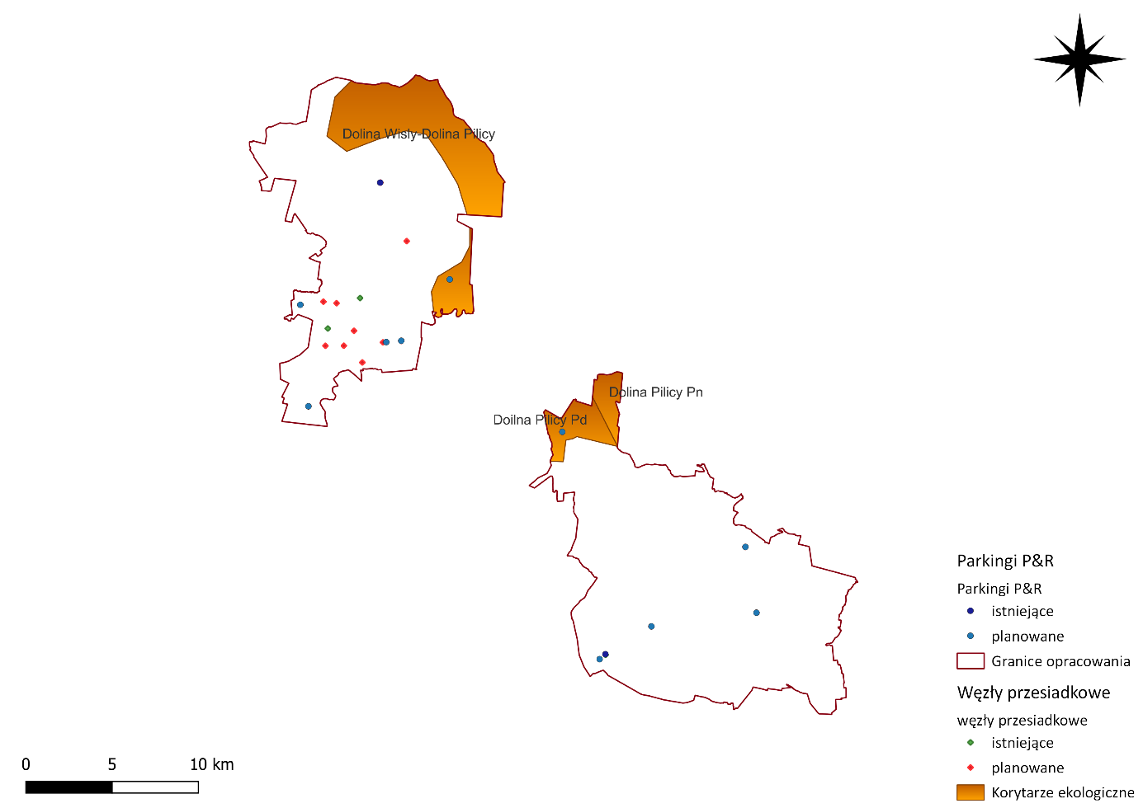
Rysunek 7.15. Istniejące i planowane elementy infrastruktury punktowej na tle korytarzy ekologicznych Gminy Miasto Tomaszów Mazowiecki, Gminy Opoczno i Gminy Lubochnia
Źródło: opracowanie własne na podstawie danych CRFOP
Jak wynika z powyższego rysunku, dwa planowane do utworzenia parkingi P&R będą zlokalizowane na terenie korytarzy. Inwestycje infrastrukturalne punktowe jakimi są parkingi nie wpłyną w sposób znaczący i negatywny na migrujące korytarzem zwierzęta, ponieważ nie przecinają istniejących obszarów. Dodatkowo należy zauważyć, iż parkingi te powstaną przy istniejących drogach, dlatego skala negatywnego oddziaływania będzie znikoma. Pojawić się mogą: hałas, nadmierne pylenie
i drgania, odpady budowlane oraz chwilowe zajęcie terenu przez maszyny i sprzęt wykorzystywane podczas prac. Krótkoterminowe niedogodności nie powinny zaburzyć wędrówek zwierząt, które tam bytują.
W ramach zaproponowanych pakietów działań zaplanowano do realizacji liczne inwestycje, wśród których znalazły się zarówno zadania „miękkie”, jak i te bardziej zaawansowane realizacyjnie. Przez pojęcie inwestycje „miękkie” rozumie się wszelkie działania, których realizacja przyczyni się do rozwoju obszaru funkcjonalnego w wyniku procesów udoskonalających, nie wymagających prowadzenia prac budowlanych. Są to głównie zadania takie jak:
- Rozwój sieci połączeń autobusowych,
- Zapewnienie wysokich parametrów handlowych w transporcie zbiorowym (częstotliwość kursowania, synchronizacja odjazdów, komfortowy tabor),
- Dostosowanie taboru transportu zbiorowego do osób ze specjalnymi potrzebami,
- Rozwój i ujednolicenie funkcjonowania systemu informacji pasażerskiej,
- Utworzenie porozumień międzygminnych dla wspólnej organizacji transportu zbiorowego,
- Stworzenie zespołów roboczych w poszczególnych jednostkach samorządowych, współpracujących w ramach realizacji zadań transportowych związanych z kształtowaniem transportu zbiorowego,
- Wypracowanie wspólnych, zintegrowanych rozwiązań taryfowych,
- Wdrażanie nowoczesnych narzędzi informatycznych i technicznych oraz rozwiązań organizacyjnych służących integracji transportu zbiorowego, poprawie oferty przewozowej
i optymalizacji ruchu pojazdów,
- Utworzenie zespołu roboczego na rzecz opracowania spójnej sieci dróg rowerowych,
- Uruchomienie systemu roweru miejskiego,
- Wdrażanie systemów z dziedziny inżynierii ruchu drogowego (sygnalizacje akomodacyjne, zielone fale, system All Red, priorytety dla służb ratowniczych),
- Wprowadzenie stref tempo 30 i stref ruchu uspokojonego,
- Ograniczenie parkowania samochodów w miejscach niedozwolonych,
- Wymiana taboru autobusowego na nisko- lub zeroemisyjny,
- Wdrażanie nowoczesnych systemów naprowadzających na wolne miejsca postojowe,
- Rozwój strefy płatnego parkowania i elastyczne ustalanie stawek,
- Zakup pojazdów zero- lub niskoemisyjnych dla jednostek miejskich,
- Wspieranie systemu car-sharingu z wykorzystaniem pojazdów zeroemisyjnych,
- Monitorowanie wagi samochodów ciężarowych,
- Rozwój zielonego transportu intermodalnego,
- Racjonalizacja gospodarowania przestrzenią z poszanowaniem potrzeb ochrony środowiska,
- Wkomponowanie elementów błękitno-zielonej infrastruktury w otoczeniu infrastruktury drogowej,
- Rozwój obecnych oraz budowa nowych obszarów zabudowy w ramach idei TOD,
- Uporządkowanie parkowania samochodów,
- Utrzymanie lub wzrost gęstości zaludnienia w centrach gmin,
- Rozwój systemu transportowego dla potrzeb realizacji aktywności rekreacyjnych
i turystycznych,
- Zwiększenie atrakcyjności turystyczno-rekreacyjnej w oparciu o walory kulturowe
i przyrodnicze,
- Wsparcie procesu przemieszczania w ruchu turystycznym i rekreacyjnym,
- Regularne badania potrzeb i zachowań transportowych,
- Audyt i ocena bezpieczeństwa,
- Opracowywanie zasad dobrych praktyk i standardów,
- Analiza zasadności wprowadzenia transportu na życzenie,
- Realizacja działań edukacyjnych i informacyjno-promocyjnych dotyczących zrównoważonej mobilności dla różnych grup społecznych,
- Wprowadzenie tematyki zrównoważonej i bezpiecznej mobilności w szkołach,
- Udział zespołów roboczych we wspólnych warsztatach i szkoleniach,
- Opracowanie platformy wspomagającej dialog z mieszkańcami,
- Warsztaty i szkolenia z zakresu zarządzania mobilnością zakładów pracy, budynków użyteczności publicznej itp.,
- Organizowanie wydarzeń prezentujących tabor jednostek miejskich.
Ww. działania będą związane z powstaniem pozytywnych oddziaływań na komponenty środowiska (głównie ludzi), ponieważ ich realizacja nie wymaga prowadzenia działań budowlanych,
a tym samym możliwości powstania negatywnych skutków są minimalizowane. Natomiast ich wpływ na istniejący korytarz ekologiczny będzie prawdopodobnie niewielki.

Oddziaływanie na ludzi
Mobilność to pojęcie, które uwzględnia zagadnienia odnoszące się do przemieszczania się społeczeństwa wraz ze wszystkimi powiązanymi z nim uwarunkowaniami. Najważniejszą ideą zrównoważonej mobilności jest dobór odpowiednich rozwiązań, dopasowanych do pojedynczej jednostki społecznej. Pomysły dotyczące mobilności nie skupiają się wyłącznie na infrastrukturze, ale uwzględniają również dziedziny ekonomiczne, psychologiczne i społeczne. Określone rozwiązania tworzy się w oparciu o doświadczenie człowieka, które wynika z nawyków i dokonanych wyborów. Plan zrównoważonej mobilności to odpowiedź na istniejące (opisane wyżej) problemy. Rdzeń Planu tworzą ludzie, a inżynieria ruchu jest jedynie dodatkiem. Dzięki przyjętym założeniom przygotowano odpowiednie narzędzie, które pomoże stworzyć obszar o zrównoważonej mobilności
z uwzględnieniem funkcjonalnego otoczenia. Tak więc wszelkie działania opisane w Planie będą pozytywnie oddziaływać na człowieka, mimo że w nielicznych przypadkach mogą wiązać się
z powstaniem chwilowych, negatywnych oddziaływań.
Większość planowanych działań polegających na realizacji inwestycji będzie zlokalizowana
w pobliżu zabudowań, ponieważ opisane w planie zadania są skierowane głównie do mieszkańców oraz zwiększenia ich mobilności, szczególnie z uwzględnieniem zbiorowych środków transportu.
W związku z tym przygotowano kilka map przedstawiających umiejscowienie przyszłych inwestycji
w odniesieniu do zabudowy mieszkaniowej. Na mapach nie zostały ukazane wszystkie planowane działania, lecz realizacja pozostałych przewidzianych inwestycji będzie wiązała się z powstaniem podobnych oddziaływań, dlatego skupiono się na prezentacji graficznej jedynie części z nich.
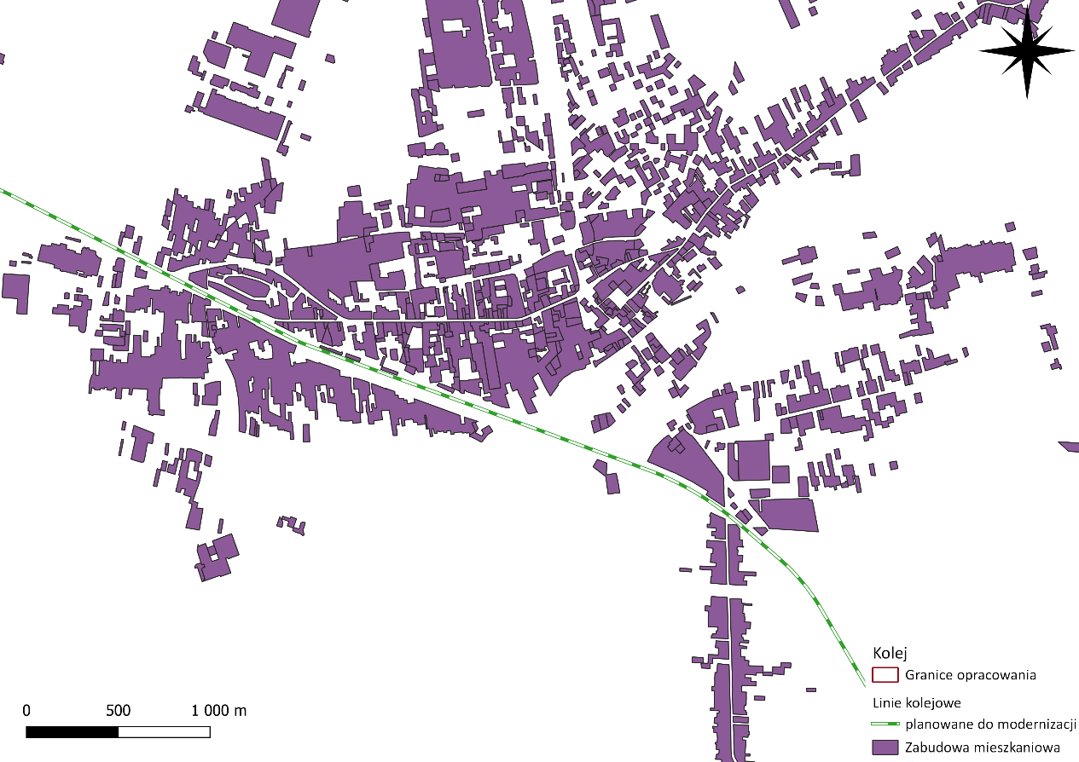
Rysunek 7.16. Planowane inwestycje w infrastrukturę kolejową na tle zabudowy mieszkaniowej powiatu opoczyńskiego
Źródło: opracowanie własne na podstawie danych BDOT
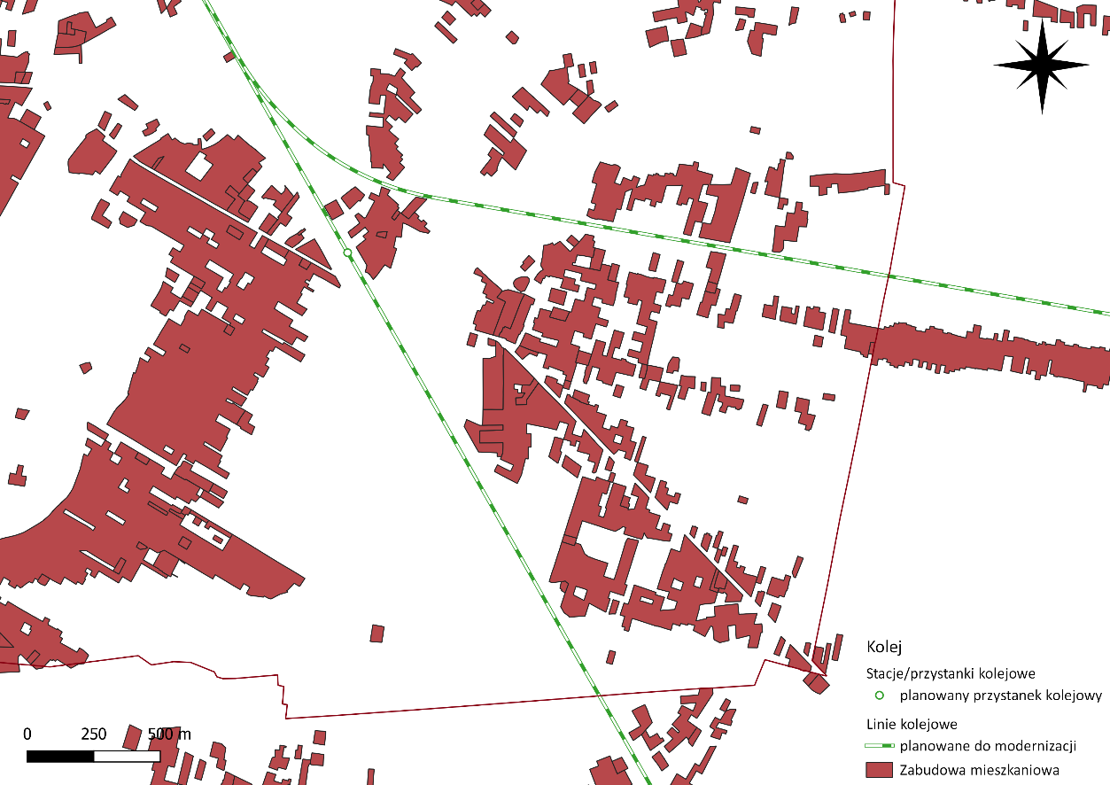
Rysunek 7.17. Planowane inwestycje w infrastrukturę kolejową na tle zabudowy mieszkaniowej powiatu tomaszowskiego
Źródło: opracowanie własne na podstawie danych BDOT
Inwestycje w zakresie rozwoju infrastruktury kolejowej mogą wiązać się z powstaniem negatywnych oddziaływań na ludzi, lecz będą one miały charakter przejściowy. Wszystkie planowane działania będą prowadzone na liniach już istniejących, a w takim przypadku skala negatywnych oddziaływań będzie znacząco mniejsza niż ma to miejsce w przypadku budowy całkowicie nowych linii. Dodatkowo zaplanowana infrastruktura towarzysząca (przystanki, węzły przesiadkowe, parkingi) pozwolą stworzyć obszar o wysokiej koncentracji zbiorowych środków transportu, co wpłynie na minimalizację wykluczenia komunikacyjnego. Zmodernizowany transport kolejowy to świetna alternatywa podróży, ale równocześnie metoda poprawy jakości pobliskich elementów środowiska. Wprowadzenie dodatkowych udogodnień takich jak np. wspólne rozwiązania taryfowe, to świetny sposób na zwiększenie zainteresowania ofertą jaką oferuje omawiany obszar w zakresie transportu zbiorowego.
Obwodnica to droga budowana w celu wyprowadzenia nadmiernego ruchu z centrum miasta oraz odciążenia jego ulic z tranzytowego ruchu międzymiastowego, międzydzielnicowego lub międzyosiedlowego. Wśród mieszkańców, szczególnie tych żyjących w miastach o dużym przepływie transportu towarowego, obwodnice są pożądane, a nawet konieczne aby wyeliminować wszystkie negatywne oddziaływania jakie wiążą się z nadmiernym ruchem na drogach. Poczynając od nadmiernej emisji hałasu i wibracjach pochodzących głównie z przejazdu tranzytu, a kończąc na częstych wypadkach z udziałem niechronionych uczestników ruchu – to jedynie część negatywnych aspektów, wynikających z braku obwodnicy dla miast leżących na ważnych trasach towarowych. Oczywiście podczas fazy wykonawczej każdej inwestycji powstają oddziaływania, które mogą wpływać na jakość życia, lecz należy pamiętać, iż zwykle mają one charakter chwilowy, a pozytywny wpływ realizowanego działania będzie niepodważalny i długoterminowy.
Dla inwestycji polegających na budowie ścieżek rowerowych nie przygotowano rycin, ponieważ większość dróg rowerowych będzie przebiegać wzdłuż istniejących już dróg, a prace związane z ich budową będą charakteryzowały się niewspółmiernie mniejszym zakresem niż ma to miejsce
w przypadku inwestycji kolejowych czy drogowych.
W odniesieniu do ludzi zamieszkujących omawiany teren, wytypowano działania, które mogą wiązać się z powstaniem negatywnych, nieznacznych oddziaływań:
- Budowa oraz przebudowa przystanków autobusowych oraz stacji i przystanków kolejowych w formie przyjaznej dla pasażera,
- Poprawa parametrów sieci kolejowej, w tym budowa nowych przystanków,
- Rozwój sieci węzłów przesiadkowych przy przystankach i stacjach kolejowych oraz głównych przystankach autobusowych,
- Budowa parkingów Park&Ride i Kiss&Ride,
- Budowa bezpiecznych ciągów pieszych i rowerowych,
- Rozbudowa sieci dróg rowerowych, dążenie do uzyskania ciągłości połączeń istniejącej infrastruktury,
- Budowa infrastruktury punktowej dla indywidualnego ruchu niezmotoryzowanego,
- Przebudowa miejsc niebezpiecznych wraz z wdrożeniem rozwiązań inżynierskich zwiększających bezpieczeństwo,
- Budowa połączeń obwodnicowych dla wyprowadzenia ruchu tranzytowego z terenów zabudowanych,
- Ograniczenie parkowania samochodów w miejscach niedozwolonych,
- Poprawa jakości nawierzchni dróg gminnych, powiatowych, wojewódzkich i krajowych,
- Budowa oraz przebudowa niezbędnych odcinków drogowych,
- Rozwój strefy płatnego parkowania i elastyczne ustalanie stawek,
- Uporządkowanie parkowania samochodów,
- Utrzymanie lub wzrost gęstości zaludnienia w centrach gmin.
Wśród wymienionych wyżej planowanych działań, część z nich będzie negatywnie oddziaływać na ludzi ponieważ będzie wiązać się z prowadzonymi pracami budowlanymi (zmiana organizacji ruchu, hałas, pylenie), natomiast niektóre będą wywoływać negatywne odczucia wynikające np. z ograniczenia dostępności pewnych obszarów dla nowego budownictwa. Jednakże działania te zaplanowano, aby stworzyć obszar dobrze skomunikowany i spójny, z jednoczesną dbałością o stan środowiska i jego poprawę, co w finalnym efekcie będzie pozytywnym i długoterminowym oddziaływaniem na społeczeństwo.
Negatywne oddziaływanie na ludzi, które powstanie w momencie prowadzenia prac czy to modernizacyjnych czy budowlanych będzie nieuniknione, jednakże w długoterminowym wymiarze będzie charakteryzowało się pozytywnym wpływem na mieszkańców danego regionu. Remonty linii kolejowych lub dróg zawsze wywołują niedogodności szczególnie w momentach wymuszających prowadzenie prac o dużej emisji hałasu czy pyłu lub w sytuacji gdy konieczne są czasowe wyłączenia poszczególnych linii czy dróg z użytku. Zdarzające się sporadycznie wysiedlenia z miejsc planowanych inwestycji mogą być natomiast powodem konfliktów społecznych. Wszystkie negatywne oddziaływania będą miały charakter przejściowy i będą wiązały się z prowadzonymi pracami. Poprawa stanu technicznego kolei pozwoli upłynnić ruch, co będzie pozytywnie oddziaływało na klimat akustyczny, a tym samym na zdrowie człowieka. Bezpośredni wpływ na ludzi ma również rosnąca liczba wypadków drogowych, co związane jest z rosnącym natężeniem ruchu i złym stanem technicznym dróg. Zmodernizowane lub nowo powstałe odcinki dróg pozwolą odciążyć trasy charakteryzujące się wzmożonym ruchem, co będzie w sposób pozytywny oddziaływało na zdrowie ludzi (poprzez zmniejszenie liczby wypadków). Dodatkowo stosowanie cichych nawierzchni, które pozwalają zredukować emisję hałasu drogowego o 2,5 – 4 dB, umożliwią zareagowanie na rosnącą liczbę pojazdów na drogach, a tym samym pozytywnie wpłyną na mieszkańców. Zadania związane
z remontem czy rewitalizacją linii kolejowych również mogą wpływać zarówno pozytywnie jak
i negatywnie na ludzi. Odziaływanie negatywne będzie krótkoterminowe i bezpośrednie, ale będzie występowało jedynie podczas prowadzenia prac. Remonty linii kolejowych mogą powodować czasowe zmiany w kursowaniu pociągów lub opóźnienia, lecz w długookresowym efekcie społeczeństwo zyska na realizacji tychże zadań. Zmodernizowane linie pozwolą na płynniejsze kursowanie pociągów, czas podróży ulegnie skróceniu a nowe przystanki wpłyną na zwiększenie mobilności szczególnie w regionach wiejskich. Podróże koleją pozwolą zmniejszyć natężenie ruchu na drogach lokalnych, co może zmniejszyć liczbę wypadków komunikacyjnych i emisję pyłów i gazów spalinowych. Również budowa nowych ścieżek rowerowych może wiązać się z powstaniem pewnych negatywnych oddziaływań na ludzi. Będą to głównie skutki prowadzonych prac budowlanych, podczas których może pojawić się nadmierne pylenie, hałas oraz czasowe utrudnienia w ruchu – szczególnie gdy ścieżki będą biegły wzdłuż istniejących dróg. Jednakże pozytywne aspekty budowy ścieżek rowerowych będą niepodważalne i długoterminowe.
Negatywne oddziaływania na ludzi, które również mogą się pojawić będą związane z budową parkingów, eliminacją zjawiska nielegalnego parkowania czy tworzeniem węzłów przesiadkowych.
W pewnym stopniu zostaną zaburzone przyzwyczajenia ludzi, co może wywołać u nich frustrację oraz niezadowolenie, jednak będą to jedynie odczucia przejściowe, które zanikną gdy społeczeństwo zmieni nawyki mobilnościowe. Pewnie ograniczenia w zakresie poruszania się zostaną jednak zrekompensowane poprzez większą dostępność alternatywnych metod transportu na dobrze skomunikowanym i spójnym obszarze, którego model ruchu zostanie dostosowany do istniejących warunków i wymagań mieszkańców.
Aby zminimalizować negatywne skutki oddziaływania planowanych zadań na ludzi należy:
- ograniczać zabudowę liniową na obszarach sąsiadujących z obiektami mieszkalnymi;
- stosować w miejscowych planach zagospodarowania przestrzennego i decyzjach
o warunkach zabudowy odpowiednie standardy architektoniczno-urbanistyczne;
- prowadzić roboty budowlane w sposób gwarantujący ochronę wód, powietrza, gleb;
- właściwie zabezpieczyć urządzenia przed ewentualnymi wyciekami;
- etap planowania i eksploatacji planowanej inwestycji powinien uwzględniać rozwiązania oszczędzające wodę;
- unikać emisji substancji pyłowych na etapie budowy lub rozbudowy;
- przestrzegać zapisów pozwoleń budowlanych;
- korzystać z maszyn i urządzeń o wysokich normach spalin;
- stosować hermetyzację oraz techniki przeciwpyłowe (np. zraszania);
- wykonywać „głośne prace” poza porą nocną;
- prowadzić prace z uwzględnieniem możliwie najlepszych technologii zabezpieczających przed przedostawaniem się zanieczyszczeń do wód i gleby;
- właściwie oznakować miejsca prowadzenia robót.
Pozytywne oddziaływania na ludzi wynikające z zaplanowanych działań będą głównie związane ze stworzeniem zrównoważonego systemu transportowego, który wpłynie jednocześnie na podniesienie bezpieczeństwa rowerzystów i pieszych w wyniku budowy nowych ścieżek rowerowych. Dodatkowo zaplanowane liczne udogodnienia takie jak bezpiecznie parkingi rowerowe czy rozwój systemu rowerów miejskich które sprawią, że mieszkańcy chętniej będą sięgać po zeroemisyjne środki transportu.
Rozbudowa ścieżek rowerowych pozwoli stworzyć jednolitą i spójną sieć połączeń, które przysłużą się zarówno mieszkańcom (dojazd do pracy, szkoły, sklepów), jak również turystom (dostęp do terenów cennych przyrodniczo).
Pozostałe zadania będą uwzględniać zwiększenie dostępności alternatywnych nisko lub zeroemisyjnych środków transportu zbiorowego. Węzły przesiadkowe, parkingi Park&Ride oraz nowe przystanki autobusowe i kolejowe będą ukłonem w stronę mieszkańców, którzy chętnie skorzystaliby z innych metod podróżowania, lecz dotychczas nie mieli ku temu możliwości. Rozbudowany tabor transportu zbiorowego będzie odpowiedzią na zatłoczoną komunikację publiczną, co jest zwykle problemem dla dojeżdżających do pracy czy szkoły. Lokalne systemy transportu pozwolą na minimalizację wykluczenia transportowego regionów znajdujących się w znacznej odległości od centrów miast. Wprowadzenie priorytetów dla komunikacji zbiorowej wpłynie na jakość podróży,
a intuicyjny system informacji oraz nawigacji pasażerskiej pozwoli nawet osobom starszym na korzystanie ze wszystkich środków transportu. Poprawa stanu infrastruktury pieszej i rowerowej,
a także zwiększanie widoczności przejść dla pieszych oraz przejazdów dla rowerów pozwolą na zminimalizowane, a z czasem może nawet na całkowite wykluczenie możliwości powstawania wypadków, szczególnie z udziałem niechronionych uczestników ruchu.
Większość zadań dotyczących inwestycji infrastrukturalnych bezpośrednio bądź pośrednio, lecz pozytywnie będzie oddziaływać na zdrowie mieszkańców, ponieważ ich realizacja wpłynie na poprawę jakości powietrza. Bezpośredni wpływ na ludzi ma również rosnąca liczba wypadków drogowych, co związane jest z rosnącym natężeniem ruchu i złym stanem technicznym dróg. Nowo wybudowane ścieżki rowerowe pozwolą odciążyć trasy charakteryzujące się wzmożonym ruchem samochodowym, co będzie w sposób pozytywny oddziaływało na zdrowie ludzi (poprzez zmniejszenie liczby wypadków). Zwiększenie dostępności alternatywnego transportu oraz stworzenie spójnej infrastruktury również przyczyni się do pośredniej poprawy jakości życia i zdrowia mieszkańców.
Na omawianym terenie zlokalizowane są miejsca, gdzie dominuje zabudowa silnie rozproszona, co w kontekście potrzeby mobilności mieszkańców jest znacznym problemem. Aby omawiany obszar mógł nadal rozwijać się przy jednoczesnym poszanowaniu środowiska konieczne jest wdrożenie działań uwzględniających oba te aspekty. Naprzeciw temu problemowi wyszły założenia Planu, które proponują: rozwój ścieżek rowerowych wraz z infrastrukturą towarzyszącą, węzłów przesiadkowych oraz tworzenie nowych linii komunikacji zbiorowej. Są to działania, które na równi traktują wszystkich mieszkańców, zarówno tych mieszkających w miastach, jak i tych którzy osiedlili się na terenach wiejskich.
Znaczącym pozytywnym oddziaływaniem na ludzi charakteryzować się również będą działania uwzględnione w pakiecie nr 7 „Zrównoważona gospodarka przestrzenna”. Przestrzeń miejska jest często tak mocno zabudowana, że praktyczne niemożliwe jest zagospodarowanie jakiegoś terenu pod obszar zieleni. W Planie potrzeba zwiększenia udziału powierzchni zielonych została dostrzeżona, w związku z czym zaplanowano następujące działania: „Racjonalizacja gospodarowania przestrzenią z poszanowaniem potrzeb ochrony środowiska” oraz „Wkomponowanie elementów błękitno-zielonej infrastruktury w otoczeniu infrastruktury drogowej”. Przewidziane zadania pozwolą zmniejszyć poziom hałasu, który jest generowany z ruchu samochodowego, kolejowego oraz autobusowego, wpływając w ten sposób na poprawę samopoczucia mieszkańców. Dodatkowe tereny zielone staną się miejscami wypoczynku i rekreacji, a rozwiązania retencjonujące wody opadowe pozwolą uniknąć problemów związanych z nawalnymi opadami deszczu, które od kilku lat stanowią na obszarach silnie zabudowanych nie lada problem.

Oddziaływanie na wody
Na poniższym rysunku przedstawione zostały planowane inwestycje w zakresie rozwoju infrastruktury kolejowej na tle istniejących Głównych Zbiorników Wód Podziemnych Gminy Miasto Tomaszów Mazowiecki, Gminy Opoczno i Gminy Lubochnia.
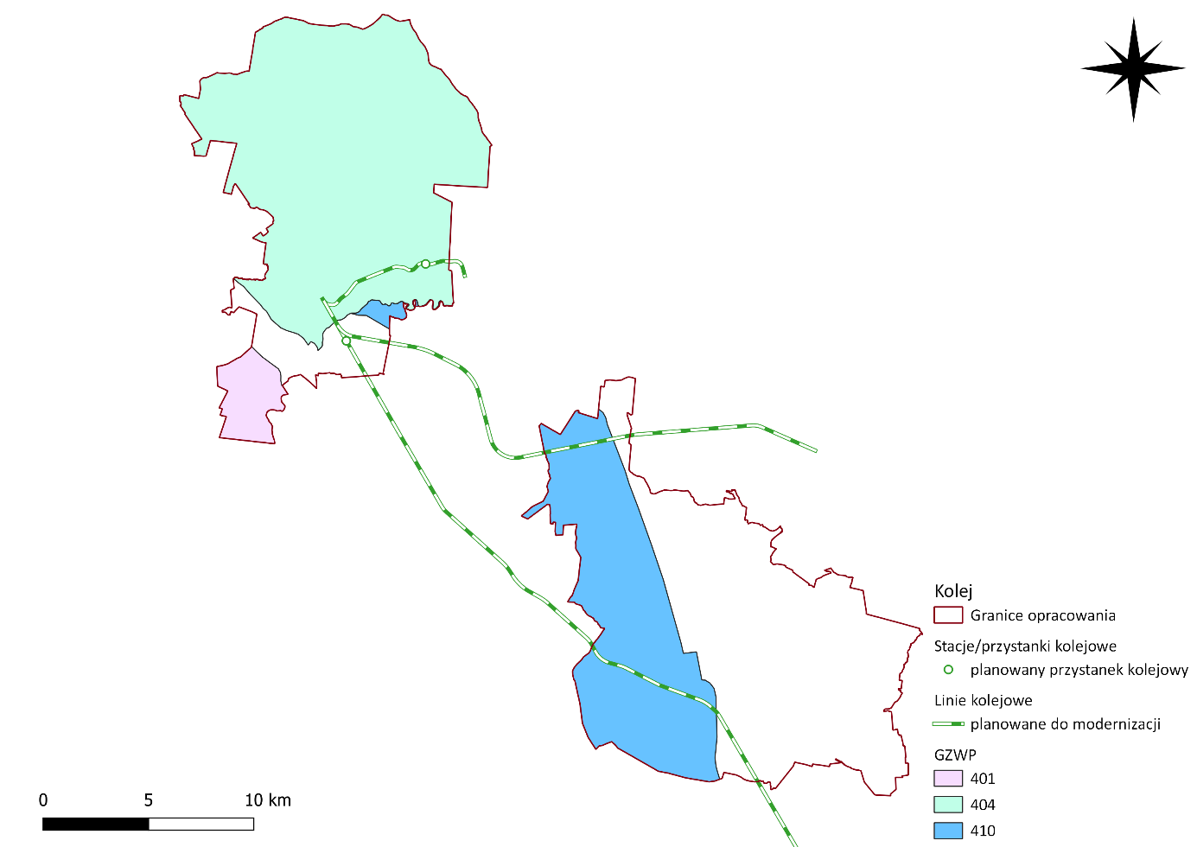
Rysunek 7.18. Planowane inwestycje kolejowe na tle GZWP Gminy Miasto Tomaszów Mazowiecki, Gminy Opoczno i Gminy Lubochnia
Źródło: opracowanie własne na podstawie danych PIG-PIB
Zaplanowane inwestycje kolejowe będą realizowane na terenach następujących Głównych Zbiorników Wód Podziemnych:
- GZWP nr 404,
- GZWP nr 410.
Na etapie realizacji ww. inwestycji należy mieć na uwadze ochronę wód podziemnych, szczególnie w rejonach, gdzie linie kolejowe lub nowe odcinki dróg biegną przez obszar Głównych Zbiorników Wód Podziemnych. Wody podziemne opisanych na omawianym terenie zbiorników, charakteryzują się bardzo zróżnicowaną jakością (w zależności od ich położenia), co wpływa również na ich podatność na antropopresję oraz stopień potencjalnego zagrożenia. Wpływ zaplanowanych inwestycji na wody podziemne powinien być rozpatrywany pod kątem ilościowym oraz jakościowym. Wpływ ilościowy będzie polegał na ocenie oddziaływania na zasobność poszczególnych warstw wodonośnych. Taka sytuacja będzie możliwa jedynie w miejscu prowadzonych prac i ich najbliższym otoczeniu. Dotyczyć będzie wyłącznie najpłycej położonych warstw wodonośnych (szczególnie warstw czwartorzędowego piętra wodonośnego w dolinach rzek). Zasięg oddziaływania należy określać do odległości równej promieniowi leja depresji wytworzonemu w trakcie drenażu wód podziemnych.
Prowadzone prace mogą również oddziaływać na wielkość zasilania wód podziemnych na obszarach gdzie prowadzone będą prace ziemne. Będzie to wynikało ze zmiany struktury przypowierzchniowej warstwy skał, a zatem i wielkości infiltracji efektywnej. Biorąc pod uwagę zakres zasilania wód podziemnych w większości przypadków będą to zmiany pozytywne powodujące zwiększenie możliwości zasilania. Jednakże oddziaływaniem negatywnym może być osłabienie izolującej roli warstwy przypowierzchniowej skał, a więc zwiększenie w tych miejscach podatności wód podziemnych na zanieczyszczenie.
Wpływ jakościowy planowanych inwestycji kolejowych na GZWP będzie obejmował wszystkie działania ingerujące w skład fizyko-chemiczny wód podziemnych. Na etapie realizacji inwestycji zanieczyszczenie wód podziemnych może odbywać się w sposób pośredni w wyniku:
- infiltracji płynnych substancji do warstwy wodonośnej, szczególnie w miejscach charakteryzujących się wysoką przepuszczalnością utworów przypowierzchniowych oraz
w obszarach prowadzonych prac ziemnych;
- infiltracji zanieczyszczonych wód opadowych – powierzchniowo ograniczone do zasięgu prac;
- infiltracji zanieczyszczonych wód powierzchniowych – może się odbywać na większym obszarze i będzie uzależnione od zasięgu zanieczyszczenia cieków powierzchniowych.
Szczególną uwagę należy zwrócić na obszary występowania GZWP. Zagrożenia opisanych zbiorników zanieczyszczeniem wód podziemnych są bardzo zróżnicowane, ponieważ niektóre występują na niewielkiej głębokości i pozostają w ścisłej więzi hydraulicznej z dużymi rzekami (w dolinach których zostały wydzielone), natomiast inne znajdują się na znacznej głębokości i prawdopodobnie nie będą wymagać takiej uwagi.
Realizacja zadań uwzględniających rozwój infrastruktury liniowej rowerowej nie będzie prowadzić do powstania żadnych negatywnych oddziaływań na wody podziemne, ponieważ w tym przypadku prace budowlane będą prowadzone na bardzo niewielkich powierzchniach, przy minimalnym naruszeniu powłoki gleby.
Stopień negatywnego oddziaływania na wody powierzchniowe linii kolejowych oraz dróg podczas ich modernizacji lub budowy, a później na etapie eksploatacji zależy od stopnia wrażliwości i podatności środowiska wodnego na zanieczyszczenie i zakłócenie stosunków wodnych. Prace nad modernizacją mogą negatywnie wpływać na wody powierzchniowe. Prawdopodobne negatywne oddziaływanie należy rozpatrywać pod względem ilościowym oraz jakościowym.
Oddziaływanie ilościowe może polegać na zaburzeniu przepływu w miejscach, gdzie cieki powierzchniowe przepływają przez mosty lub przepusty. Zmiany przepływu będą miały miejsce jedynie na niewielkim obszarze (w rejonie prowadzonych prac), a zakładając, że roboty nie będą prowadzone przy ekstremalnych stanach wód powierzchniowych, nie powinno dojść do znaczącego piętrzenia wody przed obiektem. Potencjalne zmiany stosunków wodnych mogą pojawić się zwłaszcza podczas prac związanych z wykopami, palowaniem w czasie budowy oraz przebudowy wymienionych obiektów inżynierskich. Szczególną uwagę należy zwrócić na mniejsze cieki, aby w trakcie modernizacji czy budowy nowych przepustów, a także prac przy skarpach i nasypach, utworzyć sprawny drenaż oraz odprowadzenie wód cieku poniżej linii kolejowej lub drogi. Część mostów może wymagać gruntownej modernizacji i przebudowy. Wskutek naruszenia i erozji gruntów w trakcie realizacji prac może pojawić się lokalny wzrost zamulenia rzeki. Zaistniałe oddziaływanie będzie jednak krótkotrwałe i ustanie po zakończeniu prac.
Oddziaływanie jakościowe planowanych inwestycji liniowych może prowadzić do ingerencji
w skład fizyko-chemiczny wód powierzchniowych. Przedostanie się różnych szkodliwych substancji (zanieczyszczeń) do wód powierzchniowych, może mieć miejsce poprzez:
- bezpośredni dopływ substancji do wód powierzchniowych w trakcie realizacji budowy, zwłaszcza przedostawanie się produktów ropopochodnych z pracujących maszyn, środków transportu, urządzeń budowlanych;
- wypłukiwanie substancji z terenu prowadzonych inwestycji przez wody opadowe i ich dopływ do wód powierzchniowych, w tym substancji niebezpiecznych wchodzących w skład materiałów wykorzystywanych przy przebudowie;
- odprowadzanie bezpośrednio do wód nieoczyszczonych ścieków bytowych i technologicznych z baz budowlanych.
W trakcie realizacji inwestycji liniowych trudno jest w 100% ograniczyć dopływ zanieczyszczeń z miejsca prac do wód powierzchniowych. Należy jednak w miarę możliwości ograniczyć ich niekontrolowany odpływ poprzez stworzenie drenażu zabezpieczającego.
Etap eksploatacji inwestycji również będzie związany z negatywnym, choć nieznacznym oddziaływaniem na wody podziemne i powierzchniowe (tzw. liniowe źródło zanieczyszczeń). Należy jednak podkreślić, że ładunek zanieczyszczeń emitowanych przez kolej do środowiska naturalnego jest zdecydowanie niższy niż np. w przypadku transportu drogowego, a większość podróży koleją odbywa się dzisiaj z wykorzystaniem trakcji elektrycznej. Potencjalnego zagrożenia należy się głównie spodziewać w obszarach przecinania przez linię kolejową słabo izolowanych poziomów wodonośnych, zwłaszcza w przebiegu odcinków linii w i nad dolinami rzecznymi.
Na rysunku poniżej przedstawiono planowane inwestycje kolejowe na tle głównych rzek Gminy Miasto Tomaszów Mazowiecki, Gminy Opoczno i Gminy Lubochnia.
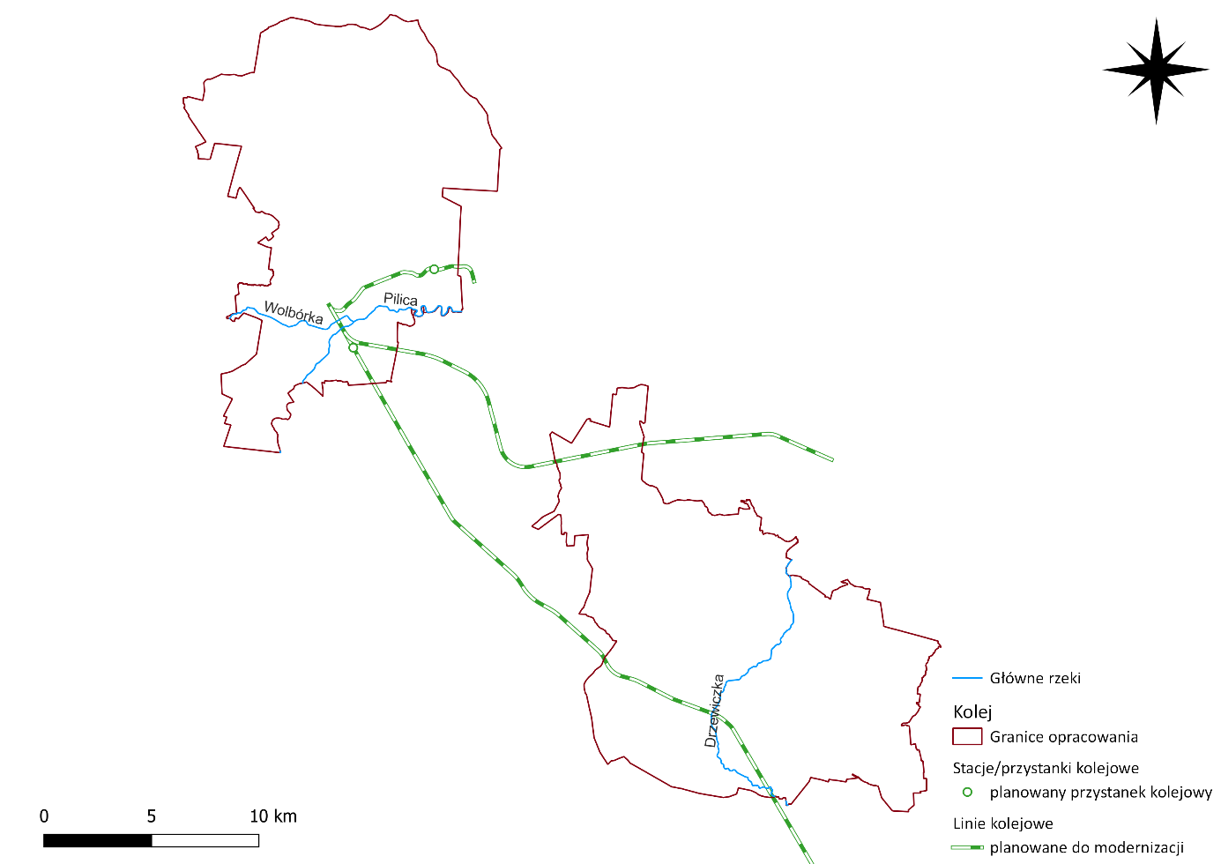
Rysunek 7.19. Planowane inwestycje kolejowe na tle głównych rzek Gminy Miasto Tomaszów Mazowiecki, Gminy Opoczno i Gminy Lubochnia
Źródło: opracowanie własne na podstawie danych PGW WP
Planowane inwestycje w zakresie rozbudowy infrastruktury kolejowej będą prowadzone na istniejących już liniach, przecinających rzekę Pilicę, Wolbórkę i Drzewiczkę. Mimo tego, że rodzaj przewidzianych prac będzie charakteryzował się najmniejszym negatywnym oddziaływaniem na wody, spośród wszystkich inwestycji jakie mogą realizowane przy infrastrukturze kolejowej, należy na etapie realizacji i eksploatacji przedsięwzięcia uwzględnić następujące metody minimalizacji:
- odpowiednia organizacja placu i zaplecza budowy,
- właściwe prowadzenie prac ziemnych za pomocą sprawnego sprzętu,
- wykorzystanie do umacniania brzegów koryt cieków / rowów materiałów naturalnych,
- unikanie stosowania w odwodnieniu rozwiązań stanowiących barierę dla przemieszczania się płazów, gadów i niektórych małych ssaków jak np. prefabrykowane głębokie korytka betonowe (tzw. „korytka krakowskie”),
- stosowanie wyłącznie środków ochrony roślin posiadających dopuszczenie do stosowania na obszarach nieużytkowanych rolniczo, w tym torach kolejowych.
Zadania uwzględniające budowę nowych ścieżek rowerowych oraz infrastruktury uzupełniającej mogą powodować powstanie zwykle pośrednich, nieznacznych, negatywnych oddziaływań. Skala oddziaływania będzie uzależniona od zakresu planowanych działań, lecz zagrożenia jakie niosą za sobą nowe inwestycje liniowe mogą pojawić się na każdym etapie prowadzonych prac. Aby zminimalizować negatywne oddziaływanie planowanych inwestycji na wody należy prowadzić prace zgodnie z istniejącym planem budowy, przy wykorzystaniu odpowiedniego sprzętu oraz dostępnej wiedzy i pomocy specjalistów. Na pogorszenie stanu środowiska może mieć również wpływ niewłaściwie zaplanowana baza budowy inwestycji, dlatego na etapie jej planowania należy uwzględnić odpowiednie zabezpieczenia, szczególnie w odniesieniu do infrastruktury wodno – ściekowej. Środowisko wodne to miejsce życia wielu organizmów żywych, również tych wrażliwych na zanieczyszczenia, dlatego kwestię ochrony wód podczas prowadzenia inwestycji należy rozpatrywać również pod względem dbałości o różnorodność biologiczną gatunków wodnych.
Natomiast niezmiernie ważna jest informacja, iż większość planowanych ścieżek rowerowych zostanie poprowadzona istniejącymi wiaduktami i mostami, co wyeliminuje konieczność budowy nowych obiektów infrastruktury technicznej w pobliżu cieków. Tam gdzie będzie to konieczne, powstaną kładki, lecz w miarę możliwości do przeprowadzenia ścieżki przez rzekę będą wykorzystywane już istniejące obiekty.
Poniższy rysunek przedstawia planowane inwestycje kolejowe na tle JCWP rzecznych analizowanego obszaru.
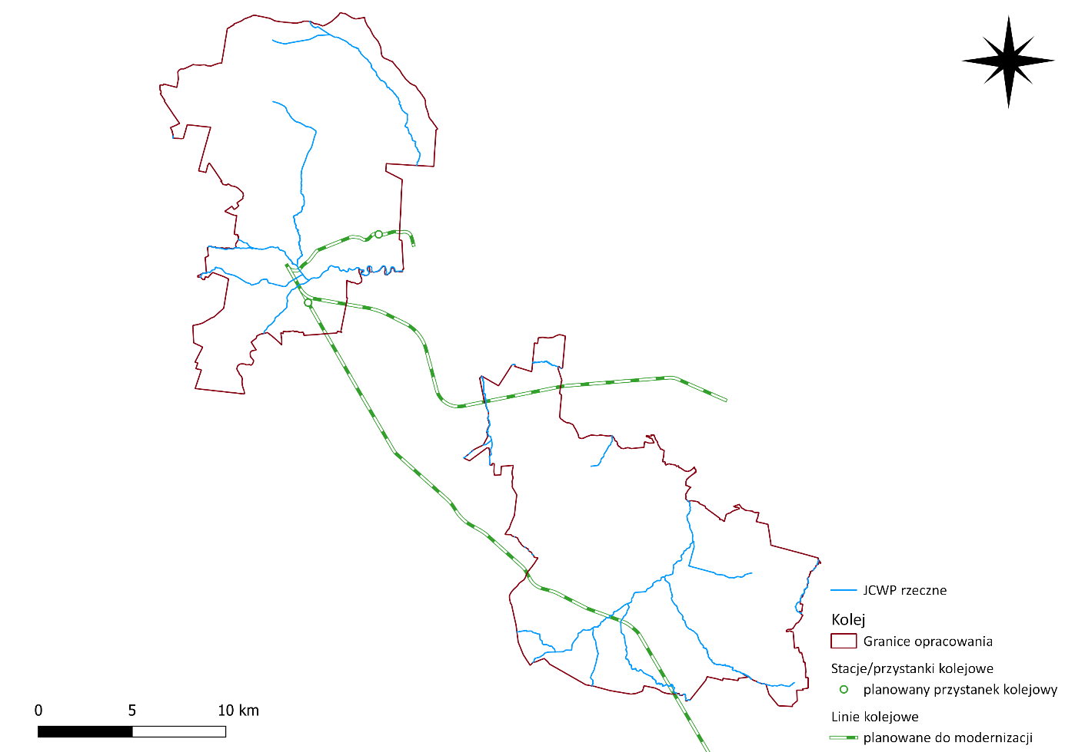
Rysunek 7.20. Planowane inwestycje kolejowe na tle JCWP rzecznych Gminy Miasto Tomaszów Mazowiecki, Gminy Opoczno i Gminy Lubochnia
Źródło: opracowanie własne na podstawie danych PGW WP
Planowane inwestycje kolejowe będą przecinać następujące Jednolite Części Wód Powierzchniowych rzecznych:
- RW20001125469,
- RW200011254999,
- RW200010254689,
- RW200010254749,
- RW2000062548489,
- RW200010254839.
Zgodnie z Planem gospodarowania wodami na obszarze dorzecza Wisły, dla RW20001125469 wskazano na zagrożenie ryzyka nieosiągnięcia celów środowiskowych w wyniku presji:
- troficznych: nawożenie i depozycja oraz odpływ miejski (wody opadowe),
- hydromorfologicznych: budowle piętrzące - rzeki główne,
- chemicznych: rozproszone - rozwój obszarów zurbanizowanych: transport, turystyka, odpływ miejski; nieznane (substancje zakazane).
Zgodnie z Planem gospodarowania wodami na obszarze dorzecza Wisły, dla RW200011254999 wskazano na zagrożenie ryzyka nieosiągnięcia celów środowiskowych w wyniku presji:
- hydromorfologicznych: prostowanie koryta - rzeki główne, budowle piętrzące - rzeki główne, budowle regulacyjne (opaski brzegowe, ostrogi, tamy podłużne) - rzeki główne, zapora powyżej,
- chemicznych: rozproszone - rozwój obszarów zurbanizowanych: transport, turystyka, odpływ miejski; rozproszone - rolnictwo, leśnictwo; punktowe - przemysłowe, komunalne, odcieki ze składowisk.
Zgodnie z Planem gospodarowania wodami na obszarze dorzecza Wisły, dla RW200010254689 wskazano na zagrożenie ryzyka nieosiągnięcia celów środowiskowych w wyniku presji:
- troficznych: nawożenie i depozycja oraz odpływ miejski (wody opadowe),
- hydromorfologicznych: prostowanie koryta - rzeki główne i rzeki pozostałe, budowle piętrzące - rzeki główne i rzeki pozostałe,
- chemicznych: rozproszone - rozwój obszarów zurbanizowanych: transport, turystyka, odpływ miejski; rozproszone - rolnictwo, leśnictwo.
Zgodnie z Planem gospodarowania wodami na obszarze dorzecza Wisły, dla RW200010254749 wskazano na zagrożenie ryzyka nieosiągnięcia celów środowiskowych w wyniku presji:
- troficznych: nawożenie i depozycja oraz odpływ miejski (wody opadowe),
- hydromorfologicznych: budowle piętrzące - rzeki główne, obiekty mostowe - rzeki pozostałe,
- chemicznych: rozproszone - rozwój obszarów zurbanizowanych: transport, turystyka, odpływ miejski; rozproszone - rolnictwo, leśnictwo.
Zgodnie z Planem gospodarowania wodami na obszarze dorzecza Wisły, dla RW2000062548489 wskazano na zagrożenie ryzyka nieosiągnięcia celów środowiskowych w wyniku presji:
- troficznych: źródła przemysłowe oraz źródła bytowe i komunalne (punktowe i rozproszone),
- hydromorfologicznych: prostowanie koryta - rzeki główne i rzeki pozostałe, budowle piętrzące - rzeki główne i rzeki pozostałe, obiekty mostowe - rzeki pozostałe.
Zgodnie z Planem gospodarowania wodami na obszarze dorzecza Wisły, dla RW200010254839 wskazano na zagrożenie ryzyka nieosiągnięcia celów środowiskowych w wyniku presji:
- hydromorfologicznych: budowle piętrzące - rzeki główne i rzeki pozostałe,
- chemicznych: rozproszone - rozwój obszarów zurbanizowanych: transport, turystyka, odpływ miejski; rozproszone - rolnictwo, leśnictwo.
Spośród sześciu JCWP rzecznych, które wejdą w kolizję z planowanymi inwestycjami kolejowymi, pięć zostało wskazanych jako zagrożone ryzykiem nieosiągnięcia celów środowiskowych w wyniku presji chemicznej, w tym m.in. transportu. Jednakże należy zauważyć, iż przewidziane do wykonania zadania obejmą modernizację istniejących już linii kolejowych, co prawdopodobnie przyczyni się do zmniejszenia presji środowiskowej pochodzącej z transportu.
Strefę ochronną ujęcia wody stanowi obszar, na którym obowiązują zakazy, nakazy
i ograniczenia w zakresie użytkowania gruntów oraz korzystania z wody. Strefę ochronną dzieli się na teren ochrony bezpośredniej i pośredniej. Dopuszcza się ustanowienie strefy ochronnej obejmującej wyłącznie teren ochrony bezpośredniej, jeżeli jest to uzasadnione lokalnymi warunkami hydrogeologicznymi, hydrologicznymi i geomorfologicznymi oraz zapewnia konieczną ochronę ujmowanej wody. Na terenie ochrony bezpośredniej ujęć wód podziemnych oraz powierzchniowych zabronione jest użytkowanie gruntów do celów niezwiązanych z eksploatacją ujęcia wody. Na terenie ochrony bezpośredniej ujęć wód należy:
- odprowadzać wody opadowe w sposób uniemożliwiający przedostawanie się ich do urządzeń służących do poboru wody;
- zagospodarować teren zielenią;
- odprowadzać poza granicę terenu ochrony bezpośredniej ścieki z urządzeń sanitarnych, przeznaczonych do użytku osób zatrudnionych przy obsłudze urządzeń służących do poboru wody;
- ograniczyć do niezbędnych potrzeb przebywanie osób niezatrudnionych przy obsłudze urządzeń służących do poboru wody.
Teren ochrony bezpośredniej należy ogrodzić, a jego granice przebiegające przez wody powierzchniowe oznaczyć za pomocą rozmieszczonych w widocznych miejscach stałych znaków stojących lub pływających, na ogrodzeniu oraz znakach należy umieścić tablice zawierające informacje o ujęciu wody i zakazie wstępu osób nieupoważnionych. Na terenach ochrony pośredniej może być zabronione lub ograniczone wykonywanie robót oraz innych czynności powodujących zmniejszenie przydatności ujmowanej wody lub wydajności ujęcia, a w szczególności:
- wprowadzanie ścieków do wód lub do ziemi;
- rolnicze wykorzystanie ścieków;
- przechowywanie lub składowanie odpadów promieniotwórczych;
- stosowanie nawozów oraz środków ochrony roślin;
- budowa autostrad, dróg oraz torów kolejowych;
- wykonywanie robót melioracyjnych oraz wykopów ziemnych;
- lokalizowanie zakładów przemysłowych oraz ferm chowu lub hodowli zwierząt;
- lokalizowanie magazynów produktów ropopochodnych oraz innych substancji, a także rurociągów do ich transportu;
- lokalizowanie składowisk odpadów komunalnych, niebezpiecznych, innych niż niebezpieczne i obojętne oraz obojętnych;
- mycie pojazdów mechanicznych;
- urządzanie parkingów, obozowisk oraz kąpielisk;
- lokalizowanie nowych ujęć wody;
- lokalizowanie cmentarzy oraz grzebanie zwłok zwierzęcych.
Przepisy krajowe oraz unijne zabraniają realizowania przedsięwzięć, które mogą pogorszyć stan wód powierzchniowych i podziemnych pod względem jakościowym i ilościowym, jak również podejmowania działań, które mogłyby ograniczyć ich funkcje ekologiczne. Jednolite Części Wód, dla których w Planie gospodarowania wodami określono zły stan lub wskazano jako zagrożone osiągnięciem celów środowiskowych, należy traktować jako szczególnie wrażliwe w kontekście generowanych przez poszczególne przedsięwzięcia oddziaływań. Należy podkreślić, że ocena wpływu konkretnego przedsięwzięcia na JCW jest dokonywana na etapie oceny oddziaływania przedsięwzięcia na środowisko. Prawidłowo przeprowadzona procedura oceny oddziaływania na środowisko skutecznie wskazuje możliwości eliminacji potencjalnych negatywnych oddziaływań na cele ochrony JCW.

Oddziaływanie na powietrze
Jakość powietrza ma bardzo duży wpływ na wiele sfer życia mieszkańców, począwszy od stanu zdrowia, samopoczucia, po jakość spożywanych pokarmów. Odgrywa również ważną rolę
w obserwowanych zmianach klimatycznych, które towarzyszą naszej planecie. Poprawa jakości powietrza jest jednym z głównych aspektów ochrony środowiska. Wiele organizacji, w tym Unia Europejska, prowadzi kampanie na rzecz zmniejszenia emisji zanieczyszczeń do atmosfery. Ustanowiono wiele regulacji na rzecz poprawy stanu powierza oraz przy wsparciu funduszami unijnymi zobowiązano wiele państw do ich przestrzegania. Na pogarszający się stan powietrza wpływ ma wiele czynników, jednakże jednym z głównych jest emisja zanieczyszczeń ze spalin silników spalinowych, która nasila się wraz z rosnącym natężeniem ruchu na drogach. W spalinach znajduje się ponad 1500 szkodliwych substancji, lecz na jakość powietrza wpływają głównie tlenki węgla, tlenki azotu, węglowodory (szczególnie WWA), metale ciężkie oraz pyły. Emisja szkodliwych substancji pochodzących z wzmożonego ruchu jest zauważalna zwłaszcza na obszarach silnie zurbanizowanych takich jak centra miast czy dzielnice przemysłowe. Największym zagrożeniem związanym z emisją zanieczyszczeń do powietrza są zatory tworzące się w centrach miast, gdzie zabudowa jest zwarta
a zanieczyszczenia kumulują się i ich rozproszenie jest niemożliwe. Jedną z metod zmniejszenia emisji zanieczyszczeń do powietrza jest właśnie określenie projektów, które zostały opisane w Planie. Żeby precyzyjnie określone zadania zaczęły przynosić oczekiwane efekty potrzebne jest zintegrowane podejście w wymiarze gospodarczym, społecznym i środowiskowym, co zostało szczegółowo zdefiniowane w Planie.
Wstępna analiza zadań i zaplanowanych inwestycji, pozwala na łatwe wysnucie wniosku, iż wszystkie przewidziane zadania będą w sposób pozytywny oddziaływać na jakość powietrza atmosferycznego. Od ich rodzaju będzie zależało czy będzie to oddziaływanie pośrednie czy bezpośrednie, ale finalny efekt będzie taki sam – poprawa jakości powietrza.
W ramach opisanych pakietów działań zaplanowano wiele inwestycji uwzględniających rozwój systemu ścieżek rowerowych. Działania te rozpisano z dbałością o stworzenie spójnego układu przestrzennego. Nowoczesne społeczeństwo będzie decydowało się na rozwiązania ekologiczne, jeśli planowanie transportowe i przestrzenne będą szły ze sobą w parze. Oznacza to wybór zeroemisyjnego środka transportu, gdy ta alternatywa będzie interesująca ekonomicznie i społecznie. Oddziaływania pozytywne, które się pojawią będą miały charakter długoterminowy.
Mieszkańcy dzielnic podmiejskich, którzy dotychczas mogli przemieszczać się do centrum wykorzystując do tego celu jedynie własny samochód dostaną możliwość wyboru bardziej ekologicznego środka transportu. Ścieżka rowerowa czy linia autobusowa, która pozwoli dotrzeć im do konkretnego celu będzie z pewnością ciekawą alternatywą, której wybór przysłuży się poprawie jakości powietrza. Prognozowane jest zatem zmniejszenie korzystania z samochodów na rzecz podróży rowerem, szczególnie na krótkich odcinkach, takich jak droga prowadząca z obrzeży miasta do centrum.
Wdrożenie priorytetów dla komunikacji zbiorowej to sposób na walkę z powstającymi
w godzinach szczytu wąskimi gardłami. Dodatkowo wypracowanie systemu zarządzania ruchem pozwoli zminimalizować problemy wynikające z braku płynności ruchu. Badania przeprowadzone w Stanach Zjednoczonych wykazały, że na obszarach zakorkowanych koncentracja zanieczyszczenia wzrastała o 40%, w porównaniu do tych samych miejsc, które zostały poddane badaniom
w godzinach o najmniejszym ruchu. Jest to szczególnie istotna informacja w odniesieniu do obszarów o dużym natężeniu ruchu jak np. centra miast czy drogi wylotowe z obszarów silnie zurbanizowanych.
Strefy czystego transportu, które powstaną na terenach charakteryzujących się złą jakością powietrza mogą stać się metodą ograniczenia tego problemu. Transport wraz z sektorem komunalno-bytowym jest głównym źródłem zanieczyszczeń powietrza odpowiedzialnym m.in. za emisję tlenków azotu NO_{x} (33,2%), tlenku węgla CO (23,2%) i pyłów: PM10 (9,6%) i PM2,5 (16,6%). Wiele europejskich miast w odpowiedzi na ten problem wprowadza ograniczenia wjazdu dla samochodów o niskich normach spalin lub w określonych porach, którymi zwykle są godziny szczytu. Jest to jeden ze sposobów poprawy jakości powietrza, szczególnie na obszarach miejskich, gdzie koncentracja zanieczyszczeń z transportu jest niezwykle wysoka.
Inwestycje w ramach zakupu nowego nisko lub zeroemisyjnego taboru to głównie ukłon
w stronę podniesienia jakości podróży pasażerów, ale jest to kolejny sposób na walkę z negatywnym wpływem transportu zbiorowego na otoczenie.
Podsumowując można z całą pewnością założyć, iż wszystkie zadania wpisane w Plan przyczynią się w perspektywie długofalowej do poprawy jakości powietrza atmosferycznego.
Główne zamierzenia Planu opierają się na stworzeniu obszaru spójnego, dobrze skomunikowanego oraz dostępnego dla wszystkich członków społeczności, zarówno tych wiejskich jak i miejskich, z jednoczesnym poszanowaniem i chęcią poprawy jakości środowiska. Realizacja wszystkich zadań, przyczyni się do realizacji wyznaczonych celów, a ich „efektem ubocznym” będzie pośrednia bądź bezpośrednia poprawa jakości powietrza. Jednakże w sytuacji powstania niekontrolowanych, długofalowych opóźnień, bądź napotkanych trudności, które uniemożliwią częściową realizację niektórych zadań, może dojść do pogorszenia jakości powietrza. Planowane inwestycje powinny zatem charakteryzować się spójną ciągłością i wzajemnym uzupełnianiem się, co powoli jednocześnie zadbać o skomunikowanie obszarów dotychczas pominiętych, z równoczesnym wykluczeniem tworzenia się „wąskich gardeł”, które prowadzą do powstania zatorów. Przy zadbaniu o jednoczesne wdrażanie wszystkich wyznaczonych projektów, negatywne oddziaływania jakie mogą pojawić się podczas prowadzonych prac będą miały charakter krótkotrwały i mało znaczący. Powiązanie będą z prowadzonymi pracami budowalnymi i modernizacyjnymi i zostaną wygaszone w momencie zakończenia prac.
Oddziaływania negatywne, które mogą powstać będą miały charakter przejściowy i będą związane z realizacją planowanych inwestycji. Źródłem negatywnego oddziaływania mogą być głównie zadania związane z infrastrukturą drogową, kolejową oraz rowerową. Faza budowy związana jest z emisją spalin z maszyn budowlanych oraz emisją substancji pyłowych. Charakter tych oddziaływań będzie lokalny i krótkotrwały – ustanie w momencie zakończenia robót budowlanych. Również zadania uwzględniające modernizację istniejących już obiektów mogą wiązać się z powstaniem chwilowych negatywnych oddziaływań, wywołanych pracą maszyn budowlanych (hałas, zapylenie).
Rozwój sieci drogowej i kolejowej może oddziaływać na jakość powietrza atmosferycznego zarówno w sposób pozytywny jak i negatywny. Na pogarszający się stan powietrza wpływ ma wiele czynników, jednakże jednym z głównych jest emisja zanieczyszczeń ze spalin silników spalinowych, która nasila się wraz z rosnącym natężeniem ruchu na drogach. W spalinach znajduje się ponad 1500 szkodliwych substancji, lecz na jakość powietrza wpływają głównie tlenki węgla, tlenki azotu, węglowodory (szczególnie WWA), metale ciężkie oraz pyły. Emisja szkodliwych substancji pochodzących ze wzmożonego ruchu jest zauważalna zwłaszcza na obszarach silnie zurbanizowanych takich jak centra dużych miast czy dzielnice przemysłowe. Największym zagrożeniem związanym z emisją zanieczyszczeń do powietrza są zatory tworzące się w centrach miast, gdzie zabudowa jest zwarta a zanieczyszczenia kumulują się i ich rozproszenie jest niemożliwe. Modernizacja niektórych dróg pozwoli zminimalizować koncentrację emisji zanieczyszczeń na terenach o dużym natężeniu ruchu. Działania zmierzające do modernizacji linii kolejowych wpłyną na płynność i prędkość ruchu kolejowego, co w dalszej perspektywie czasowej pozwoli poprawić efektywność energetyczną. Wysłużone drogi, szczególnie te o charakterze gminnym lub dojazdowym charakteryzują się występowaniem licznych ubytków w asfalcie i kolein, co nie pozostaje bez znaczenia dla jakości powietrza. Pojazdy, które uczęszczają takimi drogami narażone są na szybkie zużywanie klocków hamulcowych i ścieranie opon, a to prowadzi do pylenia wtórnego. Z kolei degradacje dróg o charakterze ponad lokalnym wymuszają na zarządcach tras instalowanie znaków informujących o ograniczeniach prędkości. W związku z tym na drogach o dużym natężeniu ruchu może dochodzić do tworzenia się korków lub odcinkowych zastojów, co negatywnie oddziałuje na stan powietrza.
W ramach przygotowanego Planu nie przewiduje się wystąpienia znaczących negatywnych oddziaływań na jakość powietrza. Wszystkie zaplanowane działania będą w długofalowej perspektywie pozytywnie oddziaływać na powietrze atmosferyczne.
Wśród najważniejszych działań minimalizujących oraz zapobiegawczych dla ewentualnych negatywnych oddziaływań wpływających na powietrze można wymienić:
- unikanie emisji substancji pyłowych na etapie budowy lub rozbudowy;
- przestrzeganie zapisów pozwoleń budowlanych;
- korzystanie z maszyn i urządzeń o wysokich normach spalin;
- stosowanie hermetyzacji oraz technik przeciwpyłowych (np. zraszanie);
- czyszczenie kół pojazdów przez wyjazdem z placu budowy na drogę w celu ograniczenia wtórnego unosu;
- zarządzanie terenami zielonymi wzdłuż dróg transportu liniowego, w tym stosowanie pasów zieleni izolacyjnej z wykorzystaniem gatunków zimozielonych;
- ochrona zieleni, szczególnie miejskiej;
- wybieranie rozwiązań niskoemisyjnych np. w zakresie transportu;
- minimalizowanie emisji zanieczyszczeń na etapie realizacji prac budowlanych poprzez ekonomiczne użytkowanie pojazdów i maszyn: wyłączanie silników podczas załadunku
i rozładunku materiałów oraz innych przerw w pracy;
- zakładanie pasów zieleni izolacyjnej.

Oddziaływanie na gleby, powierzchnię ziemi i zasoby naturalne
Projekty zaproponowane w Planie nie będą w sposób bezpośredni pozytywnie oddziaływać na gleby, powierzchnię ziemi i zasoby naturalne, ale zaplanowane i odpowiednio przeprowadzone inwestycje mogą w przyszłości przysłużyć się do zmniejszenia negatywnego wpływu infrastruktury liniowej na środowisko glebowe. Rozbudowa systemu ścieżek rowerowych oraz dążenie do zmniejszenia wykorzystania prywatnych samochodów podczas podróży do główne czynniki, które mogą pośrednio wpłynąć na zmniejszenie przedostawania się do gleb zanieczyszczeń. Dodatkowo należy zauważyć, że poprawa jakości powietrza wynikająca z realizacji zaplanowanych zadań również pośrednio przyczyni się do poprawy jakości stanu gleb. Mniejsza ilość zanieczyszczeń, która wraz z opadem mokrym bądź suchym przedostaje się do gleby to jeden ze skutków poprawy jakości powietrza.
Odpowiednio dopracowany system zarządzania ruchem w regionie oraz prowadzenie priorytetów dla komunikacji zbiorowej to metody walki z korkami, a także wąskimi gardłami, które sprzyjają pogorszeniu jakości powietrza. Wszystkie zadania, które będą wiązały się z pozytywnym wpływem na jakość powietrza, będą równocześnie pośrednio wpływały na stan gleb.
Podsumowując można przyjąć prognozę, iż zaplanowane działania będą w sposób pośredni, długoterminowy lecz pozytywny oddziaływały na poprawę jakości gleb, degradację powierzchni ziemi oraz zachowanie zasobów naturalnych.
Analiza planowanych działań związanych z realizacją inwestycji będzie w większym bądź mniejszym stopniu prowadziła do naruszenia pokrywy glebowej, co wynika ze specyfiki zadań związanych z inwestycjami liniowymi. Największe negatywne oddziaływania będą występowały podczas prac uwzględniających tworzenie nowych odcinków dróg, parkingów, węzłów przesiadkowych oraz ścieżek rowerowych. Czasowe bądź stałe wykorzystanie konkretnego fragmentu powierzchni ziemi będzie związane z koniecznością wyłączenia danego obszaru z jego funkcji rolniczej bądź leśnej. Podczas realizacji inwestycji mogą pojawić się negatywne oddziaływania na powierzchnię gleby takie jak zakwaszenie gleb w pobliżu powstających ciągów, co będzie wynikało z emisji gazów o charakterze kwasotwórczym. Tereny zaplecza budowlano – magazynowego, które powstaną w pobliżu planowanych inwestycji mogą stać się źródłem niekontrolowanych przepływów zanieczyszczeń do gleb np. pochodzących z rozszczelnienia się mobilnego węzła sanitarnego. Dodatkowym zagrożeniem są pracujące maszyny i sprzęt budowlany, który podczas nieprzewidzianej awarii może wywołać przepływ substancji szkodliwych np. oleju w głąb gleby. Najmniejszym negatywnym oddziaływaniem na powierzchnię ziemi będą charakteryzować się działania inwestycyjne związane jedynie z pracami modernizacyjnymi czy przebudową. Specyfika takich zadań nie wymaga ingerencji w powierzchnię ziemi, co nie oznacza iż negatywne oddziaływanie nie może powstać. W dużej mierze będzie to zależało od dbałości o jakość prowadzonych prac i sprzęt wykorzystywany podczas modernizacji.
Stopień negatywnego oddziaływania planowanych inwestycji na zasoby naturalne będzie zależał głównie od skali prowadzonych prac. Działania związane z modernizacjami czy przebudową nie będą
w żaden sposób oddziaływały na zasoby, ponieważ będą miały miejsce w terenach już zagospodarowanych. Poza tym nie będą wymagały naruszenia powierzchni ziemi, co może być zagrożeniem szczególnie dla złóż odkrywkowych. Nieco inaczej mogą oddziaływać zadania uwzględniające budowę nowych odcinków dróg, ścieżek rowerowych czy parkingów. Wydobycie złóż znajdujących się pod ziemią może doprowadzić do zniekształcenia fragmentów nowo wybudowanych tras poprzez tworzenie się kolein i wybojów. Wykorzystanie terenu pod inwestycje liniowe lub w związku z pracami przy tworzeniu parkingów może utrudnić dostępność do złóż, dlatego na etapie planowania inwestycji należy uwzględnić występowanie miejsc wydobycia zasobów naturalnych. Ze względu na specyfikę planowanych inwestycji, nie należy zapominać, że do rozbudowy i modernizacji infrastruktury liniowej wykorzystywane są surowce naturalne takie jak: kruszywa, masy bitumiczne i materiały budowlane.
Wśród najważniejszych działań minimalizujących oraz zapobiegawczych dla ewentualnych negatywnych oddziaływań wpływających na gleby, powierzchnię ziemi i zasoby naturalne można wymienić:
- prowadzenie robót budowlanych w sposób gwarantujący ochronę gleb;
- właściwe zabezpieczenie urządzeń przed ewentualnymi wyciekami;
- unikanie emisji substancji pyłowych na etapie budowy lub rozbudowy;
- przestrzeganie zapisów pozwoleń budowlanych;
- prowadzenie prac z uwzględnieniem możliwie najlepszych technologii zabezpieczających przed przedostawaniem się zanieczyszczeń do gleb;
- ograniczanie do minimum strefy bezpośredniej ingerencji robót remontowo-budowlanych;
- minimalizowanie terenów przeznaczonych dla obiektów zaplecza budowy i zabezpieczanie powierzchni składowej i postojowej przed awaryjnym wyciekiem paliwa i smarów;
- odpowiednie przygotowanie materiałów neutralizujących na wypadek ewentualnych wycieków lub awarii zarówno na etapie realizacji jak i eksploatacji;
- odpowiednie przygotowanie szczelnych miejsc do czasowego gromadzenia odpadów wytwarzanych w wyniku prac rozbiórkowych i podczas prac budowlanych;
- poruszanie się maszynami budowlanymi i środkami transportowymi po ściśle wytyczonych drogach dojazdowych;
- odpowiednie składowanie gruntów zanieczyszczonych, warstw ziemi i humusu;
- rekultywowanie miejsc zdegradowanych w czasie prowadzonych robót;
- wykorzystanie zabezpieczonej w czasie budowy wierzchniej warstwy gleby;
- stosowanie technologii ograniczającej zasięg prowadzonego odwodnienia roboczego;
- prowadzenie utrzymania dróg wodnych z uwzględnianiem zapobiegania i zwalczania zanieczyszczeń powierzchni ziemi.

Oddziaływanie na klimat i jego zmiany
Zgodnie ze „Strategicznym planem adaptacji dla sektorów i obszarów wrażliwych na zmiany klimatu do roku 2020 z perspektywą do roku 2030” transport został uznany za sektor wrażliwy na zmiany klimatu. Pogłębiające się zjawiska związane ze zmianami klimatu wpływają na sektor transportu powodując głównie zaburzenia płynności ruchu. Oprócz tego obowiązek zapewnienia bezpieczeństwa obiektów budowlanych, w tym także obiektów infrastruktury transportowej, jest zapisany w ustawie – Prawo budowlane.
Jednym z elementów wpływających na klimat danego obszaru to stopień zanieczyszczenia powietrza. Dlatego wraz z polepszeniem jakości powietrza poprawie ulega klimat, jeśli inne czynniki zbyt dominująco i negatywnie na niego nie oddziałują.
Pozytywne oddziaływanie na warunki klimatyczne pojawi się w związku z ograniczeniem emisji do atmosfery dwutlenku węgla, który jest jednym z gazów pochodzących m.in. z transportu. Sprzyjać temu będą wszystkie zaproponowane w projekcie Planu działania, które uwzględniają: rozwój komunikacji publicznej i jej integracji z ruchem indywidualnym, a także transportu rowerowego, szynowego i elektromobilności. Ponadto korzystnie wpłyną na ograniczenie emisji gazów cieplarnianych działania usprawniające zarządzanie ruchem.
Oddziaływanie negatywne na klimat będą wynikało z emisji gazów cieplarnianych na etapie wykonawczym - budowy (emisja z maszyn i urządzeń budowlanych), a także na etapie eksploatacji (ze spalania paliw w silnikach, z infrastruktury towarzyszącej). Negatywnie na mikroklimat będzie wpływać także zajmowanie oraz uszczelnienie powierzchni ziemi, która dotąd stanowiła powierzchnię biologicznie czynną.
Niekorzystnym zjawiskiem pojawiającym się w dużych miastach, jest powstawanie tzw. „miejskiej wyspy ciepła”. Zmniejszenie ładunku zanieczyszczeń emitowanych do powietrza pozwoli ograniczyć niekorzystne zjawiska termiczne (wzrost temperatury) oraz wilgotnościowe (obniżenie wilgotności powietrza na terenie zabudowanym), a także poprawi mikroklimat miast.
Zgodnie ze SPA 2020 działania adaptacyjne powinny obejmować monitoring elementów infrastruktury transportowej, który da podstawę do opracowania właściwych zasad konstrukcyjnych
a także zarządzanie szlakami komunikacyjnymi w warunkach zmian klimatu. Zachodzące zmiany klimatyczne będą zauważalne w perspektywie długookresowej, dlatego też przy projektowaniu infrastruktury transportowej należy brać pod uwagę zagrożenia klimatyczne mogące wystąpić
w przyszłości. Infrastrukturę transportową buduje się na dłuższy okres − rzędu 70-100 lat, dlatego też przyszłe zmiany klimatyczne należy uwzględniać w bardziej odległych horyzontach czasowych.
Do najważniejszych środków zapobiegawczych lub minimalizujących negatywne oddziaływania na powietrze i klimat należą:
- ograniczenie ruchu pojazdów ciężkich (promocja transportu multimodalnego);
- projektowanie pasów zieleni przydrożnej i izolacyjnej (wielopiętrowej);
- wykorzystanie ekranów akustycznych jako powierzchni biologicznie czynnych;
- prowadzenie dróg w tunelach w obrębie obszarów o największej gęstości zaludnienia;
- optymalne kształtowanie niwelety drogi (unikanie dużych pochyleń podłużnych);
- na etapie prowadzenia prac budowlanych korzystanie z maszyn i urządzeń o wysokich normach spalin czy zraszanie materiałów pylących;
- budowa elementów infrastruktury podnoszącej bezpieczeństwo wspieranej z odnawialnych źródeł energii (np. panele fotowoltaiczne) oraz oświetlenie automatycznie dopasowujące parametry działania do warunków (np. ograniczenie natężenia światła w przypadku braku przechodniów);
- stosowanie zapisów promujących ochronę powietrza w dokumentach przetargowych.

Oddziaływania na zabytki, dobra materialne i krajobraz
Zgodnie z Europejską Konwencją Krajobrazową sporządzoną we Florencji dnia 20 października 2000 r., (Dz.U. 2006 nr 14 poz. 98), wszystkie Państwa Członkowskie Rady Europy powinny realizować następujące cele: promowanie ochrony, gospodarki i planowania krajobrazu, a także organizowanie współpracy europejskiej w zakresie zagadnień dotyczących krajobrazu. Środki ogólne opisane
w art. 5 ww. Konwencji wskazują na konieczność m.in.:
- prawnego uznania krajobrazów jako istotnego komponentu otoczenia ludzi, jako wyrażenia dzielonej przez nie różnorodności kulturowej i przyrodniczej oraz podstawy ich tożsamości;
- ustanowienia i wdrożenia polityki w zakresie krajobrazu ukierunkowanej na ochronę, gospodarkę i planowanie krajobrazu poprzez przyjęcie środków specjalnych określonych
w artykule 6;
- ustanowienia procedur udziału ogółu społeczeństwa, organów lokalnych i regionalnych oraz innych stron zainteresowanych zdefiniowaniem i wdrożeniem polityki w zakresie krajobrazu;
- zintegrowania krajobrazu z własną polityką w zakresie planowania regionalnego
i urbanistycznego i własną polityką kulturalną, środowiskową, rolną, społeczną i gospodarczą, jak również z wszelką inną polityką, która bezpośrednio lub pośrednio oddziałuje na krajobraz.
Środki specjalne opisane w art. 6 ww. Konwencji wskazują na konieczność m.in.:
- podnoszenia świadomości społeczeństwa obywatelskiego, organizacji prywatnych i organów publicznych w zakresie wartości krajobrazów, ich roli i wprowadzanych w nich zmian;
- szkolenia specjalistów w zakresie oceny krajobrazu i operacji dotyczących krajobrazu;
- multidyscyplinarnych programów szkolenia dotyczących polityki, ochrony, gospodarki i planowania w zakresie krajobrazu, przeznaczonych dla specjalistów w sektorze prywatnym i publicznym i dla stowarzyszeń związanych z krajobrazem;
- nauki w szkołach i na uniwersytetach, która, w odnośnych dziedzinach przedmiotowych, obejmie wartości związane z krajobrazami i zagadnieniami ich ochrony, gospodarki i planowania;
- zidentyfikowania swoich własnych krajobrazów na całym obszarze terytorium swojego kraju;
- przeanalizowania ich charakterystyk oraz przekształcających je sił i presji;
- odnotowania zmian;
- dokonania oceny tak zidentyfikowanych krajobrazów, z uwzględnieniem szczególnych wartości przypisanych im przez strony i ludność, których to dotyczy.
Biorąc pod uwagę zaplanowane w ramach Planu działania stwierdza się, iż ich realizacja wpłynie pozytywnie na krajobraz analizowanego obszaru. Pojedyncze inwestycje w czasie trwania etapu wykonawczego mogą wiązać się z powstaniem negatywnych oddziaływań, lecz ostatecznym efektem ich realizacji będzie poprawa warunków krajobrazowych na analizowanym terenie.
Oddziaływanie planowanych działań na zabytki może mieć charakter zarówno pozytywny jak
i negatywny. Negatywne oddziaływanie, jeśli powstanie będzie związane głównie z etapem realizacyjnym, co będzie wynikało z konieczności użytkowania ciężkiego sprzętu budowlanego. Drgania i zanieczyszczenia generowane przez maszyny mogą prowadzić do postępu degradacji obiektów zabytkowych znajdujących się w pobliżu. Skala negatywnego oddziaływania będzie zależała od rodzaju planowanych prac - budowa bądź przebudowa będzie wymagała użycia większej ilości ciężkiego sprzętu niż zadania polegające na modernizacji czy rewitalizacji. Należy również uwzględnić negatywny wpływ emisji gazowych ze spalin o kwasotwórczym charakterze, które mogą przyczynić się do degradacji zabytków o konstrukcji stalowej lub posiadających elementy z piaskowca i wapieni. Jednakże planowane inwestycje w zakresie rozbudowy sieci dróg, w większości zlokalizowane są z dala od obiektów zabytkowych, dlatego wystąpienie negatywnego oddziaływania jest minimalne. Podczas wykonywania wykopów pod przyszłe inwestycje możliwe jest natrafienie na nowe stanowiska archeologiczne, co będzie oddziaływaniem pozytywnym i pośrednim. Rozwój infrastruktury drogowej, rowerowej i kolejowej pozwala na zwiększenie dostępności miejsc cennych historycznie, a tym samym wpływa na zwiększenie ruchu turystycznego i rozwój lokalnej kultury.
Rysunek poniżej przedstawia planowane inwestycje liniowe oraz punktowe na tle istniejących zabytków nieruchomych Gminy Miasto Tomaszów Mazowiecki, Gminy Opoczno i Gminy Lubochnia.
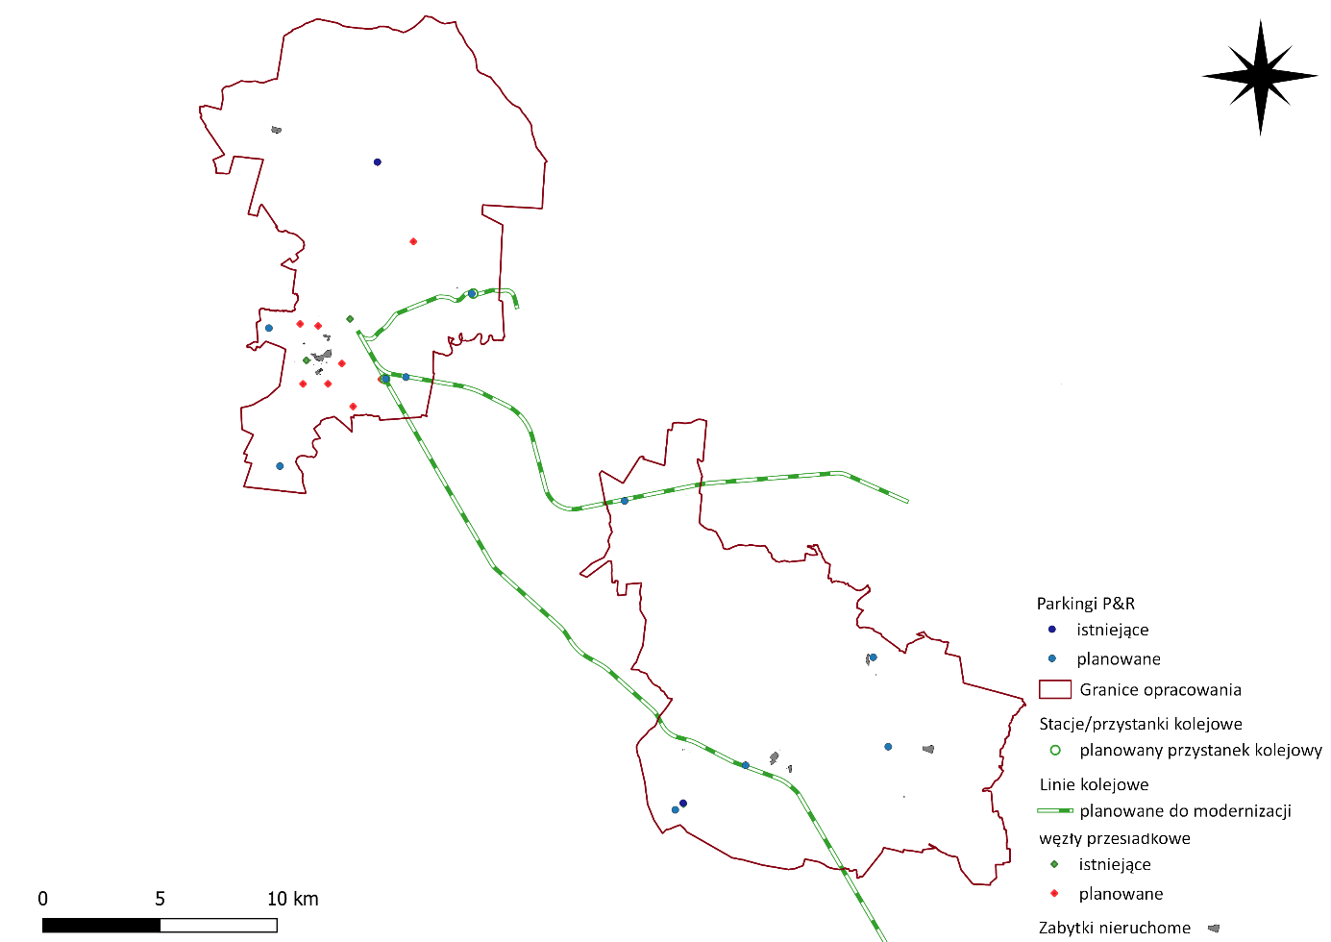
Rysunek 7.21. Planowane inwestycje liniowe oraz punktowe na tle zabytków nieruchomych Gminy Miasto Tomaszów Mazowiecki, Gminy Opoczno i Gminy Lubochnia
Źródło: opracowanie własne na podstawie danych NID

Oddziaływania skumulowane
Przeprowadzenie analizy oddziaływania skumulowanego inwestycji powinny być przedmiotem analiz w ramach oceny oddziaływania na środowisko konkretnej inwestycji. W chwili obecnej brak wiedzy na temat ostatecznej listy inwestycji, które realnie zostaną zrealizowane. W Planie oraz
w Prognozie przedstawiono maksymalny zakres inwestycji, to czy i kiedy będą one realizowane zależy od warunków organizacyjnych i finansowych w przyszłej perspektywie. Znana jest lokalizacja poszczególnych projektów, która pozwala przypuszczać, że fizyczne odległości pomiędzy inwestycjami nie spowodują wystąpienia efektów skumulowanych.
Podczas realizacji przedsięwzięć może dojść do lokalnych utrudnień i krótkotrwałych kumulacji niekorzystnego oddziaływania – np. utrudnienia w ruchu drogowym czy komunikacji miejskiej. Oddziaływania te jednak będą lokalne, krótkotrwałe i ustąpią w momencie zakończenia prac.

Rozwiązania mające na celu zapobieganie, ograniczanie lub kompensację przyrodniczą negatywnych oddziaływań na środowisko, w szczególności na cele i przedmiot ochrony obszaru Natura 2000 oraz integralność tego obszaru
W poprzednim rozdziale zostały wskazane działania, które mogą wywoływać negatywne skutki dla środowiska. Podstawowym sposobem minimalizacji ewentualnych negatywnych oddziaływań związanych z realizacją SUMP jest przestrzeganie przy realizacji poszczególnych zadań obowiązujących przepisów.
SUMP jest co do zasady narzędziem służącym ograniczeniu presji transportu i mobilności osób i towarów na środowisko, w związku z czym należy uznać, że środkami zapobiegającymi prawdopodobnemu negatywnemu oddziaływaniu na środowisko przyrodnicze i krajobraz są między innymi rozwiązania zaproponowane w projekcie tego dokumentu.
Przy realizacji niektórych zadań inwestycyjnych, dotyczących budowy czy modernizacji infrastruktury drogowej, rowerowej i parkingowej należy również pamiętać o szeregu działań organizacyjno – administracyjnych pozwalających zapobiegać lub ograniczać oddziaływania planowanych zadań na środowisko. Do działań tych należą:
- ścisły nadzór merytoryczny nad prawidłową realizacją SUMP oraz systematyczny monitoring stanu środowiska, o analizie wyników i podejmowaniu adekwatnych działań do otrzymanych wyników,
- egzekwowanie i przestrzeganie zapisów wynikających z wydanych decyzji administracyjnych, regulaminów i przepisów prawnych,
- ścisłej współpracy z innymi instytucjami dysponującymi danymi na temat stanu środowiska (m.in. WIOŚ, Urząd Marszałkowski, Państwowy Powiatowy Inspektor Sanitarny),
- prowadzenie szkoleń dla pracowników administracji samorządowej,
- edukacja ekologicznej społeczeństwa,
- wzmocnienie funkcji kontrolnej służb ochrony środowiska,
- przeprowadzenie oceny oddziaływania przedsięwzięć na środowisko wraz z przedstawieniem wariantu możliwie najmniej obciążającego środowisko, a jednocześnie ekonomicznie uzasadnionego, zapewniającej wysoki poziom merytoryczny oraz biorącej pod uwagę wszystkie możliwe oddziaływania, zwłaszcza na obszary chronione (jeśli będzie wymagana),
- sprawne egzekwowanie zapisów określonych w decyzjach administracyjnych i przepisach prawnych,
- przeprowadzenie inwentaryzacji przyrodniczej lub monitoringu na etapie planowania konkretnego przedsięwzięcia (np. w ramach oceny oddziaływania na środowisko),
- uwzględnianie zrównoważonego zagospodarowania przestrzennego przy wyborze lokalizacji i opracowywaniu projektu inwestycji (np. zachowanie terenów zielonych i przyjaznej ludziom przestrzeni publicznej) oraz zachowanie wymogów ochrony krajobrazu,
- uwzględnienie zasady turystyki zrównoważonej - infrastruktura turystyczna powinna w jak najmniejszym stopniu obciążać środowisko, uwzględniać występowanie chronionych gatunków i siedlisk oraz zakładać właściwą gospodarkę odpadami, wodno-ściekową oraz emisję hałasu,
- dostosowanie terminu przeprowadzania prac remontowych oraz budowlanych do okresów lęgowych i rozrodczych zwierząt, głównie ptaków, płazów, nietoperzy i ryb lub stworzenie siedlisk zastępczych (tj. budki lęgowe, skrzynki dla nietoperzy),
- zaplanowanie prac remontowo-budowlanych w sposób minimalizujący niszczenie roślinności, terenów zielonych i krajobrazu oraz uwzględniający wykonywanie nowych nasadzeń drzew i krzewów, odtworzenie zniszczonych terenów zielonych w sąsiedztwie inwestycji,
- dostosowanie rodzaju i zakresu prac do wymogów ochrony przyrody – zwłaszcza w przypadku ekosystemów wodnych i podmokłych (np. przy realizacji inwestycji hydrotechnicznych) poprzez prowadzenie konsultacji przyrodniczych oraz poprzez zachowanie zgodności z Ramową Dyrektywą Wodną,
- uwzględnianie celów środowiskowych dla jednolitych części wód powierzchniowych.
Do przedsięwzięć realizowanych w ramach SUMP podczas realizacji których może pojawić się chwilowe, krótkotrwałe negatywne oddziaływania na środowisko należą inwestycje z zakresu budowy i przebudowy dróg oraz infrastruktury drogowej, parkingowej i rowerowej. Inwestycje te powodować będą negatywne oddziaływanie na środowisko tylko na etapie budowy, następnie przyczynią się do poprawy stanu środowiska na analizowanym terenie i będą na nie oddziaływać pozytywnie. Inwestycje te w zdecydowanej większości, z uwagi na swój charakter podlegać będą procedurze oddziaływania na środowisko, w której szczegółowo analizowane będzie oddziaływanie na poszczególne komponenty środowiska. W ramach procedury uwzględniane będą również analizy dotyczące minimalizacji bądź kompensacji możliwych oddziaływań. W efekcie ocenie zostanie poddany poziom znaczności poszczególnych oddziaływań. W procedurze oceny oddziaływania na środowisko powinni być zaangażowani projektanci, administracja samorządowa, służby ochrony przyrody, środowisko naukowe i organizacje społeczne.
Potencjalne negatywne oddziaływania, które mogą wystąpić przy realizacji zaplanowanych zadań inwestycyjnych można ograniczyć poprzez stosowanie zabiegów technicznych z uwzględnieniem następujących praktyk:
- odpowiednio dobrze przemyślany wybór lokalizacji inwestycji (a w przypadku inwestycji liniowych ich przebiegu) uwzględniający lokalne uwarunkowania, walory przyrodnicze i występowanie zabytków,
- odpowiednio staranne przygotowanie projektu, przy uwzględnieniu potrzeby ochrony środowiska zarówno na etapie budowy jak i w fazie eksploatacji inwestycji,
- odpowiednie zabezpieczenie techniczne sprzętu i placu budowy, w szczególności w sąsiedztwie obszarów szczególnie wrażliwych na negatywne oddziaływanie, obiektów zabytkowych oraz siedzib ludzkich,
- stosowanie odpowiednich technologii, materiałów, rozwiązań konstrukcyjnych i organizacji pracy ograniczających wpływ na środowisko w fazie budowy, oraz eksploatacji tj. stosowanie najlepszych dostępnych technik (BAT), pozwalających na ograniczenie negatywnego oddziaływania w trakcie budowy, w tym technologii: niskoemisyjnych, niskoodpadowych, wodooszczędnych i energooszczędnych, tj.:
  - ograniczających emisję substancji zanieczyszczających do wód (uszczelnianie procesów przy budowie i po jej zakończeniu, zabezpieczenie przed wyciekami z urządzeń oraz przestrzeganie warunków pozwoleń na budowę),
  - ograniczających emisję substancji do powietrza (stosowanie pojazdów i urządzeń niskoemisyjnych) oraz przestrzeganie zaostrzonych warunków pozwoleń na budowę dotyczących odpowiedniego sposobu prowadzenia robót (np. ograniczających pylenie),
- dostosowanie terminów prac do terminów rozrodu, wegetacji, okresów lęgowych, maskowanie (wkomponowywanie w otoczenie) elementów dysharmonijnych dla krajobrazu,
- zabezpieczanie terenu budowy przed infiltracją ewentualnych wycieków z maszyn i urządzeń oraz ograniczanie do minimum zużycia kopalin poprzez prowadzenie efektywnej i racjonalnej gospodarki materiałami i odpadami – w celu ochrony powierzchni ziemi, w tym gleb i zasobów naturalnych (kopalin),
- sprawna realizacja prac i ograniczenie do minimum strefy bezpośredniej ingerencji w środowisko w celu skrócenia czasu i zasięgu możliwego negatywnego oddziaływania na środowisko,
- racjonalne gospodarowanie materiałami ograniczające ilość powstających odpadów,
- rekultywacja bądź przywrócenie do stanu sprzed realizacji inwestycji terenów zdegradowanych w wyniku realizacji inwestycji,
- ograniczanie do minimum wycinki drzew i krzewów oraz zapewnienie ochrony drzew przed ewentualnym uszkodzeniem podczas prowadzenia prac,
- stworzenie siedlisk zastępczych (tj. budki lęgowe, skrzynki dla nietoperzy) na okres prowadzenia prac,
- w przypadku prowadzenia inwestycji przez stanowiska roślin chronionych, jeśli nie można uniknąć takiego wariantu, należy stosować przenoszenie okazów w inne korzystne miejsce pod nadzorem botanicznym.

Rozwiązania alternatywne
Zgodnie z art. 51 ust. 2 pkt.3 lit. b ustawy OOŚ (Dz. U. z 2023 poz. 1094 ze zm.) prognoza oddziaływania na środowisko dla SUMP powinna przedstawiać rozwiązania alternatywne do rozwiązań zawartych w projektowanym dokumencie.
W ramach Prognozy dokonano analizy wariantu podstawowego, którego planowane działania zostały poddane szczegółowej analizie. W rozdziale nr 6 przenalizowano również skutki tzw. „wariantu 0” – polegającego na niezrealizowaniu SUMP oraz jego potencjalne skutki zarówno dla stanu mobilności w Miejskim Obszarze Funkcjonalnym: Gminy Miasto Tomaszów Mazowiecki, Gminy Opoczno i Gminy Lubochnia jak również skutki środowiskowe (podwyższone koszty środowiskowe).
Analiza scenariuszy została przeprowadzona jako prezentacja czterech wariantów rozwoju systemu mobilności w Miejskim Obszarze Funkcjonalnym: Gminy Miasto Tomaszów Mazowiecki, Gminy Opoczno i Gminy Lubochnia. Przedstawione koncepcje rozwoju mają charakter modelowy. Pozwalają na wskazanie konsekwencji zaniechania lub realizacji działań i wynikających z tego szans i zagrożeń dla analizowanego obszaru. Różnią się między sobą naciskiem położonym na daną gałąź transportu oraz zakresem wdrażanych rozwiązań, które przede wszystkim zależą od możliwości finansowych samorządów wchodzących w skład Miejskiego Obszaru Funkcjonalnego: Gminy Miasto Tomaszów Mazowiecki, Gminy Opoczno i Gminy Lubochnia
Pierwszy scenariusz to scenariusz bazowy, który odwzorowuje aktualną sytuację transportową obszaru MOF wraz z zadeklarowanymi pewnymi inwestycjami. Drugi ze scenariuszy – scenariusz aktywności mobilnej – zakłada nastawienie rozwoju na transport drogowy oraz rowerowy z częściowymi zmianami z zakresu transportu publicznego oraz planowania przestrzennego. Trzeci z kolei – scenariusz transportu publicznego – zakłada holistyczne zmiany związane z usprawnieniem istniejącego systemu transportu publicznego wraz z częściowymi elementami transportu drogowego i rowerowego oraz planowania przestrzennego. Scenariusz planowania przestrzennego skupia się przede wszystkim na uporządkowaniu zabudowy oraz w niedużym stopniu ingeruje w systemy transportowe.
Zaproponowane scenariusze uwzględniają główne charakterystyki z zakresu demografii oraz sytuacji społeczno-gospodarczej występujące na obszarze Miejskiego Obszaru Funkcjonalnego: Gminy Miasta Tomaszowa Mazowieckiego, Gminy Opoczno i Gminy Lubochnia (opisane w podrozdziale 2.1).
Zaniechanie działań wpłynie na pogorszenie warunków ruchu drogowego, zanieczyszczenia środowiska oraz hałas. Przyczyni się to do pogorszenia jakości i komfortu życia mieszkańców. Zaproponowane scenariusze rozwoju dla Planu Zrównoważonej Mobilności dla Miejskiego Obszaru Funkcjonalnego: Gminy Miasta Tomaszowa Mazowieckiego, Gminy Opoczna i Gminy Lubochnia, zakładają działania mające na celu zniwelowanie wskazanych zjawisk. Dodatkowo opracowane scenariusze uwzględniają głosy i oczekiwania wszystkich interesariuszy.
Pozostanie przy scenariuszu bazowym spowoduje generowanie coraz większych całościowych kosztów funkcjonowania jednostek samorządów terytorialnych oraz negatywnie wpłynie na środowisko. Wybór scenariusza aktywności mobilnej przy wielkości obszaru, dla którego realizowany jest plan nie przyniesie spodziewanego efektu. Może natomiast pełnić funkcję uzupełniającą dla scenariusza transportu publicznego. W scenariuszu transportu publicznego zakłada się zwiększenie możliwości przewozowych co powinno przełożyć się na wzrost udziału pasażerów stosujących publiczny transport zbiorowy oraz poprawę stanu środowiska. Scenariusz planowania przestrzennego nie posiada mocnych akcentów inwestycyjnych w transport publiczny, dlatego również powinien pełnić funkcję uzupełniającą dla scenariusza transportu publicznego.
Dokładna analiza oddziaływania wykonywana jest na etapie raportów oddziaływania na środowisko poszczególnych przedsięwzięć. Rekomendowany jest jednak zwrot w kierunku odciążania z ruchu samochodowego centrum miasta, w związku z czym, preferowana może być budowa obwodnic oraz wdrożenie działań organizacyjnych z zakresu zarządzania ruchem i wdrażaniem transportu rowerowego, uatrakcyjnienie transportu zbiorowego.

Transgraniczne oddziaływanie na środowisko
Rozważenie możliwości transgranicznego oddziaływania na środowisko planowanych przedsięwzięć jest obowiązkiem wynikającym z Konwencji o ocenach oddziaływania na środowisko w kontekście trans-granicznym, sporządzonej w Espoo w dniu 25 lutego 1991 r. (Dz. U. 1999 nr 96, poz. 1110). Specjalnej analizie powinny podlegać inwestycje zlokalizowane blisko granic państwa, a także te realizowane dalej, ale ze względu na rozmiar przedsięwzięcia mogące powodować znaczące emisje lub zmiany w środowisku.
Wszystkie zaplanowane w dokumencie przedsięwzięcia realizowane będą w obrębie Miejskiego Obszaru Funkcjonalnego Gminy Miasta Tomaszów Mazowiecki, Gminy Opoczno i Gminy Lubochnia. Realizowane w ramach projekty, biorąc pod uwagę ich zakres oraz charakter oddziaływań nie będą negatywnie oddziaływać poza granicami państwa. Wobec powyższych wniosków, nie stwierdzono konieczności poddania projektu SUMP procedurze transgranicznej oceny oddziaływania na środowisko.

Napotkane trudności i luki w wiedzy
Transport jest jedną z najbardziej rozwiniętych, a równocześnie najbardziej dynamicznych dziedzin gospodarki. Inwestycje w zakresie infrastruktury transportowej są powszechne, w związku z tym poziom wiedzy na temat ich realizacji jest również wysoki. Tym samym również aspekt oddziaływań na środowisko jest bardzo dobrze zbadany. Brak jest więc zasadniczych niedostatków technik i luk w wiedzy na etapie realizacji i eksploatacji projektów transportowych. Z kolei zrównoważona mobilność miejska jest zagadnieniem stosunkowo nowym. Zrównoważenie priorytetów mobilności miejskiej z kierunkami zmian zachodzącymi w obszarze funkcjonalnym i potrzebami transportowymi MOF było dla autorów opracowania złożonym zadaniem.
Jednakże, w kontekście inwestycji ich lokalizacja przestrzenna, lokalne warunki zastane w konkretnym miejscu realizacji danego projektu stwarzają ryzyko wystąpienia różnorakich oddziaływań oraz ich kumulowania się.
Poza zmiennością środowiskową mogącą mieć wpływ na aspekty realizacji projektów transportowych, ryzyko konieczności dostosowania wskazanych w SUMP działań i konieczność przewidywania zmiennych oddziaływań związane jest również z faktem, że SUMP opracowywany dla dłuższej perspektywy czasu. Równolegle na poziomie krajowym jak i regionalnym opracowywane są inne dokumenty i strategie z zakresu rozwoju transportu, których postanowienia mogą powodować zmiany warunków lokalnych a tym samym zmiany oddziaływań zakładanych w analizowanym dokumencie działań.
Niniejsza prognoza zawiera informację zarówno o stanie i warunkach środowiskowych, jak i warunkach społeczno - gospodarczych, rozwoju systemu transportowego wg stanu na 18.08.2023 r., czyli momentu przekazania dokumentacji Zamawiającemu.
Na obecnym etapie wiedza autora Prognozy ogranicza się do wskazanej w SUMP informacji o proponowanych celach i pakietach działań. Brak wiedzy co do opracowanej dokumentacji technicznej, ponadto w SUMP częściowo tylko wskazana została lokalizacja inwestycji – zawężająca się do terenu MOF. Ponadto brak w chwili obecnej wiedzy o latach i kolejności przeprowadzenia planowanych inwestycji. Należy mieć również na uwadze, że prognoza zawiera ocenę oddziaływania zakresu maksymalnego planowanych inwestycji, możliwe, że nie wszystkie przedstawione przedsięwzięcia zostaną zrealizowane. Równocześnie brak wiedzy o projektach ponadregionalnych, które będą realizowane w okresie 2024 – 2030, których realizacja może wpływać na realizację wyznaczonych w SUMP zadań i wzajemnie na nie oddziaływać.
Z tego powodu, wyciągnięcie precyzyjnych wniosków dotyczących faktycznych oddziaływań i ewentualnych kumulacji na wysokim poziomie szczegółowości nie jest na tym etapie możliwe. Należy zaznaczyć, że tak szczegółowa analiza przeprowadzana jest na etapie oceny oddziaływania na środowisko konkretnego przedsięwzięcia. Jeśli rodzaj inwestycji będzie tego wymagał, przed przystąpieniem do realizacji uzyskana zostanie decyzja środowiskowa.
Jednym z problemów z punktu widzenia perspektywy opracowania SUMP, czyli roku 2040, są również dynamiczne zmiany warunków środowiskowych, zmiany zagospodarowania terenu czy też mogące kolidować z przedsięwzięciami wynikającymi z SUMP zapisy dokumentów planistycznych. Utrudnia to analizę oddziaływań, ponieważ przyszłe zmiany np. w sposobie zagospodarowania mogą powodować wzrost natężenia prognozowanych oddziaływań.

Przewidywane metody analizy skutków realizacji SUMP
Ustala się, iż Prognoza powinna obejmować obszar całego Miejskiego Obszaru Funkcjonalnego Gminy Miasta Tomaszów Mazowiecki, Gminy Opoczno i Gminy Lubochnia wraz z obszarami pozostającymi w zasięgu oddziaływania, wynikającego z realizacji zadań „Planu Zrównoważonej Mobilności dla Miejskiego Obszaru Funkcjonalnego: Gminy Miasto Tomaszów Mazowiecki, Gminy Opoczno i Gminy Lubochnia ”. W związku z tym obszar objęty prognozą nie może być mniejszy od obszaru będącego przedmiotem tego dokumentu, co jest konieczne zważywszy na wzajemne powiązania poszczególnych elementów środowiska.
W celu dokonania obiektywnej weryfikacji i modyfikacji celów i zadań proponowanych
w ramach SUMP konieczne jest prowadzenie monitoringu, który dostarczy danych niezbędnych do realizacji tych działań. Ocena ta będzie bazą do ewentualnej korekty celów i strategii ich realizacji.
Nadrzędną zasadą realizacji niniejszego opracowania powinna być realizacja wyznaczonych zadań przez określone jednostki, którym poszczególne zadania przypisano.
Monitoring jest ważnym elementem procesu wdrażania SUMP, umożliwiającym systematyczne zbieranie, analizowanie, przetwarzanie i wykorzystywanie danych związanych z realizacją projektów. Systematycznie i prawidłowo prowadzony monitoring pozwala na bieżące określenie stopnia realizacji projektów, stopnia realizacji celów SUMP, wykrycie nieprawidłowości, zapewniając stabilny i prawidłowy standard wdrażania.
SUMP zakłada zastosowanie podstawowych metod monitorowania i oceny jego realizacji. Głównym narzędziem monitorowania realizacji SUMP będą corocznie mierzone wskaźniki, pozyskane z ogólnodostępnych źródeł danych oraz z wykorzystaniem pomiarów własnych.
Konieczność monitoringu wdrażania postanowień SUMP wynika również z ustawy OOŚ. Zawarte w Prognozie propozycje dotyczące metod i częstotliwości jego prowadzenia będą elementem podsumowania postępowania w sprawie strategicznej oceny oddziaływania na środowisko (zgodnie z art. 55. ust. 3 pkt. 5 ustawy OOŚ.
Problemem monitorowaniu skutków środowiskowych realizacji postanowień SUMP jest brak możliwości wykorzystania jedynie syntetycznych wskaźników jakości środowiska zbieranych w ramach Państwowego Monitoringu Środowiska. Wynika to z braku możliwości jednoznacznego określenia czy zmiana wartości danego wskaźnika wynika z realizacji ujętych w SUMP działań czy czynniki niezależne od SUMP.
Bardziej obiektywnym wskaźnikiem skutków realizacji SUMP będzie wskaźnik oparty na procedurach środowiskowych:
- DŚ1 – liczba wydanych decyzji o środowiskowych uwarunkowaniach,
- DŚ2 – liczba postępowań, w których odmówiono wydania decyzji o środowiskowych uwarunkowaniach powodu niemożliwych do minimalizacji lub kompensacji oddziaływań,
- DŚ3 – liczba decyzji o środowiskowych uwarunkowaniach określających działania kompensujące,
- DŚ4 - liczba decyzji o środowiskowych uwarunkowaniach wskazujących na konieczność ponownego przeprowadzenia ooś,
- DŚ5 - liczba decyzji o środowiskowych uwarunkowaniach wskazujących na konieczność przeprowadzenia analizy porealizacyjnej,
- DŚ6 - liczba decyzji o środowiskowych uwarunkowaniach wskazujących na konieczność przeprowadzenia monitoringu przyrodniczego,
- DŚ7 – Liczba uzyskanych decyzji o środowiskowych uwarunkowaniach po przeprowadzonej ocenie oddziaływania na środowisko.
Zastosowanie wskaźnika opartego na procedurach umożliwia zestawienie wartości w sensie ilościowym, jak również monitoring etapu realizacji przedsięwzięcia, postępu wdrażania dokumentu oraz monitorowanie skutków i ewentualnych konfliktów środowiskowych podczas realizacji projektów, ryzyka ich kumulowania w czasie.
W odniesieniu do monitorowania efektów realizacji samego SUMP, o przyjęciu Planu Zrównoważonej Mobilności dla Miejskiego Obszaru Funkcjonalnego Gminy Miasta Tomaszów Mazowiecki, Gminy Opoczno i Gminy Lubochnia rozpocznie się proces jego wdrażania i monitorowania, czyli szeregu czynności, które są niezbędne dla skutecznej realizacji założeń Planu. Proces monitoringu wykorzystuje narzędzia, do których zalicza się między innymi:
- zbiór informacji opisowych poszczególnych elementów niniejszego dokumentu,
- dane statystyczne dostępne w opracowaniach GUS,
- zbiór wskaźników, wraz z określonymi wartościami bazowymi, częstotliwościami pomiaru i źródłami danych, określonych dla poszczególnych działań,
- budżety JST, plany transportowe, wieloletnie programy inwestycyjne i rozwojowe, procedury, polityki, samorządowe dokumenty strategiczne, etc.
- dane pochodzące z modelu ruchu Miejskiego Obszaru Funkcjonalnego Gminy Miasta Tomaszów Mazowiecki, Gminy Opoczno i Gminy Lubochnia
Po przyjęciu przez wszystkich członków Miejskiego Obszaru Funkcjonalnego: Gminy Miasta Tomaszów Mazowiecki, Gminy Opoczno i Gminy Lubochnia Planu Zrównoważonej Mobilności dla Miejskiego Obszaru Funkcjonalnego: Gminy Miasta Tomaszów Mazowiecki, Gminy Opoczno i Gminy Lubochnia do roku 2030 rozpocznie się proces jego wdrażania i monitorowania, czyli szereg czynności, które są niezbędne dla skutecznej realizacji założeń Planu.
Wyniki monitorowania będą opracowywane w formie Raportu Pośredniego opracowanego do końca 2027 r. oraz Raportu Końcowego opracowanego do końca 2029 r.
Najważniejszym elementem systemu monitorowania wdrażania planu są odpowiednio dobrane wskaźniki. Wskazane poniżej wskaźniki odnoszą się do wszystkich strategicznych celów Planu.
Tabela 12.1. Wskaźniki rezultatu
Lp. | Nazwa wskaźnika | Źródło danych | Cel operacyjny | Wartość bazowa | Wartość pośrednia | Wartość docelowa
 |  |  |  | Stan na koniec 2022 r. | Stan na koniec 2030 r. | Stan na koniec 2040 r.
Wskaźniki rezultatu - trend
1 | Mieszkańcy z bardzo dobrym lub dobrym dostępem do publicznego transportu  zbiorowego | Baza danych z rejestru PESEL | Spójny i dostępny system transportu zbiorowego | - | ↗ | ↗
Wskaźniki rezultatu - wartości
2 | Ofiary śmiertelne w wypadkach komunikacyjnych  na obszarze objętym Planem w ujęciu rocznym  [na 100 tys. mieszkańców] | Komenda Wojewódzka Policji | Poprawa bezpieczeństwa ruchu i wspieranie mobilności aktywnej | 6 | 3 | 0
Źródło: SUMP
Tabela 12.2. Wskaźniki produktu
Lp. | Nazwa wskaźnika | Źródło danych | Wartość bazowa | Wartość pośrednia | Zakładana tendencja
 |  |  |  | Stan na koniec 2030 r. | Stan na koniec 2040 r.
1 | Długość wybudowanych dróg dla rowerów  [w km] | Samorządy terytorialne | 0 | 10 | ↗  +20%
2 | Długości nowopowstałych linii publicznego transportu zbiorowego  [w km] | Samorządy terytorialne | 0 | 2 | ↗  +100%
3 | Częstotliwość kursowania linii publicznego transportu zbiorowego [l kursów/godz.] w dobie | Samorządy gminne | 0 | ↗  +10% | ↗  +20%
4 | Liczba realizowanych w dobie połączeń transportem kolejowym przedmiotowych gmin, na linii nr 25 średnio w ciągu doby | Samorządy gminne | 0 | ↗  +10% | ↗  +20%
5 | Liczba gmin objęta integracją transportu zbiorowego | Samorządy gminne | 0 | 3 | 3
6 | Liczba zbudowanych zintegrowanych centrów przesiadkowych  [w szt.] | Samorządy terytorialne | 0 | 2 | ↗  +100%
7 | Liczba wybudowanych parkingów Park&Ride  [w szt.] | Samorządy terytorialne | 0 | 4 | ↗  +20%
8 | Liczba wybudowanych parkingów Bike&Ride  [w szt.] | Samorządy terytorialne | 0 | 10 | ↗  +20%
9 | Liczba wybudowanych parkingów Kiss&Ride  [w szt.] | Samorządy terytorialne | 0 | 4 | ↗  +20%
10 | Liczba zakupionych bezemisyjnych autobusów dla publicznego transportu zbiorowego  [w szt.] | Samorządy terytorialne | 0 | 5 | ↗  +20%
11 | Liczba stacji ładowania pojazdów z napędem alternatywnym | Samorządy gminne | 0 | 2 | ↗  +100%
12 | Długość dróg w wyznaczonych strefach uspokojonego ruchu  [w km] | Samorządy terytorialne | 0 | 2 | ↗  +20%
13 | Liczba nowych miejsc postojowych w strefach płatnego parkowania  [w szt.] | Samorządy terytorialne | 0 | 20 | ↗  +20%
14 | Liczba wprowadzonych śródmiejskich stref płatnego parkowania  [w szt.] | Samorządy terytorialne | 0 | 1 | ↗  +100%
15 | Liczba zorganizowanych kampanii informacyjno-promocyjno-edukacyjnych w zakresie promocji transportu zbiorowego, poprawy bezpieczeństwa ruchu drogowego itp.  [w szt.] | Samorządy terytorialne | 0 | 6 | ↗  +20%
Źródło: SUMP
Tabela 12.3. Wskaźniki trendu
Lp. | Nazwa wskaźnika | Źródło danych | Cel operacyjny | Wartość bazowa | Wartość pośrednia | Wartość docelowa
 |  |  |  | Stan na koniec 2019 r. | Stan na koniec 2030 r. | Stan na koniec 2040 r.
1 | Liczba pociągokilometrów w przewozach kolejowych na obszarze objętym Planem  [wartość dobowa dla typowego dnia roboczego] | Dane przewoźników | Spójny i dostępny system transportu zbiorowego | 400 [pockm] | = /↗ | ↗
2 | Liczba wozokilometrów w przewozach komunikacji miejskiej na obszarze objętym Planem  [wartość dobowa dla typowego dnia roboczego] | Dane przewoźników | Spójny i dostępny system transportu zbiorowego | 5 000,00 wozokm] | = /↗ | ↗
Źródło: SUMP

Streszczenie w języku niespecjalistycznym
WPROWADZENIE
Prognoza wykonana została w ramach procedury strategicznej oceny oddziaływania na środowisko, którą reguluje ustawa z dnia 3 października 2008 r. o udostępnianiu informacji o środowisku i jego ochronie, udziale społeczeństwa w ochronie środowiska oraz o ocenach oddziaływania na środowisko (Dz.U. 2023 poz. 1094 ze zm.). Celem tej procedury jest przeprowadzenie strategicznej oceny oddziaływania na środowisko projektu dokumentu.
Procedura strategicznej oceny oddziaływania na środowisko stanowi formalny proces oceny oddziaływania na środowisko projektu SUMP. W ramach tej procedury określane jest jak realizacja zapisów analizowanego dokumentu wpłynie na środowisko. Należy przy tym mieć na uwadze, że SOOŚ nie jest odrębnym dokumentem a procedurą, w trakcie której powstają ściśle określone dokumenty, w tym prognoza oddziaływania na środowisko.
Zakres Prognozy jest zgodny z art. 51 ustawy o udostępnianiu informacji o środowisku i jego ochronie, udziale społeczeństwa w ochronie środowiska oraz o ocenach oddziaływania na środowisko (Dz. U. 2023 poz. 1094 ze zm.) oraz z wymaganiami nałożonymi przez Regionalnego Dyrektora Ochrony Środowiska i Łódzkiego Wojewódzkiego Inspektora Sanitarnego.
Przy sporządzaniu prognozy posłużono się metodą analityczno-syntetyczną. Wykorzystano materiały kartograficzne, opracowania archiwalne i planistyczne z zakresu badań środowiska przyrodniczego na omawianym terenie oraz cele i pakiety zadań SUMP. Zastosowana w niniejszym opracowaniu metoda sporządzenia prognozy polegała na kompleksowej analizie oddziaływania poszczególnych grup zadań zapisanych w harmonogramie dokumentu, porównaniu obecnego stanu środowiska przyrodniczego na terenie województwa i symulacji wpływu realizacji zadań na poszczególne komponenty środowiska oraz środowiska jako całości.
Dla przeprowadzenia Prognozy wykorzystano następujące dane:
- wyniki i analizy dokumentów dotyczące stanu środowiska na terenie Miejskiego Obszaru Funkcjonalnego: Gminy Miasto Tomaszów Mazowiecki, Gminy Opoczno i Gminy Lubochnia przeprowadzone przez Wojewódzki Inspektorat Ochrony Środowiska,
- Głównego Inspektoratu Ochrony Środowiska, który dokonuje oceny jakości powietrza,
- Głównego Urzędu Statystycznego (GUS),
- dane literaturowe,
- obowiązujące normy prawne w zakresie ochrony środowiska.
SUMP obejmuje wszystkie aspekty mobilności terenie MOF.
Za podstawowe cele opracowania SUMP przyjęto:
- zminimalizowanie konieczności odbywania podróży w celu zaspokojenia podstawowych potrzeb;
- ograniczanie indywidualnego ruchu samochodowego na rzecz podróży zbiorowych oraz niesamochodowych;
- pozytywny wpływ na atrakcyjność i jakość środowiska miejskiego z korzyścią dla mieszkańców, gospodarki oraz społeczności jako całości;
- zapewnienie wszystkim obywatelom takich opcji transportowych, które umożliwiają dostęp do celów podroży i usług;
- poprawę stanu bezpieczeństwa;
- przyczynianie się do redukcji zanieczyszczenia powietrza i hałasu, redukcji emisji gazów cieplarnianych oraz konsumpcji energii;
- poprawę wydajności i efektywności kosztowej transportu osób i towarów.
ZAWARTOŚĆ I GŁÓWNE CELE PROJEKTU PLANU ZRÓWNOWAŻONEJ MOBILNOŚCI MIEJSKIEJ DLA MIEJSKIEGO OBSZARU FUNKCJONALNEGO: GMINY MIASTA TOMASZÓW MAZOWIECKI, GMINY OPOCZNO I GMINY LUBOCHNIA
Fundamentem Planu Zrównoważonej Mobilności dla Miejskiego Obszaru Funkcjonalnego: Gminy Miasta Tomaszów Mazowiecki, Gminy Opoczno i Gminy Lubochnia było wypracowanie spójnej koncepcji mobilnościowej dla całego obszaru, czyli racjonalnej wizji rozwoju. Następnie wskazane zostały priorytety i wymierne cele, które wyznaczają kierunki działań na najbliższe lata.
Niniejsza Prognoza zawiera więc ocenę oddziaływania poszczególnych projektów przypisanych do realizacji w ramach określonego pakietu działań.
W przypadku infrastruktury drogowej, inwestycje ukierunkowane są na modernizację i rozbudowę istniejących dróg, skrzyżowań, infrastruktury dla elektromobilności oraz parkingów. W przypadku transportu rowerowego inwestycje ukierunkowane są na wyposażenie MOF w infrastrukturę rowerową oraz zakup sprzętu.
Poza tym uwzględniono działania organizacyjne ukierunkowane na rozwój nowoczesnych technologii stosowanych w transporcie oraz nowoczesną obsługę pasażerską, uspokajanie i poprawę bezpieczeństwa ruchu drogowego.
Plan zrównoważonej mobilności miejskiej dla Miejskiego Obszaru Funkcjonalnego Gminy Miasto Tomaszów Mazowiecki, Gminy Opoczno i Lubochnia wyznacza wizję rozwoju zrównoważonej mobilności na analizowanym obszarze, która brzmi: „Miejski Obszar Funkcjonalny: Gmina Miasto Tomaszów Mazowiecki, Gmina Opoczno i Gmina Lubochnia ze zintegrowanym systemem transportowym i ładem przestrzennym, które zapewniają bezpieczeństwo i wysoką jakość życia i środowiska”.
Sformułowana powyżej wizja przedstawia adresatom Planu sens działań realizowanych na rzecz zrównoważonej mobilności w Miejskim Obszarze Funkcjonalnym Gminy Miasto Tomaszów Mazowiecki, Gminy Opoczno i Lubochnia. W celu zrealizowania przedstawionej wizji opracowano logikę działań zgodną z wytycznymi europejskimi oraz krajowymi.
Wizja obejmuje zestaw postawionych dwóch celów horyzontalnych, wskazujących ramy dla działań w zakresie zrównoważonej mobilności w analizowanym Miejskim Obszarze Funkcjonalnym. Dla celów horyzontalnych wskazano cele operacyjne, które pozwolą dążyć do osiągnięcia celów horyzontalnych. Cele operacyjne wypracowane zostały w zgodzie z metodą SMART, a zatem są one konkretne, mierzalne, osiągalne, realistyczne i określone w czasie. W celu posegregowania działań do realizacji określono sektory. Następnie działania w ramach sektorów przypisano do interdyscyplinarnych pakietów działań.
CELE OCHRONY ŚRODOWISKA USTANOWIONE NA SZCZEBLU MIĘDZYNARODOWYM, WSPÓLNOTOWYM I KRAJOWYM ISTOTNE Z PUNKTU WIDZENIA PROJEKTOWANEGO DOKUMENTU ORAZ SPOSOBY W JAKI TE SPOSOBY I INNE PROBLEMY ZOSTAŁY UWZGLĘDNIONE
Wyznaczone w analizowanym Projekcie Planu Zrównoważonej Mobilności Miejskiej dla Miejskiego Obszaru Funkcjonalnego Gminy Miasto Tomaszów Mazowiecki, Gminy Opoczno i Gminy Lubochnia muszą być zgodne z założeniami dokumentów wyższego rzędu: europejskimi, krajowymi czy regionalnymi. Zgodność z calami dokumentów nadrzędnych zapewnia skuteczność realizacji SUMP.
Cele Planu Zrównoważonej Mobilności Miejskiej dla Miejskiego Obszaru Funkcjonalnego Gminy Miasto Tomaszów Mazowiecki, Gminy Opoczno i Gminy Lubochnia odniesiono do następujących dokumentów: Białą Księgą „Plan utworzenia jednolitego europejskiego obszaru transportu – dążenie do osiągnięcia konkurencyjnego i zasobooszczędnego systemu transportu, Europa w ruchu. Program działań na rzecz sprawiedliwego społecznie przejścia do czystej, konkurencyjnej i opartej na sieci mobilności dla wszystkich, Europejska strategia na rzecz mobilności niskoemisyjnej, Europejski Zielony Ład, Nowe unijne ramy mobilności miejskiej, Plan Działania na rzecz Mobilności w Miastach, Rozporządzenie ustanawiające instrument „Łącząc Europę”, Strategia Europa 2020, Strategia na rzecz zrównoważonej i inteligentnej mobilności – europejski transport na drodze ku przyszłości, Utrzymać Europę w ruchu. Zrównoważona mobilność dla naszego kontynentu, Wspólne dążenie do osiągnięcia konkurencyjnej i zasobooszczędnej mobilności w miastach, Zalecenie Komisji w sprawie krajowych programów wsparcia na rzecz planowania zrównoważonej mobilności miejskiej, Zielona Księga. W kierunku nowej kultury mobilności w mieście, Zrównoważona przyszłość transportu: w kierunku zintegrowanego, zaawansowanego technologicznie i przyjaznego użytkownikowi systemu, Długookresowa Strategia Rozwoju Kraju. Polska 2030. Trzecia Fala Nowoczesności, Koncepcja Przestrzennego Zagospodarowania Kraju 2030, Krajowa Polityka Miejska 2030, Krajowa Strategia Rozwoju Regionalnego 2030, Narodowy Program Bezpieczeństwa Ruchu Drogowego 2021-2030, Polityka Transportowa Państwa na lata 2006 – 2025, Strategia na rzecz Odpowiedzialnego Rozwoju do 2020 r. z perspektywą do 2030 r., Strategia Zrównoważonego Rozwoju Transportu do roku 2030, Umowa Partnerstwa dla Realizacji Polityki Spójności 2021-2027 w Polsce, Aktualizacja Planu Zrównoważonego Rozwoju Publicznego Transportu Zbiorowego dla Województwa Łódzkiego do roku 2020 z perspektywą do roku 2030, Plan Zagospodarowania Przestrzennego Województwa Łódzkiego oraz Plan Zagospodarowania Przestrzennego Miejskiego Obszaru Funkcjonalnego Łodzi. Łódzkie 2030+, Program ochrony środowiska województwa łódzkiego na lata 2021-2024 z perspektywą do 2028, Regionalny Plan Transportowy Województwa Łódzkiego dla realizacji warunku podstawowego Celu Polityki 3 (w zakresie transportu) w perspektywie finansowej 2021-2027, Strategia Rozwoju Województwa Łódzkiego 2030.

DIAGNOZA ISTNIEJĄCEGO STANU ŚRODOWISKA
Miejski Obszar Funkcjonalny Tomaszów Mazowiecki – Opoczno - Lubochnia w całości położony jest we wschodniej części województwa łódzkiego. Analizowany obszar, ze względu na swoje położenie znajduje się w zasięgu oddziaływania województwa mazowieckiego oraz województwa świętokrzyskiego.
Według danych Głównego Urzędu Statystycznego na dzień 31 XII 2022 roku na terenie MOF Tomaszów Mazowiecki – Opoczno - Lubochnia mieszkało 97 383 osób w tym 51 144 kobiet i 46 239 mężczyzn. Największy udział liczby mieszkańców był na terenie gminy miejskiej Tomaszów Mazowiecki (59,65%), natomiast najmniejszy na terenie gminy wiejskiej Lubochnia (7,45%).
Warunki klimatyczne cechuje przejściowość, a wpływ na nie mają zarówno masy powietrza oceanicznego z zachodu, jak i kontynentalnego ze wschodu. Przejściowość ta związana jest z przenikaniem się strefy kontynentalnej i oceanicznej oraz wpływów Morza Bałtyckiego, gór i wyżyn na kształtowanie się klimatu. Największe dawki promieniowania słonecznego docierają w czerwcu, a najmniejsze w grudniu. Najbardziej zmienne pod względem termicznym są okresy zimowe, przy czym długotrwałe i silne mrozy występują rzadko. Najzimniejszym miesiącem jest styczeń, najcieplejszym lipiec. Charakter nizinny pozwala na swobodny przepływ mas powietrza. Przeważają wiatry zorientowane równoleżnikowo. Występują zjawiska i cechy klimatu typowe dla obszarów uprzemysłowionych i zurbanizowanych tj. miejska wyspa ciepła, krótkotrwałość pokrywy śnieżnej, zaburzenia cyrkulacji powietrza, mgły.
Przedmiotowy obszar charakteryzuje się następującymi cechami:
- średnia roczna temperatura powietrza ok. 12,9°C;
- średnia temperatura powietrza w lipcu ok. 24,0°C;
- średnia temperatura powietrza w styczniu ok. -1,0°C;
- średnia roczna liczba dni z pokrywą śnieżną ok. 21 dni;
- średnia roczna suma opadów ok. 570 mm.
W rocznej ocenie jakości powietrza dla strefy łódzkiej w 2022 r. z uwzględnieniem kryteriów ustanowionych dla celów ochrony zdrowia, stwierdzono przekroczenia stężenia benzo(a)pirenu, pyłu zawieszonego PM2,5 oraz pyłu zawieszonego PM10.
Dynamicznie rozwijający się transport drogowy, powoduje powstawanie przekroczeń wartości dopuszczalnych hałasu. Ze względu na szybki wzrost liczby pojazdów samochodowych, w szczególności osobowych, hałas komunikacyjny jest głównym obciążeniem środowiska akustycznego.
Drogi w centralnych częściach MOF Tomaszów Mazowiecki – Opoczno – Lubochnia tworzą gęstą sieci m.in. ze względu na zagospodarowanie terenów – w dużej mierze występują tu tereny mieszkaniowe, przemysłowe oraz inne tereny zabudowane. Na omawianym obszarze główną funkcję pełni m.in. droga ekspresowa (S8), drogi krajowe (12, 48) oraz drogi wojewódzkie (m.in. 713, 726). Drogi powiatowe i gminne tworzą sieć uzupełniających dróg regionalnych i lokalnych.
Na omawianym terenie, jednym ze źródeł pól elektromagnetycznych są linie wysokiego napięcia. Obszar zaopatrywany jest w energię elektryczną poprzez system linii napowietrznych, napowietrzno-kablowych i kablowych wysokiego, średniego i niskiego napięcia. Na analizowanym terenie występują linie energetyczne najwyższych, wysokich, średnich i niskich napięć (400 kV, 110 kV, 30 kV, 15 kV, nn).
Ostatnie pomiary poziomu pól elektromagnetycznych w ramach Programu Państwowego Monitoringu Środowiska, na terenie MOF Tomaszów Mazowiecki – Opoczno - Lubochnia były realizowane w 2022 roku.
MOF Tomaszów Mazowiecki – Opoczno – Lubochnia położona jest na obszarze: dorzecza Wisły: region wodny Środkowej Wisły. Granice regionów wodnych są podstawą wydzielania granic regionalnych zarządów gospodarki wodnej, w związku z czym ich granice nie pokrywają się z granicami jednostek administracyjnych. RZGW może zarządzać jednym regionem wodnym, lub kilkoma regionami.
Na potrzeby Państwowego Monitoringu Środowiska na ciekach przekraczających granice regionów wodnych wyznaczane są niektóre z punktów pomiarowo-kontrolnych monitoringu diagnostycznego.
Na terenie MOF Tomaszów Mazowiecki – Opoczno – Lubochnia w latach 2016-2021 monitoringiem objęto 12 JCWP rzecznych i 1 JCWP zbiornikowych. Jak wynika z powyższej tabeli stan JCWP, znajdujących się na omawianym obszarze jest zły. W żadnym z analizowanych JCWP nie wykazano dobrego stanu chemicznego. W przypadku 3 JCWP (3 rzecznych) nie było możliwości wykonania oceny stanu.
MOF Tomaszów Mazowiecki – Opoczno – Lubochnia znajduje się w zasięgu czterech Jednolitych Części Wód Podziemnych (zwanych dalej JCWPd).
Zgodnie z danymi za rok 2022 na terenie MOF Tomaszów Mazowiecki – Opoczno – Lubochnia wszystkie analizowane wody podziemne są dobrej jakości.
W 2022 roku długość sieci wodociągowej na terenie MOF Tomaszów Mazowiecki – Opoczno - Lubochnia wynosiła 509,6km, a 91 434 mieszkańców na analizowanym terenie korzystało z sieci wodociągowej. Największa liczba ludności korzystającej z instalacji występuje w gminie miejskiej Tomaszów Mazowiecki, natomiast najniższa w gminie wiejskiej Lubochnia.
W 2022 roku długość sieci kanalizacyjnej na omawianym terenie wyniosła 402 km, natomiast 81 921 mieszkańców korzystało z sieci kanalizacyjnej. Największy wskaźnik liczby ludności korzystającej z instalacji jest w gminie miejskiej Tomaszów Mazowiecki, natomiast najniższy w gminie wiejskiej Lubochnia.
MOF Tomaszów Mazowiecki – Opoczno – Lubochnia w całości położony jest w jednostce tektonicznej zwanej antyklinorium środkowopolskim, które rozciąga się z północnego zachodu na południowy wschód, od Pomorza (Świnoujście – Kołobrzeg) do Małopolski (Sandomierz – Góry Świętokrzyskie). Od południowego zachodu graniczy z synklinorium szczecińsko-łódzko-miechowskim, a od północnego wschodu z synklinorium brzeżnym. Antyklinorium środkowopolskie jest wypiętrzeniem, na którym brak jest w zasadzie osadów górnokredowych, a najmłodszymi utworami są górnojurajskie. Geograficznie antyklinorium środkowopolskie stanowi głębokie podłoże środkowej części Niżu Polskiego i obrzeżenie Gór Świętokrzyskich. Nadkład synklinorium tworzą osady paleogenu, neogenu i czwartorzęd.
Na terenie MOF Tomaszów Mazowiecki – Opoczno - Lubochnia dominują gleby zaliczające się do kompleksów przydatności rolniczej: pszennego bardzo dobrego, pszennego dobrego, żytnio-ziemniaczanego oraz w mniejszym stopniu żytniego bardzo dobrego i żytniego dobrego. W obrębie zabudowy miejskiej gleby są na ogół zdegradowane. Większość gleb zalicza się do klas bonitacyjnych: III, IIIa, IIIb, IV, IVb i V, VI.
Zgodnie z danymi pozyskanymi z Głównego Urzędu Statystycznego (GUS) na całym analizowanym terenie w 2022 r. zebrano i odebrano 34 821,65 t odpadów komunalnych.
W 2022 roku powierzchnia gruntów leśnych na omawianym obszarze wynosiła 11 865,31 ha, z czego największa powierzchnia występuje w gminie wiejskiej Lubochnia, natomiast najmniejsza w gminie miejskiej Tomaszów Mazowiecki. Najwyższa lesistość występuje w gminie wiejskiej Lubochnia, natomiast najniższa w gminie miejskiej Tomaszów Mazowiecki.
Każda z form spełnia inną rolę w polskim systemie ochrony przyrody i służy innym celom, dlatego charakteryzuje się odmiennym reżimem ochronnym oraz zakresem ograniczeń w użytkowaniu. Formy ochrony przyrody tworzą duży i zróżnicowany zespół środków pozwalających realizować ochronę przyrody, powstały w efekcie rozwoju naukowych podstaw ochrony przyrody i jej wieloletniej praktyki.
Rysunek Błąd! Nie można odnaleźć źródła odwołania. oraz Błąd! Nie można odnaleźć źródła odwołania.przedstawiają obszarowe formy ochrony przyrody zlokalizowane na terenie MOF Tomaszów Mazowiecki – Opoczno – Lubochnia.
PROBLEMY OCHRONY ŚRODOWISKA ISTOTNE Z PUNKTU WIDZENIA PROJEKTOWANEGO DOKUMENTU
Na potrzeby ocenianego projektu „Planu Zrównoważonej Mobilności dla Miejskiego Obszaru Funkcjonalnego: Gminy Miasta Tomaszów Mazowiecki, Gminy Opoczno i Gminy Lubochnia” przeprowadzono diagnozę oraz przeprowadzono analizy problemów, potrzeb i potencjałów rozwojowych. Jako słabe strony, które należy identyfikować jako istniejące problemy ochrony środowiska istotne z punktu widzenia realizacji projektowanego dokumentu wskazano:
- Zanieczyszczenie powietrza,
- Emisja hałasu komunikacyjnego,
- Zagrożenie bezpieczeństwa ludzi – wykroczenia drogowe,
- Fragmentacja siedlisk, zmniejszenie bioróżnorodności i zmniejszanie populacji zwierząt w wyniku wypadków drogowych,
- Zagrożenie celów ochrony przyrody,
- Ryzyko wystąpienia nadzwyczajnych zagrożeń wynikających z przewozu ładunków niebezpiecznych transportem drogowym.
W rozdziale tym określono również wpływ planowanych działań na istniejące problemy ochrony środowiska oraz adaptację do zmian klimatu oraz ekstremalne zjawiska pogodowe. Ze względu na stale rosnące zapotrzebowanie na transport, głównie drogowy należy stwierdzić, że działania wpisane do SUMP koncentrują się na zadaniach i inwestycjach zwiększających intermodalność transportu, rozwiązaniach stanowiących alternatywę do transportu samochodowego co odpowiada dynamicznie rosnącym potrzebom tego sektora. Planowane działania mają służyć zaspokojeniu potrzeb wiązanych z odciążeniem obecnej infrastruktury drogowej. Założono ograniczenie rozwoju wyznaczonych problemów środowiskowych na skutek realizacji wyznaczonych w SUMP działań.
Największym zagrożeniem dla transportu, mogą być ekstremalne opady deszczu i porywiste wiatry. Jeszcze większego znaczenia nabierze m.in. poprawne określanie światła mostów i przepustów, projektowanie niwelety drogi na dojazdach do mostów, zaistnieje problem osuwisk i zagadnienia związane z odwodnieniem powierzchni transportowych oraz przejść podziemnych i tuneli. Działania dostosowawcze sektora transportu do oczekiwanych zmian klimatu powinny przede wszystkim zabezpieczyć infrastrukturę drogową przed zagrożeniami wynikającym ze wzrostu częstotliwości intensywnych opadów ulewnych. Minimalne światło mostu i przepustu musi zapewniać swobodę maksymalnego przepływu rocznego bez spowodowania nadmiernego spiętrzenia wody w cieku – wywołującego dodatkowe zagrożenia i nieuzasadnione ekonomicznie szkody – oraz bez spowodowania nadmiernych rozmyć koryta cieku, z uwzględnieniem potrzeb ochrony środowiska.
Proponowane kierunki działań adaptacyjnych dla MOF:
- wzmocnienie ochrony przeciwpowodziowej obszarów położonych na terenach zalewowych,
- rozwój systemów odprowadzania wód opadowych w mieście, a także zwiększenie wykorzystania tych wód dla potrzeb gospodarczych,
- dbałość o małą retencję wodną, ochrona terenów rolniczych i leśnych oraz cennych przyrodniczo przed deficytem wody,
- przygotowanie programów zabezpieczenia w wodę dobrej jakości w warunkach dłuższych okresów suszy i niedoborów wody zwłaszcza na mniejszych rzekach,
- rozwój systemów ochrony bioróżnorodności i lasów przed skutkami ocieplenia (m.in. inwazji obcych gatunków roślin, szkodników i chorób, pożarów lasów), przebudowa gatunkowa lasów.
POTENCJALNE ZMIANY ŚRODOWISKA W PRZYPADKU BRAKU REALIZACJI SUMP
Spodziewane zmiany aktualnego stanu środowiska w przypadku nie podejmowania zaplanowanych w projekcie SUMP kierunków działań, będą kontynuacją obserwowanych obecnie problemów ochrony środowiska, które dodatkowo mogą narastać, ze względu na spodziewany, coraz większy wpływ zmian klimatycznych. zaniechanie realizacji założeń zawartych w projekcie SUMP, pozwoli uniknąć jedynie chwilowego i odwracalnego negatywnego oddziaływania na środowisko i ludzi niektórych projektów wykazanych w SUMP. Natomiast zupełny brak realizacji zadań wskazanych w SUMP może mieć inne poważniejsze negatywne skutki dla środowiska.
PRZEWIDYWANE ZNACZĄCE ODDZIAŁYWANIA , W TYM ODDZIAŁYWANIA W TYM ODDZIAŁYWANIA BEZPOŚREDNIE, POŚREDNIE, WTÓRNE I SKUMULOWANE, KRÓTKOTERMINOWE, ŚREDNIOTERMINOWE I DŁUGOTERMINOWE, STAŁE I CHWILOWE ORAZ POZYTYWNE I NEGATYWNE, NA CELE I PRZEDMIOT OCHRONY OBSZARU NATURA 2000 ORAZ INTEGRALNOŚĆ TEGO OBSZARU, A TAKŻE NA ŚRODOWISKO
Kluczową część analizy Prognozy stanowiła matryca oceny oddziaływania na środowisko i kierunków działań w poszczególnych celach operacyjnych SUMP (przyjęty stopień analizy odpowiadający poziomowi szczegółowości dokumentu jako całości). W matrycy przyporządkowano każdej grupie wskazanych kierunków działań kategorię potencjalnego oddziaływania na środowisko. Następnie, zgodnie z zapisami Ustawy z dnia 3 października 2008 r. o udostępnianiu informacji o środowisku i jego ochronie, udziale społeczeństwa w ochronie środowiska oraz o ocenach oddziaływania na środowisko (Dz. U. z 2023 poz. 1094 ze zm.), poddano poszczególne kierunki działań ocenie poszerzonej obejmującej rodzaj, skalę i charakter oddziaływania na poszczególne elementy środowiska.
Opracowany dokument w sposób kompleksowy przedstawia korzyści i zagrożenia wynikające z realizacji projektu „Planu Zrównoważonej Mobilności dla Miejskiego Obszaru Funkcjonalnego: Gminy Miasta Tomaszów Mazowiecki, Gminy Opoczno i Gminy Lubochnia” w stosunku do poszczególnych elementów środowiska i środowiska jako całości. W celu dokonania oceny przewidywanych oddziaływań na środowisko zastosowano przede wszystkim metodę opisową, kartograficzną oraz macierzy interakcji. W pierwszej kolejności wykonano tabele z macierzą oddziaływań i oceniono wpływ poszczególnych działań na poszczególne elementy środowiska, określając czy zajdzie jakieś oddziaływanie i czy będzie ono: pozytywne, negatywne, brak zauważalnego oddziaływania, krótkoterminowe, długoterminowe, pośrednie, bezpośrednie, chwilowe, stałe, skumulowane. Następnie w kolejnych podrozdziałach scharakteryzowano oddziaływania w sposób opisowy, podając argumentacje i przykłady ograniczania negatywnego oddziaływania.
ROZWIĄZANIA MAJĄCE NA CELU ZAPOBIEGANIE, OGRANICZANIE LUB KOMPENSACJĘ PRZYRODNICZĄ NEGATYWNYCH ODDZIAŁYWAŃ, W SZCZEGÓLNOŚCI NA CELE I PRZEDMIOT OCHORNY OBSZARÓW NATURA 2000 I INTEGRALNOŚC TYCH OBSZARÓW
Potencjalne negatywne oddziaływania, które mogą wystąpić przy realizacji zaplanowanych zadań inwestycyjnych można ograniczyć do racjonalnego poziomu poprzez:
- odpowiednio dobrze przemyślany wybór lokalizacji inwestycji (a w przypadku inwestycji liniowych ich przebiegu) uwzględniający lokalne uwarunkowania, walory przyrodnicze i występowanie zabytków,
- odpowiednio staranne przygotowanie projektu, przy uwzględnieniu potrzeby ochrony środowiska zarówno na etapie budowy jak i w fazie eksploatacji inwestycji,
- odpowiednie zabezpieczenie techniczne sprzętu i placu budowy, w szczególności w sąsiedztwie obszarów szczególnie wrażliwych na negatywne oddziaływanie, obiektów zabytkowych oraz siedzib ludzkich,
- stosowanie odpowiednich technologii, materiałów, rozwiązań konstrukcyjnych i organizacji pracy ograniczających wpływ na środowisko w fazie budowy, oraz eksploatacji,
- dostosowanie terminów prac do terminów rozrodu, wegetacji, okresów lęgowych, maskowanie (wkomponowywanie w otoczenie) elementów dysharmonijnych dla krajobrazu.
ROZWIĄZANIA ALTERNATYWNE
Zgodnie z art. 51 ust. 2 pkt.3 lit. b ustawy OOŚ (Dz. U. z 2023 poz. 1094 ze zm.) prognoza oddziaływania na środowisko dla SUMP powinna przedstawiać rozwiązania alternatywne do rozwiązań zawartych w projektowanym dokumencie. Przytoczone zostały więc scenariusze alternatywne oraz określony został ich wpływ na środowisko.
Pierwszy scenariusz to scenariusz bazowy, który odwzorowuje aktualną sytuację transportową obszaru MOF wraz z zadeklarowanymi pewnymi inwestycjami. Drugi ze scenariuszy – scenariusz aktywności mobilnej – zakłada nastawienie rozwoju na transport drogowy oraz rowerowy z częściowymi zmianami z zakresu transportu publicznego oraz planowania przestrzennego. Trzeci z kolei – scenariusz transportu publicznego – zakłada holistyczne zmiany związane z usprawnieniem istniejącego systemu transportu publicznego wraz z częściowymi elementami transportu drogowego i rowerowego oraz planowania przestrzennego. Scenariusz planowania przestrzennego skupia się przede wszystkim na uporządkowaniu zabudowy oraz w niedużym stopniu ingeruje w systemy transportowe.
Dokładna analiza oddziaływania wykonywana jest na etapie raportów oddziaływania na środowisko poszczególnych przedsięwzięć. Rekomendowany jest jednak zwrot w kierunku odciążania z ruchu samochodowego centrum miasta, w związku z czym, preferowana może być budowa obwodnic oraz wdrożenie działań organizacyjnych z zakresu
TRANSGRANICZNE ODDZIAŁYWANIE NA ŚRODOWISKO
Wszystkie zaplanowane w dokumencie przedsięwzięcia realizowane będą w obrębie MOF. Realizowane w ramach projekty, biorąc pod uwagę ich zakres oraz charakter oddziaływań nie będą negatywnie oddziaływać poza granicami państwa. Wobec powyższych wniosków, nie stwierdzono konieczności poddania projektu SUMP procedurze transgranicznej oceny oddziaływania na środowisko.
NAPOTKANE TRUDNOŚCI I LUKI W WIEDZY
Na obecnym etapie wiedza autora Prognozy ogranicza się do wskazanej w SUMP informacji o proponowanych celach i pakietach działań. Brak wiedzy co do opracowanej dokumentacji technicznej, ponadto w SUMP częściowo tylko wskazana została lokalizacja inwestycji – zawężająca się do terenu MOF. Ponadto brak w chwili obecnej wiedzy o latach i kolejności przeprowadzenia planowanych inwestycji. Należy mieć również na uwadze, że prognoza zawiera ocenę oddziaływania zakresu maksymalnego planowanych inwestycji, możliwe, że nie wszystkie przedstawione przedsięwzięcia zostaną zrealizowane. Równocześnie brak wiedzy o projektach ponadregionalnych, które będą realizowane w okresie 2021 – 2030, których realizacja może wpływać na realizację wyznaczonych w SUMP zadań i wzajemnie na nie oddziaływać.
PRZEWIDYWANE METODY ANALIZY SKUTKÓW REALIZACJI SUMP
SUMP zakłada zastosowanie podstawowych metod monitorowania i oceny jego realizacji. W celu dokonania obiektywnej weryfikacji i modyfikacji celów i zadań proponowanych w ramach SUMP konieczne jest prowadzenie monitoringu, który dostarczy danych niezbędnych do realizacji tych działań. Ocena ta będzie bazą do ewentualnej korekty celów i strategii ich realizacji. W rozdziale 12 Prognozy ooś przytoczone zostały wskaźniki produktu oraz rezultatu, służące pomiarom stopnia wdrażania ustaleń SUMP.

Spis tabel
Tabela 1.1. Etapy SOOŚ Projektu Planu Zrównoważonej Mobilności dla Miejskiego Obszaru Funkcjonalnego Gminy Miasto Tomaszów Mazowiecki, Gminy Opoczno i Lubochnia” 14
Tabela 4.1. Liczba mieszkańców MOF Tomaszów Mazowiecki – Opoczno - Lubochnia w 2022 roku 35
Tabela 4.2. Klasyfikacja strefy łódzkiej z uwzględnieniem kryteriów określonych w celu ochrony zdrowia w 2022 roku 36
Tabela 4.3. Klasyfikacja z uwzględnieniem parametrów kryterialnych określonych dla SO₂, NO_{x}, O₃, pod kątem ochrony roślin w 2022 roku 37
Tabela 4.4. Zestawienie stacji pomiarowych występujących w MOF Tomaszów Mazowiecki – Opoczno - Lubochnia 38
Tabela 4.5. Opis i usytuowanie terenów zagrożonych hałasem na terenie MOF Tomaszów Mazowiecki – Opoczno – Lubochnia 41
Tabela 4.6. Szacunkowa liczba lokali mieszkalnych oraz osób zamieszkujących te lokale, a także szacunkowa liczba obiektów związanych ze stałym lub czasowym pobytem dzieci i młodzieży, szpitali i domów pomocy społecznej oraz powierzchni terenów zagrożonych hałasem wyrażonym wskaźnikiem L_{DWN} - powiat opoczyński 42
Tabela 4.7. Szacunkowa liczba lokali mieszkalnych oraz osób zamieszkujących te lokale, a także szacunkowa liczba obiektów związanych ze stałym lub czasowym pobytem dzieci i młodzieży, szpitali i domów pomocy społecznej oraz powierzchni terenów zagrożonych hałasem wyrażonym wskaźnikiem L_{N} - powiat opoczyński 42
Tabela 4.8. Szacunkowa liczba lokali mieszkalnych oraz osób zamieszkujących te lokale, a także szacunkowa liczba szacunkowa liczba obiektów związanych ze stałym lub czasowym pobytem dzieci i młodzieży, szpitali i domów pomocy społecznej oraz powierzchni terenów, na których występują przekroczenia dopuszczalnych poziomów hałasu wyrażone wskaźnikiem L_{DWN} - powiat opoczyński 43
Tabela 4.9. Szacunkowa liczba lokali mieszkalnych oraz osób zamieszkujących te lokale, a także szacunkowa liczba obiektów związanych ze stałym lub czasowym pobytem dzieci i młodzieży, szpitali i domów pomocy społecznej oraz powierzchni terenów, na których występują przekroczenia dopuszczalnych poziomów hałasu wyrażone wskaźnikiem L_{N} - powiat opoczyński 44
Tabela 4.10. Szacunkowa liczba lokali mieszkalnych oraz osób zamieszkujących te lokale, a także szacunkowa liczba obiektów związanych ze stałym lub czasowym pobytem dzieci i młodzieży, szpitali i domów pomocy społecznej oraz powierzchni terenów zagrożonych hałasem wyrażonym wskaźnikiem L_{DWN} - powiat tomaszowski 44
Tabela 4.11. Szacunkowa liczba lokali mieszkalnych oraz osób zamieszkujących te lokale, a także szacunkowa liczba obiektów związanych ze stałym lub czasowym pobytem dzieci i młodzieży, szpitali i domów pomocy społecznej oraz powierzchni terenów zagrożonych hałasem wyrażonym wskaźnikiem L_{N} - powiat tomaszowski 45
Tabela 4.12. Szacunkowa liczba lokali mieszkalnych oraz osób zamieszkujących te lokale, a także szacunkowa liczba szacunkowa liczba obiektów związanych ze stałym lub czasowym pobytem dzieci i młodzieży, szpitali i domów pomocy społecznej oraz powierzchni terenów, na których występują przekroczenia dopuszczalnych poziomów hałasu wyrażone wskaźnikiem L_{DWN} - powiat tomaszowski 46
Tabela 4.13. Szacunkowa liczba lokali mieszkalnych oraz osób zamieszkujących te lokale, a także szacunkowa liczba obiektów związanych ze stałym lub czasowym pobytem dzieci i młodzieży, szpitali i domów pomocy społecznej oraz powierzchni terenów, na których występują przekroczenia dopuszczalnych poziomów hałasu wyrażone wskaźnikiem L_{N} - powiat tomaszowski 46
Tabela 4.14. Szacunkowa liczba osób dotknięta szkodliwymi skutkami hałasu w środowisku – choroba niedokrwienna serca (IHD - ang. Ischaemic heart disease) 47
Tabela 4.15. Szacunkowa liczba osób dotknięta szkodliwymi skutkami hałasu w środowisku – znaczna uciążliwość (HA - ang. high annoyance) 47
Tabela 4.16. Szacunkowa liczba osób dotknięta szkodliwymi skutkami hałasu w środowisku – znaczne zaburzenia snu (HSD - ang. high sleep disturbance) 47
Tabela 4.17. Szacunkowa liczba osób dotknięta szkodliwymi skutkami hałasu w środowisku – choroba niedokrwienna serca (IHD - ang. Ischaemic heart disease) 48
Tabela 4.18. Szacunkowa liczba osób dotknięta szkodliwymi skutkami hałasu w środowisku – znaczna uciążliwość (HA - ang. high annoyance) 48
Tabela 4.19. Szacunkowa liczba osób dotknięta szkodliwymi skutkami hałasu w środowisku – znaczne zaburzenia snu (HSD - ang. high sleep disturbance) 48
Tabela 4.20. Zestawienie wyników wykonanych pomiarów hałasu dla punktów zlokalizowanych na terenie MOF Tomaszów Mazowiecki – Opoczno – Lubochnia 49
Tabela 4.21. Zestawienie wyników pomiarów natężenia ruchu wykonanych dla punktów zlokalizowanych na terenie MOF Tomaszów Mazowiecki – Opoczno – Lubochnia 49
Tabela 4.22. Opis i usytuowanie terenów zagrożonych hałasem na terenie MOF Tomaszów Mazowiecki – Opoczno – Lubochnia 50
Tabela 4.23. Szacunkowa liczba lokali mieszkalnych oraz osób zamieszkujących te lokale, a także szacunkowa liczba obiektów związanych ze stałym lub czasowym pobytem dzieci i młodzieży, szpitali i domów pomocy społecznej oraz powierzchni terenów zagrożonych hałasem wyrażonym wskaźnikiem L_{DWN} 51
Tabela 4.24. Szacunkowa liczba lokali mieszkalnych oraz osób zamieszkujących te lokale, a także szacunkowa liczba obiektów związanych ze stałym lub czasowym pobytem dzieci i młodzieży, szpitali i domów pomocy społecznej oraz powierzchni terenów zagrożonych hałasem wyrażonym wskaźnikiem L_{N} 51
Tabela 4.25. Szacunkowa liczba lokali mieszkalnych oraz osób zamieszkujących te lokale, a także szacunkowa liczba obiektów związanych ze stałym lub czasowym pobytem dzieci i młodzieży, szpitali i domów pomocy społecznej oraz powierzchni terenów, na których występują przekroczenia dopuszczalnych poziomów hałasu wyrażone wskaźnikiem L_{DWN} 52
Tabela 4.26. Szacunkowa liczba lokali mieszkalnych oraz osób zamieszkujących te lokale, a także szacunkowa liczba obiektów związanych ze stałym lub czasowym pobytem dzieci i młodzieży, szpitali i domów pomocy społecznej oraz powierzchni terenów, na których występują przekroczenia dopuszczalnych poziomów hałasu wyrażone wskaźnikiem L_{N} 53
Tabela 4.27. Szacunkowa liczba lokali mieszkalnych oraz osób zamieszkujących te lokale, a także szacunkowa liczba obiektów związanych ze stałym lub czasowym pobytem dzieci i młodzieży, szpitali i domów pomocy społecznej oraz powierzchni terenów zagrożonych hałasem wyrażonym wskaźnikiem L_{DWN} 53
Tabela 4.28. Szacunkowa liczba lokali mieszkalnych oraz osób zamieszkujących te lokale, a także szacunkowa liczba obiektów związanych ze stałym lub czasowym pobytem dzieci i młodzieży, szpitali i domów pomocy społecznej oraz powierzchni terenów zagrożonych hałasem wyrażonym wskaźnikiem L_{N} 54
Tabela 4.29. Szacunkowa liczba lokali mieszkalnych oraz osób zamieszkujących te lokale, a także szacunkowa liczba szacunkowa liczba obiektów związanych ze stałym lub czasowym pobytem dzieci i młodzieży, szpitali i domów pomocy społecznej oraz powierzchni terenów, na których występują przekroczenia dopuszczalnych poziomów hałasu wyrażone wskaźnikiem L_{DWN} 55
Tabela 4.30. Szacunkowa liczba lokali mieszkalnych oraz osób zamieszkujących te lokale, a także szacunkowa liczba obiektów związanych ze stałym lub czasowym pobytem dzieci i młodzieży, szpitali i domów pomocy społecznej oraz powierzchni terenów, na których występują przekroczenia dopuszczalnych poziomów hałasu wyrażone wskaźnikiem L_{N} 55
Tabela 4.31. Szacunkowa liczba osób dotknięta szkodliwymi skutkami hałasu w środowisku – choroba niedokrwienna serca (IHD - ang. Ischaemic heart disease) 56
Tabela 4.32. Szacunkowa liczba osób dotknięta szkodliwymi skutkami hałasu w środowisku - znaczna uciążliwość (HA - ang. high annoyance) 56
Tabela 4.33. Szacunkowa liczba osób dotknięta szkodliwymi skutkami hałasu w środowisku – znaczne zaburzenia snu (HSD - ang. high sleep disturbance) 56
Tabela 4.34. Szacunkowa liczba osób dotknięta szkodliwymi skutkami hałasu w środowisku – choroba niedokrwienna serca (IHD - ang. Ischaemic heart disease) 57
Tabela 4.35. Szacunkowa liczba osób dotknięta szkodliwymi skutkami hałasu w środowisku - znaczna uciążliwość (HA - ang. high annoyance) 57
Tabela 4.36. Szacunkowa liczba osób dotknięta szkodliwymi skutkami hałasu w środowisku – znaczne zaburzenia snu (HSD - ang. high sleep disturbance) 57
Tabela 4.37. Wyniki pomiarów poziomu pól elektromagnetycznych w 2022 roku w ramach stałej sieci monitoringu na terenie MOF Tomaszów Mazowiecki – Opoczno - Lubochnia 58
Tabela 4.38. Charakterystyka JCWP rzecznych i jeziornych na terenie MOF Tomaszów Mazowiecki – Opoczno – Lubochnia 63
Tabela 4.39. Klasyfikacja i ocena stanu jednolitych części wód powierzchniowych rzecznych i jeziornych w latach 2016-2021 na terenie MOF Tomaszów Mazowiecki – Opoczno – Lubochnia 66
Tabela 4.40. Monitoring diagnostyczny jakości wód podziemnych w 2022 r. na terenie MOF Tomaszów Mazowiecki – Opoczno – Lubochnia 73
Tabela 4.41. Charakterystyka sieci wodociągowej jednostek MOF Tomaszów Mazowiecki – Opoczno - Lubochnia 76
Tabela 4.42. Charakterystyka sieci kanalizacyjnej na terenie jednostek MOF Tomaszów Mazowiecki – Opoczno - Lubochnia 76
Tabela 4.43. Charakterystyka złóż kopalin na terenie jednostek MOF Tomaszów Mazowiecki – Opoczno – Lubochnia 78
Tabela 4.44. Ilość zebranych i odebranych odpadów komunalnych 81
Tabela 4.45. Zinwentaryzowane i unieszkodliwione wyroby zawierające azbest 81
Tabela 4.46. Lesistość jednostek MOF – Tomaszów Mazowiecki – Opoczno – Lubochnia w 2022 roku 82
Tabela 4.47. Rezerwaty przyrody na terenie MOF Tomaszów Mazowiecki – Opoczno – Lubochnia 85
Tabela 4.48. Obszary Natura 2000 na terenie MOF Tomaszów Mazowiecki – Opoczno – Lubochnia 88
Tabela 4.49. Pomniki przyrody na terenie MOF Tomaszów Mazowiecki – Opoczno – Lubochnia 89
Tabela 4.50. Użytki ekologiczne na terenie MOF Tomaszów Mazowiecki – Opoczno – Lubochnia 89
Tabela 4.51. Zabytki na terenie MOF Tomaszów Mazowiecki – Opoczno – Lubochnia 92
Tabela 5.1. Problemy ochrony środowiska 95
Tabela 7.1. Analiza możliwego znaczącego oddziaływania na środowisko Planu Zrównoważonej Mobilności dla Miejskiego Obszaru Funkcjoanlnego Gminy Miasta Tomaszów Mazowiecki, Gminy Opoczno i Gminy Lubochnia 108
Tabela 7.2. Ocena lokalizacji planowanych inwestycji liniowych rowerowych w odniesieniu do pozostałych form ochrony przyrody 137
Tabela 12.1. Wskaźniki rezultatu 175
Tabela 12.2. Wskaźniki produktu 175
Tabela 12.3. Wskaźniki trendu 177

Spis rysunków
Rysunek 4.1. Mapa administracyjna Miejskiego Obszaru Funkcjonalnego Tomaszów Mazowiecki – Opoczno - Lubochnia 34
Rysunek 4.2. Dorzecza na terenie MOF Tomaszów Mazowiecki – Opoczno – Lubochnia 60
Rysunek 4.3. Regiony wodne na terenie MOF Tomaszów Mazowiecki – Opoczno – Lubochnia 61
Rysunek 4.4. Główne rzeki na terenie MOF Tomaszów Mazowiecki – Opoczno – Lubochnia 62
Rysunek 4.5. JCWP rzecznych i jeziornych na terenie MOF Tomaszów Mazowiecki – Opoczno – Lubochnia 64
Rysunek 4.6. JCWPd na terenie MOF Tomaszów Mazowiecki – Opoczno – Lubochnia 69
Rysunek 4.7. GZWP na terenie MOF Tomaszów Mazowiecki – Opoczno – Lubochnia 71
Rysunek 4.8. Wstępna ocena ryzyka powodziowego na terenie MOF Tomaszów Mazowiecki – Opoczno – Lubochnia 75
Rysunek 4.9. Mezoregiony na terenie MOF Tomaszów Mazowiecki – Opoczno – Lubochnia 77
Rysunek 4.10. Występowanie złóż kopalin na terenie MOF Tomaszów Mazowiecki – Opoczno – Lubochnia 78
Rysunek 4.11. Nadleśnictwa na terenie MOF Tomaszów Mazowiecki – Opoczno – Lubochnia 82
Rysunek 4.12. Specjalne Obszary Ochrony Siedlisk i Obszary Specjalnej Ochrony Ptasiej Natura 2000, Rezerwaty przyrody, Użytki ekologiczne, Zespoły przyrodniczo-krajobrazowe oraz Stanowiska dokumentacyjne na terenie MOF Tomaszów Mazowiecki – Opoczno – Lubochnia 84
Rysunek 4.13. Parki Krajobrazowe wraz z otulinami, Parki Narodowe wraz z otulinami, Obszary Chronionego Krajobrazu oraz pomniki przyrody punktowe na terenie MOF Tomaszów Mazowiecki – Opoczno – Lubochnia 85
Rysunek 4.14. Korytarze ekologiczne 2005 w granicach MOF Tomaszów Mazowiecki – Opoczno – Lubochnia 91
Rysunek 4.15. Korytarze ekologiczne 2012 w granicach MOF Tomaszów Mazowiecki – Opoczno – Lubochnia 92
Rysunek 4.16. Zabytki nieruchome i zabytki archeologiczne na terenie MOF Tomaszów Mazowiecki – Opoczno – Lubochnia 93
Rysunek 7.1. Planowane inwestycje kolejowe (liniowe i punktowe) na terenie Gminy Miasto Tomaszów Mazowiecki, Gminy Opoczno i Gminy Lubochnia 115
Rysunek 7.2. Istniejąca oraz planowana infrastruktura punktowa (parkingi, węzły przesiadkowe) na terenie Gminy Miasto Tomaszów Mazowiecki, Gminy Opoczno i Gminy Lubochnia 116
Rysunek 7.3. Istniejące i planowane drogi rowerowe na terenie Gminy Miasto Tomaszów Mazowiecki, Gminy Opoczno i Gminy Lubochnia 118
Rysunek 7.4. Proponowana strefa ruchu uspokojonego na terenie Gminy Miasto Tomaszów Mazowiecki 120
Rysunek 7.5. Proponowana strefa ruchu uspokojonego na terenie Gminy Opoczno 121
Rysunek 7.6. Inwestycje w kolej (linie, przystanki, stacje) na tle obszarów Natura 2000 Gminy Miasto Tomaszów Mazowiecki, Gminy Opoczno i Gminy Lubochnia 129
Rysunek 7.7. Inwestycje w infrastrukturę liniową rowerową na tle obszarów Natura 2000 Gminy Miasto Tomaszów Mazowiecki, Gminy Opoczno i Gminy Lubochnia 130
Rysunek 7.8. Planowana inwestycja polegająca na budowie drogi rowerowej na tle obszaru Natura 2000 „Niebieskie Źródła” 131
Rysunek 7.9. Istniejące oraz planowane elementy infrastruktury punktowej (parkingi, węzły przesiadkowe) na tle obszarów Natura 2000 Gminy Miasto Tomaszów Mazowiecki, Gminy Opoczno i Gminy Lubochnia 132
Rysunek 7.10. Planowane inwestycje kolejowe na tle pozostałych form ochrony przyrody Gminy Miasto Tomaszów Mazowiecki, Gminy Opoczno i Gminy Lubochnia 135
Rysunek 7.11. Inwestycje w infrastrukturę liniową kolejową na tle pozostałych form ochrony przyrody (Parki Krajobrazowe, rezerwaty przyrody, użytki ekologiczne, stanowisko dokumentacyjne) 136
Rysunek 7.12. Istniejące i planowane elementy infrastruktury punktowej (parkingi, węzły przesiadkowe) na tle pozostałych form ochrony przyrody 139
Rysunek 7.13. Planowane inwestycje kolejowe na tle korytarzy ekologicznych Gminy Miasto Tomaszów Mazowiecki, Gminy Opoczno i Gminy Lubochnia 141
Rysunek 7.14. Planowane inwestycje w infrastrukturę rowerową na tle korytarzy ekologicznych Gminy Miasto Tomaszów Mazowiecki, Gminy Opoczno i Gminy Lubochnia 143
Rysunek 7.15. Istniejące i planowane elementy infrastruktury punktowej na tle korytarzy ekologicznych Gminy Miasto Tomaszów Mazowiecki, Gminy Opoczno i Gminy Lubochnia 144
Rysunek 7.16. Planowane inwestycje w infrastrukturę kolejową na tle zabudowy mieszkaniowej powiatu opoczyńskiego 147
Rysunek 7.17. Planowane inwestycje w infrastrukturę kolejową na tle zabudowy mieszkaniowej powiatu tomaszowskiego 147
Rysunek 7.18. Planowane inwestycje kolejowe na tle GZWP Gminy Miasto Tomaszów Mazowiecki, Gminy Opoczno i Gminy Lubochnia 152
Rysunek 7.19. Planowane inwestycje kolejowe na tle głównych rzek Gminy Miasto Tomaszów Mazowiecki, Gminy Opoczno i Gminy Lubochnia 155
Rysunek 7.20. Planowane inwestycje kolejowe na tle JCWP rzecznych Gminy Miasto Tomaszów Mazowiecki, Gminy Opoczno i Gminy Lubochnia 156
Rysunek 7.21. Planowane inwestycje liniowe oraz punktowe na tle zabytków nieruchomych Gminy Miasto Tomaszów Mazowiecki, Gminy Opoczno i Gminy Lubochnia 167

https://mfiles.pl/pl/index.php/Desk_research, cytując należy podać źródło
Narodowy Program Bezpieczeństwa Ruchu Drogowego 2021 – 2030, Ministerstwo Infrastruktury, Krajowa Rada Bezpieczeństwa Ruchu Drogowego, https://www.krbrd.gov.pl/wp-content/uploads/2021/12/Narodowy-Program-Bezpieczenstwa-Ruchu-Drogowego-2021-2030.pdf
Strategia na Rzecz Odpowiedzialnego Rozwoju do 2020 (z perspektywą do 2030 r.) https://www.gov.pl/documents/33377/436740/SOR.pdf
Roczna ocena jakości powietrza w województwie łódzkim, raport wojewódzki za rok 2022, GIOŚ, 2023, s. 18
Ocena stanu akustycznego środowiska na terenie województwa łódzkiego w roku 2022, Łódź 2023, s. 66
Ocena poziomu pól elektromagnetycznych w środowisku w roku 2020 – opracowana na podstawie pomiarów wykonanych przez Inspekcję Ochrony Środowiska, 2021 r.
Strategiczny plan adaptacji dla sektorów i obszarów wrażliwych na zmiany klimatu do roku 2020 z perspektywą do roku 2030, Warszawa 2013 r.
Komunikat Generalnego Dyrektora Ochrony Środowiska dotyczący kwalifikacji chodników oraz ścieżek rowerowych w kontekście wymogu uzyskania decyzji o środowiskowych uwarunkowaniach (DOOŚ-WAPiS.400.55.2022.MDz)
https://korytarze.pl/ochrona-korytarzy/ograniczanie-smiertelnosci-zwierzat-na-liniach-kolejowych
Europejska Konwencja Krajobrazowa. Strona www: https://isap.sejm.gov.pl/.
Wartości wskaźników zostaną uzupełnione na późniejszym etapie po uzyskaniu danych z Ministerstwa Cyfryzacji.
Wartość bazowa wynosi 0, wartość pośrednia i końcowa pokazuje przyrosty poszczególnych wskaźników w okresie wdrażania SUMP, tj. od 01.01.2023 r.
Roczna ocena jakości powietrza w województwie łódzkim, raport wojewódzki za rok 2022, GIOŚ, 2023, s. 18

